FACULTAD DE INGENIERÍA
ESCUELA PROFESIONAL DE INGENIERÍA DE SISTEMAS

DOCUMENTO FORMAL DE PRUEBAS DE ACEPTACIÓN
Sistema Web de Control de Inventario y Gestión de Almacén (WMS)
CITY OFERTAS IMPORTADORA E.I.R.L. — RUC 20611519886

Curso | Calidad de Software
Docente | Dr. Iván Michell Castillo Jiménez
Integrantes | Aquino Salcedo Maria Fernanda  Carrasco Chavez Yerry Ericson  Cortez Quito Abraham David  Zelada Chinga Eliana Jazmin  Torres Cavero Luis Augusto  Juarez Gabino Sandro David
Versión | 1.0
Fecha de corte | 29/10/2026
Ciudad | Piura, Perú
Resultado global | 158 de 191 criterios verificados conformes; 0 no conformes; 33 pendientes o fuera de alcance.

Control del documento
Versión | Fecha | Autor | Descripción
1.0 | 29/10/2026 | Equipo del proyecto | Ejecución formal de las pruebas de aceptación del corte del Sprint 1/2: 191 criterios, evidencia automatizada y visual.

Rol | Nombre | Firma | Fecha
Elaboró (equipo de desarrollo) | Zelada Chinga Eliana Jazmin  Torres Cavero Luis Augusto  Juarez Gabino Sandro David
Revisó (equipo de calidad) | Aquino Salcedo Maria Fernanda  Carrasco Chavez Yerry Ericson  Cortez Quito Abraham David
Aprobó (dueño del producto) | Gerencia de CITY OFERTAS IMPORTADORA E.I.R.L.
Docente del curso | Dr. Iván Michell Castillo Jiménez

Índice
Control del documento 2
Índice 2
1. Introducción 6
1.1 Propósito 6
1.2 Alcance 6
1.3 Referencias 6
1.4 Definiciones 6
2. Objeto de prueba 6
3. Estrategia de pruebas de aceptación 7
3.1 Enfoque 7
3.2 Criterios de entrada 7
3.3 Criterios de salida y de aceptación 7
3.4 Trazabilidad 7
4. Entorno de prueba 7
4.1 Usuarios de prueba por rol 8
5. Procedimiento de ejecución (cómo reproducir) 8
5.1 Ejecutar todos los criterios 8
5.2 Demostrar un criterio concreto ante el docente 8
5.3 Generar la evidencia y actualizar el Excel 8
5.4 Demostración en vivo con datos de prueba 8
6. Resumen de resultados 9
6.1 Resultado por historia de usuario 9
6.2 Evidencia de ejecución en consola 11
7. Casos de prueba de aceptación (ficha por criterio) 13
HU-001 — Crear usuarios con un rol 13
HU-002 — Entrar con mi correo y contraseña 14
HU-003 — Que la cuenta se bloquee tras intentos fallidos 15
HU-004 — Desactivar y reactivar usuarios sin borrarlos 16
HU-005 — Restablecer la contraseña de quien la olvidó 17
HU-006 — Verificación en dos pasos 19
HU-007 — Consultar la auditoría 20
HU-008 — Crear productos con SKU automático 21
HU-009 — Registrar códigos de barras válidos 23
HU-010 — Presentaciones (unidad, docena, caja) con su factor 24
HU-011 — Editar productos sin pisar los cambios de otra persona 25
HU-012 — Dar de baja un producto solo si ya no tiene stock 26
HU-013 — Que el sistema avise de nombres parecidos 27
HU-014 — Escanear un código o SKU y ver el producto con su stock por ubicación 29
HU-015 — Administrar categorías (3 niveles) y marcas 30
HU-016 — Definir mínimo, máximo y reposición por producto y almacén 31
HU-017 — Que todo cambio de stock quede en un historial que no se pueda borrar ni editar 33
HU-018 — Que nunca haya stock negativo 34
HU-019 — Que reintentar una operación no la duplique 35
HU-020 — Costo promedio ponderado 36
HU-021 — Mover stock entre ubicaciones sin que quede a medias 37
HU-022 — El kardex de un producto con saldo inicial, corrido y final 38
HU-023 — Una verificación nocturna de que el historial cuadra con los saldos 40
HU-024 — Registrar una recepción como borrador con el documento del proveedor 41
HU-025 — Confirmar la recepción 42
HU-026 — Recibir por caja y que entre en unidades 43
HU-027 — Anular un borrador de recepción 44
HU-028 — Transferir de bodega a piso de venta 46
HU-029 — Solicitar un ajuste o merma explicando el motivo 47
HU-030 — Aprobar o rechazar solicitudes de ajuste 48
HU-031 — Registrar un ajuste directo pequeño sin esperar aprobación 49
HU-032 — Iniciar un conteo por zona, ubicación, categoría, clase A o todo el almacén 51
HU-033 — Contar sin ver lo esperado y registrar hallazgos 52
HU-034 — Que las diferencias se recuenten antes de cerrar 53
HU-035 — Cerrar el conteo aplicando los ajustes y ver la exactitud del inventario 55
HU-036 — Anular un conteo y descongelar 56
HU-037 — Importar las ventas del día del POS 57
HU-038 — Un reporte descargable de las filas con error 59
HU-039 — Que el mismo archivo no se pueda confirmar dos veces 60
HU-040 — Generar ubicaciones en lote (zona × pasillo × anaquel × nivel) 61
HU-041 — Congelar, desactivar y reactivar ubicaciones con reglas 62
HU-042 — Gestionar proveedores con RUC válido 64
HU-043 — Vincular productos con proveedores y marcar uno preferido 65
HU-044 — Ver qué productos están agotados o bajo el mínimo 66
HU-045 — El pedido sugerido por proveedor en CSV 67
HU-046 — Un tablero con los indicadores del día 69
HU-047 — Recibir alertas por correo o WhatsApp 71
HU-048 — El inventario valorizado por producto y almacén 71
HU-049 — Rotación y clase ABC 73
HU-050 — Ver mermas y ajustes negativos con responsable y valor 74
HU-051 — Descargar los reportes 75
HU-052 — Cargar el catálogo desde Excel/CSV 77
HU-053 — Cargar el saldo inicial por ubicación 78
HU-054 — Escanear con la cámara del celular 79
HU-055 — Seguir trabajando sin internet y sincronizar después 80
HU-056 — Contar y recibir rápido desde el celular 81
HU-057 — Capas con límites verificados automáticamente 82
HU-058 — Análisis estático y formato en cada cambio 84
HU-059 — Integración continua que bloquee código roto 85
HU-060 — Respaldo diario de la base y una restauración probada 86
HU-061 — El sistema publicado con HTTPS y datos protegidos 87
HU-062 — Pruebas de carga (JMeter) y escaneo de seguridad (ZAP) 88
HU-063 — La evaluación ISO/IEC 25010 y la encuesta SUS 89
8. Evidencia visual del sistema 91
9. Defectos detectados y corregidos 107
9.1 Observación abierta 107
10. Criterios no verificados en este corte 107
11. Conclusiones de la ejecución 108
12. Acta de aceptación 109
Anexo A. Archivos de prueba de aceptación 109
Anexo B. Glosario de roles y permisos 109

1. Introducción

1.1 Propósito
Este documento registra, de forma verificable y reproducible, la ejecución de las pruebas de aceptación del Sistema Web de Control de Inventario y Gestión de Almacén (WMS) de CITY OFERTAS IMPORTADORA E.I.R.L. Para cada uno de los 191 criterios de aceptación (escenarios Dado–Cuando–Entonces) se indica la clase o componente responsable, las entradas exactas, los pasos, la salida esperada, la salida obtenida, las verificaciones que hace la prueba automatizada, el comando para reproducirla y el estado.

1.2 Alcance
Cubre las 63 historias de usuario del Product Backlog y sus 191 criterios, según la hoja «Criterios de Aceptación» del archivo Criterios de Aceptación_WMS.xlsx (fuente de verdad del alcance). Las historias HU-047 (notificaciones externas), HU-055 (operación sin conexión) y HU-056 (captura móvil optimizada) están fuera del alcance de la fase inicial y se documentan como tales.

1.3 Referencias
- Criterios de Aceptación_WMS.xlsx — hojas «Criterios de Aceptación» y «Backlog del Producto» (corte 29/10/2026).
- Informe_Academico_WMS.docx — informe del proyecto.
- ISO/IEC/IEEE 29119-3:2021 Software testing — Part 3: Test documentation.
- ISO/IEC 25010:2023 Systems and software quality models.
- Repositorio del proyecto: tests/Acceptance (pruebas por criterio), scripts/acceptance y scripts/evidencias.

1.4 Definiciones
Término | Significado en este documento
Criterio (CA-xxx-y) | Escenario de aceptación de la historia HU-xxx; y es el número de escenario.
Conforme en integración | La prueba automatizada del criterio pasa contra PostgreSQL 17 real (y el panel Filament cuando aplica).
Conforme en dominio | Verificado con pruebas unitarias del dominio con dobles (sin base de datos), en el corte anterior.
No conforme | La prueba falla: es un defecto abierto.
Pendiente de implementar | La funcionalidad no existe todavía; no hay prueba que ejecutar.
Ledger | Libro mayor inmutable de movimientos de stock (tabla stock_movements).
Idempotencia | Reintentar la misma operación con la misma clave no la duplica.

2. Objeto de prueba
Aplicación Laravel 13 con panel Filament 5, organizada en Clean Architecture por módulos (Dominio, Aplicación, Infraestructura) y presentación en app/Filament. El stock solo se modifica a través del caso de uso RegisterMovement del módulo Inventory.
Módulo | Responsabilidad | Clases principales
Iam | Usuarios, roles, bloqueo por intentos, contraseñas | CreateUser, DeactivateUser, ActivateUser, ResetUserPassword, LockoutPolicy, PasswordPolicy
Audit | Auditoría inmutable | AuditTrail, DatabaseAuditTrail, AuditEntry
Catalog | Productos, presentaciones, códigos, políticas | CreateProduct, UpdateProduct, LookupProduct, FindSimilarProducts, NewProduct, StockPolicy
Inventory | Ledger, saldos, costo promedio, kardex | RegisterMovement, NewMovement, RecordedMovement, WeightedAverageCost, GetKardex, DatabaseKardexReader
Locations | Ubicaciones, lotes, congelamiento | GenerateLocations, LocationBatch, ChangeLocationState
Suppliers | Proveedores y vínculo con productos | CreateSupplier, LinkProductToSupplier, Ruc
Operations | Recepciones, transferencias, ajustes, conteos, POS, apertura | ConfirmReceipt, CompleteTransfer, RequestAdjustment, ApproveAdjustment, StartCount, CloseCount, ImportPosSales, RecordOpeningBalances
Presentación | Panel Filament por rol | Resources de Products, Receipts, Counts, Imports, Replenishment, Reports, Audit, Users; CsvExport

3. Estrategia de pruebas de aceptación

3.1 Enfoque
Cada criterio tiene una prueba Pest cuyo nombre empieza con su ID (por ejemplo it('CA-019-4 …')). La prueba prepara exactamente los «Valores de entrada» del Excel, ejecuta el evento con las clases reales del sistema y comprueba la salida esperada, la persistencia en PostgreSQL y la ausencia de efectos no permitidos. Así cada fila del Excel queda trazada a una ejecución.
Nivel | Qué verifica | Dónde
Aceptación automatizada (Pest + PostgreSQL 17) | Casos de uso reales, base real, transacción revertida al final de cada prueba | tests/Acceptance/*.php
Aceptación en el panel (Livewire/Filament) | Pantallas, acciones visibles u ocultas, filtros, descargas, inicio de sesión y 2FA | tests/Acceptance/*.php (Livewire::test)
Herramienta de calidad (grupo tooling) | Deptrac, Pint, PHPStan y dependencias de Composer | tests/Acceptance/QualityToolingAcceptanceTest.php
Sondas SQL | Restricciones de la base: inmutabilidad, unicidad, permisos | scripts/acceptance/sql_acceptance.php
Dominio con dobles (corte anterior) | Reglas de negocio puras sin base de datos | tests/Unit/**
Evidencia visual | Recorrido real en el navegador por rol (Playwright) | docs/pruebas-aceptacion/capturas

3.2 Criterios de entrada
- Código en la rama main con Pint, PHPStan (nivel 6) y Deptrac sin errores.
- Base de pruebas aislada wms_test migrada (la crea RefreshDatabase).
- Roles y permisos sembrados por la propia prueba (RolesAndPermissionsSeeder).
- Docker Compose con los servicios db y tools disponibles.

3.3 Criterios de salida y de aceptación
- Un criterio es «Conforme en integración» solo si su prueba pasa en la corrida registrada en el informe JUnit.
- Ningún criterio implementado puede quedar «No conforme» al cierre: si falla, se registra como defecto con su corrección y prueba de regresión.
- «Conforme en integración» no equivale a aceptación del usuario: el acta final la firma el dueño del producto (sección 10).

3.4 Trazabilidad
Historia (HU) → criterio (CA) → prueba (archivo › nombre con el ID) → resultado JUnit → fila del Excel. El script scripts/acceptance/actualizar_excel.py vuelca los resultados al Excel sin modificar a mano ninguna celda de resultado.

4. Entorno de prueba
Componente | Versión / detalle
Sistema operativo anfitrión | Windows 11 con Docker Desktop (WSL 2)
Docker / Compose | 29.5.2 / v5.1.3
PHP (contenedor tools) | 8.4.26 (FrankenPHP)
Laravel | 13.34.0
Filament / Livewire | 5.11.0 / 4.4.8
Pest | 4.7.8 (memory_limit 1G)
PostgreSQL | 17.11
Base de pruebas | wms_test (aislada; un candado impide usar otra base)
Base de demostración | wms_demo (DemoDataSeeder) para las capturas; no se usa la base de trabajo wms
Navegador para capturas | Chromium con Playwright 1.48.2 (imagen oficial, licencia Apache 2.0)

4.1 Usuarios de prueba por rol
Usuario | Rol | Permisos relevantes
admin | Administrador | Todos (incluye users.manage, audit.view, inventory.opening_balance)
supervisor.demo | Supervisor | catalog.write, counts.close, inventory.adjust.approve, pos.import, reports.export, audit.view
almacenero.demo | Almacenero | inventory.receive, inventory.transfer, inventory.adjust.request, counts.run (sin counts.close)
compras.demo | Compras | suppliers.manage, alerts.view, reports.view, reports.export
lectura.demo | Lectura | catalog.view, inventory.view, alerts.view, reports.view (sin reports.export)

Las claves de los usuarios de demostración solo existen en la base wms_demo y no se usan en producción.

5. Procedimiento de ejecución (cómo reproducir)
Todos los comandos se ejecutan en PowerShell desde la carpeta del proyecto. No se necesita PHP local.

5.1 Ejecutar todos los criterios
docker compose run --rm -T tools vendor/bin/pest --testsuite=Acceptance
docker compose run --rm -T tools vendor/bin/pest --group=tooling

5.2 Demostrar un criterio concreto ante el docente
Se filtra por el ID; Pest ejecuta solo las pruebas cuyo nombre contiene ese ID y muestra cada verificación:
docker compose run --rm -T tools vendor/bin/pest --filter="CA-019-4"
docker compose run --rm -T tools vendor/bin/pest --filter="CA-045-4" -v

Para mostrar el código de la prueba (entradas y verificaciones) se abre el archivo indicado en la ficha del criterio (sección 7) y se busca el ID. Para mostrar el comportamiento en pantalla se usa la base de demostración (sección 5.4).

5.3 Generar la evidencia y actualizar el Excel
docker compose run --rm -T tools vendor/bin/pest --log-junit storage/logs/pest-junit.xml
docker compose run --rm -T tools vendor/bin/pest --group=tooling --log-junit storage/logs/pest-tooling.xml
python scripts/acceptance/actualizar_excel.py "Criterios de Aceptación_WMS.xlsx" 29/10/2026 storage/logs/pest-junit.xml storage/logs/pest-tooling.xml
python scripts/evidencias/generar_documento.py

5.4 Demostración en vivo con datos de prueba
docker compose exec -T db createdb -U wms_owner wms_demo
docker compose run --rm -T -e DB_DATABASE=wms_demo tools php artisan migrate --force
docker compose run --rm -T -e DB_DATABASE=wms_demo tools php artisan db:seed --force
docker compose run --rm -T -e DB_DATABASE=wms_demo tools php artisan db:seed --class=DemoDataSeeder --force

Luego se levanta una instancia apuntando a wms_demo (puerto 8081) y se ingresa con cada usuario de la sección 4.1 para mostrar, por ejemplo, que Lectura no ve el botón de descarga y que el Almacenero cuenta a ciegas.

6. Resumen de resultados
Indicador | Valor
Pruebas ejecutadas (suite completa + tooling) | 384
Aserciones verificadas | 2025
Fallas / errores | 0 / 0
Tiempo total de ejecución | 10.1 minutos
Criterios con prueba de aceptación específica (ID en el nombre) | 116

Estado del criterio al corte | Cantidad | %
Conforme en integración | 118 | 61.8 %
Conforme en dominio | 40 | 20.9 %
Pendiente de implementar | 27 | 14.1 %
Caso específico no ejecutado | 6 | 3.1 %
Total | 191 | 100 %

Resultado: 158 de 191 criterios verificados conformes (82.7 %). Al inicio del corte había 42 verificados y 3 no conformes (CA-019-4, CA-045-4, CA-053-2); los tres defectos se corrigieron y hoy hay 0 no conformes.

6.1 Resultado por historia de usuario
Historia | Criterios | Conformes | No conformes | Pendientes | Avance
HU-001 | 3 | 3 | 0 | 0 | 100 %
HU-002 | 3 | 3 | 0 | 0 | 100 %
HU-003 | 3 | 3 | 0 | 0 | 100 %
HU-004 | 3 | 3 | 0 | 0 | 100 %
HU-005 | 3 | 3 | 0 | 0 | 100 %
HU-006 | 3 | 3 | 0 | 0 | 100 %
HU-007 | 3 | 3 | 0 | 0 | 100 %
HU-008 | 3 | 3 | 0 | 0 | 100 %
HU-009 | 3 | 3 | 0 | 0 | 100 %
HU-010 | 3 | 3 | 0 | 0 | 100 %
HU-011 | 3 | 3 | 0 | 0 | 100 %
HU-012 | 3 | 3 | 0 | 0 | 100 %
HU-013 | 3 | 3 | 0 | 0 | 100 %
HU-014 | 3 | 3 | 0 | 0 | 100 %
HU-015 | 3 | 3 | 0 | 0 | 100 %
HU-016 | 3 | 3 | 0 | 0 | 100 %
HU-017 | 3 | 3 | 0 | 0 | 100 %
HU-018 | 3 | 3 | 0 | 0 | 100 %
HU-019 | 4 | 4 | 0 | 0 | 100 %
HU-020 | 3 | 3 | 0 | 0 | 100 %
HU-021 | 3 | 3 | 0 | 0 | 100 %
HU-022 | 3 | 3 | 0 | 0 | 100 %
HU-023 | 3 | 0 | 0 | 3 | 0 %
HU-024 | 3 | 3 | 0 | 0 | 100 %
HU-025 | 3 | 3 | 0 | 0 | 100 %
HU-026 | 3 | 3 | 0 | 0 | 100 %
HU-027 | 3 | 3 | 0 | 0 | 100 %
HU-028 | 3 | 3 | 0 | 0 | 100 %
HU-029 | 3 | 3 | 0 | 0 | 100 %
HU-030 | 3 | 3 | 0 | 0 | 100 %
HU-031 | 3 | 3 | 0 | 0 | 100 %
HU-032 | 3 | 3 | 0 | 0 | 100 %
HU-033 | 3 | 3 | 0 | 0 | 100 %
HU-034 | 3 | 3 | 0 | 0 | 100 %
HU-035 | 3 | 3 | 0 | 0 | 100 %
HU-036 | 3 | 3 | 0 | 0 | 100 %
HU-037 | 3 | 3 | 0 | 0 | 100 %
HU-038 | 3 | 3 | 0 | 0 | 100 %
HU-039 | 3 | 3 | 0 | 0 | 100 %
HU-040 | 3 | 3 | 0 | 0 | 100 %
HU-041 | 3 | 3 | 0 | 0 | 100 %
HU-042 | 3 | 3 | 0 | 0 | 100 %
HU-043 | 3 | 3 | 0 | 0 | 100 %
HU-044 | 3 | 3 | 0 | 0 | 100 %
HU-045 | 4 | 4 | 0 | 0 | 100 %
HU-046 | 3 | 3 | 0 | 0 | 100 %
HU-047 | 3 | 0 | 0 | 3 | 0 %
HU-048 | 3 | 3 | 0 | 0 | 100 %
HU-049 | 3 | 3 | 0 | 0 | 100 %
HU-050 | 3 | 3 | 0 | 0 | 100 %
HU-051 | 3 | 3 | 0 | 0 | 100 %
HU-052 | 3 | 0 | 0 | 3 | 0 %
HU-053 | 3 | 3 | 0 | 0 | 100 %
HU-054 | 3 | 0 | 0 | 3 | 0 %
HU-055 | 3 | 0 | 0 | 3 | 0 %
HU-056 | 3 | 0 | 0 | 3 | 0 %
HU-057 | 3 | 3 | 0 | 0 | 100 %
HU-058 | 3 | 3 | 0 | 0 | 100 %
HU-059 | 3 | 0 | 0 | 3 | 0 %
HU-060 | 3 | 0 | 0 | 3 | 0 %
HU-061 | 3 | 0 | 0 | 3 | 0 %
HU-062 | 3 | 0 | 0 | 3 | 0 %
HU-063 | 3 | 0 | 0 | 3 | 0 %

6.2 Evidencia de ejecución en consola
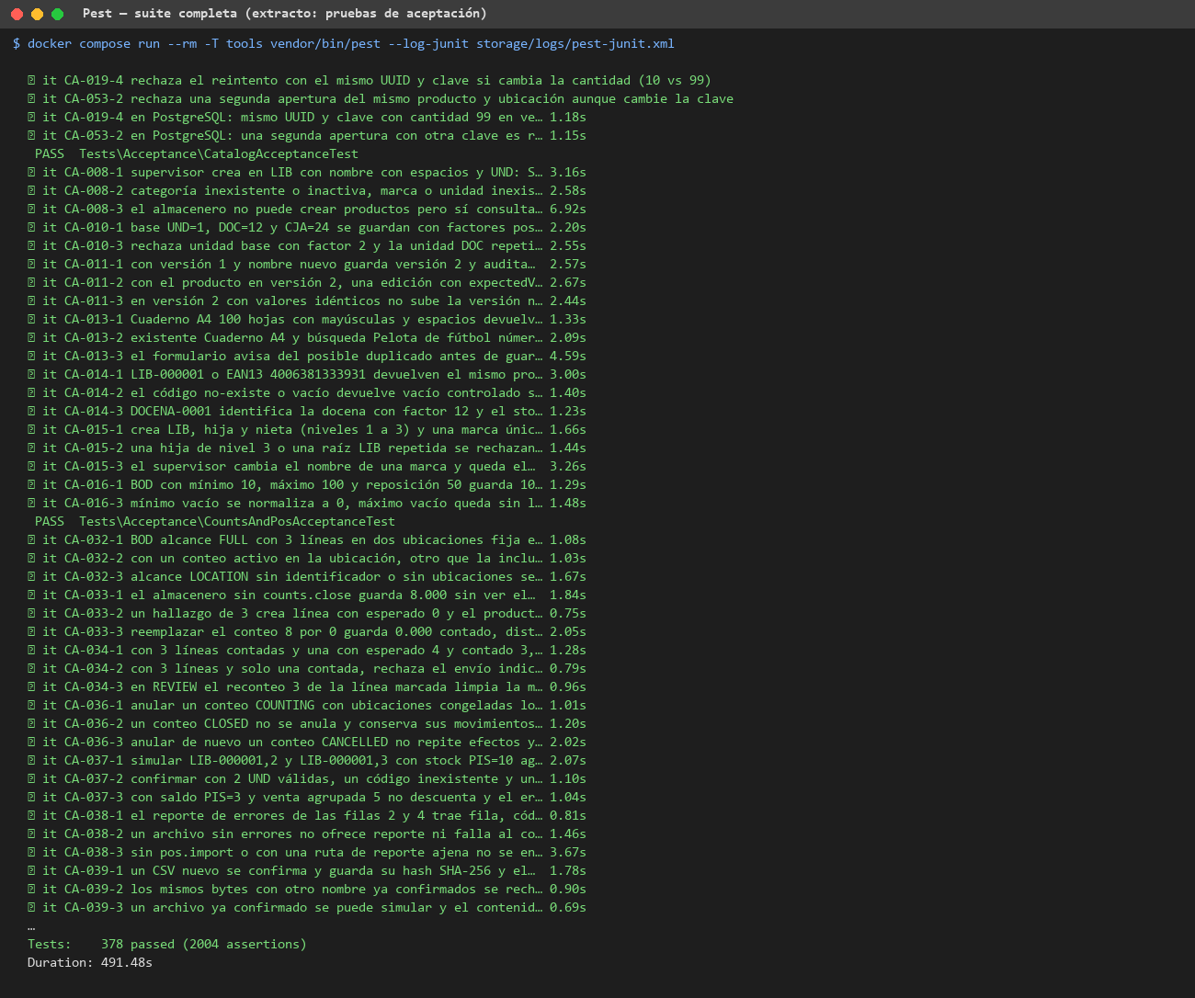
Figura 1. Ejecución de la suite completa con Pest. Cada prueba de aceptación lleva el ID del criterio; al final, el total de pruebas y aserciones.
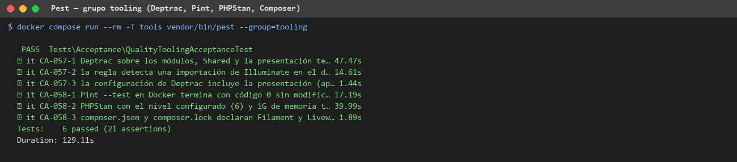
Figura 2. Criterios de calidad del código (HU-057 y HU-058) verificados ejecutando las herramientas reales.
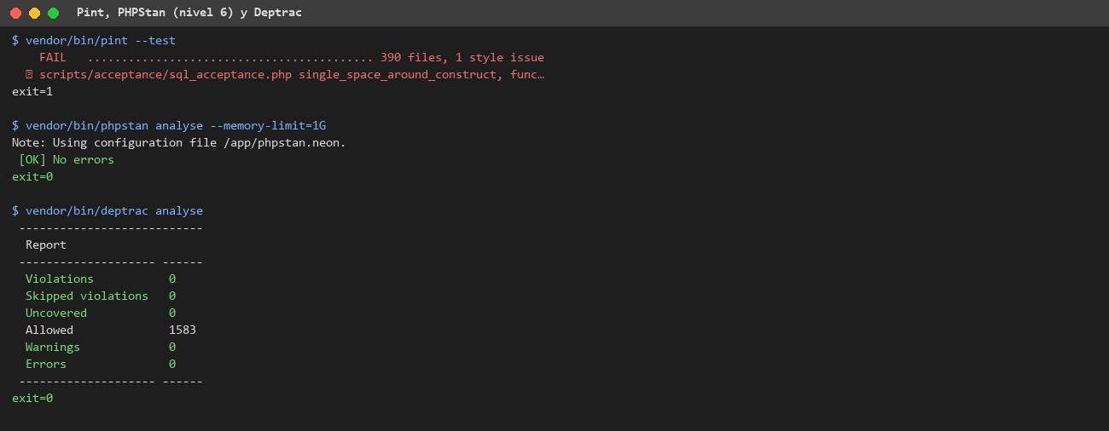
Figura 3. Puerta de calidad: formato (Pint), análisis estático (PHPStan nivel 6) y dependencias entre capas (Deptrac) sin errores.
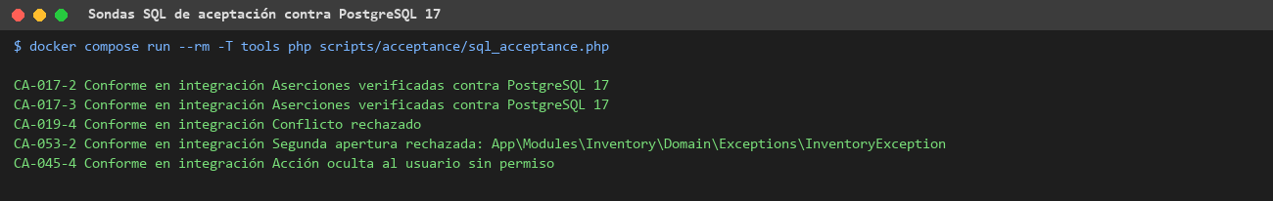
Figura 4. Sondas SQL sobre la base aislada wms_test: inmutabilidad del ledger, idempotencia (D01), apertura única (D02) y permiso de exportación (D03).
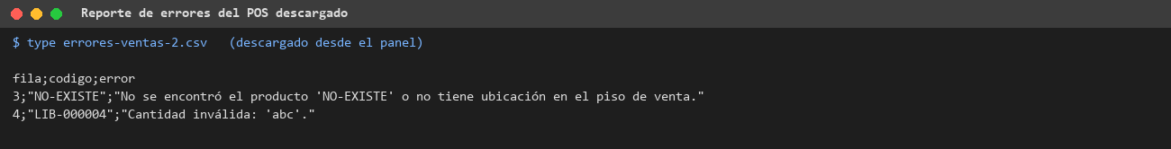
Figura 5. Contenido del archivo descargado con «Descargar errores»: fila, código original y explicación (CA-038-1).

7. Casos de prueba de aceptación (ficha por criterio)
Cada ficha reproduce el escenario del Excel y añade la evidencia de su ejecución. «Verificaciones de la prueba» son las aserciones literales del código: muestran qué salida concreta se comprueba. «Comando» ejecuta solo ese criterio.

HU-001 — Crear usuarios con un rol
Como administrador, deseo crear usuarios con un rol, para que cada persona tenga solo los permisos de su puesto.

CA-001-1 · Alta correcta
Historia | HU-001 — Administrador
Clase o componente responsable | CreateUser
Precondición (Dado) | Dado que el administrador indica usuario, correo únicos y una contraseña de 12 o más caracteres
Evento (Cuando) | Cuando guarda el usuario con el rol Almacenero
Datos de entrada | usuario=ANA; correo=ANA@cityofertas.test; clave=caballo-azul-lluvia-77; rol almacenero
Pasos de validación | 1. Preparar: que el administrador indica usuario, correo únicos y una contraseña de 12 o más caracteres. 2. Ejecutar: guarda el usuario con el rol Almacenero. 3. Verificar: el sistema crea la cuenta activa con ese rol, guarda la contraseña como hash y registra el alta en la auditoría sin la contraseña. 4. Sin prueba automatizada todavía (ver observaciones).
Salida esperada (Entonces) | el sistema crea la cuenta activa con ese rol, guarda la contraseña como hash y registra el alta en la auditoría sin la contraseña
Salida obtenida | ana; correo normalizado; password no incluido en auditoría. Hasher doble de prueba, no se evalúa criptografía.
Nivel de prueba | Dominio con dobles
Prueba automatizada | tests/Feature/Iam/RolesAndPermissionsTest.php; tests/Feature/Iam/UserManagementTest.php; tests/Unit/Iam/UserUseCasesTest.php
Estado | Conforme en dominio

CA-001-2 · Usuario o correo repetido
Historia | HU-001 — Administrador
Clase o componente responsable | CreateUser
Precondición (Dado) | Dado que ya existe una cuenta con ese usuario o correo (sin distinguir mayúsculas)
Evento (Cuando) | Cuando intenta guardar el usuario
Datos de entrada | usuario ANA ya existe como ana; correo repetido con mayúsculas
Pasos de validación | 1. Preparar: que ya existe una cuenta con ese usuario o correo (sin distinguir mayúsculas). 2. Ejecutar: intenta guardar el usuario. 3. Verificar: el sistema rechaza el alta e indica que el usuario o correo ya existe. 4. Sin prueba automatizada todavía (ver observaciones).
Salida esperada (Entonces) | el sistema rechaza el alta e indica que el usuario o correo ya existe
Salida obtenida | Se cumplieron las aserciones indicadas
Nivel de prueba | Dominio con dobles
Prueba automatizada | tests/Feature/Iam/RolesAndPermissionsTest.php; tests/Feature/Iam/UserManagementTest.php; tests/Unit/Iam/UserUseCasesTest.php
Estado | Conforme en dominio

CA-001-3 · Contraseña débil
Historia | HU-001 — Administrador
Clase o componente responsable | CreateUser
Precondición (Dado) | Dado que la contraseña tiene menos de 12 caracteres, contiene el usuario o el correo, o es una clave común
Evento (Cuando) | Cuando intenta guardar el usuario
Datos de entrada | clave Abcdef!2345 (11 caracteres), 123456789012 o ana-clave-larga-2026
Pasos de validación | 1. Preparar: que la contraseña tiene menos de 12 caracteres, contiene el usuario o el correo, o es una clave común. 2. Ejecutar: intenta guardar el usuario. 3. Verificar: el sistema rechaza el alta indicando la regla que incumple. 4. Sin prueba automatizada todavía (ver observaciones).
Salida esperada (Entonces) | el sistema rechaza el alta indicando la regla que incumple
Salida obtenida | Se cumplieron las aserciones indicadas
Nivel de prueba | Dominio con dobles
Prueba automatizada | tests/Feature/Iam/RolesAndPermissionsTest.php; tests/Feature/Iam/UserManagementTest.php; tests/Unit/Iam/UserUseCasesTest.php
Estado | Conforme en dominio

HU-002 — Entrar con mi correo y contraseña
Como usuario, deseo entrar con mi correo y contraseña, para operar el sistema.

CA-002-1 · Acceso autorizado
Historia | HU-002 — Usuario
Clase o componente responsable | User, IamServiceProvider
Precondición (Dado) | Dado que ana@cityofertas.test tiene cuenta activa, rol Almacenero y su clave válida
Evento (Cuando) | Cuando inicia sesión en /admin/login con esas credenciales
Datos de entrada | correo=ana@cityofertas.test; clave válida; cuenta activa con rol
Pasos de validación | 1. Preparar: que ana@cityofertas.test tiene cuenta activa, rol Almacenero y su clave válida. 2. Ejecutar: inicia sesión en /admin/login con esas credenciales. 3. Verificar: Permite entrar al panel y actualiza last_login_at. 4. Evidencia: tests/Acceptance/IamAcceptanceTest.php › «acceso autorizado: ana@cityofertas.test con clave válida entra y actualiza last_login_at».
Salida esperada (Entonces) | Permite entrar al panel y actualiza last_login_at.
Salida obtenida | acceso autorizado: ana@cityofertas.test con clave válida entra y actualiza last_login_at. Prueba aprobada el 29/10/2026.
Nivel de prueba | Aceptación automatizada (Pest + PostgreSQL 17)
Prueba automatizada | tests/Acceptance/IamAcceptanceTest.php › «acceso autorizado: ana@cityofertas.test con clave válida entra y actualiza last_login_at» — APROBADA (5 aserciones, 2.17 s)
Verificaciones de la prueba | iamLogin('ana@cityofertas.test', 'caballo-azul-lluvia-77')->assertHasNoFormErrors()->assertRedirect();  expect(auth()->id())->toBe($ana->id);  expect($ana->refresh()->last_login_at)->not->toBeNull();
Comando | docker compose run --rm -T tools vendor/bin/pest --filter="CA-002-1"
Evidencia visual | captura 01-login (sección 8)
Estado | Conforme en integración

CA-002-2 · Cuenta restringida
Historia | HU-002 — Usuario
Clase o componente responsable | User, IamServiceProvider
Precondición (Dado) | Dado tres cuentas con la clave correcta: una inactiva, una bloqueada hasta dentro de 15 minutos y una sin rol
Evento (Cuando) | Cuando cada una intenta iniciar sesión
Datos de entrada | is_active=false, locked_until futuro o cuenta sin rol; clave correcta
Pasos de validación | 1. Preparar: tres cuentas con la clave correcta: una inactiva, una bloqueada hasta dentro de 15 minutos y una sin rol. 2. Ejecutar: cada una intenta iniciar sesión. 3. Verificar: Deniega el panel sin conceder permisos ni levantar el bloqueo. 4. Evidencia: tests/Acceptance/IamAcceptanceTest.php › «cuenta restringida: inactiva, bloqueada o sin rol no entra aunque la clave sea correcta».
Salida esperada (Entonces) | Deniega el panel sin conceder permisos ni levantar el bloqueo.
Salida obtenida | cuenta restringida: inactiva, bloqueada o sin rol no entra aunque la clave sea correcta. Prueba aprobada el 29/10/2026.
Nivel de prueba | Aceptación automatizada (Pest + PostgreSQL 17)
Prueba automatizada | tests/Acceptance/IamAcceptanceTest.php › «cuenta restringida: inactiva, bloqueada o sin rol no entra aunque la clave sea correcta» — APROBADA (18 aserciones, 4.33 s)
Verificaciones de la prueba | iamLogin($email, 'caballo-azul-lluvia-77')->assertHasFormErrors(['email']);  expect(auth()->check())->toBeFalse();  expect($inactive->refresh()->getAllPermissions())->not->toBeEmpty(); // no se tocaron permisos  expect($locked->refresh()->locked_until?->equalTo($lockedUntil))->toBeTrue(); // el bloqueo no se levanta  expect($locked->last_login_at)->toBeNull();
Comando | docker compose run --rm -T tools vendor/bin/pest --filter="CA-002-2"
Estado | Conforme en integración

CA-002-3 · Credenciales incorrectas
Historia | HU-002 — Usuario
Clase o componente responsable | User, IamServiceProvider
Precondición (Dado) | Dado que ana@cityofertas.test existe y está activa
Evento (Cuando) | Cuando intenta entrar con una clave incorrecta (y, como control, con un correo inexistente)
Datos de entrada | correo existente; clave incorrecta
Pasos de validación | 1. Preparar: que ana@cityofertas.test existe y está activa. 2. Ejecutar: intenta entrar con una clave incorrecta (y, como control, con un correo inexistente). 3. Verificar: Deniega el acceso con mensaje genérico y contabiliza el fallo. 4. Evidencia: tests/Acceptance/IamAcceptanceTest.php › «credenciales incorrectas: mensaje genérico y se contabiliza el fallo».
Salida esperada (Entonces) | Deniega el acceso con mensaje genérico y contabiliza el fallo.
Salida obtenida | credenciales incorrectas: mensaje genérico y se contabiliza el fallo. Prueba aprobada el 29/10/2026.
Nivel de prueba | Aceptación automatizada (Pest + PostgreSQL 17)
Prueba automatizada | tests/Acceptance/IamAcceptanceTest.php › «credenciales incorrectas: mensaje genérico y se contabiliza el fallo» — APROBADA (11 aserciones, 2.04 s)
Verificaciones de la prueba | $wrongPassword = iamLogin('ana@cityofertas.test', 'clave-equivocada-123')->assertHasFormErrors(['email']);  $unknownEmail = iamLogin('nadie@cityofertas.test', 'clave-equivocada-123')->assertHasFormErrors(['email']);  expect($wrongPassword->errors()->first('data.email'))->toBe($unknownEmail->errors()->first('data.email'));  expect(auth()->check())->toBeFalse();  expect((int) DB::table('users')->where('id', $ana->id)->value('failed_attempts'))->toBe(1);
Comando | docker compose run --rm -T tools vendor/bin/pest --filter="CA-002-3"
Evidencia visual | captura 02-login-fallido (sección 8)
Estado | Conforme en integración

HU-003 — Que la cuenta se bloquee tras intentos fallidos
Como dueño, deseo que la cuenta se bloquee tras intentos fallidos, para evitar adivinanzas de contraseña.

CA-003-1 · Quinto intento fallido
Historia | HU-003 — Dueño
Clase o componente responsable | LockoutPolicy, RecordLoginFailure, RecordLoginSuccess
Precondición (Dado) | Dado que una cuenta activa acumula 4 intentos fallidos
Evento (Cuando) | Cuando falla el quinto intento
Datos de entrada | 4 fallos previos; quinto a las 10:00:00 del 28/10/2026
Pasos de validación | 1. Preparar: que una cuenta activa acumula 4 intentos fallidos. 2. Ejecutar: falla el quinto intento. 3. Verificar: el sistema bloquea la cuenta durante 15 minutos. 4. Sin prueba automatizada todavía (ver observaciones).
Salida esperada (Entonces) | el sistema bloquea la cuenta durante 15 minutos
Salida obtenida | Se cumplieron las aserciones indicadas
Nivel de prueba | Dominio con dobles
Prueba automatizada | tests/Feature/Panel/PanelAccessTest.php; tests/Unit/Iam/LockoutPolicyTest.php; tests/Unit/Iam/UserUseCasesTest.php
Estado | Conforme en dominio

CA-003-2 · Contraseña correcta durante el bloqueo
Historia | HU-003 — Dueño
Clase o componente responsable | LockoutPolicy, RecordLoginFailure, RecordLoginSuccess
Precondición (Dado) | Dado que la cuenta está bloqueada
Evento (Cuando) | Cuando ingresa la contraseña correcta
Datos de entrada | locked_until=10:15:00; consulta a 10:14:59 y clave correcta
Pasos de validación | 1. Preparar: que la cuenta está bloqueada. 2. Ejecutar: ingresa la contraseña correcta. 3. Verificar: el sistema no permite el acceso y no levanta el bloqueo. 4. Sin prueba automatizada todavía (ver observaciones).
Salida esperada (Entonces) | el sistema no permite el acceso y no levanta el bloqueo
Salida obtenida | Política bloqueada; no se ejercita formulario de inicio de sesión.
Nivel de prueba | Dominio con dobles
Prueba automatizada | tests/Feature/Panel/PanelAccessTest.php; tests/Unit/Iam/LockoutPolicyTest.php; tests/Unit/Iam/UserUseCasesTest.php
Estado | Conforme en dominio

CA-003-3 · Fin del bloqueo
Historia | HU-003 — Dueño
Clase o componente responsable | LockoutPolicy, RecordLoginFailure, RecordLoginSuccess
Precondición (Dado) | Dado que pasaron 15 minutos desde el bloqueo
Evento (Cuando) | Cuando ingresa con credenciales correctas
Datos de entrada | locked_until=10:15:00; consulta exactamente a las 10:15:00
Pasos de validación | 1. Preparar: que pasaron 15 minutos desde el bloqueo. 2. Ejecutar: ingresa con credenciales correctas. 3. Verificar: el sistema permite el acceso y reinicia el contador de intentos. 4. Sin prueba automatizada todavía (ver observaciones).
Salida esperada (Entonces) | el sistema permite el acceso y reinicia el contador de intentos
Salida obtenida | Se cumplieron las aserciones indicadas
Nivel de prueba | Dominio con dobles
Prueba automatizada | tests/Feature/Panel/PanelAccessTest.php; tests/Unit/Iam/LockoutPolicyTest.php; tests/Unit/Iam/UserUseCasesTest.php
Estado | Conforme en dominio

HU-004 — Desactivar y reactivar usuarios sin borrarlos
Como administrador, deseo desactivar y reactivar usuarios sin borrarlos, para conservar el historial.

CA-004-1 · Desactivar otra cuenta
Historia | HU-004 — Administrador
Clase o componente responsable | DeactivateUser, ActivateUser
Precondición (Dado) | Dado un administrador activo y un usuario Almacenero activo
Evento (Cuando) | Cuando el administrador desactiva a ese usuario
Datos de entrada | actor administrador 1; usuario objetivo 2 activo
Pasos de validación | 1. Preparar: un administrador activo y un usuario Almacenero activo. 2. Ejecutar: el administrador desactiva a ese usuario. 3. Verificar: is_active=false; conserva usuario e historial y registra una auditoría. 4. Evidencia: tests/Acceptance/IamAcceptanceTest.php › «el administrador 1 desactiva al usuario 2: conserva cuenta e historial y audita».
Salida esperada (Entonces) | is_active=false; conserva usuario e historial y registra una auditoría.
Salida obtenida | el administrador 1 desactiva al usuario 2: conserva cuenta e historial y audita. Prueba aprobada el 29/10/2026.
Nivel de prueba | Aceptación automatizada (Pest + PostgreSQL 17)
Prueba automatizada | tests/Acceptance/IamAcceptanceTest.php › «el administrador 1 desactiva al usuario 2: conserva cuenta e historial y audita» — APROBADA (3 aserciones, 1.72 s)
Verificaciones de la prueba | expect(User::query()->find($target->id)?->is_active)->toBeFalse();  expect($target->refresh()->hasRole('almacenero'))->toBeTrue();  expect(DB::table('audit_logs')->where('action', 'user.deactivated')->where('entity_id', $target->id)->where('actor_id', $admin->id)->count())->toBe(1);
Comando | docker compose run --rm -T tools vendor/bin/pest --filter="CA-004-1"
Evidencia visual | captura 22-usuarios (sección 8)
Estado | Conforme en integración

CA-004-2 · Protección del administrador
Historia | HU-004 — Administrador
Clase o componente responsable | DeactivateUser, ActivateUser
Precondición (Dado) | Dado un único administrador activo y un supervisor
Evento (Cuando) | Cuando el administrador intenta desactivarse a sí mismo y el supervisor intenta desactivar al único administrador
Datos de entrada | actor=objetivo o único administrador activo
Pasos de validación | 1. Preparar: un único administrador activo y un supervisor. 2. Ejecutar: el administrador intenta desactivarse a sí mismo y el supervisor intenta desactivar al único administrador. 3. Verificar: Rechaza la desactivación y mantiene una cuenta administradora operativa. 4. Evidencia: tests/Acceptance/IamAcceptanceTest.php › «no se desactiva a sí mismo ni al único administrador activo».
Salida esperada (Entonces) | Rechaza la desactivación y mantiene una cuenta administradora operativa.
Salida obtenida | no se desactiva a sí mismo ni al único administrador activo. Prueba aprobada el 29/10/2026.
Nivel de prueba | Aceptación automatizada (Pest + PostgreSQL 17)
Prueba automatizada | tests/Acceptance/IamAcceptanceTest.php › «no se desactiva a sí mismo ni al único administrador activo» — APROBADA (6 aserciones, 1.32 s)
Verificaciones de la prueba | expect(fn () => app(DeactivateUser::class)($admin->id, $admin->id))->toThrow(IamException::class, 'propia cuenta');  expect(fn () => app(DeactivateUser::class)($admin->id, $supervisor->id))->toThrow(IamException::class, 'último administrador');  expect($admin->refresh()->is_active)->toBeTrue();  expect(DB::table('audit_logs')->where('action', 'user.deactivated')->count())->toBe(0);
Comando | docker compose run --rm -T tools vendor/bin/pest --filter="CA-004-2"
Estado | Conforme en integración

CA-004-3 · Reactivar y repetir
Historia | HU-004 — Administrador
Clase o componente responsable | DeactivateUser, ActivateUser
Precondición (Dado) | Dado un usuario Almacenero inactivo
Evento (Cuando) | Cuando el administrador lo reactiva dos veces seguidas
Datos de entrada | usuario 2 inactivo; reactivar dos veces
Pasos de validación | 1. Preparar: un usuario Almacenero inactivo. 2. Ejecutar: el administrador lo reactiva dos veces seguidas. 3. Verificar: Queda activo; la segunda operación no duplica la auditoría. 4. Evidencia: tests/Acceptance/IamAcceptanceTest.php › «reactivar dos veces deja la cuenta activa con una sola auditoría».
Salida esperada (Entonces) | Queda activo; la segunda operación no duplica la auditoría.
Salida obtenida | reactivar dos veces deja la cuenta activa con una sola auditoría. Prueba aprobada el 29/10/2026.
Nivel de prueba | Aceptación automatizada (Pest + PostgreSQL 17)
Prueba automatizada | tests/Acceptance/IamAcceptanceTest.php › «reactivar dos veces deja la cuenta activa con una sola auditoría» — APROBADA (2 aserciones, 1.30 s)
Verificaciones de la prueba | expect($target->refresh()->is_active)->toBeTrue();  expect(DB::table('audit_logs')->where('action', 'user.activated')->where('entity_id', $target->id)->count())->toBe(1);
Comando | docker compose run --rm -T tools vendor/bin/pest --filter="CA-004-3"
Estado | Conforme en integración

HU-005 — Restablecer la contraseña de quien la olvidó
Como administrador, deseo restablecer la contraseña de quien la olvidó, para que pueda volver a entrar.

CA-005-1 · Restablecimiento correcto
Historia | HU-005 — Administrador
Clase o componente responsable | ResetUserPassword
Precondición (Dado) | Dado un usuario bloqueado con 3 intentos fallidos
Evento (Cuando) | Cuando el administrador restablece su clave a otra-clave-larga-segura-9
Datos de entrada | objetivo bloqueado; clave=otra-clave-larga-segura-9
Pasos de validación | 1. Preparar: un usuario bloqueado con 3 intentos fallidos. 2. Ejecutar: el administrador restablece su clave a otra-clave-larga-segura-9. 3. Verificar: Guarda hash, limpia bloqueo e intentos y audita sin secretos. 4. Evidencia: tests/Acceptance/IamAcceptanceTest.php › «restablecer con otra-clave-larga-segura-9 guarda hash, limpia bloqueo e intentos y audita sin secretos».
Salida esperada (Entonces) | Guarda hash, limpia bloqueo e intentos y audita sin secretos.
Salida obtenida | restablecer con otra-clave-larga-segura-9 guarda hash, limpia bloqueo e intentos y audita sin secretos. Prueba aprobada el 29/10/2026.
Nivel de prueba | Aceptación automatizada (Pest + PostgreSQL 17)
Prueba automatizada | tests/Acceptance/IamAcceptanceTest.php › «restablecer con otra-clave-larga-segura-9 guarda hash, limpia bloqueo e intentos y audita sin secretos» — APROBADA (6 aserciones, 1.66 s)
Verificaciones de la prueba | expect(Hash::check('otra-clave-larga-segura-9', $target->password))->toBeTrue();  expect($target->locked_until)->toBeNull();  expect((int) DB::table('users')->where('id', $target->id)->value('failed_attempts'))->toBe(0);  expect($audit)->not->toBeNull();  expect((string) $audit->new_values.(string) $audit->old_values)->not->toContain('otra-clave')->not->toContain('$2y$');
Comando | docker compose run --rm -T tools vendor/bin/pest --filter="CA-005-1"
Estado | Conforme en integración

CA-005-2 · Clave débil o usuario inexistente
Historia | HU-005 — Administrador
Clase o componente responsable | ResetUserPassword
Precondición (Dado) | Dado un usuario activo y el id 999 que no existe
Evento (Cuando) | Cuando el administrador intenta poner la clave 123 al primero y una clave válida al 999
Datos de entrada | clave=123; objetivo inexistente 999
Pasos de validación | 1. Preparar: un usuario activo y el id 999 que no existe. 2. Ejecutar: el administrador intenta poner la clave 123 al primero y una clave válida al 999. 3. Verificar: Rechaza sin modificar credenciales ni auditoría de éxito. 4. Evidencia: tests/Acceptance/IamAcceptanceTest.php › «clave 123 o usuario 999 se rechazan sin tocar credenciales ni auditar éxito».
Salida esperada (Entonces) | Rechaza sin modificar credenciales ni auditoría de éxito.
Salida obtenida | clave 123 o usuario 999 se rechazan sin tocar credenciales ni auditar éxito. Prueba aprobada el 29/10/2026.
Nivel de prueba | Aceptación automatizada (Pest + PostgreSQL 17)
Prueba automatizada | tests/Acceptance/IamAcceptanceTest.php › «clave 123 o usuario 999 se rechazan sin tocar credenciales ni auditar éxito» — APROBADA (5 aserciones, 1.34 s)
Verificaciones de la prueba | expect(fn () => app(ResetUserPassword::class)($target->id, '123', $admin->id))->toThrow(IamException::class);  expect(fn () => app(ResetUserPassword::class)(999, 'otra-clave-larga-segura-9', $admin->id))->toThrow(IamException::class, 'no existe');  expect($target->refresh()->password)->toBe($hash);  expect(DB::table('audit_logs')->where('action', 'user.password_reset')->count())->toBe(0);
Comando | docker compose run --rm -T tools vendor/bin/pest --filter="CA-005-2"
Estado | Conforme en integración

CA-005-3 · Actor sin permiso
Historia | HU-005 — Administrador
Clase o componente responsable | ResetUserPassword
Precondición (Dado) | Dado un usuario con rol Lectura (sin users.manage)
Evento (Cuando) | Cuando abre la gestión de usuarios para restablecer una clave ajena
Datos de entrada | rol=lectura; intento de restablecer contraseña ajena
Pasos de validación | 1. Preparar: un usuario con rol Lectura (sin users.manage). 2. Ejecutar: abre la gestión de usuarios para restablecer una clave ajena. 3. Verificar: No muestra o deniega la acción por users.manage. 4. Evidencia: tests/Acceptance/IamAcceptanceTest.php › «el rol lectura no puede restablecer contraseñas ajenas (users.manage)».
Salida esperada (Entonces) | No muestra o deniega la acción por users.manage.
Salida obtenida | el rol lectura no puede restablecer contraseñas ajenas (users.manage). Prueba aprobada el 29/10/2026.
Nivel de prueba | Aceptación automatizada (Pest + PostgreSQL 17)
Prueba automatizada | tests/Acceptance/IamAcceptanceTest.php › «el rol lectura no puede restablecer contraseñas ajenas (users.manage)» — APROBADA (3 aserciones, 2.08 s)
Verificaciones de la prueba | expect($reader->can('users.manage'))->toBeFalse();  expect(UserResource::canViewAny())->toBeFalse();  $this->get(UserResource::getUrl('index'))->assertForbidden();
Comando | docker compose run --rm -T tools vendor/bin/pest --filter="CA-005-3"
Estado | Conforme en integración

HU-006 — Verificación en dos pasos
Como administrador/supervisor, deseo verificación en dos pasos, para proteger cuentas con más poder.

CA-006-1 · Segundo factor configurado
Historia | HU-006 — Administrador/supervisor
Clase o componente responsable | AdminPanelProvider, EnforceTwoFactorForPrivilegedRoles
Precondición (Dado) | Dado un administrador con secreto TOTP y 8 códigos de recuperación guardados
Evento (Cuando) | Cuando inicia sesión con su clave y luego ingresa el código TOTP vigente
Datos de entrada | admin; secreto TOTP y códigos de recuperación activos; código vigente
Pasos de validación | 1. Preparar: un administrador con secreto TOTP y 8 códigos de recuperación guardados. 2. Ejecutar: inicia sesión con su clave y luego ingresa el código TOTP vigente. 3. Verificar: Exige y verifica el segundo factor para finalizar el acceso. 4. Evidencia: tests/Acceptance/IamAcceptanceTest.php › «con TOTP y códigos de recuperación activos, el acceso exige y verifica el código vigente».
Salida esperada (Entonces) | Exige y verifica el segundo factor para finalizar el acceso.
Salida obtenida | con TOTP y códigos de recuperación activos, el acceso exige y verifica el código vigente. Prueba aprobada el 29/10/2026.
Nivel de prueba | Aceptación automatizada (Pest + PostgreSQL 17)
Prueba automatizada | tests/Acceptance/IamAcceptanceTest.php › «con TOTP y códigos de recuperación activos, el acceso exige y verifica el código vigente» — APROBADA (4 aserciones, 4.62 s)
Verificaciones de la prueba | expect(auth()->check())->toBeFalse(); // solo con la clave no basta  expect($login->get('userUndertakingMultiFactorAuthentication'))->not->toBeNull();  ->assertHasNoErrors();  expect(auth()->id())->toBe($admin->id);
Comando | docker compose run --rm -T tools vendor/bin/pest --filter="CA-006-1"
Estado | Conforme en integración
Observaciones | Verificado con el componente de inicio de sesión de Filament y un código TOTP generado en la prueba. Falta la prueba manual con una app de autenticación real (Bloque E).

CA-006-2 · Obligatoriedad por configuración
Historia | HU-006 — Administrador/supervisor
Clase o componente responsable | AdminPanelProvider, EnforceTwoFactorForPrivilegedRoles
Precondición (Dado) | Dado WMS_REQUIRE_2FA=true y un administrador y un supervisor sin segundo factor
Evento (Cuando) | Cuando cada uno navega a /admin/products y a /admin/profile
Datos de entrada | require_2fa=true; admin o supervisor sin secreto
Pasos de validación | 1. Preparar: WMS_REQUIRE_2FA=true y un administrador y un supervisor sin segundo factor. 2. Ejecutar: cada uno navega a /admin/products y a /admin/profile. 3. Verificar: Restringe navegación al perfil y configuración de segundo factor. 4. Evidencia: tests/Acceptance/IamAcceptanceTest.php › «con require_2fa=true, admin o supervisor sin secreto solo navegan al perfil».
Salida esperada (Entonces) | Restringe navegación al perfil y configuración de segundo factor.
Salida obtenida | con require_2fa=true, admin o supervisor sin secreto solo navegan al perfil. Prueba aprobada el 29/10/2026.
Nivel de prueba | Aceptación automatizada (Pest + PostgreSQL 17)
Prueba automatizada | tests/Acceptance/IamAcceptanceTest.php › «con require_2fa=true, admin o supervisor sin secreto solo navegan al perfil» — APROBADA (4 aserciones, 1.24 s)
Verificaciones de la prueba | expect($run('/admin/products', $user)->isRedirect())->toBeTrue();  expect($run('/admin/profile', $user)->getContent())->toBe('ok');
Comando | docker compose run --rm -T tools vendor/bin/pest --filter="CA-006-2"
Evidencia visual | captura 23-perfil-2fa (sección 8)
Estado | Conforme en integración

CA-006-3 · Recuperación y rechazo
Historia | HU-006 — Administrador/supervisor
Clase o componente responsable | AdminPanelProvider, EnforceTwoFactorForPrivilegedRoles
Precondición (Dado) | Dado un administrador con TOTP y códigos de recuperación activos
Evento (Cuando) | Cuando ingresa el código 000000, luego un código de recuperación válido y, en otro inicio de sesión, el mismo código de recuperación
Datos de entrada | código TOTP erróneo; después código de recuperación válido usado dos veces
Pasos de validación | 1. Preparar: un administrador con TOTP y códigos de recuperación activos. 2. Ejecutar: ingresa el código 000000, luego un código de recuperación válido y, en otro inicio de sesión, el mismo código de recuperación. 3. Verificar: El código erróneo no permite acceder; el de recuperación funciona solo una vez. 4. Evidencia: tests/Acceptance/IamAcceptanceTest.php › «un TOTP erróneo no entra y el código de recuperación funciona una sola vez».
Salida esperada (Entonces) | El código erróneo no permite acceder; el de recuperación funciona solo una vez.
Salida obtenida | un TOTP erróneo no entra y el código de recuperación funciona una sola vez. Prueba aprobada el 29/10/2026.
Nivel de prueba | Aceptación automatizada (Pest + PostgreSQL 17)
Prueba automatizada | tests/Acceptance/IamAcceptanceTest.php › «un TOTP erróneo no entra y el código de recuperación funciona una sola vez» — APROBADA (6 aserciones, 7.72 s)
Verificaciones de la prueba | $login->set('data.multiFactor.app.code', '000000')->call('authenticate')->assertHasErrors();  expect(auth()->check())->toBeFalse();  ->assertHasNoErrors();  expect(auth()->id())->toBe($admin->id);  ->assertHasErrors();  expect(auth()->check())->toBeFalse();
Comando | docker compose run --rm -T tools vendor/bin/pest --filter="CA-006-3"
Estado | Conforme en integración
Observaciones | Código de recuperación de un solo uso verificado con el componente real de Filament.

HU-007 — Consultar la auditoría
Como administrador, deseo consultar la auditoría, para saber quién hizo qué y cuándo.

CA-007-1 · Consulta con filtros
Historia | HU-007 — Administrador
Clase o componente responsable | AuditResource, DatabaseAuditTrail
Precondición (Dado) | Dado un administrador con audit.view y cuatro registros de auditoría (uno coincide; los otros difieren en acción, actor o fecha)
Evento (Cuando) | Cuando filtra por acción product.updated, actor 7 y período 01/10/2026 a 28/10/2026 y abre el detalle
Datos de entrada | actor con audit.view; acción product.updated; actor 7; fechas 01/10 a 28/10
Pasos de validación | 1. Preparar: un administrador con audit.view y cuatro registros de auditoría (uno coincide; los otros difieren en acción, actor o fecha). 2. Ejecutar: filtra por acción product.updated, actor 7 y período 01/10/2026 a 28/10/2026 y abre el detalle. 3. Verificar: Muestra solo registros coincidentes con antes y después legibles. 4. Evidencia: tests/Acceptance/IamAcceptanceTest.php › «con audit.view, filtrar product.updated del actor 7 entre 01/10 y 28/10 muestra solo coincidencias».
Salida esperada (Entonces) | Muestra solo registros coincidentes con antes y después legibles.
Salida obtenida | con audit.view, filtrar product.updated del actor 7 entre 01/10 y 28/10 muestra solo coincidencias. Prueba aprobada el 29/10/2026.
Nivel de prueba | Aceptación automatizada (Pest + PostgreSQL 17)
Prueba automatizada | tests/Acceptance/IamAcceptanceTest.php › «con audit.view, filtrar product.updated del actor 7 entre 01/10 y 28/10 muestra solo coincidencias» — APROBADA (9 aserciones, 3.30 s)
Verificaciones de la prueba | ->assertCanSeeTableRecords([$match])  ->assertCanNotSeeTableRecords([$wrongAction, $wrongActor, $outOfRange]);  expect($detail)->toContain('&quot;name&quot;: &quot;Cuaderno&quot;')->toContain('&quot;name&quot;: &quot;Cuaderno A4&quot;');
Comando | docker compose run --rm -T tools vendor/bin/pest --filter="CA-007-1"
Evidencia visual | captura 20-auditoria, captura 21-auditoria-detalle (sección 8)
Estado | Conforme en integración
Observaciones | Filtros probados en la tabla de auditoría; el detalle antes/después se verifica sobre la vista que abre el modal.

CA-007-2 · Sin autorización
Historia | HU-007 — Administrador
Clase o componente responsable | AuditResource, DatabaseAuditTrail
Precondición (Dado) | Dado un usuario con rol Lectura y registros de auditoría existentes
Evento (Cuando) | Cuando abre la URL del recurso de auditoría
Datos de entrada | rol=lectura; URL del recurso de auditoría
Pasos de validación | 1. Preparar: un usuario con rol Lectura y registros de auditoría existentes. 2. Ejecutar: abre la URL del recurso de auditoría. 3. Verificar: Deniega acceso; no devuelve datos de auditoría. 4. Evidencia: tests/Acceptance/IamAcceptanceTest.php › «el rol lectura no accede a la auditoría ni recibe sus datos».
Salida esperada (Entonces) | Deniega acceso; no devuelve datos de auditoría.
Salida obtenida | el rol lectura no accede a la auditoría ni recibe sus datos. Prueba aprobada el 29/10/2026.
Nivel de prueba | Aceptación automatizada (Pest + PostgreSQL 17)
Prueba automatizada | tests/Acceptance/IamAcceptanceTest.php › «el rol lectura no accede a la auditoría ni recibe sus datos» — APROBADA (2 aserciones, 1.54 s)
Verificaciones de la prueba | expect(AuditResource::canViewAny())->toBeFalse();  $this->get(AuditResource::getUrl('index'))->assertForbidden();
Comando | docker compose run --rm -T tools vendor/bin/pest --filter="CA-007-2"
Evidencia visual | captura 28-lectura-auditoria (sección 8)
Estado | Conforme en integración

CA-007-3 · Historial protegido
Historia | HU-007 — Administrador
Clase o componente responsable | AuditResource, DatabaseAuditTrail
Precondición (Dado) | Dado un registro existente en audit_logs
Evento (Cuando) | Cuando se ejecutan UPDATE, DELETE y TRUNCATE sobre la tabla
Datos de entrada | entrada de auditoría existente; UPDATE, DELETE y TRUNCATE
Pasos de validación | 1. Preparar: un registro existente en audit_logs. 2. Ejecutar: se ejecutan UPDATE, DELETE y TRUNCATE sobre la tabla. 3. Verificar: Rechaza mutaciones y conserva registros; verificar cada operación en BD de prueba. 4. Evidencia: tests/Acceptance/IamAcceptanceTest.php › «UPDATE, DELETE y TRUNCATE sobre audit_logs son rechazados y el registro se conserva».
Salida esperada (Entonces) | Rechaza mutaciones y conserva registros; verificar cada operación en BD de prueba.
Salida obtenida | UPDATE, DELETE y TRUNCATE sobre audit_logs son rechazados y el registro se conserva. Prueba aprobada el 29/10/2026.
Nivel de prueba | Aceptación automatizada (Pest + PostgreSQL 17)
Prueba automatizada | tests/Acceptance/IamAcceptanceTest.php › «UPDATE, DELETE y TRUNCATE sobre audit_logs son rechazados y el registro se conserva» — APROBADA (7 aserciones, 2.02 s)
Verificaciones de la prueba | expect(fn () => DB::transaction($mutation))->toThrow(QueryException::class, 'inmutable');  expect(DB::table('audit_logs')->where('id', $id)->value('action'))->toBe('product.updated');
Comando | docker compose run --rm -T tools vendor/bin/pest --filter="CA-007-3"
Estado | Conforme en integración

HU-008 — Crear productos con SKU automático
Como almacenero, deseo crear productos con SKU automático, para no repetir ni inventar códigos.

CA-008-1 · SKU y nombre normalizado
Historia | HU-008 — Almacenero
Clase o componente responsable | CreateProduct, NewProduct
Precondición (Dado) | Dado un supervisor con catalog.write, la categoría raíz LIB y la unidad UND
Evento (Cuando) | Cuando crea el producto ' Cuaderno A4 100 hojas '
Datos de entrada | supervisor con catalog.write; categoría LIB; nombre con espacios; unidad UND
Pasos de validación | 1. Preparar: un supervisor con catalog.write, la categoría raíz LIB y la unidad UND. 2. Ejecutar: crea el producto ' Cuaderno A4 100 hojas '. 3. Verificar: Crea LIB-000001, normaliza nombre y añade presentación base de factor 1. 4. Evidencia: tests/Acceptance/CatalogAcceptanceTest.php › «supervisor crea en LIB con nombre con espacios y UND: SKU LIB-000001, nombre normalizado y presentación base 1».
Salida esperada (Entonces) | Crea LIB-000001, normaliza nombre y añade presentación base de factor 1.
Salida obtenida | supervisor crea en LIB con nombre con espacios y UND: SKU LIB-000001, nombre normalizado y presentación base 1. Prueba aprobada el 29/10/2026.
Nivel de prueba | Aceptación automatizada (Pest + PostgreSQL 17)
Prueba automatizada | tests/Acceptance/CatalogAcceptanceTest.php › «supervisor crea en LIB con nombre con espacios y UND: SKU LIB-000001, nombre normalizado y presentación base 1» — APROBADA (6 aserciones, 3.16 s)
Verificaciones de la prueba | expect($supervisor->can('catalog.write'))->toBeTrue();  expect($created['sku'])->toBe('LIB-000001');  expect(DB::table('products')->where('id', $created['id'])->value('name'))->toBe('Cuaderno A4 100 hojas');  expect($units)->toHaveCount(1);  expect((int) $units[0]->unit_id)->toBe(catUnit('UND'));  expect((string) $units[0]->factor_to_base)->toBe('1.000');
Comando | docker compose run --rm -T tools vendor/bin/pest --filter="CA-008-1"
Evidencia visual | captura 04-productos (sección 8)
Estado | Conforme en integración

CA-008-2 · Catálogo de referencia inválido
Historia | HU-008 — Almacenero
Clase o componente responsable | CreateProduct, NewProduct
Precondición (Dado) | Dado el catálogo base y una categoría raíz inactiva
Evento (Cuando) | Cuando intenta crear productos con categoría 9999, con la categoría inactiva, con marca 9999 o con unidad 9999
Datos de entrada | categoría inexistente o inactiva; marca o unidad inexistentes
Pasos de validación | 1. Preparar: el catálogo base y una categoría raíz inactiva. 2. Ejecutar: intenta crear productos con categoría 9999, con la categoría inactiva, con marca 9999 o con unidad 9999. 3. Verificar: Rechaza y no persiste un producto parcial. 4. Evidencia: tests/Acceptance/CatalogAcceptanceTest.php › «categoría inexistente o inactiva, marca o unidad inexistentes: rechaza sin producto parcial».
Salida esperada (Entonces) | Rechaza y no persiste un producto parcial.
Salida obtenida | categoría inexistente o inactiva, marca o unidad inexistentes: rechaza sin producto parcial. Prueba aprobada el 29/10/2026.
Nivel de prueba | Aceptación automatizada (Pest + PostgreSQL 17)
Prueba automatizada | tests/Acceptance/CatalogAcceptanceTest.php › «categoría inexistente o inactiva, marca o unidad inexistentes: rechaza sin producto parcial» — APROBADA (6 aserciones, 2.58 s)
Verificaciones de la prueba | expect(fn () => catProduct('Producto inválido', null, $over))->toThrow(CatalogException::class);  expect(DB::table('products')->count())->toBe(0);  expect(DB::table('product_units')->count())->toBe(0);
Comando | docker compose run --rm -T tools vendor/bin/pest --filter="CA-008-2"
Estado | Conforme en integración

CA-008-3 · Actor sin permiso de escritura
Historia | HU-008 — Almacenero
Clase o componente responsable | CreateProduct, NewProduct
Precondición (Dado) | Dado un usuario con rol Almacenero (catalog.view sin catalog.write)
Evento (Cuando) | Cuando abre la lista de productos y el formulario de nuevo producto
Datos de entrada | rol=almacenero; formulario de nuevo producto
Pasos de validación | 1. Preparar: un usuario con rol Almacenero (catalog.view sin catalog.write). 2. Ejecutar: abre la lista de productos y el formulario de nuevo producto. 3. Verificar: Deniega crear; sí permite consultar con catalog.view. 4. Evidencia: tests/Acceptance/CatalogAcceptanceTest.php › «el almacenero no puede crear productos pero sí consultarlos».
Salida esperada (Entonces) | Deniega crear; sí permite consultar con catalog.view.
Salida obtenida | el almacenero no puede crear productos pero sí consultarlos. Prueba aprobada el 29/10/2026.
Nivel de prueba | Aceptación automatizada (Pest + PostgreSQL 17)
Prueba automatizada | tests/Acceptance/CatalogAcceptanceTest.php › «el almacenero no puede crear productos pero sí consultarlos» — APROBADA (4 aserciones, 6.92 s)
Verificaciones de la prueba | expect(ProductResource::canViewAny())->toBeTrue();  expect(ProductResource::canCreate())->toBeFalse();  $this->get(ProductResource::getUrl('index'))->assertOk();  $this->get(ProductResource::getUrl('create'))->assertForbidden();
Comando | docker compose run --rm -T tools vendor/bin/pest --filter="CA-008-3"
Evidencia visual | captura 25-almacenero-sin-permiso (sección 8)
Estado | Conforme en integración

HU-009 — Registrar códigos de barras válidos
Como almacenero, deseo registrar códigos de barras válidos, para escanear sin errores.

CA-009-1 · Código válido
Historia | HU-009 — Almacenero
Clase o componente responsable | Barcode, CreateProduct
Precondición (Dado) | Dado que el código EAN-13 tiene 13 dígitos, dígito verificador correcto y no pertenece a otro producto
Evento (Cuando) | Cuando se guarda el producto
Datos de entrada | EAN13=4006381333931
Pasos de validación | 1. Preparar: que el código EAN-13 tiene 13 dígitos, dígito verificador correcto y no pertenece a otro producto. 2. Ejecutar: se guarda el producto. 3. Verificar: el sistema registra el código como parte del producto. 4. Sin prueba automatizada todavía (ver observaciones).
Salida esperada (Entonces) | el sistema registra el código como parte del producto
Salida obtenida | Se cumplieron las aserciones indicadas
Nivel de prueba | Dominio con dobles
Prueba automatizada | tests/Feature/Catalog/CatalogDatabaseTest.php; tests/Unit/Catalog/BarcodeTest.php
Estado | Conforme en dominio
Observaciones | Actor de registro corregido a Supervisor o Administrador; consulta sí disponible al Almacenero. Autorización del actor original (Almacenero) pendiente de ratificación: las políticas actuales restringen la escritura a Supervisor o Administrador. El resultado técnico registrado no acredita ese permiso.

CA-009-2 · Dígito verificador incorrecto
Historia | HU-009 — Almacenero
Clase o componente responsable | Barcode, CreateProduct
Precondición (Dado) | Dado que el dígito verificador no coincide con el cálculo GS1
Evento (Cuando) | Cuando intenta guardar el producto
Datos de entrada | EAN13=4006381333932
Pasos de validación | 1. Preparar: que el dígito verificador no coincide con el cálculo GS1. 2. Ejecutar: intenta guardar el producto. 3. Verificar: el sistema rechaza el código e indica que el dígito verificador es incorrecto. 4. Sin prueba automatizada todavía (ver observaciones).
Salida esperada (Entonces) | el sistema rechaza el código e indica que el dígito verificador es incorrecto
Salida obtenida | Se cumplieron las aserciones indicadas
Nivel de prueba | Dominio con dobles
Prueba automatizada | tests/Feature/Catalog/CatalogDatabaseTest.php; tests/Unit/Catalog/BarcodeTest.php
Estado | Conforme en dominio
Observaciones | Actor de registro corregido a Supervisor o Administrador; consulta sí disponible al Almacenero. Autorización del actor original (Almacenero) pendiente de ratificación: las políticas actuales restringen la escritura a Supervisor o Administrador. El resultado técnico registrado no acredita ese permiso.

CA-009-3 · Código repetido
Historia | HU-009 — Almacenero
Clase o componente responsable | Barcode, CreateProduct
Precondición (Dado) | Dado que el código ya pertenece a otro producto
Evento (Cuando) | Cuando intenta guardarlo
Datos de entrada | 4006381333931 ya vinculado al producto 1; alta producto 2
Pasos de validación | 1. Preparar: que el código ya pertenece a otro producto. 2. Ejecutar: intenta guardarlo. 3. Verificar: el sistema rechaza el código y no deja el producto a medio crear. 4. Sin prueba automatizada todavía (ver observaciones).
Salida esperada (Entonces) | el sistema rechaza el código y no deja el producto a medio crear
Salida obtenida | Se cumplieron las aserciones indicadas
Nivel de prueba | Dominio con dobles
Prueba automatizada | tests/Feature/Catalog/CatalogDatabaseTest.php; tests/Unit/Catalog/BarcodeTest.php
Estado | Conforme en dominio
Observaciones | Actor de registro corregido a Supervisor o Administrador; consulta sí disponible al Almacenero. Autorización del actor original (Almacenero) pendiente de ratificación: las políticas actuales restringen la escritura a Supervisor o Administrador. El resultado técnico registrado no acredita ese permiso.

HU-010 — Presentaciones (unidad, docena, caja) con su factor
Como comprador, deseo presentaciones (unidad, docena, caja) con su factor, para comprar por caja y vender por unidad.

CA-010-1 · Conversión por presentación
Historia | HU-010 — Comprador
Clase o componente responsable | Factor, NewProduct, ReceiptLine
Precondición (Dado) | Dado un producto nuevo con unidad base UND
Evento (Cuando) | Cuando agrega las presentaciones DOC con factor 12 y CJA con factor 24
Datos de entrada | base UND=1; DOC=12; CAJA=24
Pasos de validación | 1. Preparar: un producto nuevo con unidad base UND. 2. Ejecutar: agrega las presentaciones DOC con factor 12 y CJA con factor 24. 3. Verificar: Conserva una presentación base y factores positivos con tres decimales. 4. Evidencia: tests/Acceptance/CatalogAcceptanceTest.php › «base UND=1, DOC=12 y CJA=24 se guardan con factores positivos de tres decimales».
Salida esperada (Entonces) | Conserva una presentación base y factores positivos con tres decimales.
Salida obtenida | base UND=1, DOC=12 y CJA=24 se guardan con factores positivos de tres decimales. Prueba aprobada el 29/10/2026.
Nivel de prueba | Aceptación automatizada (Pest + PostgreSQL 17)
Prueba automatizada | tests/Acceptance/CatalogAcceptanceTest.php › «base UND=1, DOC=12 y CJA=24 se guardan con factores positivos de tres decimales» — APROBADA (1 aserciones, 2.20 s)
Verificaciones de la prueba | expect($factors)->toBe([catUnit('UND') => '1.000', catUnit('DOC') => '12.000', catUnit('CJA') => '24.000']);
Comando | docker compose run --rm -T tools vendor/bin/pest --filter="CA-010-1"
Estado | Conforme en integración

CA-010-2 · Factor inválido
Historia | HU-010 — Comprador
Clase o componente responsable | Factor, NewProduct, ReceiptLine
Precondición (Dado) | Dado el formulario de presentaciones
Evento (Cuando) | Cuando se ingresa el factor 0, -1 o 1.0001
Datos de entrada | factor=0, -1 o 1.0001
Pasos de validación | 1. Preparar: el formulario de presentaciones. 2. Ejecutar: se ingresa el factor 0, -1 o 1.0001. 3. Verificar: Rechaza precisión o valor inválido sin guardar presentaciones parciales. 4. Sin prueba automatizada todavía (ver observaciones).
Salida esperada (Entonces) | Rechaza precisión o valor inválido sin guardar presentaciones parciales.
Salida obtenida | Se cumplieron las aserciones indicadas
Nivel de prueba | Dominio con dobles
Prueba automatizada | tests/Unit/Catalog/NewProductTest.php; tests/Unit/Operations/OperationsDomainTest.php
Estado | Conforme en dominio
Observaciones | Se usa rol con catalog.write para administrar presentaciones; Compras no tiene ese permiso. Autorización del actor original (Comprador) pendiente de ratificación: las políticas actuales restringen la escritura a Supervisor o Administrador. El resultado técnico registrado no acredita ese permiso.

CA-010-3 · Base y duplicados
Historia | HU-010 — Comprador
Clase o componente responsable | Factor, NewProduct, ReceiptLine
Precondición (Dado) | Dado un producto nuevo con unidad base UND
Evento (Cuando) | Cuando declara la unidad base con factor 2 o repite la presentación DOC
Datos de entrada | unidad base con factor 2; unidad DOC repetida
Pasos de validación | 1. Preparar: un producto nuevo con unidad base UND. 2. Ejecutar: declara la unidad base con factor 2 o repite la presentación DOC. 3. Verificar: Rechaza factor base distinto de 1 y unidades repetidas. 4. Evidencia: tests/Acceptance/CatalogAcceptanceTest.php › «rechaza unidad base con factor 2 y la unidad DOC repetida».
Salida esperada (Entonces) | Rechaza factor base distinto de 1 y unidades repetidas.
Salida obtenida | rechaza unidad base con factor 2 y la unidad DOC repetida. Prueba aprobada el 29/10/2026.
Nivel de prueba | Aceptación automatizada (Pest + PostgreSQL 17)
Prueba automatizada | tests/Acceptance/CatalogAcceptanceTest.php › «rechaza unidad base con factor 2 y la unidad DOC repetida» — APROBADA (5 aserciones, 2.55 s)
Verificaciones de la prueba | expect(fn () => catProduct('Base mal', null, ['presentations' => [new PresentationInput(catUnit('UND'), Factor::of(2))]]))  ->toThrow(CatalogException::class, 'factor 1');  expect(fn () => catProduct('Doc repetida', null, ['presentations' => [  ]]))->toThrow(CatalogException::class, 'repetidas');  expect(DB::table('products')->count())->toBe(0);
Comando | docker compose run --rm -T tools vendor/bin/pest --filter="CA-010-3"
Estado | Conforme en integración

HU-011 — Editar productos sin pisar los cambios de otra persona
Como supervisor, deseo editar productos sin pisar los cambios de otra persona, para no perder información.

CA-011-1 · Edición con versión actual
Historia | HU-011 — Supervisor
Clase o componente responsable | UpdateProduct, ProductChanges
Precondición (Dado) | Dado el producto 'Cuaderno A4' en versión 1
Evento (Cuando) | Cuando el supervisor lo renombra a 'Cuaderno A4 rayado' con expectedVersion=1
Datos de entrada | producto versión 1; nombre nuevo; expectedVersion=1
Pasos de validación | 1. Preparar: el producto 'Cuaderno A4' en versión 1. 2. Ejecutar: el supervisor lo renombra a 'Cuaderno A4 rayado' con expectedVersion=1. 3. Verificar: Actualiza solo cambios, guarda versión 2 y auditoría antes y después. 4. Evidencia: tests/Acceptance/CatalogAcceptanceTest.php › «con versión 1 y nombre nuevo guarda versión 2 y audita antes y después».
Salida esperada (Entonces) | Actualiza solo cambios, guarda versión 2 y auditoría antes y después.
Salida obtenida | con versión 1 y nombre nuevo guarda versión 2 y audita antes y después. Prueba aprobada el 29/10/2026.
Nivel de prueba | Aceptación automatizada (Pest + PostgreSQL 17)
Prueba automatizada | tests/Acceptance/CatalogAcceptanceTest.php › «con versión 1 y nombre nuevo guarda versión 2 y audita antes y después» — APROBADA (4 aserciones, 2.57 s)
Verificaciones de la prueba | expect($row->name)->toBe('Cuaderno A4 rayado');  expect((int) $row->version)->toBe(2);  expect(json_decode((string) $audit->old_values, true))->toBe(['name' => 'Cuaderno A4']);  expect(json_decode((string) $audit->new_values, true))->toBe(['name' => 'Cuaderno A4 rayado']);
Comando | docker compose run --rm -T tools vendor/bin/pest --filter="CA-011-1"
Estado | Conforme en integración

CA-011-2 · Conflicto de versión
Historia | HU-011 — Supervisor
Clase o componente responsable | UpdateProduct, ProductChanges
Precondición (Dado) | Dado el producto ya editado a versión 2
Evento (Cuando) | Cuando otra pestaña guarda un cambio con expectedVersion=1
Datos de entrada | producto ya en versión 2; expectedVersion=1
Pasos de validación | 1. Preparar: el producto ya editado a versión 2. 2. Ejecutar: otra pestaña guarda un cambio con expectedVersion=1. 3. Verificar: Rechaza edición obsoleta y conserva los datos más recientes. 4. Evidencia: tests/Acceptance/CatalogAcceptanceTest.php › «con el producto en versión 2, una edición con expectedVersion=1 se rechaza y conserva lo reciente».
Salida esperada (Entonces) | Rechaza edición obsoleta y conserva los datos más recientes.
Salida obtenida | con el producto en versión 2, una edición con expectedVersion=1 se rechaza y conserva lo reciente. Prueba aprobada el 29/10/2026.
Nivel de prueba | Aceptación automatizada (Pest + PostgreSQL 17)
Prueba automatizada | tests/Acceptance/CatalogAcceptanceTest.php › «con el producto en versión 2, una edición con expectedVersion=1 se rechaza y conserva lo reciente» — APROBADA (4 aserciones, 2.67 s)
Verificaciones de la prueba | expect(fn () => app(UpdateProduct::class)($id, new ProductChanges(1, $actor, 'Nombre obsoleto')))  ->toThrow(CatalogException::class, 'modificado por otra persona');  expect(DB::table('products')->where('id', $id)->value('name'))->toBe('Cuaderno A4 rayado');  expect((int) DB::table('products')->where('id', $id)->value('version'))->toBe(2);
Comando | docker compose run --rm -T tools vendor/bin/pest --filter="CA-011-2"
Estado | Conforme en integración

CA-011-3 · Edición sin cambios
Historia | HU-011 — Supervisor
Clase o componente responsable | UpdateProduct, ProductChanges
Precondición (Dado) | Dado el producto en versión 2 con nombre 'Cuaderno A4 rayado'
Evento (Cuando) | Cuando se guarda el mismo nombre con expectedVersion=2
Datos de entrada | producto versión 2; valores idénticos; expectedVersion=2
Pasos de validación | 1. Preparar: el producto en versión 2 con nombre 'Cuaderno A4 rayado'. 2. Ejecutar: se guarda el mismo nombre con expectedVersion=2. 3. Verificar: No incrementa versión ni duplica auditoría de cambio. 4. Evidencia: tests/Acceptance/CatalogAcceptanceTest.php › «en versión 2 con valores idénticos no sube la versión ni duplica la auditoría».
Salida esperada (Entonces) | No incrementa versión ni duplica auditoría de cambio.
Salida obtenida | en versión 2 con valores idénticos no sube la versión ni duplica la auditoría. Prueba aprobada el 29/10/2026.
Nivel de prueba | Aceptación automatizada (Pest + PostgreSQL 17)
Prueba automatizada | tests/Acceptance/CatalogAcceptanceTest.php › «en versión 2 con valores idénticos no sube la versión ni duplica la auditoría» — APROBADA (2 aserciones, 2.44 s)
Verificaciones de la prueba | expect((int) DB::table('products')->where('id', $id)->value('version'))->toBe(2);  expect(DB::table('audit_logs')->where('action', 'product.updated')->where('entity_id', $id)->count())->toBe(1);
Comando | docker compose run --rm -T tools vendor/bin/pest --filter="CA-011-3"
Estado | Conforme en integración

HU-012 — Dar de baja un producto solo si ya no tiene stock
Como supervisor, deseo dar de baja un producto solo si ya no tiene stock, para no perder inventario por error.

CA-012-1 · Producto con stock
Historia | HU-012 — Supervisor
Clase o componente responsable | DeactivateProduct
Precondición (Dado) | Dado que el producto tiene unidades en alguna ubicación
Evento (Cuando) | Cuando el supervisor intenta darlo de baja
Datos de entrada | producto1 con stock=1.000
Pasos de validación | 1. Preparar: que el producto tiene unidades en alguna ubicación. 2. Ejecutar: el supervisor intenta darlo de baja. 3. Verificar: el sistema lo rechaza e indica que todavía hay stock. 4. Sin prueba automatizada todavía (ver observaciones).
Salida esperada (Entonces) | el sistema lo rechaza e indica que todavía hay stock
Salida obtenida | Se cumplieron las aserciones indicadas
Nivel de prueba | Dominio con dobles
Prueba automatizada | tests/Feature/Catalog/CatalogDatabaseTest.php; tests/Unit/Catalog/CatalogUseCasesTest.php
Estado | Conforme en dominio

CA-012-2 · Producto sin stock
Historia | HU-012 — Supervisor
Clase o componente responsable | DeactivateProduct
Precondición (Dado) | Dado que el stock total del producto es 0
Evento (Cuando) | Cuando el supervisor lo da de baja
Datos de entrada | producto1 stock=0.000; actor7
Pasos de validación | 1. Preparar: que el stock total del producto es 0. 2. Ejecutar: el supervisor lo da de baja. 3. Verificar: el sistema lo marca como inactivo, conserva su historial y registra la auditoría. 4. Sin prueba automatizada todavía (ver observaciones).
Salida esperada (Entonces) | el sistema lo marca como inactivo, conserva su historial y registra la auditoría
Salida obtenida | Se cumplieron las aserciones indicadas
Nivel de prueba | Dominio con dobles
Prueba automatizada | tests/Feature/Catalog/CatalogDatabaseTest.php; tests/Unit/Catalog/CatalogUseCasesTest.php
Estado | Conforme en dominio

CA-012-3 · Baja repetida
Historia | HU-012 — Supervisor
Clase o componente responsable | DeactivateProduct
Precondición (Dado) | Dado que el producto ya está dado de baja
Evento (Cuando) | Cuando se vuelve a dar de baja
Datos de entrada | producto inactivo; ejecutar baja dos veces
Pasos de validación | 1. Preparar: que el producto ya está dado de baja. 2. Ejecutar: se vuelve a dar de baja. 3. Verificar: el sistema no repite el cambio ni duplica la auditoría. 4. Sin prueba automatizada todavía (ver observaciones).
Salida esperada (Entonces) | el sistema no repite el cambio ni duplica la auditoría
Salida obtenida | Se cumplieron las aserciones indicadas
Nivel de prueba | Dominio con dobles
Prueba automatizada | tests/Feature/Catalog/CatalogDatabaseTest.php; tests/Unit/Catalog/CatalogUseCasesTest.php
Estado | Conforme en dominio

HU-013 — Que el sistema avise de nombres parecidos
Como almacenero, deseo que el sistema avise de nombres parecidos, para evitar duplicados.

CA-013-1 · Coincidencia de nombre
Historia | HU-013 — Almacenero
Clase o componente responsable | FindSimilarProducts, DatabaseCatalogRepository
Precondición (Dado) | Dado el producto existente 'Cuaderno A4 100 hojas'
Evento (Cuando) | Cuando se buscan similares con ' CUADERNO a4 100 HOJAS '
Datos de entrada | nombre existente Cuaderno A4 100 hojas; consulta igual con mayúsculas y espacios
Pasos de validación | 1. Preparar: el producto existente 'Cuaderno A4 100 hojas'. 2. Ejecutar: se buscan similares con ' CUADERNO a4 100 HOJAS '. 3. Verificar: Devuelve candidato normalizado con similitud al menos 0.8. 4. Evidencia: tests/Acceptance/CatalogAcceptanceTest.php › «Cuaderno A4 100 hojas con mayúsculas y espacios devuelve el candidato con similitud >= 0.8».
Salida esperada (Entonces) | Devuelve candidato normalizado con similitud al menos 0.8.
Salida obtenida | Cuaderno A4 100 hojas con mayúsculas y espacios devuelve el candidato con similitud >= 0.8. Prueba aprobada el 29/10/2026.
Nivel de prueba | Aceptación automatizada (Pest + PostgreSQL 17)
Prueba automatizada | tests/Acceptance/CatalogAcceptanceTest.php › «Cuaderno A4 100 hojas con mayúsculas y espacios devuelve el candidato con similitud >= 0.8» — APROBADA (4 aserciones, 1.33 s)
Verificaciones de la prueba | expect($matches)->toHaveCount(1);  expect($matches[0]->id)->toBe($id);  expect($matches[0]->similarity)->toBeGreaterThanOrEqual(0.8);
Comando | docker compose run --rm -T tools vendor/bin/pest --filter="CA-013-1"
Estado | Conforme en integración

CA-013-2 · Nombre distinto
Historia | HU-013 — Almacenero
Clase o componente responsable | FindSimilarProducts, DatabaseCatalogRepository
Precondición (Dado) | Dado el producto existente 'Cuaderno A4'
Evento (Cuando) | Cuando se buscan similares con 'Pelota de fútbol número 5'
Datos de entrada | existente Cuaderno A4; búsqueda Pelota de fútbol número 5
Pasos de validación | 1. Preparar: el producto existente 'Cuaderno A4'. 2. Ejecutar: se buscan similares con 'Pelota de fútbol número 5'. 3. Verificar: No devuelve coincidencias bajo el umbral. 4. Evidencia: tests/Acceptance/CatalogAcceptanceTest.php › «existente Cuaderno A4 y búsqueda Pelota de fútbol número 5 no devuelve coincidencias».
Salida esperada (Entonces) | No devuelve coincidencias bajo el umbral.
Salida obtenida | existente Cuaderno A4 y búsqueda Pelota de fútbol número 5 no devuelve coincidencias. Prueba aprobada el 29/10/2026.
Nivel de prueba | Aceptación automatizada (Pest + PostgreSQL 17)
Prueba automatizada | tests/Acceptance/CatalogAcceptanceTest.php › «existente Cuaderno A4 y búsqueda Pelota de fútbol número 5 no devuelve coincidencias» — APROBADA (1 aserciones, 2.09 s)
Verificaciones de la prueba | expect(app(FindSimilarProducts::class)('Pelota de fútbol número 5'))->toBe([]);
Comando | docker compose run --rm -T tools vendor/bin/pest --filter="CA-013-2"
Estado | Conforme en integración

CA-013-3 · Advertencia en formulario
Historia | HU-013 — Almacenero
Clase o componente responsable | FindSimilarProducts, DatabaseCatalogRepository
Precondición (Dado) | Dado el producto existente 'Cuaderno A4 100 hojas' (LIB-000001) y un supervisor en el formulario de nuevo producto
Evento (Cuando) | Cuando escribe el nombre 'cuaderno a4 100 hojas' y sale del campo
Datos de entrada | nuevo nombre similar al existente; supervisor creando producto
Pasos de validación | 1. Preparar: el producto existente 'Cuaderno A4 100 hojas' (LIB-000001) y un supervisor en el formulario de nuevo producto. 2. Ejecutar: escribe el nombre 'cuaderno a4 100 hojas' y sale del campo. 3. Verificar: Muestra aviso antes de guardar y permite revisar el catálogo; la detección backend sola no satisface este caso. 4. Evidencia: tests/Acceptance/CatalogAcceptanceTest.php › «el formulario avisa del posible duplicado antes de guardar».
Salida esperada (Entonces) | Muestra aviso antes de guardar y permite revisar el catálogo; la detección backend sola no satisface este caso.
Salida obtenida | el formulario avisa del posible duplicado antes de guardar. Prueba aprobada el 29/10/2026.
Nivel de prueba | Aceptación automatizada (Pest + PostgreSQL 17)
Prueba automatizada | tests/Acceptance/CatalogAcceptanceTest.php › «el formulario avisa del posible duplicado antes de guardar» — APROBADA (3 aserciones, 4.59 s)
Verificaciones de la prueba | ->assertSee('Posible duplicado')  ->assertSee('LIB-000001');  expect(DB::table('products')->count())->toBe(1); // solo avisa; no guarda nada
Comando | docker compose run --rm -T tools vendor/bin/pest --filter="CA-013-3"
Evidencia visual | captura 06-aviso-duplicado (sección 8)
Estado | Conforme en integración
Observaciones | Aviso implementado el 29/10/2026 en el campo Nombre del formulario (antes solo existía la detección en backend).

HU-014 — Escanear un código o SKU y ver el producto con su stock por ubicación
Como almacenero, deseo escanear un código o SKU y ver el producto con su stock por ubicación, para atender rápido.

CA-014-1 · Consulta por SKU o código
Historia | HU-014 — Almacenero
Clase o componente responsable | LookupProduct, ProductsTable
Precondición (Dado) | Dado el producto LIB-000001 con EAN-13 4006381333931 y 10 unidades en BOD
Evento (Cuando) | Cuando se consulta por el SKU y por el EAN
Datos de entrada | LIB-000001 o EAN13 4006381333931; stock BOD=10
Pasos de validación | 1. Preparar: el producto LIB-000001 con EAN-13 4006381333931 y 10 unidades en BOD. 2. Ejecutar: se consulta por el SKU y por el EAN. 3. Verificar: Devuelve mismo producto, presentación, factor y stock por ubicación. 4. Evidencia: tests/Acceptance/CatalogAcceptanceTest.php › «LIB-000001 o EAN13 4006381333931 devuelven el mismo producto, factor y stock BOD=10».
Salida esperada (Entonces) | Devuelve mismo producto, presentación, factor y stock por ubicación.
Salida obtenida | LIB-000001 o EAN13 4006381333931 devuelven el mismo producto, factor y stock BOD=10. Prueba aprobada el 29/10/2026.
Nivel de prueba | Aceptación automatizada (Pest + PostgreSQL 17)
Prueba automatizada | tests/Acceptance/CatalogAcceptanceTest.php › «LIB-000001 o EAN13 4006381333931 devuelven el mismo producto, factor y stock BOD=10» — APROBADA (10 aserciones, 3.00 s)
Verificaciones de la prueba | expect($result->productId)->toBe($created['id']);  expect($result->presentationFactor)->toBe('1.000');  expect($result->stock)->toHaveCount(1);  expect($result->stock[0]['warehouse'])->toBe('BOD');  expect($result->stock[0]['quantity'])->toBe('10.000');
Comando | docker compose run --rm -T tools vendor/bin/pest --filter="CA-014-1"
Estado | Conforme en integración

CA-014-2 · Código desconocido
Historia | HU-014 — Almacenero
Clase o componente responsable | LookupProduct, ProductsTable
Precondición (Dado) | Dado el catálogo con productos registrados
Evento (Cuando) | Cuando se consulta el código 'no-existe' o una cadena vacía
Datos de entrada | código=no-existe o cadena vacía
Pasos de validación | 1. Preparar: el catálogo con productos registrados. 2. Ejecutar: se consulta el código 'no-existe' o una cadena vacía. 3. Verificar: Devuelve resultado vacío controlado sin modificar datos. 4. Evidencia: tests/Acceptance/CatalogAcceptanceTest.php › «el código no-existe o vacío devuelve vacío controlado sin modificar datos».
Salida esperada (Entonces) | Devuelve resultado vacío controlado sin modificar datos.
Salida obtenida | el código no-existe o vacío devuelve vacío controlado sin modificar datos. Prueba aprobada el 29/10/2026.
Nivel de prueba | Aceptación automatizada (Pest + PostgreSQL 17)
Prueba automatizada | tests/Acceptance/CatalogAcceptanceTest.php › «el código no-existe o vacío devuelve vacío controlado sin modificar datos» — APROBADA (3 aserciones, 1.40 s)
Verificaciones de la prueba | expect(app(LookupProduct::class)('no-existe'))->toBeNull();  expect(app(LookupProduct::class)(''))->toBeNull();  expect(DB::table('products')->count())->toBe($before);
Comando | docker compose run --rm -T tools vendor/bin/pest --filter="CA-014-2"
Estado | Conforme en integración

CA-014-3 · Presentación distinta
Historia | HU-014 — Almacenero
Clase o componente responsable | LookupProduct, ProductsTable
Precondición (Dado) | Dado un producto con presentación DOC (factor 12), código DOCENA-0001 y 24 unidades en BOD
Evento (Cuando) | Cuando se escanea DOCENA-0001
Datos de entrada | código DOCENA-0001 vinculado a factor 12
Pasos de validación | 1. Preparar: un producto con presentación DOC (factor 12), código DOCENA-0001 y 24 unidades en BOD. 2. Ejecutar: se escanea DOCENA-0001. 3. Verificar: Identifica la docena y mantiene stock expresado en unidad base. 4. Evidencia: tests/Acceptance/CatalogAcceptanceTest.php › «DOCENA-0001 identifica la docena con factor 12 y el stock sigue en unidad base».
Salida esperada (Entonces) | Identifica la docena y mantiene stock expresado en unidad base.
Salida obtenida | DOCENA-0001 identifica la docena con factor 12 y el stock sigue en unidad base. Prueba aprobada el 29/10/2026.
Nivel de prueba | Aceptación automatizada (Pest + PostgreSQL 17)
Prueba automatizada | tests/Acceptance/CatalogAcceptanceTest.php › «DOCENA-0001 identifica la docena con factor 12 y el stock sigue en unidad base» — APROBADA (3 aserciones, 1.23 s)
Verificaciones de la prueba | expect($result->presentationFactor)->toBe('12.000');  expect($result->presentationId)->toBe((int) DB::table('product_units')->where('product_id', $created['id'])->where('unit_id', catUnit('DOC'))->value('id'));  expect($result->stock[0]['quantity'])->toBe('24.000');
Comando | docker compose run --rm -T tools vendor/bin/pest --filter="CA-014-3"
Estado | Conforme en integración

HU-015 — Administrar categorías (3 niveles) y marcas
Como supervisor, deseo administrar categorías (3 niveles) y marcas, para ordenar el catálogo.

CA-015-1 · Jerarquía y marca válidas
Historia | HU-015 — Supervisor
Clase o componente responsable | Category, Brand, CategoryResource, BrandResource
Precondición (Dado) | Dado un supervisor con catalog.write
Evento (Cuando) | Cuando crea una raíz, su hija, su nieta y una marca de nombre único
Datos de entrada | categoría raíz LIB, hija y nieta; marca de nombre único
Pasos de validación | 1. Preparar: un supervisor con catalog.write. 2. Ejecutar: crea una raíz, su hija, su nieta y una marca de nombre único. 3. Verificar: Crea niveles 1 a 3, conserva padre y registra auditoría. 4. Evidencia: tests/Acceptance/CatalogAcceptanceTest.php › «crea LIB, hija y nieta (niveles 1 a 3) y una marca única, con auditoría».
Salida esperada (Entonces) | Crea niveles 1 a 3, conserva padre y registra auditoría.
Salida obtenida | crea LIB, hija y nieta (niveles 1 a 3) y una marca única, con auditoría. Prueba aprobada el 29/10/2026.
Nivel de prueba | Aceptación automatizada (Pest + PostgreSQL 17)
Prueba automatizada | tests/Acceptance/CatalogAcceptanceTest.php › «crea LIB, hija y nieta (niveles 1 a 3) y una marca única, con auditoría» — APROBADA (4 aserciones, 1.66 s)
Verificaciones de la prueba | expect([$root->depth, $child->depth, $grandchild->depth])->toBe([1, 2, 3]);  expect($grandchild->parent_id)->toBe($child->id);  expect(DB::table('audit_logs')->where('action', 'category.created')->count())->toBe(3);  expect(DB::table('audit_logs')->where('action', 'brand.created')->where('entity_id', $brand->id)->count())->toBe(1);
Comando | docker compose run --rm -T tools vendor/bin/pest --filter="CA-015-1"
Evidencia visual | captura 07-categorias (sección 8)
Estado | Conforme en integración

CA-015-2 · Cuarto nivel o código duplicado
Historia | HU-015 — Supervisor
Clase o componente responsable | Category, Brand, CategoryResource, BrandResource
Precondición (Dado) | Dado LIB con hija y nieta (nivel 3)
Evento (Cuando) | Cuando intenta crear una hija de la nieta o otra raíz con código LIB
Datos de entrada | crear hija de nivel 3 o raíz LIB repetida
Pasos de validación | 1. Preparar: LIB con hija y nieta (nivel 3). 2. Ejecutar: intenta crear una hija de la nieta o otra raíz con código LIB. 3. Verificar: Rechaza ambas entradas sin corromper jerarquía. 4. Evidencia: tests/Acceptance/CatalogAcceptanceTest.php › «una hija de nivel 3 o una raíz LIB repetida se rechazan sin corromper la jerarquía».
Salida esperada (Entonces) | Rechaza ambas entradas sin corromper jerarquía.
Salida obtenida | una hija de nivel 3 o una raíz LIB repetida se rechazan sin corromper la jerarquía. Prueba aprobada el 29/10/2026.
Nivel de prueba | Aceptación automatizada (Pest + PostgreSQL 17)
Prueba automatizada | tests/Acceptance/CatalogAcceptanceTest.php › «una hija de nivel 3 o una raíz LIB repetida se rechazan sin corromper la jerarquía» — APROBADA (6 aserciones, 1.44 s)
Verificaciones de la prueba | expect(fn () => Category::query()->create(['parent_id' => $grandchild->id, 'code' => '', 'name' => 'Nivel cuatro']))  ->toThrow(ValidationException::class, '3 niveles');  expect(fn () => Category::query()->create(['code' => 'LIB', 'name' => 'Librería duplicada']))  ->toThrow(ValidationException::class, 'Ese código ya lo usa');  expect(DB::table('categories')->count())->toBe($before);  expect(DB::table('categories')->max('depth'))->toBe(3);
Comando | docker compose run --rm -T tools vendor/bin/pest --filter="CA-015-2"
Estado | Conforme en integración

CA-015-3 · Edición autorizada
Historia | HU-015 — Supervisor
Clase o componente responsable | Category, Brand, CategoryResource, BrandResource
Precondición (Dado) | Dado un supervisor y la marca 'Standford'
Evento (Cuando) | Cuando la renombra a 'Stanford' desde la pantalla de marcas
Datos de entrada | supervisor con catalog.write; cambio de nombre de marca
Pasos de validación | 1. Preparar: un supervisor y la marca 'Standford'. 2. Ejecutar: la renombra a 'Stanford' desde la pantalla de marcas. 3. Verificar: Persiste cambio y registra valores anterior y nuevo. 4. Evidencia: tests/Acceptance/CatalogAcceptanceTest.php › «el supervisor cambia el nombre de una marca y queda el valor anterior y el nuevo».
Salida esperada (Entonces) | Persiste cambio y registra valores anterior y nuevo.
Salida obtenida | el supervisor cambia el nombre de una marca y queda el valor anterior y el nuevo. Prueba aprobada el 29/10/2026.
Nivel de prueba | Aceptación automatizada (Pest + PostgreSQL 17)
Prueba automatizada | tests/Acceptance/CatalogAcceptanceTest.php › «el supervisor cambia el nombre de una marca y queda el valor anterior y el nuevo» — APROBADA (6 aserciones, 3.26 s)
Verificaciones de la prueba | ->assertHasNoTableActionErrors();  expect($brand->refresh()->name)->toBe('Stanford');  expect((int) $audit->actor_id)->toBe($supervisor->id);  expect(json_decode((string) $audit->old_values, true))->toBe(['name' => 'Standford']);  expect(json_decode((string) $audit->new_values, true))->toBe(['name' => 'Stanford']);
Comando | docker compose run --rm -T tools vendor/bin/pest --filter="CA-015-3"
Estado | Conforme en integración

HU-016 — Definir mínimo, máximo y reposición por producto y almacén
Como comprador, deseo definir mínimo, máximo y reposición por producto y almacén, para recibir alertas a tiempo.

CA-016-1 · Política consistente
Historia | HU-016 — Comprador
Clase o componente responsable | StockPolicy, ProductFormMapper
Precondición (Dado) | Dado un producto nuevo y el almacén BOD
Evento (Cuando) | Cuando define mínimo 10, máximo 100 y reposición 50
Datos de entrada | almacén BOD; mínimo=10; máximo=100; reposición=50
Pasos de validación | 1. Preparar: un producto nuevo y el almacén BOD. 2. Ejecutar: define mínimo 10, máximo 100 y reposición 50. 3. Verificar: Guarda 10.000, 100.000 y 50.000 para ese producto y almacén. 4. Evidencia: tests/Acceptance/CatalogAcceptanceTest.php › «BOD con mínimo 10, máximo 100 y reposición 50 guarda 10.000, 100.000 y 50.000».
Salida esperada (Entonces) | Guarda 10.000, 100.000 y 50.000 para ese producto y almacén.
Salida obtenida | BOD con mínimo 10, máximo 100 y reposición 50 guarda 10.000, 100.000 y 50.000. Prueba aprobada el 29/10/2026.
Nivel de prueba | Aceptación automatizada (Pest + PostgreSQL 17)
Prueba automatizada | tests/Acceptance/CatalogAcceptanceTest.php › «BOD con mínimo 10, máximo 100 y reposición 50 guarda 10.000, 100.000 y 50.000» — APROBADA (2 aserciones, 1.29 s)
Verificaciones de la prueba | expect((int) $policy->warehouse_id)->toBe(catWarehouse('BOD'));  expect([(string) $policy->min_qty, (string) $policy->max_qty, (string) $policy->reorder_qty])->toBe(['10.000', '100.000', '50.000']);
Comando | docker compose run --rm -T tools vendor/bin/pest --filter="CA-016-1"
Estado | Conforme en integración

CA-016-2 · Mínimo mayor al máximo
Historia | HU-016 — Comprador
Clase o componente responsable | StockPolicy, ProductFormMapper
Precondición (Dado) | Dado el formulario de política de stock
Evento (Cuando) | Cuando ingresa mínimo 20 y máximo 10
Datos de entrada | mínimo=20; máximo=10
Pasos de validación | 1. Preparar: el formulario de política de stock. 2. Ejecutar: ingresa mínimo 20 y máximo 10. 3. Verificar: Rechaza con mensaje claro y conserva política anterior. 4. Sin prueba automatizada todavía (ver observaciones).
Salida esperada (Entonces) | Rechaza con mensaje claro y conserva política anterior.
Salida obtenida | Se cumplieron las aserciones indicadas
Nivel de prueba | Dominio con dobles
Prueba automatizada | tests/Unit/Catalog/NewProductTest.php; tests/Unit/Catalog/ProductFormMapperTest.php
Estado | Conforme en dominio
Observaciones | Implementación y pruebas relacionadas identificadas; aceptación integral del escenario debe verificarse por separado. Autorización del actor original (Comprador) pendiente de ratificación: las políticas actuales restringen la escritura a Supervisor o Administrador. El resultado técnico registrado no acredita ese permiso.

CA-016-3 · Vacío frente a cero
Historia | HU-016 — Comprador
Clase o componente responsable | StockPolicy, ProductFormMapper
Precondición (Dado) | Dado el formulario de nuevo producto con una política para BOD
Evento (Cuando) | Cuando deja mínimo y máximo vacíos y luego pone reposición 0
Datos de entrada | mínimo vacío en formulario; máximo vacío; reposición=0
Pasos de validación | 1. Preparar: el formulario de nuevo producto con una política para BOD. 2. Ejecutar: deja mínimo y máximo vacíos y luego pone reposición 0. 3. Verificar: El mapper normaliza mínimo a 0; máximo queda sin límite; reposición cero se rechaza. 4. Evidencia: tests/Acceptance/CatalogAcceptanceTest.php › «mínimo vacío se normaliza a 0, máximo vacío queda sin límite y reposición 0 se rechaza».
Salida esperada (Entonces) | El mapper normaliza mínimo a 0; máximo queda sin límite; reposición cero se rechaza.
Salida obtenida | mínimo vacío se normaliza a 0, máximo vacío queda sin límite y reposición 0 se rechaza. Prueba aprobada el 29/10/2026.
Nivel de prueba | Aceptación automatizada (Pest + PostgreSQL 17)
Prueba automatizada | tests/Acceptance/CatalogAcceptanceTest.php › «mínimo vacío se normaliza a 0, máximo vacío queda sin límite y reposición 0 se rechaza» — APROBADA (4 aserciones, 1.48 s)
Verificaciones de la prueba | expect($policy->minQty)->toBe('0.000');  expect($policy->maxQty)->toBeNull();  expect(fn () => ProductFormMapper::toNewProduct($form('0'), null))->toThrow(CatalogException::class, 'mayor que cero');
Comando | docker compose run --rm -T tools vendor/bin/pest --filter="CA-016-3"
Estado | Conforme en integración

HU-017 — Que todo cambio de stock quede en un historial que no se pueda borrar ni editar
Como dueño, deseo que todo cambio de stock quede en un historial que no se pueda borrar ni editar, para confiar en las cifras.

CA-017-1 · Registro de un movimiento
Historia | HU-017 — Dueño
Clase o componente responsable | PostgresStockLedger, RegisterMovement
Precondición (Dado) | Dado que se registra un movimiento válido
Evento (Cuando) | Cuando se confirma la operación
Datos de entrada | producto1; BOD10; cantidad10; costo2; actor7
Pasos de validación | 1. Preparar: que se registra un movimiento válido. 2. Ejecutar: se confirma la operación. 3. Verificar: el sistema lo añade al historial con usuario, fecha, tipo y cantidad. 4. Sin prueba automatizada todavía (ver observaciones).
Salida esperada (Entonces) | el sistema lo añade al historial con usuario, fecha, tipo y cantidad
Salida obtenida | Movimiento 1 y saldo 10.000 en doble en memoria; inmutabilidad SQL pendiente.
Nivel de prueba | Dominio con dobles
Prueba automatizada | tests/Feature/Inventory/PostgresLedgerTest.php
Estado | Conforme en dominio

CA-017-2 · Intento de modificar
Historia | HU-017 — Dueño
Clase o componente responsable | PostgresStockLedger, RegisterMovement
Precondición (Dado) | Dado que alguien intenta modificar un movimiento ya registrado
Evento (Cuando) | Cuando ejecuta un UPDATE directo en la base de datos
Datos de entrada | movimiento existente; UPDATE sobre cantidad
Pasos de validación | 1. Preparar: que alguien intenta modificar un movimiento ya registrado. 2. Ejecutar: ejecuta un UPDATE directo en la base de datos. 3. Verificar: la base de datos rechaza el cambio. 4. Sin prueba automatizada todavía (ver observaciones).
Salida esperada (Entonces) | la base de datos rechaza el cambio
Salida obtenida | Aserciones verificadas contra PostgreSQL 17
Nivel de prueba | Integración PostgreSQL
Prueba automatizada | scripts/acceptance/sql_acceptance.php; tests/Feature/Inventory/PostgresLedgerTest.php
Estado | Conforme en integración

CA-017-3 · Intento de borrar
Historia | HU-017 — Dueño
Clase o componente responsable | PostgresStockLedger, RegisterMovement
Precondición (Dado) | Dado que alguien intenta borrar o vaciar el historial
Evento (Cuando) | Cuando ejecuta DELETE o TRUNCATE
Datos de entrada | movimiento existente; DELETE por id y TRUNCATE de ledger
Pasos de validación | 1. Preparar: que alguien intenta borrar o vaciar el historial. 2. Ejecutar: ejecuta DELETE o TRUNCATE. 3. Verificar: la base de datos rechaza la operación; los errores se corrigen con un movimiento nuevo. 4. Sin prueba automatizada todavía (ver observaciones).
Salida esperada (Entonces) | la base de datos rechaza la operación; los errores se corrigen con un movimiento nuevo
Salida obtenida | Aserciones verificadas contra PostgreSQL 17
Nivel de prueba | Integración PostgreSQL
Prueba automatizada | scripts/acceptance/sql_acceptance.php; tests/Feature/Inventory/PostgresLedgerTest.php
Estado | Conforme en integración

HU-018 — Que nunca haya stock negativo
Como dueño, deseo que nunca haya stock negativo, para que el sistema refleje la realidad.

CA-018-1 · Salida con stock suficiente
Historia | HU-018 — Dueño
Clase o componente responsable | RegisterMovement, Quantity
Precondición (Dado) | Dado que hay 10 unidades en la ubicación
Evento (Cuando) | Cuando se registra una salida de 4 unidades
Datos de entrada | saldo10; salida4
Pasos de validación | 1. Preparar: que hay 10 unidades en la ubicación. 2. Ejecutar: se registra una salida de 4 unidades. 3. Verificar: el sistema deja el saldo en 6 unidades. 4. Sin prueba automatizada todavía (ver observaciones).
Salida esperada (Entonces) | el sistema deja el saldo en 6 unidades
Salida obtenida | Se cumplieron las aserciones indicadas
Nivel de prueba | Dominio con dobles
Prueba automatizada | tests/Feature/Inventory/PostgresLedgerTest.php; tests/Unit/Inventory/RegisterMovementTest.php
Estado | Conforme en dominio

CA-018-2 · Salida mayor al saldo
Historia | HU-018 — Dueño
Clase o componente responsable | RegisterMovement, Quantity
Precondición (Dado) | Dado que hay 3 unidades en la ubicación
Evento (Cuando) | Cuando se registra una salida de 5 unidades
Datos de entrada | saldo3; salida5
Pasos de validación | 1. Preparar: que hay 3 unidades en la ubicación. 2. Ejecutar: se registra una salida de 5 unidades. 3. Verificar: el sistema rechaza por stock insuficiente y no deja rastro en el historial. 4. Sin prueba automatizada todavía (ver observaciones).
Salida esperada (Entonces) | el sistema rechaza por stock insuficiente y no deja rastro en el historial
Salida obtenida | Se cumplieron las aserciones indicadas
Nivel de prueba | Dominio con dobles
Prueba automatizada | tests/Feature/Inventory/PostgresLedgerTest.php; tests/Unit/Inventory/RegisterMovementTest.php
Estado | Conforme en dominio

CA-018-3 · Vaciar exactamente el saldo
Historia | HU-018 — Dueño
Clase o componente responsable | RegisterMovement, Quantity
Precondición (Dado) | Dado que hay 5 unidades en la ubicación
Evento (Cuando) | Cuando se registra una salida de 5 unidades
Datos de entrada | saldo5; salida5
Pasos de validación | 1. Preparar: que hay 5 unidades en la ubicación. 2. Ejecutar: se registra una salida de 5 unidades. 3. Verificar: el sistema lo permite y el saldo queda en 0. 4. Sin prueba automatizada todavía (ver observaciones).
Salida esperada (Entonces) | el sistema lo permite y el saldo queda en 0
Salida obtenida | Se cumplieron las aserciones indicadas
Nivel de prueba | Dominio con dobles
Prueba automatizada | tests/Feature/Inventory/PostgresLedgerTest.php; tests/Unit/Inventory/RegisterMovementTest.php
Estado | Conforme en dominio

HU-019 — Que reintentar una operación no la duplique
Como almacenero, deseo que reintentar una operación no la duplique, para no inflar el stock.

CA-019-1 · Primer envío
Historia | HU-019 — Almacenero
Clase o componente responsable | RegisterMovement, RecordedMovement
Precondición (Dado) | Dado que la clave de idempotencia es nueva
Evento (Cuando) | Cuando se registra el movimiento
Datos de entrada | clave nueva; compra10 a2
Pasos de validación | 1. Preparar: que la clave de idempotencia es nueva. 2. Ejecutar: se registra el movimiento. 3. Verificar: el sistema lo registra y actualiza el saldo una vez. 4. Sin prueba automatizada todavía (ver observaciones).
Salida esperada (Entonces) | el sistema lo registra y actualiza el saldo una vez
Salida obtenida | Se cumplieron las aserciones indicadas
Nivel de prueba | Dominio con dobles
Prueba automatizada | tests/Feature/Inventory/PostgresLedgerTest.php; tests/Unit/Inventory/RegisterMovementTest.php
Estado | Conforme en dominio
Observaciones | Defecto D01: con mismo UUID y clave, una cantidad alterada se acepta como reintento. CA-019-4 lo reproduce.

CA-019-2 · Reintento del mismo movimiento
Historia | HU-019 — Almacenero
Clase o componente responsable | RegisterMovement, RecordedMovement
Precondición (Dado) | Dado que ya existe un movimiento con esa clave
Evento (Cuando) | Cuando se reenvía exactamente el mismo movimiento
Datos de entrada | misma clave, UUID y carga útil repetidos
Pasos de validación | 1. Preparar: que ya existe un movimiento con esa clave. 2. Ejecutar: se reenvía exactamente el mismo movimiento. 3. Verificar: el sistema responde con el resultado anterior sin duplicar el stock. 4. Sin prueba automatizada todavía (ver observaciones).
Salida esperada (Entonces) | el sistema responde con el resultado anterior sin duplicar el stock
Salida obtenida | Se cumplieron las aserciones indicadas
Nivel de prueba | Dominio con dobles
Prueba automatizada | tests/Feature/Inventory/PostgresLedgerTest.php; tests/Unit/Inventory/RegisterMovementTest.php
Estado | Conforme en dominio
Observaciones | Defecto D01: con mismo UUID y clave, una cantidad alterada se acepta como reintento. CA-019-4 lo reproduce.

CA-019-3 · Clave reutilizada con otros datos
Historia | HU-019 — Almacenero
Clase o componente responsable | RegisterMovement, RecordedMovement
Precondición (Dado) | Dado que la clave pertenece a un movimiento distinto
Evento (Cuando) | Cuando se envía otro movimiento con esa clave
Datos de entrada | misma clave; UUID distinto; cantidad99
Pasos de validación | 1. Preparar: que la clave pertenece a un movimiento distinto. 2. Ejecutar: se envía otro movimiento con esa clave. 3. Verificar: el sistema lo rechaza por conflicto de idempotencia. 4. Sin prueba automatizada todavía (ver observaciones).
Salida esperada (Entonces) | el sistema lo rechaza por conflicto de idempotencia
Salida obtenida | Se cumplieron las aserciones indicadas
Nivel de prueba | Dominio con dobles
Prueba automatizada | tests/Feature/Inventory/PostgresLedgerTest.php; tests/Unit/Inventory/RegisterMovementTest.php
Estado | Conforme en dominio
Observaciones | Defecto D01: con mismo UUID y clave, una cantidad alterada se acepta como reintento. CA-019-4 lo reproduce.

CA-019-4 · Conflicto con mismo UUID y datos distintos
Historia | HU-019 — Almacenero
Clase o componente responsable | RegisterMovement, RecordedMovement
Precondición (Dado) | Dado un movimiento de 10 unidades ya registrado con UUID y clave únicos.
Evento (Cuando) | Cuando reenvía la misma clave y UUID cambiando cantidad a 99.
Datos de entrada | producto1; BOD10; compra inicial10 a2; reintento99 a2; mismo UUID y clave
Pasos de validación | 1. Preparar: un movimiento de 10 unidades ya registrado con UUID y clave únicos. 2. Ejecutar: reenvía la misma clave y UUID cambiando cantidad a 99. 3. Verificar: Rechaza el conflicto de carga útil y conserva el resultado original; no basta comparar únicamente el UUID. 4. Evidencia: tests/Feature/Inventory/PostgresLedgerTest.php › «en PostgreSQL: mismo UUID y clave con cantidad 99 en vez de 10 es un conflicto».
Salida esperada (Entonces) | Rechaza el conflicto de carga útil y conserva el resultado original; no basta comparar únicamente el UUID.
Salida obtenida | en PostgreSQL: mismo UUID y clave con cantidad 99 en vez de 10 es un conflicto. Prueba aprobada el 29/10/2026.
Nivel de prueba | Aceptación automatizada (Pest + PostgreSQL 17)
Prueba automatizada | tests/Unit/Inventory/RegisterMovementTest.php › «rechaza el reintento con el mismo UUID y clave si cambia la cantidad (10 vs 99)» — APROBADA (6 aserciones, 0.00 s)  tests/Feature/Inventory/PostgresLedgerTest.php › «en PostgreSQL: mismo UUID y clave con cantidad 99 en vez de 10 es un conflicto» — APROBADA (5 aserciones, 1.18 s)
Verificaciones de la prueba | expect($e->errorCode)->toBe('IDEMPOTENCY_CONFLICT');  expect($e->getMessage())->toContain('contenido distinto');  expect($original->duplicate)->toBeFalse();  expect($s->balance(Scenario::BODEGA))->toBe('10.000');  expect($s->ledger->movements)->toHaveCount(1);  expect($s->ledger->movements[0]['qty'])->toBe('10.000');  expect(fn () => $register(M::purchase($product, $loc, 99, '2', $user, uuid: $uuid, key: $key)))  ->toThrow(InventoryException::class, 'contenido distinto');  expect(DB::table('stock_movements')->where('product_id', $product)->count())->toBe(1);  expect((string) DB::table('stock_movements')->where('idempotency_key', $key)->value('quantity'))->toBe('10.000');  expect(Fixtures::balance($product, $loc))->toBe('10.000');
Comando | docker compose run --rm -T tools vendor/bin/pest --filter="CA-019-4"
Estado | Conforme en integración
Observaciones | Defecto D01 corregido el 29/10/2026: un reintento con el mismo UUID y clave pero contenido distinto se rechaza con IDEMPOTENCY_CONFLICT.

HU-020 — Costo promedio ponderado
Como contador, deseo costo promedio ponderado, para valorizar el inventario.

CA-020-1 · Compra a otro costo
Historia | HU-020 — Contador
Clase o componente responsable | WeightedAverageCost, RegisterMovement
Precondición (Dado) | Dado que hay 10 unidades con costo promedio S/ 2,00
Evento (Cuando) | Cuando se compran 10 unidades a S/ 4,00
Datos de entrada | 10 UND a2.0000 +10 UND a4.0000
Pasos de validación | 1. Preparar: que hay 10 unidades con costo promedio S/ 2,00. 2. Ejecutar: se compran 10 unidades a S/ 4,00. 3. Verificar: el sistema calcula el nuevo costo promedio en S/ 3,00. 4. Sin prueba automatizada todavía (ver observaciones).
Salida esperada (Entonces) | el sistema calcula el nuevo costo promedio en S/ 3,00
Salida obtenida | Se cumplieron las aserciones indicadas
Nivel de prueba | Dominio con dobles
Prueba automatizada | tests/Feature/Inventory/PostgresLedgerTest.php; tests/Unit/Inventory/WeightedAverageCostTest.php
Estado | Conforme en dominio

CA-020-2 · Salida al costo vigente
Historia | HU-020 — Contador
Clase o componente responsable | WeightedAverageCost, RegisterMovement
Precondición (Dado) | Dado que el costo promedio es S/ 3,00
Evento (Cuando) | Cuando se vende 5 unidades
Datos de entrada | saldo10 a3.0000; salida5
Pasos de validación | 1. Preparar: que el costo promedio es S/ 3,00. 2. Ejecutar: se vende 5 unidades. 3. Verificar: el sistema valoriza la salida a S/ 3,00 y el promedio no cambia. 4. Sin prueba automatizada todavía (ver observaciones).
Salida esperada (Entonces) | el sistema valoriza la salida a S/ 3,00 y el promedio no cambia
Salida obtenida | Se cumplieron las aserciones indicadas
Nivel de prueba | Dominio con dobles
Prueba automatizada | tests/Feature/Inventory/PostgresLedgerTest.php; tests/Unit/Inventory/WeightedAverageCostTest.php
Estado | Conforme en dominio

CA-020-3 · Compra con stock en cero
Historia | HU-020 — Contador
Clase o componente responsable | WeightedAverageCost, RegisterMovement
Precondición (Dado) | Dado que no hay stock del producto
Evento (Cuando) | Cuando se compra a S/ 5,00
Datos de entrada | saldo0; compra10 a5.0000
Pasos de validación | 1. Preparar: que no hay stock del producto. 2. Ejecutar: se compra a S/ 5,00. 3. Verificar: el sistema toma S/ 5,00 como costo promedio. 4. Sin prueba automatizada todavía (ver observaciones).
Salida esperada (Entonces) | el sistema toma S/ 5,00 como costo promedio
Salida obtenida | Se cumplieron las aserciones indicadas
Nivel de prueba | Dominio con dobles
Prueba automatizada | tests/Feature/Inventory/PostgresLedgerTest.php; tests/Unit/Inventory/WeightedAverageCostTest.php
Estado | Conforme en dominio

HU-021 — Mover stock entre ubicaciones sin que quede a medias
Como almacenero, deseo mover stock entre ubicaciones sin que quede a medias, para no perder mercadería en el camino.

CA-021-1 · Transferencia completa
Historia | HU-021 — Almacenero
Clase o componente responsable | RegisterMovement, PostgresStockLedger
Precondición (Dado) | Dado BOD con 20 unidades y PIS con 0
Evento (Cuando) | Cuando se transfieren 5 unidades de BOD a PIS
Datos de entrada | origen BOD=20; destino PIS=0; cantidad=5
Pasos de validación | 1. Preparar: BOD con 20 unidades y PIS con 0. 2. Ejecutar: se transfieren 5 unidades de BOD a PIS. 3. Verificar: Quedan 15 y 5; conserva total 20 y un movimiento enlazado. 4. Sin prueba automatizada todavía (ver observaciones).
Salida esperada (Entonces) | Quedan 15 y 5; conserva total 20 y un movimiento enlazado.
Salida obtenida | Se cumplieron las aserciones indicadas
Nivel de prueba | Dominio con dobles
Prueba automatizada | tests/Feature/Inventory/PostgresLedgerTest.php; tests/Unit/Inventory/RegisterMovementTest.php
Estado | Conforme en dominio

CA-021-2 · Fallo al actualizar destino
Historia | HU-021 — Almacenero
Clase o componente responsable | RegisterMovement, PostgresStockLedger
Precondición (Dado) | Dado un saldo de 20 en origen y un fallo simulado al incrementar el destino
Evento (Cuando) | Cuando se transfieren 5 unidades
Datos de entrada | saldo origen=20; cantidad=5; fallo simulado al incrementar destino
Pasos de validación | 1. Preparar: un saldo de 20 en origen y un fallo simulado al incrementar el destino. 2. Ejecutar: se transfieren 5 unidades. 3. Verificar: Revierte origen, destino y ledger en la misma transacción. 4. Sin prueba automatizada todavía (ver observaciones).
Salida esperada (Entonces) | Revierte origen, destino y ledger en la misma transacción.
Salida obtenida | Se cumplieron las aserciones indicadas
Nivel de prueba | Dominio con dobles
Prueba automatizada | tests/Feature/Inventory/PostgresLedgerTest.php; tests/Unit/Inventory/RegisterMovementTest.php
Estado | Conforme en dominio

CA-021-3 · Ubicación congelada
Historia | HU-021 — Almacenero
Clase o componente responsable | RegisterMovement, PostgresStockLedger
Precondición (Dado) | Dado una ubicación de destino congelada por un conteo
Evento (Cuando) | Cuando se registra una entrada ordinaria de 1 unidad
Datos de entrada | destino is_frozen=true; entrada ordinaria de 1 unidad
Pasos de validación | 1. Preparar: una ubicación de destino congelada por un conteo. 2. Ejecutar: se registra una entrada ordinaria de 1 unidad. 3. Verificar: Rechaza el movimiento; solo ajustes de conteo autorizados pueden operar durante congelación. 4. Sin prueba automatizada todavía (ver observaciones).
Salida esperada (Entonces) | Rechaza el movimiento; solo ajustes de conteo autorizados pueden operar durante congelación.
Salida obtenida | Se cumplieron las aserciones indicadas
Nivel de prueba | Dominio con dobles
Prueba automatizada | tests/Feature/Inventory/PostgresLedgerTest.php; tests/Unit/Inventory/RegisterMovementTest.php
Estado | Conforme en dominio

HU-022 — El kardex de un producto con saldo inicial, corrido y final
Como supervisor, deseo el kardex de un producto con saldo inicial, corrido y final, para auditar sus movimientos.

CA-022-1 · Kardex y saldos
Historia | HU-022 — Supervisor
Clase o componente responsable | GetKardex, DatabaseKardexReader, KardexQuery
Precondición (Dado) | Dado una compra de 20 en BOD y una transferencia de 5 hacia PIS
Evento (Cuando) | Cuando el supervisor consulta el kardex del producto filtrado por la ubicación de BOD
Datos de entrada | compra 20; transferencia de 5; filtro por producto y ubicación
Pasos de validación | 1. Preparar: una compra de 20 en BOD y una transferencia de 5 hacia PIS. 2. Ejecutar: el supervisor consulta el kardex del producto filtrado por la ubicación de BOD. 3. Verificar: Presenta saldo inicial, secuencia determinista, saldo corrido y saldo final 15 en origen. 4. Evidencia: tests/Acceptance/KardexAcceptanceTest.php › «compra 20 y transferencia de 5: saldo inicial, orden determinista, saldo corrido y final 15 en origen».
Salida esperada (Entonces) | Presenta saldo inicial, secuencia determinista, saldo corrido y saldo final 15 en origen.
Salida obtenida | compra 20 y transferencia de 5: saldo inicial, orden determinista, saldo corrido y final 15 en origen. Prueba aprobada el 29/10/2026.
Nivel de prueba | Aceptación automatizada (Pest + PostgreSQL 17)
Prueba automatizada | tests/Acceptance/KardexAcceptanceTest.php › «compra 20 y transferencia de 5: saldo inicial, orden determinista, saldo corrido y final 15 en origen» — APROBADA (6 aserciones, 1.28 s)
Verificaciones de la prueba | expect($page->openingBalance)->toBe('0.000');  expect(array_map(static fn (KardexRow $r): int => $r->movementId, $page->rows))->toBe([$purchase->movementId, $transfer->movementId]);  expect(array_map(static fn (KardexRow $r): string => $r->delta, $page->rows))->toBe(['20.000', '-5.000']);  expect(array_map(static fn (KardexRow $r): string => $r->runningBalance, $page->rows))->toBe(['20.000', '15.000']);  expect($page->closingBalance)->toBe('15.000');  expect($page->closingBalance)->toBe(Fixtures::balance($product, $bod));
Comando | docker compose run --rm -T tools vendor/bin/pest --filter="CA-022-1"
Evidencia visual | captura 05-kardex (sección 8)
Estado | Conforme en integración

CA-022-2 · Filtro sin movimientos
Historia | HU-022 — Supervisor
Clase o componente responsable | GetKardex, DatabaseKardexReader, KardexQuery
Precondición (Dado) | Dado un producto con 8 unidades compradas hoy
Evento (Cuando) | Cuando se consulta el kardex de un período futuro sin movimientos
Datos de entrada | producto válido sin movimientos en el período
Pasos de validación | 1. Preparar: un producto con 8 unidades compradas hoy. 2. Ejecutar: se consulta el kardex de un período futuro sin movimientos. 3. Verificar: Devuelve lista vacía con saldo inicial y final coherentes. 4. Evidencia: tests/Acceptance/KardexAcceptanceTest.php › «producto válido sin movimientos en el período: lista vacía y saldos inicial y final coherentes».
Salida esperada (Entonces) | Devuelve lista vacía con saldo inicial y final coherentes.
Salida obtenida | producto válido sin movimientos en el período: lista vacía y saldos inicial y final coherentes. Prueba aprobada el 29/10/2026.
Nivel de prueba | Aceptación automatizada (Pest + PostgreSQL 17)
Prueba automatizada | tests/Acceptance/KardexAcceptanceTest.php › «producto válido sin movimientos en el período: lista vacía y saldos inicial y final coherentes» — APROBADA (4 aserciones, 1.51 s)
Verificaciones de la prueba | expect($page->rows)->toBe([]);  expect($page->openingBalance)->toBe('8.000');  expect($page->closingBalance)->toBe('8.000');  expect($page->totalRows)->toBe(0);
Comando | docker compose run --rm -T tools vendor/bin/pest --filter="CA-022-2"
Estado | Conforme en integración

CA-022-3 · Paginación y límite
Historia | HU-022 — Supervisor
Clase o componente responsable | GetKardex, DatabaseKardexReader, KardexQuery
Precondición (Dado) | Dado 520 movimientos del producto en una ubicación (más uno en otra ubicación)
Evento (Cuando) | Cuando se recorre el kardex filtrado por fechas y ubicación en páginas de 500
Datos de entrada | más de 500 movimientos; filtro por fechas y ubicación
Pasos de validación | 1. Preparar: 520 movimientos del producto en una ubicación (más uno en otra ubicación). 2. Ejecutar: se recorre el kardex filtrado por fechas y ubicación en páginas de 500. 3. Verificar: No pierde ni duplica movimientos entre páginas; saldo final debe corresponder al filtro completo. 4. Evidencia: tests/Acceptance/KardexAcceptanceTest.php › «con más de 500 movimientos y filtro por fechas y ubicación, las páginas no pierden ni duplican y el saldo final es del filtro completo».
Salida esperada (Entonces) | No pierde ni duplica movimientos entre páginas; saldo final debe corresponder al filtro completo.
Salida obtenida | con más de 500 movimientos y filtro por fechas y ubicación, las páginas no pierden ni duplican y el saldo final es del filtro completo. Prueba aprobada el 29/10/2026.
Nivel de prueba | Aceptación automatizada (Pest + PostgreSQL 17)
Prueba automatizada | tests/Acceptance/KardexAcceptanceTest.php › «con más de 500 movimientos y filtro por fechas y ubicación, las páginas no pierden ni duplican y el saldo final es del filtro completo» — APROBADA (7 aserciones, 3.72 s)
Verificaciones de la prueba | expect($pageNumber - 1)->toBe(2);  expect($last->totalRows)->toBe(520);  expect(count($seen))->toBe(520);  expect(count(array_unique($seen)))->toBe(520);  expect($seen)->toBe(DB::table('stock_movements')->where('product_id', $product)  expect($last->closingBalance)->toBe('260.000');  expect($last->rows[count($last->rows) - 1]->runningBalance)->toBe('260.000');
Comando | docker compose run --rm -T tools vendor/bin/pest --filter="CA-022-3"
Estado | Conforme en integración
Observaciones | Defecto corregido el 29/10/2026: el kardex se pagina (KardexQuery::page) y el modal avisa cuando hay más de 500 movimientos.

HU-023 — Una verificación nocturna de que el historial cuadra con los saldos
Como dueño, deseo una verificación nocturna de que el historial cuadra con los saldos, para detectar errores temprano.

CA-023-1 · Reconciliación programada
Historia | HU-023 — Dueño
Clase o componente responsable | fn_reconcile_ledger, routes/console.php
Precondición (Dado) | Dado el ledger y los saldos consistentes y la tarea programada wms:reconcile
Evento (Cuando) | Cuando se ejecuta la reconciliación
Datos de entrada | ledger y saldos consistentes; ejecución nocturna configurada
Pasos de validación | 1. Preparar: el ledger y los saldos consistentes y la tarea programada wms:reconcile. 2. Ejecutar: se ejecuta la reconciliación. 3. Verificar: Ejecuta fn_reconcile_ledger, registra resultado sin diferencias y hora de control. 4. Sin prueba automatizada todavía (ver observaciones).
Salida esperada (Entonces) | Ejecuta fn_reconcile_ledger, registra resultado sin diferencias y hora de control.
Salida obtenida | No hay evidencia ejecutada para este criterio.
Nivel de prueba | Aceptación / operación
Prueba automatizada | Sin prueba específica identificada
Estado | Pendiente de implementar
Observaciones | Pendiente de implementar (Bloque B): reconciliación programada.

CA-023-2 · Diferencia detectada
Historia | HU-023 — Dueño
Clase o componente responsable | fn_reconcile_ledger, routes/console.php
Precondición (Dado) | Dado un saldo alterado a propósito en 1 unidad en la base de pruebas
Evento (Cuando) | Cuando se ejecuta la reconciliación
Datos de entrada | fixture de prueba con discrepancia controlada de 1 unidad
Pasos de validación | 1. Preparar: un saldo alterado a propósito en 1 unidad en la base de pruebas. 2. Ejecutar: se ejecuta la reconciliación. 3. Verificar: Devuelve la diferencia y emite aviso al responsable sin corregirla silenciosamente. 4. Sin prueba automatizada todavía (ver observaciones).
Salida esperada (Entonces) | Devuelve la diferencia y emite aviso al responsable sin corregirla silenciosamente.
Salida obtenida | No hay evidencia ejecutada para este criterio.
Nivel de prueba | Aceptación / operación
Prueba automatizada | Sin prueba específica identificada
Estado | Pendiente de implementar
Observaciones | Pendiente de implementar (Bloque B).

CA-023-3 · Fallo del proceso
Historia | HU-023 — Dueño
Clase o componente responsable | fn_reconcile_ledger, routes/console.php
Precondición (Dado) | Dado que la base de datos no responde
Evento (Cuando) | Cuando se ejecuta la tarea de reconciliación
Datos de entrada | servicio de BD no disponible al ejecutar tarea
Pasos de validación | 1. Preparar: que la base de datos no responde. 2. Ejecutar: se ejecuta la tarea de reconciliación. 3. Verificar: Registra el fallo y permite reintento sin reportar falsamente un cierre correcto. 4. Sin prueba automatizada todavía (ver observaciones).
Salida esperada (Entonces) | Registra el fallo y permite reintento sin reportar falsamente un cierre correcto.
Salida obtenida | No hay evidencia ejecutada para este criterio.
Nivel de prueba | Aceptación / operación
Prueba automatizada | Sin prueba específica identificada
Estado | Pendiente de implementar
Observaciones | Pendiente de implementar (Bloque B).

HU-024 — Registrar una recepción como borrador con el documento del proveedor
Como almacenero, deseo registrar una recepción como borrador con el documento del proveedor, para ordenar lo que llega.

CA-024-1 · Borrador válido
Historia | HU-024 — Almacenero
Clase o componente responsable | CreateReceiptDraft, NewReceipt
Precondición (Dado) | Dado un proveedor activo, el almacén BOD y una ubicación de BOD
Evento (Cuando) | Cuando el almacenero registra la FACTURA F001-234 de hoy con una línea de 10 UND
Datos de entrada | proveedor activo; BOD; FACTURA F001-234; fecha no futura; línea de 10 UND
Pasos de validación | 1. Preparar: un proveedor activo, el almacén BOD y una ubicación de BOD. 2. Ejecutar: el almacenero registra la FACTURA F001-234 de hoy con una línea de 10 UND. 3. Verificar: Crea REC correlativo en DRAFT con líneas; no aumenta stock. 4. Evidencia: tests/Acceptance/OperationsAcceptanceTest.php › «proveedor activo, BOD, FACTURA F001-234 de hoy y 10 UND: REC correlativo en DRAFT sin stock».
Salida esperada (Entonces) | Crea REC correlativo en DRAFT con líneas; no aumenta stock.
Salida obtenida | proveedor activo, BOD, FACTURA F001-234 de hoy y 10 UND: REC correlativo en DRAFT sin stock. Prueba aprobada el 29/10/2026.
Nivel de prueba | Aceptación automatizada (Pest + PostgreSQL 17)
Prueba automatizada | tests/Acceptance/OperationsAcceptanceTest.php › «proveedor activo, BOD, FACTURA F001-234 de hoy y 10 UND: REC correlativo en DRAFT sin stock» — APROBADA (5 aserciones, 1.95 s)
Verificaciones de la prueba | expect($draft['code'])->toBe('REC-'.now('America/Lima')->format('Y').'-000001');  expect($row->status)->toBe('DRAFT');  expect($row->doc_number)->toBe('F001-234');  expect(DB::table('purchase_receipt_items')->where('receipt_id', $draft['id'])->count())->toBe(1);  expect(Fixtures::balance($product, $loc))->toBe('0');
Comando | docker compose run --rm -T tools vendor/bin/pest --filter="CA-024-1"
Evidencia visual | captura 10-recepciones (sección 8)
Estado | Conforme en integración

CA-024-2 · Documento o referencia inválida
Historia | HU-024 — Almacenero
Clase o componente responsable | CreateReceiptDraft, NewReceipt
Precondición (Dado) | Dado un proveedor inactivo, una ubicación de PIS, el almacén 9999 y una fecha 5 días en el futuro
Evento (Cuando) | Cuando intenta crear el borrador con cada uno de esos datos
Datos de entrada | proveedor inactivo, ubicación ajena, almacén inexistente o fecha futura
Pasos de validación | 1. Preparar: un proveedor inactivo, una ubicación de PIS, el almacén 9999 y una fecha 5 días en el futuro. 2. Ejecutar: intenta crear el borrador con cada uno de esos datos. 3. Verificar: Rechaza y no crea borrador parcial. 4. Evidencia: tests/Acceptance/OperationsAcceptanceTest.php › «proveedor inactivo, ubicación ajena, almacén inexistente o fecha futura: rechaza sin borrador parcial».
Salida esperada (Entonces) | Rechaza y no crea borrador parcial.
Salida obtenida | proveedor inactivo, ubicación ajena, almacén inexistente o fecha futura: rechaza sin borrador parcial. Prueba aprobada el 29/10/2026.
Nivel de prueba | Aceptación automatizada (Pest + PostgreSQL 17)
Prueba automatizada | tests/Acceptance/OperationsAcceptanceTest.php › «proveedor inactivo, ubicación ajena, almacén inexistente o fecha futura: rechaza sin borrador parcial» — APROBADA (7 aserciones, 1.84 s)
Verificaciones de la prueba | expect(fn () => $create(accReceipt($inactive, $actor, [accLine($product, $bod, '10')])))->toThrow(OperationsException::class);  expect(fn () => $create(accReceipt($active, $actor, [accLine($product, $pis, '10')])))->toThrow(OperationsException::class);  expect(fn () => $create(new NewReceipt($active, 9999, DocumentType::Invoice, 'F001-234', now('America/Lima')->format('Y-m-d'), $actor, [accLine($product, $bod, '10')])))  ->toThrow(OperationsException::class);  expect(fn () => $create(accReceipt($active, $actor, [accLine($product, $bod, '10')], date: now('America/Lima')->addDays(5)->format('Y-m-d'))))  ->toThrow(OperationsException::class, 'futura');  expect(DB::table('purchase_receipts')->count())->toBe(0);  expect(DB::table('purchase_receipt_items')->count())->toBe(0);
Comando | docker compose run --rm -T tools vendor/bin/pest --filter="CA-024-2"
Estado | Conforme en integración

CA-024-3 · Factura repetida
Historia | HU-024 — Almacenero
Clase o componente responsable | CreateReceiptDraft, NewReceipt
Precondición (Dado) | Dado una recepción vigente con la FACTURA F001-234 del mismo proveedor
Evento (Cuando) | Cuando registra otra vez F001-234 y, tras anular la primera, la vuelve a registrar
Datos de entrada | mismo proveedor y F001-234 ya vigentes; después factura anulada
Pasos de validación | 1. Preparar: una recepción vigente con la FACTURA F001-234 del mismo proveedor. 2. Ejecutar: registra otra vez F001-234 y, tras anular la primera, la vuelve a registrar. 3. Verificar: Rechaza duplicado vigente; permite registrarla de nuevo si la anterior fue anulada. 4. Evidencia: tests/Acceptance/OperationsAcceptanceTest.php › «F001-234 repetida del mismo proveedor se rechaza; tras anular la anterior se registra de nuevo».
Salida esperada (Entonces) | Rechaza duplicado vigente; permite registrarla de nuevo si la anterior fue anulada.
Salida obtenida | F001-234 repetida del mismo proveedor se rechaza; tras anular la anterior se registra de nuevo. Prueba aprobada el 29/10/2026.
Nivel de prueba | Aceptación automatizada (Pest + PostgreSQL 17)
Prueba automatizada | tests/Acceptance/OperationsAcceptanceTest.php › «F001-234 repetida del mismo proveedor se rechaza; tras anular la anterior se registra de nuevo» — APROBADA (3 aserciones, 1.08 s)
Verificaciones de la prueba | expect(fn () => $create(accReceipt($supplier, $actor, [accLine($product, $loc, '10')])))->toThrow(OperationsException::class, 'Ya se registró');  expect(DB::table('purchase_receipts')->where('id', $again['id'])->value('status'))->toBe('DRAFT');
Comando | docker compose run --rm -T tools vendor/bin/pest --filter="CA-024-3"
Estado | Conforme en integración

HU-025 — Confirmar la recepción
Como almacenero, deseo confirmar la recepción, para que ingrese el stock.

CA-025-1 · Confirmación completa
Historia | HU-025 — Almacenero
Clase o componente responsable | ConfirmReceipt
Precondición (Dado) | Dado que el borrador tiene 3 líneas válidas
Evento (Cuando) | Cuando el almacenero confirma la recepción
Datos de entrada | borrador con tres líneas 10,4,2; productos activos; actor9
Pasos de validación | 1. Preparar: que el borrador tiene 3 líneas válidas. 2. Ejecutar: el almacenero confirma la recepción. 3. Verificar: el sistema registra una entrada por línea en una sola operación y el stock aumenta. 4. Sin prueba automatizada todavía (ver observaciones).
Salida esperada (Entonces) | el sistema registra una entrada por línea en una sola operación y el stock aumenta
Salida obtenida | Se cumplieron las aserciones indicadas
Nivel de prueba | Dominio con dobles
Prueba automatizada | tests/Feature/Operations/OperationsDatabaseTest.php; tests/Feature/Panel/AlmacenPagesTest.php; tests/Unit/Operations/ReceiptsTest.php
Estado | Conforme en dominio

CA-025-2 · Una línea es rechazada
Historia | HU-025 — Almacenero
Clase o componente responsable | ConfirmReceipt
Precondición (Dado) | Dado que una línea no se puede ingresar (por ejemplo, ubicación desactivada)
Evento (Cuando) | Cuando se confirma la recepción
Datos de entrada | dos líneas; segundo producto rechazado durante el registro
Pasos de validación | 1. Preparar: que una línea no se puede ingresar (por ejemplo, ubicación desactivada). 2. Ejecutar: se confirma la recepción. 3. Verificar: el sistema no ingresa ninguna línea y la recepción sigue en borrador. 4. Sin prueba automatizada todavía (ver observaciones).
Salida esperada (Entonces) | el sistema no ingresa ninguna línea y la recepción sigue en borrador
Salida obtenida | Se cumplieron las aserciones indicadas
Nivel de prueba | Dominio con dobles
Prueba automatizada | tests/Feature/Operations/OperationsDatabaseTest.php; tests/Feature/Panel/AlmacenPagesTest.php; tests/Unit/Operations/ReceiptsTest.php
Estado | Conforme en dominio

CA-025-3 · Confirmar dos veces
Historia | HU-025 — Almacenero
Clase o componente responsable | ConfirmReceipt
Precondición (Dado) | Dado que la recepción ya está confirmada
Evento (Cuando) | Cuando se vuelve a confirmar
Datos de entrada | recepción confirmada; invocar confirmar por segunda vez
Pasos de validación | 1. Preparar: que la recepción ya está confirmada. 2. Ejecutar: se vuelve a confirmar. 3. Verificar: el sistema no registra movimientos adicionales. 4. Sin prueba automatizada todavía (ver observaciones).
Salida esperada (Entonces) | el sistema no registra movimientos adicionales
Salida obtenida | Se cumplieron las aserciones indicadas
Nivel de prueba | Dominio con dobles
Prueba automatizada | tests/Feature/Operations/OperationsDatabaseTest.php; tests/Feature/Panel/AlmacenPagesTest.php; tests/Unit/Operations/ReceiptsTest.php
Estado | Conforme en dominio

HU-026 — Recibir por caja y que entre en unidades
Como almacenero, deseo recibir por caja y que entre en unidades, para no hacer cuentas a mano.

CA-026-1 · Cajas a unidad base
Historia | HU-026 — Almacenero
Clase o componente responsable | ReceiptLine
Precondición (Dado) | Dado un producto con presentación caja de factor 12
Evento (Cuando) | Cuando se reciben 2 cajas a S/24 por caja
Datos de entrada | 2 cajas; factor=12; costo por caja S/24
Pasos de validación | 1. Preparar: un producto con presentación caja de factor 12. 2. Ejecutar: se reciben 2 cajas a S/24 por caja. 3. Verificar: Registra 24.000 UND a costo unitario 2.0000 y conserva presentación original. 4. Sin prueba automatizada todavía (ver observaciones).
Salida esperada (Entonces) | Registra 24.000 UND a costo unitario 2.0000 y conserva presentación original.
Salida obtenida | Se cumplieron las aserciones indicadas
Nivel de prueba | Dominio con dobles
Prueba automatizada | tests/Feature/Operations/OperationsDatabaseTest.php; tests/Unit/Operations/OperationsDomainTest.php
Estado | Conforme en dominio

CA-026-2 · Factor no positivo
Historia | HU-026 — Almacenero
Clase o componente responsable | ReceiptLine
Precondición (Dado) | Dado una recepción por cajas
Evento (Cuando) | Cuando el factor de la presentación es 0 o -12 con 2 cajas
Datos de entrada | factor=0 o -12; cantidad=2 cajas
Pasos de validación | 1. Preparar: una recepción por cajas. 2. Ejecutar: el factor de la presentación es 0 o -12 con 2 cajas. 3. Verificar: Rechaza la conversión y no confirma la recepción. 4. Evidencia: tests/Acceptance/OperationsAcceptanceTest.php › «factor 0 o -12 con 2 cajas se rechaza y no se confirma la recepción».
Salida esperada (Entonces) | Rechaza la conversión y no confirma la recepción.
Salida obtenida | factor 0 o -12 con 2 cajas se rechaza y no se confirma la recepción. Prueba aprobada el 29/10/2026.
Nivel de prueba | Aceptación automatizada (Pest + PostgreSQL 17)
Prueba automatizada | tests/Acceptance/OperationsAcceptanceTest.php › «factor 0 o -12 con 2 cajas se rechaza y no se confirma la recepción» — APROBADA (5 aserciones, 1.03 s)
Verificaciones de la prueba | expect(fn () => ReceiptLine::fromPresentation(1, 1, 1, Quantity::of('2'), $factor, '24'))  ->toThrow(OperationsException::class, 'factor');  expect(DB::table('stock_movements')->count())->toBe(0);
Comando | docker compose run --rm -T tools vendor/bin/pest --filter="CA-026-2"
Estado | Conforme en integración

CA-026-3 · Redondeo monetario
Historia | HU-026 — Almacenero
Clase o componente responsable | ReceiptLine
Precondición (Dado) | Dado una caja con factor 3 que cuesta S/1
Evento (Cuando) | Cuando se convierte a unidad base
Datos de entrada | 1 caja; factor=3; costo por caja S/1
Pasos de validación | 1. Preparar: una caja con factor 3 que cuesta S/1. 2. Ejecutar: se convierte a unidad base. 3. Verificar: Costo por unidad base 0.3333 con redondeo half-up a cuatro decimales. 4. Evidencia: tests/Acceptance/OperationsAcceptanceTest.php › «1 caja de factor 3 a S/1 deja costo por unidad base 0.3333 (half-up a 4 decimales)».
Salida esperada (Entonces) | Costo por unidad base 0.3333 con redondeo half-up a cuatro decimales.
Salida obtenida | 1 caja de factor 3 a S/1 deja costo por unidad base 0.3333 (half-up a 4 decimales). Prueba aprobada el 29/10/2026.
Nivel de prueba | Aceptación automatizada (Pest + PostgreSQL 17)
Prueba automatizada | tests/Acceptance/OperationsAcceptanceTest.php › «1 caja de factor 3 a S/1 deja costo por unidad base 0.3333 (half-up a 4 decimales)» — APROBADA (3 aserciones, 0.72 s)
Verificaciones de la prueba | expect($line->quantity->value)->toBe('3.000');  expect($line->unitCost->value)->toBe('0.3333');  expect(ReceiptLine::fromPresentation(1, 1, 1, Quantity::of('1'), '3', '2')->unitCost->value)->toBe('0.6667'); // control del half-up
Comando | docker compose run --rm -T tools vendor/bin/pest --filter="CA-026-3"
Estado | Conforme en integración

HU-027 — Anular un borrador de recepción
Como almacenero, deseo anular un borrador de recepción, para corregir errores antes de confirmar.

CA-027-1 · Anular borrador
Historia | HU-027 — Almacenero
Clase o componente responsable | CancelReceipt, ReplaceReceiptItems
Precondición (Dado) | Dado una recepción en DRAFT con 2 líneas
Evento (Cuando) | Cuando el almacenero la anula
Datos de entrada | recepción DRAFT con 2 líneas
Pasos de validación | 1. Preparar: una recepción en DRAFT con 2 líneas. 2. Ejecutar: el almacenero la anula. 3. Verificar: Cambia a CANCELLED, audita y no genera movimientos. 4. Evidencia: tests/Acceptance/OperationsAcceptanceTest.php › «anular un borrador de 2 líneas lo deja CANCELLED, auditado y sin movimientos».
Salida esperada (Entonces) | Cambia a CANCELLED, audita y no genera movimientos.
Salida obtenida | anular un borrador de 2 líneas lo deja CANCELLED, auditado y sin movimientos. Prueba aprobada el 29/10/2026.
Nivel de prueba | Aceptación automatizada (Pest + PostgreSQL 17)
Prueba automatizada | tests/Acceptance/OperationsAcceptanceTest.php › «anular un borrador de 2 líneas lo deja CANCELLED, auditado y sin movimientos» — APROBADA (3 aserciones, 1.11 s)
Verificaciones de la prueba | expect(DB::table('purchase_receipts')->where('id', $draft['id'])->value('status'))->toBe('CANCELLED');  expect(DB::table('audit_logs')->where('entity_type', 'receipt')->where('entity_id', $draft['id'])->where('action', 'like', '%cancel%')->count())->toBe(1);  expect(DB::table('stock_movements')->count())->toBe(0);
Comando | docker compose run --rm -T tools vendor/bin/pest --filter="CA-027-1"
Estado | Conforme en integración

CA-027-2 · Recepción confirmada
Historia | HU-027 — Almacenero
Clase o componente responsable | CancelReceipt, ReplaceReceiptItems
Precondición (Dado) | Dado una recepción CONFIRMED de 10 unidades
Evento (Cuando) | Cuando se intenta anular
Datos de entrada | recepción CONFIRMED; intento de anulación
Pasos de validación | 1. Preparar: una recepción CONFIRMED de 10 unidades. 2. Ejecutar: se intenta anular. 3. Verificar: Rechaza; la corrección se tramita mediante ajuste autorizado. 4. Evidencia: tests/Acceptance/OperationsAcceptanceTest.php › «una recepción CONFIRMED no se anula: la corrección va por ajuste autorizado».
Salida esperada (Entonces) | Rechaza; la corrección se tramita mediante ajuste autorizado.
Salida obtenida | una recepción CONFIRMED no se anula: la corrección va por ajuste autorizado. Prueba aprobada el 29/10/2026.
Nivel de prueba | Aceptación automatizada (Pest + PostgreSQL 17)
Prueba automatizada | tests/Acceptance/OperationsAcceptanceTest.php › «una recepción CONFIRMED no se anula: la corrección va por ajuste autorizado» — APROBADA (4 aserciones, 1.34 s)
Verificaciones de la prueba | expect(fn () => app(CancelReceipt::class)($draft['id'], $actor))->toThrow(OperationsException::class, 'ajuste');  expect(DB::table('purchase_receipts')->where('id', $draft['id'])->value('status'))->toBe('CONFIRMED');  expect(Fixtures::balance($product, $loc))->toBe('10.000');
Comando | docker compose run --rm -T tools vendor/bin/pest --filter="CA-027-2"
Estado | Conforme en integración

CA-027-3 · Modificar líneas del borrador
Historia | HU-027 — Almacenero
Clase o componente responsable | CancelReceipt, ReplaceReceiptItems
Precondición (Dado) | Dado un borrador con una línea de 10 UND
Evento (Cuando) | Cuando se reemplazan las líneas por 20 UND y luego por una lista vacía
Datos de entrada | borrador existente; reemplazo por 20 UND; después lista vacía
Pasos de validación | 1. Preparar: un borrador con una línea de 10 UND. 2. Ejecutar: se reemplazan las líneas por 20 UND y luego por una lista vacía. 3. Verificar: Permite reemplazo válido; rechaza lista vacía y mantiene borrador consistente. 4. Evidencia: tests/Acceptance/OperationsAcceptanceTest.php › «el borrador acepta reemplazo por 20 UND y rechaza la lista vacía manteniéndose consistente».
Salida esperada (Entonces) | Permite reemplazo válido; rechaza lista vacía y mantiene borrador consistente.
Salida obtenida | el borrador acepta reemplazo por 20 UND y rechaza la lista vacía manteniéndose consistente. Prueba aprobada el 29/10/2026.
Nivel de prueba | Aceptación automatizada (Pest + PostgreSQL 17)
Prueba automatizada | tests/Acceptance/OperationsAcceptanceTest.php › «el borrador acepta reemplazo por 20 UND y rechaza la lista vacía manteniéndose consistente» — APROBADA (5 aserciones, 0.77 s)
Verificaciones de la prueba | expect(fn () => app(ReplaceReceiptItems::class)($draft['id'], []))->toThrow(OperationsException::class, 'entre 1');  expect($items)->toHaveCount(1);  expect((string) $items[0]->qty_received)->toBe('20.000');  expect(DB::table('purchase_receipts')->where('id', $draft['id'])->value('status'))->toBe('DRAFT');
Comando | docker compose run --rm -T tools vendor/bin/pest --filter="CA-027-3"
Estado | Conforme en integración

HU-028 — Transferir de bodega a piso de venta
Como almacenero, deseo transferir de bodega a piso de venta, para reponer los anaqueles.

CA-028-1 · Completar transferencia
Historia | HU-028 — Almacenero
Clase o componente responsable | CreateTransferDraft, CompleteTransfer, CancelTransfer
Precondición (Dado) | Dado un borrador de transferencia de 5 UND de BOD a PIS con 20 en origen
Evento (Cuando) | Cuando se completa
Datos de entrada | borrador con 5 UND de BOD a PIS; stock origen=20
Pasos de validación | 1. Preparar: un borrador de transferencia de 5 UND de BOD a PIS con 20 en origen. 2. Ejecutar: se completa. 3. Verificar: Cambia a COMPLETED y enlaza movimiento con saldos 15 y 5. 4. Evidencia: tests/Acceptance/OperationsAcceptanceTest.php › «transferir 5 UND de BOD a PIS con stock 20 la completa y deja saldos 15 y 5».
Salida esperada (Entonces) | Cambia a COMPLETED y enlaza movimiento con saldos 15 y 5.
Salida obtenida | transferir 5 UND de BOD a PIS con stock 20 la completa y deja saldos 15 y 5. Prueba aprobada el 29/10/2026.
Nivel de prueba | Aceptación automatizada (Pest + PostgreSQL 17)
Prueba automatizada | tests/Acceptance/OperationsAcceptanceTest.php › «transferir 5 UND de BOD a PIS con stock 20 la completa y deja saldos 15 y 5» — APROBADA (3 aserciones, 0.74 s)
Verificaciones de la prueba | expect(DB::table('transfer_orders')->where('id', $draft['id'])->value('status'))->toBe('COMPLETED');  expect(DB::table('stock_movements')->where('id', $movementId)->value('type'))->toBe('TRANSFERENCIA');  expect([Fixtures::balance($product, $bod), Fixtures::balance($product, $pis)])->toBe(['15.000', '5.000']);
Comando | docker compose run --rm -T tools vendor/bin/pest --filter="CA-028-1"
Evidencia visual | captura 11-transferencias (sección 8)
Estado | Conforme en integración

CA-028-2 · Una línea sin stock
Historia | HU-028 — Almacenero
Clase o componente responsable | CreateTransferDraft, CompleteTransfer, CancelTransfer
Precondición (Dado) | Dado un borrador con dos líneas: 5 UND con saldo 20 y 9 UND con saldo 3
Evento (Cuando) | Cuando se intenta completar
Datos de entrada | dos líneas; segunda pide 9 con saldo 3
Pasos de validación | 1. Preparar: un borrador con dos líneas: 5 UND con saldo 20 y 9 UND con saldo 3. 2. Ejecutar: se intenta completar. 3. Verificar: No mueve ninguna línea y el documento conserva DRAFT. 4. Evidencia: tests/Acceptance/OperationsAcceptanceTest.php › «si la segunda línea pide 9 con saldo 3, no se mueve ninguna y sigue en DRAFT».
Salida esperada (Entonces) | No mueve ninguna línea y el documento conserva DRAFT.
Salida obtenida | si la segunda línea pide 9 con saldo 3, no se mueve ninguna y sigue en DRAFT. Prueba aprobada el 29/10/2026.
Nivel de prueba | Aceptación automatizada (Pest + PostgreSQL 17)
Prueba automatizada | tests/Acceptance/OperationsAcceptanceTest.php › «si la segunda línea pide 9 con saldo 3, no se mueve ninguna y sigue en DRAFT» — APROBADA (5 aserciones, 0.84 s)
Verificaciones de la prueba | expect(fn () => app(CompleteTransfer::class)($draft['id'], $actor))->toThrow(OperationsException::class, 'Stock insuficiente');  expect(DB::table('stock_movements')->where('type', 'TRANSFERENCIA')->count())->toBe(0);  expect([Fixtures::balance($a, $bod), Fixtures::balance($b, $bod)])->toBe(['20.000', '3.000']);  expect(DB::table('transfer_orders')->where('id', $draft['id'])->value('status'))->toBe('DRAFT');
Comando | docker compose run --rm -T tools vendor/bin/pest --filter="CA-028-2"
Estado | Conforme en integración

CA-028-3 · Reintento y anulación
Historia | HU-028 — Almacenero
Clase o componente responsable | CreateTransferDraft, CompleteTransfer, CancelTransfer
Precondición (Dado) | Dado una transferencia ya completada
Evento (Cuando) | Cuando se completa de nuevo y luego se intenta anular
Datos de entrada | transferencia completada; completar de nuevo o anular
Pasos de validación | 1. Preparar: una transferencia ya completada. 2. Ejecutar: se completa de nuevo y luego se intenta anular. 3. Verificar: Reintento no duplica; anular una completada se rechaza. 4. Evidencia: tests/Acceptance/OperationsAcceptanceTest.php › «completar de nuevo no duplica y anular una completada se rechaza».
Salida esperada (Entonces) | Reintento no duplica; anular una completada se rechaza.
Salida obtenida | completar de nuevo no duplica y anular una completada se rechaza. Prueba aprobada el 29/10/2026.
Nivel de prueba | Aceptación automatizada (Pest + PostgreSQL 17)
Prueba automatizada | tests/Acceptance/OperationsAcceptanceTest.php › «completar de nuevo no duplica y anular una completada se rechaza» — APROBADA (4 aserciones, 0.81 s)
Verificaciones de la prueba | expect(fn () => app(CancelTransfer::class)($draft['id'], $actor))->toThrow(OperationsException::class);  expect(DB::table('stock_movements')->where('type', 'TRANSFERENCIA')->count())->toBe(1);  expect(Fixtures::balance($product, $pis))->toBe('5.000');  expect(DB::table('transfer_orders')->where('id', $draft['id'])->value('status'))->toBe('COMPLETED');
Comando | docker compose run --rm -T tools vendor/bin/pest --filter="CA-028-3"
Estado | Conforme en integración

HU-029 — Solicitar un ajuste o merma explicando el motivo
Como almacenero, deseo solicitar un ajuste o merma explicando el motivo, para corregir el stock con respaldo.

CA-029-1 · Solicitud válida
Historia | HU-029 — Almacenero
Clase o componente responsable | RequestAdjustment, NewAdjustment
Precondición (Dado) | Dado un producto con 10 unidades y el motivo activo MERMA_DANIO
Evento (Cuando) | Cuando el almacenero solicita una MERMA de 2 UND explicando 'Se mojaron en bodega'
Datos de entrada | MERMA de 2 UND; motivo activo; explicación Se mojaron en bodega
Pasos de validación | 1. Preparar: un producto con 10 unidades y el motivo activo MERMA_DANIO. 2. Ejecutar: el almacenero solicita una MERMA de 2 UND explicando 'Se mojaron en bodega'. 3. Verificar: Crea solicitud PENDING auditable sin descontar stock. 4. Evidencia: tests/Acceptance/OperationsAcceptanceTest.php › «MERMA de 2 UND con motivo activo y "Se mojaron en bodega" crea solicitud PENDING sin descontar».
Salida esperada (Entonces) | Crea solicitud PENDING auditable sin descontar stock.
Salida obtenida | MERMA de 2 UND con motivo activo y "Se mojaron en bodega" crea solicitud PENDING sin descontar. Prueba aprobada el 29/10/2026.
Nivel de prueba | Aceptación automatizada (Pest + PostgreSQL 17)
Prueba automatizada | tests/Acceptance/OperationsAcceptanceTest.php › «MERMA de 2 UND con motivo activo y "Se mojaron en bodega" crea solicitud PENDING sin descontar» — APROBADA (3 aserciones, 1.55 s)
Verificaciones de la prueba | expect(DB::table('stock_adjustment_requests')->where('id', $request['id'])->value('status'))->toBe('PENDING');  expect(DB::table('audit_logs')->where('action', 'adjustment.requested')->where('entity_id', $request['id'])->count())->toBe(1);  expect(Fixtures::balance($product, $loc))->toBe('10.000');
Comando | docker compose run --rm -T tools vendor/bin/pest --filter="CA-029-1"
Evidencia visual | captura 12-ajustes (sección 8)
Estado | Conforme en integración

CA-029-2 · Motivo incompleto
Historia | HU-029 — Almacenero
Clase o componente responsable | RequestAdjustment, NewAdjustment
Precondición (Dado) | Dado un producto con stock y el motivo MERMA_ROBO desactivado
Evento (Cuando) | Cuando solicita una merma sin explicación, con el motivo inactivo o con un motivo de AJUSTE_POSITIVO
Datos de entrada | explicación vacía, motivo inactivo o tipo incompatible
Pasos de validación | 1. Preparar: un producto con stock y el motivo MERMA_ROBO desactivado. 2. Ejecutar: solicita una merma sin explicación, con el motivo inactivo o con un motivo de AJUSTE_POSITIVO. 3. Verificar: Rechaza sin crear una solicitud válida aparente. 4. Evidencia: tests/Acceptance/OperationsAcceptanceTest.php › «explicación vacía, motivo inactivo o tipo incompatible se rechazan sin crear solicitud».
Salida esperada (Entonces) | Rechaza sin crear una solicitud válida aparente.
Salida obtenida | explicación vacía, motivo inactivo o tipo incompatible se rechazan sin crear solicitud. Prueba aprobada el 29/10/2026.
Nivel de prueba | Aceptación automatizada (Pest + PostgreSQL 17)
Prueba automatizada | tests/Acceptance/OperationsAcceptanceTest.php › «explicación vacía, motivo inactivo o tipo incompatible se rechazan sin crear solicitud» — APROBADA (7 aserciones, 2.10 s)
Verificaciones de la prueba | expect(fn () => $make(AdjustmentKind::WriteOff, accReason('MERMA_DANIO'), ''))->toThrow(OperationsException::class, 'Explique');  expect(fn () => $make(AdjustmentKind::WriteOff, $inactive, 'Se mojaron en bodega'))->toThrow(OperationsException::class, 'desactivado');  expect(fn () => $make(AdjustmentKind::WriteOff, accReason('AJU_HALLAZGO'), 'Se mojaron en bodega'))->toThrow(OperationsException::class, 'no corresponde');  expect(DB::table('stock_adjustment_requests')->count())->toBe(0);
Comando | docker compose run --rm -T tools vendor/bin/pest --filter="CA-029-2"
Estado | Conforme en integración

CA-029-3 · Referencias inexistentes
Historia | HU-029 — Almacenero
Clase o componente responsable | RequestAdjustment, NewAdjustment
Precondición (Dado) | Dado una ubicación y un producto válidos
Evento (Cuando) | Cuando solicita una merma para el producto 999 o la ubicación 999
Datos de entrada | producto 999 o ubicación 999
Pasos de validación | 1. Preparar: una ubicación y un producto válidos. 2. Ejecutar: solicita una merma para el producto 999 o la ubicación 999. 3. Verificar: Rechaza con mensaje de referencia no encontrada y sin movimientos. 4. Evidencia: tests/Acceptance/OperationsAcceptanceTest.php › «producto 999 o ubicación 999 se rechazan como referencia no encontrada sin movimientos».
Salida esperada (Entonces) | Rechaza con mensaje de referencia no encontrada y sin movimientos.
Salida obtenida | producto 999 o ubicación 999 se rechazan como referencia no encontrada sin movimientos. Prueba aprobada el 29/10/2026.
Nivel de prueba | Aceptación automatizada (Pest + PostgreSQL 17)
Prueba automatizada | tests/Acceptance/OperationsAcceptanceTest.php › «producto 999 o ubicación 999 se rechazan como referencia no encontrada sin movimientos» — APROBADA (6 aserciones, 1.37 s)
Verificaciones de la prueba | expect(fn () => $make(999, $loc))->toThrow(OperationsException::class, 'producto');  expect(fn () => $make($product, 999))->toThrow(OperationsException::class, 'ubicación');  expect(DB::table('stock_adjustment_requests')->count())->toBe(0);  expect(DB::table('stock_movements')->count())->toBe(0);
Comando | docker compose run --rm -T tools vendor/bin/pest --filter="CA-029-3"
Estado | Conforme en integración

HU-030 — Aprobar o rechazar solicitudes de ajuste
Como supervisor, deseo aprobar o rechazar solicitudes de ajuste, para controlar las pérdidas.

CA-030-1 · Aprobación por otra persona
Historia | HU-030 — Supervisor
Clase o componente responsable | ApproveAdjustment, RejectAdjustment
Precondición (Dado) | Dado que hay una solicitud pendiente hecha por el almacenero y existe stock suficiente
Evento (Cuando) | Cuando el supervisor la aprueba
Datos de entrada | solicitante7; aprobador9; merma2; motivo activo1
Pasos de validación | 1. Preparar: que hay una solicitud pendiente hecha por el almacenero y existe stock suficiente. 2. Ejecutar: el supervisor la aprueba. 3. Verificar: el sistema cambia el stock y guarda quién la pidió y quién la aprobó. 4. Sin prueba automatizada todavía (ver observaciones).
Salida esperada (Entonces) | el sistema cambia el stock y guarda quién la pidió y quién la aprobó
Salida obtenida | Se cumplieron las aserciones indicadas
Nivel de prueba | Dominio con dobles
Prueba automatizada | tests/Feature/Operations/OperationsDatabaseTest.php; tests/Feature/Panel/AlmacenPagesTest.php; tests/Unit/Operations/AdjustmentsTest.php
Estado | Conforme en dominio

CA-030-2 · Autoaprobación
Historia | HU-030 — Supervisor
Clase o componente responsable | ApproveAdjustment, RejectAdjustment
Precondición (Dado) | Dado que quien aprueba es la misma persona que solicitó
Evento (Cuando) | Cuando intenta aprobar su propia solicitud
Datos de entrada | solicitante7; aprobador7
Pasos de validación | 1. Preparar: que quien aprueba es la misma persona que solicitó. 2. Ejecutar: intenta aprobar su propia solicitud. 3. Verificar: el sistema lo rechaza (separación de funciones). 4. Sin prueba automatizada todavía (ver observaciones).
Salida esperada (Entonces) | el sistema lo rechaza (separación de funciones)
Salida obtenida | Se cumplieron las aserciones indicadas
Nivel de prueba | Dominio con dobles
Prueba automatizada | tests/Feature/Operations/OperationsDatabaseTest.php; tests/Feature/Panel/AlmacenPagesTest.php; tests/Unit/Operations/AdjustmentsTest.php
Estado | Conforme en dominio

CA-030-3 · Rechazo sin explicación
Historia | HU-030 — Supervisor
Clase o componente responsable | ApproveAdjustment, RejectAdjustment
Precondición (Dado) | Dado que hay una solicitud pendiente
Evento (Cuando) | Cuando el supervisor la rechaza sin escribir el motivo
Datos de entrada | solicitud pendiente; revisor9; explicación vacía
Pasos de validación | 1. Preparar: que hay una solicitud pendiente. 2. Ejecutar: el supervisor la rechaza sin escribir el motivo. 3. Verificar: el sistema exige la explicación y no cambia el stock. 4. Sin prueba automatizada todavía (ver observaciones).
Salida esperada (Entonces) | el sistema exige la explicación y no cambia el stock
Salida obtenida | Se cumplieron las aserciones indicadas
Nivel de prueba | Dominio con dobles
Prueba automatizada | tests/Feature/Operations/OperationsDatabaseTest.php; tests/Feature/Panel/AlmacenPagesTest.php; tests/Unit/Operations/AdjustmentsTest.php
Estado | Conforme en dominio

HU-031 — Registrar un ajuste directo pequeño sin esperar aprobación
Como supervisor, deseo registrar un ajuste directo pequeño sin esperar aprobación, para agilizar casos menores.

CA-031-1 · Ajuste dentro del límite
Historia | HU-031 — Supervisor
Clase o componente responsable | RecordDirectAdjustment
Precondición (Dado) | Dado el límite de ajuste directo en S/10 y un producto a costo S/2
Evento (Cuando) | Cuando el supervisor registra un ajuste negativo directo de 4 UND (S/8)
Datos de entrada | supervisor autorizado; límite S/10; ajuste valorizado S/8
Pasos de validación | 1. Preparar: el límite de ajuste directo en S/10 y un producto a costo S/2. 2. Ejecutar: el supervisor registra un ajuste negativo directo de 4 UND (S/8). 3. Verificar: Registra ajuste directo trazable solo si la función está habilitada. 4. Evidencia: tests/Acceptance/OperationsAcceptanceTest.php › «con límite S/10 un ajuste valorizado en S/8 se registra directo y trazable».
Salida esperada (Entonces) | Registra ajuste directo trazable solo si la función está habilitada.
Salida obtenida | con límite S/10 un ajuste valorizado en S/8 se registra directo y trazable. Prueba aprobada el 29/10/2026.
Nivel de prueba | Aceptación automatizada (Pest + PostgreSQL 17)
Prueba automatizada | tests/Acceptance/OperationsAcceptanceTest.php › «con límite S/10 un ajuste valorizado en S/8 se registra directo y trazable» — APROBADA (5 aserciones, 1.21 s)
Verificaciones de la prueba | expect($movement->type)->toBe('AJUSTE_NEGATIVO');  expect((int) $movement->user_id)->toBe($actor);  expect((int) $movement->reason_id)->toBe(accReason('AJU_ERROR_CONTEO'));  expect(Fixtures::balance($product, $loc))->toBe('96.000');  expect(DB::table('audit_logs')->where('action', 'adjustment.direct')->count())->toBe(1);
Comando | docker compose run --rm -T tools vendor/bin/pest --filter="CA-031-1"
Estado | Conforme en integración

CA-031-2 · Función deshabilitada o exceso
Historia | HU-031 — Supervisor
Clase o componente responsable | RecordDirectAdjustment
Precondición (Dado) | Dado el límite de ajuste directo en 0 y luego en S/10
Evento (Cuando) | Cuando registra un ajuste de S/2 con límite 0 y otro de S/10.01 con límite S/10
Datos de entrada | límite=0 o ajuste S/10.01 con límite S/10
Pasos de validación | 1. Preparar: el límite de ajuste directo en 0 y luego en S/10. 2. Ejecutar: registra un ajuste de S/2 con límite 0 y otro de S/10.01 con límite S/10. 3. Verificar: Rechaza sin tocar stock. 4. Evidencia: tests/Acceptance/OperationsAcceptanceTest.php › «con límite 0 o un ajuste de S/10.01 con límite S/10 se rechaza sin tocar stock».
Salida esperada (Entonces) | Rechaza sin tocar stock.
Salida obtenida | con límite 0 o un ajuste de S/10.01 con límite S/10 se rechaza sin tocar stock. Prueba aprobada el 29/10/2026.
Nivel de prueba | Aceptación automatizada (Pest + PostgreSQL 17)
Prueba automatizada | tests/Acceptance/OperationsAcceptanceTest.php › «con límite 0 o un ajuste de S/10.01 con límite S/10 se rechaza sin tocar stock» — APROBADA (6 aserciones, 0.74 s)
Verificaciones de la prueba | expect(fn () => app(RecordDirectAdjustment::class)($disabled, 'CA-031-2-ZERO'))->toThrow(OperationsException::class, 'límite');  expect(fn () => app(RecordDirectAdjustment::class)($disabled, 'CA-031-2-OVER'))->toThrow(OperationsException::class, 'límite');  expect(Fixtures::balance($product, $loc))->toBe('100.000');  expect(DB::table('stock_movements')->where('type', 'AJUSTE_NEGATIVO')->count())->toBe(0);
Comando | docker compose run --rm -T tools vendor/bin/pest --filter="CA-031-2"
Estado | Conforme en integración

CA-031-3 · Límite exacto
Historia | HU-031 — Supervisor
Clase o componente responsable | RecordDirectAdjustment
Precondición (Dado) | Dado el límite de ajuste directo en S/10 y un producto a costo S/2
Evento (Cuando) | Cuando registra un ajuste negativo directo de 5 UND (exactamente S/10)
Datos de entrada | límite S/10; valorización exacta S/10
Pasos de validación | 1. Preparar: el límite de ajuste directo en S/10 y un producto a costo S/2. 2. Ejecutar: registra un ajuste negativo directo de 5 UND (exactamente S/10). 3. Verificar: Permite únicamente si la regla aprobada incluye el límite; conserva autor y motivo. 4. Evidencia: tests/Acceptance/OperationsAcceptanceTest.php › «con límite S/10 y valorización exacta S/10 se permite (el límite es inclusivo) y conserva autor y motivo».
Salida esperada (Entonces) | Permite únicamente si la regla aprobada incluye el límite; conserva autor y motivo.
Salida obtenida | con límite S/10 y valorización exacta S/10 se permite (el límite es inclusivo) y conserva autor y motivo. Prueba aprobada el 29/10/2026.
Nivel de prueba | Aceptación automatizada (Pest + PostgreSQL 17)
Prueba automatizada | tests/Acceptance/OperationsAcceptanceTest.php › «con límite S/10 y valorización exacta S/10 se permite (el límite es inclusivo) y conserva autor y motivo» — APROBADA (4 aserciones, 0.70 s)
Verificaciones de la prueba | expect((int) $movement->user_id)->toBe($actor);  expect((int) $movement->approved_by)->toBe($actor);  expect((int) $movement->reason_id)->toBe(accReason('AJU_ERROR_CONTEO'));  expect(Fixtures::balance($product, $loc))->toBe('95.000');
Comando | docker compose run --rm -T tools vendor/bin/pest --filter="CA-031-3"
Estado | Conforme en integración
Observaciones | La regla vigente incluye el límite (valor = límite se permite). Debe ratificarla el dueño del producto.

HU-032 — Iniciar un conteo por zona, ubicación, categoría, clase A o todo el almacén
Como supervisor, deseo iniciar un conteo por zona, ubicación, categoría, clase A o todo el almacén, para verificar el stock real.

CA-032-1 · Inicio por alcance
Historia | HU-032 — Supervisor
Clase o componente responsable | StartCount, DatabaseCountScopeResolver
Precondición (Dado) | Dado BOD con 3 productos con stock en dos ubicaciones
Evento (Cuando) | Cuando el supervisor inicia un conteo FULL de BOD
Datos de entrada | BOD; alcance FULL con 3 líneas en ubicaciones 10 y 11
Pasos de validación | 1. Preparar: BOD con 3 productos con stock en dos ubicaciones. 2. Ejecutar: el supervisor inicia un conteo FULL de BOD. 3. Verificar: Fija stock esperado, crea conteo y congela ubicaciones antes de contar. 4. Evidencia: tests/Acceptance/CountsAndPosAcceptanceTest.php › «BOD alcance FULL con 3 líneas en dos ubicaciones fija el esperado, crea el conteo y congela».
Salida esperada (Entonces) | Fija stock esperado, crea conteo y congela ubicaciones antes de contar.
Salida obtenida | BOD alcance FULL con 3 líneas en dos ubicaciones fija el esperado, crea el conteo y congela. Prueba aprobada el 29/10/2026.
Nivel de prueba | Aceptación automatizada (Pest + PostgreSQL 17)
Prueba automatizada | tests/Acceptance/CountsAndPosAcceptanceTest.php › «BOD alcance FULL con 3 líneas en dos ubicaciones fija el esperado, crea el conteo y congela» — APROBADA (4 aserciones, 1.08 s)
Verificaciones de la prueba | expect($count['lines'])->toBe(3);  expect(DB::table('stock_counts')->where('id', $count['id'])->value('status'))->toBe('COUNTING');  expect($expected)->toBe([$p1 => '5.000', $p2 => '7.000', $p3 => '9.000']);  expect(cntFrozen($loc10) && cntFrozen($loc11))->toBeTrue();
Comando | docker compose run --rm -T tools vendor/bin/pest --filter="CA-032-1"
Estado | Conforme en integración

CA-032-2 · Conteos superpuestos
Historia | HU-032 — Supervisor
Clase o componente responsable | StartCount, DatabaseCountScopeResolver
Precondición (Dado) | Dado un conteo activo de zona que congeló una ubicación
Evento (Cuando) | Cuando se inicia otro conteo de tipo LOCATION sobre esa ubicación
Datos de entrada | conteo activo en ubicación 10; nuevo conteo la incluye
Pasos de validación | 1. Preparar: un conteo activo de zona que congeló una ubicación. 2. Ejecutar: se inicia otro conteo de tipo LOCATION sobre esa ubicación. 3. Verificar: Rechaza segundo conteo sin alterar el primero. 4. Evidencia: tests/Acceptance/CountsAndPosAcceptanceTest.php › «con un conteo activo en la ubicación, otro que la incluye se rechaza sin alterar el primero».
Salida esperada (Entonces) | Rechaza segundo conteo sin alterar el primero.
Salida obtenida | con un conteo activo en la ubicación, otro que la incluye se rechaza sin alterar el primero. Prueba aprobada el 29/10/2026.
Nivel de prueba | Aceptación automatizada (Pest + PostgreSQL 17)
Prueba automatizada | tests/Acceptance/CountsAndPosAcceptanceTest.php › «con un conteo activo en la ubicación, otro que la incluye se rechaza sin alterar el primero» — APROBADA (5 aserciones, 1.03 s)
Verificaciones de la prueba | expect(fn () => app(StartCount::class)(new NewCount(cntWarehouse(), CountScopeType::Location, $code, $actor)))  ->toThrow(OperationsException::class, 'congelada');  expect(DB::table('stock_counts')->count())->toBe(1);  expect(DB::table('stock_counts')->where('id', $first)->value('status'))->toBe('COUNTING');  expect(cntFrozen($loc))->toBeTrue();
Comando | docker compose run --rm -T tools vendor/bin/pest --filter="CA-032-2"
Estado | Conforme en integración

CA-032-3 · Alcance inválido
Historia | HU-032 — Supervisor
Clase o componente responsable | StartCount, DatabaseCountScopeResolver
Precondición (Dado) | Dado una ubicación libre en BOD
Evento (Cuando) | Cuando se pide un conteo LOCATION sin identificador o un conteo de una zona inexistente
Datos de entrada | LOCATION sin identificador o alcance sin ubicaciones
Pasos de validación | 1. Preparar: una ubicación libre en BOD. 2. Ejecutar: se pide un conteo LOCATION sin identificador o un conteo de una zona inexistente. 3. Verificar: Rechaza sin congelar ubicaciones ni crear conteo incompleto. 4. Evidencia: tests/Acceptance/CountsAndPosAcceptanceTest.php › «alcance LOCATION sin identificador o sin ubicaciones se rechaza sin congelar ni crear conteo».
Salida esperada (Entonces) | Rechaza sin congelar ubicaciones ni crear conteo incompleto.
Salida obtenida | alcance LOCATION sin identificador o sin ubicaciones se rechaza sin congelar ni crear conteo. Prueba aprobada el 29/10/2026.
Nivel de prueba | Aceptación automatizada (Pest + PostgreSQL 17)
Prueba automatizada | tests/Acceptance/CountsAndPosAcceptanceTest.php › «alcance LOCATION sin identificador o sin ubicaciones se rechaza sin congelar ni crear conteo» — APROBADA (5 aserciones, 1.67 s)
Verificaciones de la prueba | expect(fn () => new NewCount(cntWarehouse(), CountScopeType::Location, null, $actor))->toThrow(OperationsException::class, 'Indique');  expect(fn () => app(StartCount::class)(new NewCount(cntWarehouse(), CountScopeType::Zone, 'ZONA-INEXISTENTE', $actor)))  ->toThrow(OperationsException::class);  expect(DB::table('stock_counts')->count())->toBe(0);  expect(cntFrozen($loc))->toBeFalse();
Comando | docker compose run --rm -T tools vendor/bin/pest --filter="CA-032-3"
Estado | Conforme en integración

HU-033 — Contar sin ver lo esperado y registrar hallazgos
Como almacenero, deseo contar sin ver lo esperado y registrar hallazgos, para que el conteo sea honesto.

CA-033-1 · Conteo ciego
Historia | HU-033 — Almacenero
Clase o componente responsable | RecordCount, CountResource
Precondición (Dado) | Dado un conteo con una línea de esperado 10 y un almacenero sin counts.close
Evento (Cuando) | Cuando registra 8 y consulta las líneas del conteo
Datos de entrada | almacenero sin counts.close; ubicación con esperado 10; contado 8
Pasos de validación | 1. Preparar: un conteo con una línea de esperado 10 y un almacenero sin counts.close. 2. Ejecutar: registra 8 y consulta las líneas del conteo. 3. Verificar: Permite guardar 8.000 sin mostrar esperado ni diferencia a ese actor. 4. Evidencia: tests/Acceptance/CountsAndPosAcceptanceTest.php › «el almacenero sin counts.close guarda 8.000 sin ver el esperado 10 ni la diferencia».
Salida esperada (Entonces) | Permite guardar 8.000 sin mostrar esperado ni diferencia a ese actor.
Salida obtenida | el almacenero sin counts.close guarda 8.000 sin ver el esperado 10 ni la diferencia. Prueba aprobada el 29/10/2026.
Nivel de prueba | Aceptación automatizada (Pest + PostgreSQL 17)
Prueba automatizada | tests/Acceptance/CountsAndPosAcceptanceTest.php › «el almacenero sin counts.close guarda 8.000 sin ver el esperado 10 ni la diferencia» — APROBADA (6 aserciones, 1.84 s)
Verificaciones de la prueba | expect((string) DB::table('stock_count_lines')->where('count_id', $countId)->value('counted_qty'))->toBe('8.000');  expect($counter->can('counts.close'))->toBeFalse();  expect($html)->toContain('>8<')->not->toContain('Esperado')->not->toContain('Diferencia')->not->toContain('>10<');
Comando | docker compose run --rm -T tools vendor/bin/pest --filter="CA-033-1"
Evidencia visual | captura 24-conteo-ciego (sección 8)
Estado | Conforme en integración
Observaciones | La vista de líneas oculta esperado y diferencia a quien no tiene counts.close.

CA-033-2 · Hallazgo o producto inexistente
Historia | HU-033 — Almacenero
Clase o componente responsable | RecordCount, CountResource
Precondición (Dado) | Dado un conteo en curso y un producto sin línea en esa ubicación
Evento (Cuando) | Cuando registra 3 unidades de ese producto y luego del producto 999
Datos de entrada | producto existente sin línea; cantidad 3; después producto 999
Pasos de validación | 1. Preparar: un conteo en curso y un producto sin línea en esa ubicación. 2. Ejecutar: registra 3 unidades de ese producto y luego del producto 999. 3. Verificar: Crea línea con esperado 0 para hallazgo válido; rechaza producto inexistente. 4. Evidencia: tests/Acceptance/CountsAndPosAcceptanceTest.php › «un hallazgo de 3 crea línea con esperado 0 y el producto 999 se rechaza».
Salida esperada (Entonces) | Crea línea con esperado 0 para hallazgo válido; rechaza producto inexistente.
Salida obtenida | un hallazgo de 3 crea línea con esperado 0 y el producto 999 se rechaza. Prueba aprobada el 29/10/2026.
Nivel de prueba | Aceptación automatizada (Pest + PostgreSQL 17)
Prueba automatizada | tests/Acceptance/CountsAndPosAcceptanceTest.php › «un hallazgo de 3 crea línea con esperado 0 y el producto 999 se rechaza» — APROBADA (4 aserciones, 0.75 s)
Verificaciones de la prueba | expect(fn () => app(RecordCount::class)($countId, 999, $loc, Quantity::of('3'), $actor))->toThrow(OperationsException::class, 'producto');  expect([(string) $line->expected_qty, (string) $line->counted_qty])->toBe(['0.000', '3.000']);  expect(DB::table('stock_count_lines')->where('product_id', 999)->count())->toBe(0);
Comando | docker compose run --rm -T tools vendor/bin/pest --filter="CA-033-2"
Estado | Conforme en integración

CA-033-3 · Reemplazar conteo y cero
Historia | HU-033 — Almacenero
Clase o componente responsable | RecordCount, CountResource
Precondición (Dado) | Dado una línea contada con 8 y otra línea sin contar
Evento (Cuando) | Cuando registra 0 en la primera
Datos de entrada | línea contada 8; nuevo conteo 0
Pasos de validación | 1. Preparar: una línea contada con 8 y otra línea sin contar. 2. Ejecutar: registra 0 en la primera. 3. Verificar: Guarda 0.000 como valor contado; no lo confunde con línea sin contar. 4. Evidencia: tests/Acceptance/CountsAndPosAcceptanceTest.php › «reemplazar el conteo 8 por 0 guarda 0.000 contado, distinto de una línea sin contar».
Salida esperada (Entonces) | Guarda 0.000 como valor contado; no lo confunde con línea sin contar.
Salida obtenida | reemplazar el conteo 8 por 0 guarda 0.000 contado, distinto de una línea sin contar. Prueba aprobada el 29/10/2026.
Nivel de prueba | Aceptación automatizada (Pest + PostgreSQL 17)
Prueba automatizada | tests/Acceptance/CountsAndPosAcceptanceTest.php › «reemplazar el conteo 8 por 0 guarda 0.000 contado, distinto de una línea sin contar» — APROBADA (2 aserciones, 2.05 s)
Verificaciones de la prueba | expect((string) DB::table('stock_count_lines')->where('count_id', $countId)->where('product_id', $a)->value('counted_qty'))->toBe('0.000');  expect(DB::table('stock_count_lines')->where('count_id', $countId)->where('product_id', $b)->value('counted_qty'))->toBeNull();
Comando | docker compose run --rm -T tools vendor/bin/pest --filter="CA-033-3"
Estado | Conforme en integración

HU-034 — Que las diferencias se recuenten antes de cerrar
Como supervisor, deseo que las diferencias se recuenten antes de cerrar, para descartar errores de conteo.

CA-034-1 · Enviar y marcar diferencias
Historia | HU-034 — Supervisor
Clase o componente responsable | SubmitCountForReview, RecordCount
Precondición (Dado) | Dado un conteo con 3 líneas contadas (una con esperado 4 y contado 3)
Evento (Cuando) | Cuando se envía a revisión
Datos de entrada | 3 líneas contadas; una con esperado 4 y contado 3
Pasos de validación | 1. Preparar: un conteo con 3 líneas contadas (una con esperado 4 y contado 3). 2. Ejecutar: se envía a revisión. 3. Verificar: Envía a REVIEW y solicita reconteo solo de la línea diferente. 4. Evidencia: tests/Acceptance/CountsAndPosAcceptanceTest.php › «con 3 líneas contadas y una con esperado 4 y contado 3, pasa a REVIEW y marca solo esa».
Salida esperada (Entonces) | Envía a REVIEW y solicita reconteo solo de la línea diferente.
Salida obtenida | con 3 líneas contadas y una con esperado 4 y contado 3, pasa a REVIEW y marca solo esa. Prueba aprobada el 29/10/2026.
Nivel de prueba | Aceptación automatizada (Pest + PostgreSQL 17)
Prueba automatizada | tests/Acceptance/CountsAndPosAcceptanceTest.php › «con 3 líneas contadas y una con esperado 4 y contado 3, pasa a REVIEW y marca solo esa» — APROBADA (3 aserciones, 1.28 s)
Verificaciones de la prueba | expect($result)->toBe(['lines' => 3, 'withDifference' => 1]);  expect(DB::table('stock_counts')->where('id', $countId)->value('status'))->toBe('REVIEW');  expect(DB::table('stock_count_lines')->where('count_id', $countId)->where('recount_requested', true)->pluck('product_id')->all())->toBe([$a]);
Comando | docker compose run --rm -T tools vendor/bin/pest --filter="CA-034-1"
Evidencia visual | captura 13-conteos, captura 14-conteo-supervisor (sección 8)
Estado | Conforme en integración

CA-034-2 · Líneas pendientes
Historia | HU-034 — Supervisor
Clase o componente responsable | SubmitCountForReview, RecordCount
Precondición (Dado) | Dado un conteo con 3 líneas y solo una contada
Evento (Cuando) | Cuando se intenta enviar a revisión
Datos de entrada | 3 líneas; solo una contada
Pasos de validación | 1. Preparar: un conteo con 3 líneas y solo una contada. 2. Ejecutar: se intenta enviar a revisión. 3. Verificar: Rechaza envío e indica cuántas faltan; mantiene COUNTING. 4. Evidencia: tests/Acceptance/CountsAndPosAcceptanceTest.php › «con 3 líneas y solo una contada, rechaza el envío indicando las 2 faltantes y sigue en COUNTING».
Salida esperada (Entonces) | Rechaza envío e indica cuántas faltan; mantiene COUNTING.
Salida obtenida | con 3 líneas y solo una contada, rechaza el envío indicando las 2 faltantes y sigue en COUNTING. Prueba aprobada el 29/10/2026.
Nivel de prueba | Aceptación automatizada (Pest + PostgreSQL 17)
Prueba automatizada | tests/Acceptance/CountsAndPosAcceptanceTest.php › «con 3 líneas y solo una contada, rechaza el envío indicando las 2 faltantes y sigue en COUNTING» — APROBADA (3 aserciones, 0.79 s)
Verificaciones de la prueba | expect(fn () => app(SubmitCountForReview::class)($countId, $actor))->toThrow(OperationsException::class, '2');  expect(DB::table('stock_counts')->where('id', $countId)->value('status'))->toBe('COUNTING');
Comando | docker compose run --rm -T tools vendor/bin/pest --filter="CA-034-2"
Estado | Conforme en integración

CA-034-3 · Reconteo controlado
Historia | HU-034 — Supervisor
Clase o componente responsable | SubmitCountForReview, RecordCount
Precondición (Dado) | Dado un conteo en REVIEW con una línea marcada para reconteo y otra no marcada
Evento (Cuando) | Cuando se recuenta 3 en la marcada y se intenta cambiar la no marcada
Datos de entrada | línea marcada en REVIEW; reconteo=3; otra línea no marcada
Pasos de validación | 1. Preparar: un conteo en REVIEW con una línea marcada para reconteo y otra no marcada. 2. Ejecutar: se recuenta 3 en la marcada y se intenta cambiar la no marcada. 3. Verificar: Actualiza y limpia marca solo en línea autorizada; rechaza modificar la no marcada. 4. Evidencia: tests/Acceptance/CountsAndPosAcceptanceTest.php › «en REVIEW el reconteo 3 de la línea marcada limpia la marca y la línea no marcada no se modifica».
Salida esperada (Entonces) | Actualiza y limpia marca solo en línea autorizada; rechaza modificar la no marcada.
Salida obtenida | en REVIEW el reconteo 3 de la línea marcada limpia la marca y la línea no marcada no se modifica. Prueba aprobada el 29/10/2026.
Nivel de prueba | Aceptación automatizada (Pest + PostgreSQL 17)
Prueba automatizada | tests/Acceptance/CountsAndPosAcceptanceTest.php › «en REVIEW el reconteo 3 de la línea marcada limpia la marca y la línea no marcada no se modifica» — APROBADA (5 aserciones, 0.96 s)
Verificaciones de la prueba | expect(fn () => app(RecordCount::class)($countId, $b, $loc, Quantity::of('1'), $actor))->toThrow(OperationsException::class, 'marcadas');  expect((string) $lines[$a]->counted_qty)->toBe('3.000');  expect((bool) $lines[$a]->recount_requested)->toBeFalse();  expect((string) $lines[$b]->counted_qty)->toBe('6.000');
Comando | docker compose run --rm -T tools vendor/bin/pest --filter="CA-034-3"
Estado | Conforme en integración

HU-035 — Cerrar el conteo aplicando los ajustes y ver la exactitud del inventario
Como dueño, deseo cerrar el conteo aplicando los ajustes y ver la exactitud del inventario, para medir el control.

CA-035-1 · Cierre correcto
Historia | HU-035 — Dueño
Clase o componente responsable | CloseCount
Precondición (Dado) | Dado que el conteo está en revisión, sin reconteos pendientes, y cierra una persona distinta a la que contó
Evento (Cuando) | Cuando se cierra el conteo
Datos de entrada | 3 líneas; esperados10,4,2; contados10,3,2; reconteo completado; contador8; cierre9
Pasos de validación | 1. Preparar: que el conteo está en revisión, sin reconteos pendientes, y cierra una persona distinta a la que contó. 2. Ejecutar: se cierra el conteo. 3. Verificar: el sistema aplica las diferencias como ajustes, descongela las ubicaciones y muestra la exactitud del inventario. 4. Sin prueba automatizada todavía (ver observaciones).
Salida esperada (Entonces) | el sistema aplica las diferencias como ajustes, descongela las ubicaciones y muestra la exactitud del inventario
Salida obtenida | 1 ajuste; 2 de 3 líneas exactas; exactitud 66.66 % por truncamiento actual a 2 decimales.
Nivel de prueba | Dominio con dobles
Prueba automatizada | tests/Feature/Operations/CountsAndPosDatabaseTest.php; tests/Feature/Panel/SupervisorPagesTest.php; tests/Unit/Operations/CountsTest.php
Estado | Conforme en dominio
Observaciones | Exactitud por líneas iguales, no por unidades; el cálculo actual trunca 2/3 a 66.66 %.

CA-035-2 · Cierra quien contó las diferencias
Historia | HU-035 — Dueño
Clase o componente responsable | CloseCount
Precondición (Dado) | Dado que quien cierra contó alguna línea con diferencia
Evento (Cuando) | Cuando intenta cerrar el conteo
Datos de entrada | misma fixture anterior; cierre por contador8
Pasos de validación | 1. Preparar: que quien cierra contó alguna línea con diferencia. 2. Ejecutar: intenta cerrar el conteo. 3. Verificar: el sistema lo rechaza y pide que cierre otra persona. 4. Sin prueba automatizada todavía (ver observaciones).
Salida esperada (Entonces) | el sistema lo rechaza y pide que cierre otra persona
Salida obtenida | Se cumplieron las aserciones indicadas
Nivel de prueba | Dominio con dobles
Prueba automatizada | tests/Feature/Operations/CountsAndPosDatabaseTest.php; tests/Feature/Panel/SupervisorPagesTest.php; tests/Unit/Operations/CountsTest.php
Estado | Conforme en dominio
Observaciones | Exactitud por líneas iguales, no por unidades; el cálculo actual trunca 2/3 a 66.66 %.

CA-035-3 · Un ajuste es rechazado
Historia | HU-035 — Dueño
Clase o componente responsable | CloseCount
Precondición (Dado) | Dado que el historial rechaza un ajuste (por ejemplo, stock insuficiente)
Evento (Cuando) | Cuando se cierra el conteo
Datos de entrada | fixture con diferencia; el ledger rechaza producto6
Pasos de validación | 1. Preparar: que el historial rechaza un ajuste (por ejemplo, stock insuficiente). 2. Ejecutar: se cierra el conteo. 3. Verificar: el sistema no aplica ningún ajuste, el conteo sigue en revisión y las ubicaciones siguen congeladas. 4. Sin prueba automatizada todavía (ver observaciones).
Salida esperada (Entonces) | el sistema no aplica ningún ajuste, el conteo sigue en revisión y las ubicaciones siguen congeladas
Salida obtenida | Se cumplieron las aserciones indicadas
Nivel de prueba | Dominio con dobles
Prueba automatizada | tests/Feature/Operations/CountsAndPosDatabaseTest.php; tests/Feature/Panel/SupervisorPagesTest.php; tests/Unit/Operations/CountsTest.php
Estado | Conforme en dominio
Observaciones | Exactitud por líneas iguales, no por unidades; el cálculo actual trunca 2/3 a 66.66 %.

HU-036 — Anular un conteo y descongelar
Como supervisor, deseo anular un conteo y descongelar, para reanudar la operación si hubo un error.

CA-036-1 · Anular conteo activo
Historia | HU-036 — Supervisor
Clase o componente responsable | CancelCount
Precondición (Dado) | Dado un conteo COUNTING con ubicaciones congeladas
Evento (Cuando) | Cuando el supervisor lo anula
Datos de entrada | conteo COUNTING o REVIEW con ubicaciones congeladas
Pasos de validación | 1. Preparar: un conteo COUNTING con ubicaciones congeladas. 2. Ejecutar: el supervisor lo anula. 3. Verificar: Marca CANCELLED, descongela y no genera ajustes. 4. Evidencia: tests/Acceptance/CountsAndPosAcceptanceTest.php › «anular un conteo COUNTING con ubicaciones congeladas lo deja CANCELLED, descongela y sin ajustes».
Salida esperada (Entonces) | Marca CANCELLED, descongela y no genera ajustes.
Salida obtenida | anular un conteo COUNTING con ubicaciones congeladas lo deja CANCELLED, descongela y sin ajustes. Prueba aprobada el 29/10/2026.
Nivel de prueba | Aceptación automatizada (Pest + PostgreSQL 17)
Prueba automatizada | tests/Acceptance/CountsAndPosAcceptanceTest.php › «anular un conteo COUNTING con ubicaciones congeladas lo deja CANCELLED, descongela y sin ajustes» — APROBADA (3 aserciones, 1.01 s)
Verificaciones de la prueba | expect(DB::table('stock_counts')->where('id', $countId)->value('status'))->toBe('CANCELLED');  expect(cntFrozen($loc))->toBeFalse();  expect(DB::table('stock_movements')->where('source_type', 'COUNT')->count())->toBe(0);
Comando | docker compose run --rm -T tools vendor/bin/pest --filter="CA-036-1"
Estado | Conforme en integración

CA-036-2 · Conteo ya cerrado
Historia | HU-036 — Supervisor
Clase o componente responsable | CancelCount
Precondición (Dado) | Dado un conteo CLOSED con su ajuste de cierre
Evento (Cuando) | Cuando se solicita anularlo
Datos de entrada | conteo CLOSED; solicitud de anulación
Pasos de validación | 1. Preparar: un conteo CLOSED con su ajuste de cierre. 2. Ejecutar: se solicita anularlo. 3. Verificar: Rechaza y conserva movimientos de cierre. 4. Evidencia: tests/Acceptance/CountsAndPosAcceptanceTest.php › «un conteo CLOSED no se anula y conserva sus movimientos de cierre».
Salida esperada (Entonces) | Rechaza y conserva movimientos de cierre.
Salida obtenida | un conteo CLOSED no se anula y conserva sus movimientos de cierre. Prueba aprobada el 29/10/2026.
Nivel de prueba | Aceptación automatizada (Pest + PostgreSQL 17)
Prueba automatizada | tests/Acceptance/CountsAndPosAcceptanceTest.php › «un conteo CLOSED no se anula y conserva sus movimientos de cierre» — APROBADA (4 aserciones, 1.20 s)
Verificaciones de la prueba | expect(fn () => app(CancelCount::class)($countId, $closer))->toThrow(OperationsException::class);  expect(DB::table('stock_counts')->where('id', $countId)->value('status'))->toBe('CLOSED');  expect(DB::table('stock_movements')->where('source_type', 'COUNT')->count())->toBe($movements)->toBe(1);
Comando | docker compose run --rm -T tools vendor/bin/pest --filter="CA-036-2"
Estado | Conforme en integración

CA-036-3 · Repetir anulación
Historia | HU-036 — Supervisor
Clase o componente responsable | CancelCount
Precondición (Dado) | Dado un conteo ya CANCELLED
Evento (Cuando) | Cuando el mismo actor lo anula otra vez
Datos de entrada | conteo ya CANCELLED; mismo actor
Pasos de validación | 1. Preparar: un conteo ya CANCELLED. 2. Ejecutar: el mismo actor lo anula otra vez. 3. Verificar: No repite efectos ni ajustes; las ubicaciones permanecen liberadas. 4. Evidencia: tests/Acceptance/CountsAndPosAcceptanceTest.php › «anular de nuevo un conteo CANCELLED no repite efectos y las ubicaciones siguen libres».
Salida esperada (Entonces) | No repite efectos ni ajustes; las ubicaciones permanecen liberadas.
Salida obtenida | anular de nuevo un conteo CANCELLED no repite efectos y las ubicaciones siguen libres. Prueba aprobada el 29/10/2026.
Nivel de prueba | Aceptación automatizada (Pest + PostgreSQL 17)
Prueba automatizada | tests/Acceptance/CountsAndPosAcceptanceTest.php › «anular de nuevo un conteo CANCELLED no repite efectos y las ubicaciones siguen libres» — APROBADA (4 aserciones, 2.02 s)
Verificaciones de la prueba | expect(DB::table('stock_counts')->where('id', $countId)->value('status'))->toBe('CANCELLED');  expect(DB::table('audit_logs')->where('entity_type', 'count')->where('entity_id', $countId)->count())->toBe($audits);  expect(DB::table('stock_movements')->where('source_type', 'COUNT')->count())->toBe(0);  expect(cntFrozen($loc))->toBeFalse();
Comando | docker compose run --rm -T tools vendor/bin/pest --filter="CA-036-3"
Estado | Conforme en integración
Observaciones | La segunda anulación no genera efectos: sin auditoría ni movimientos adicionales.

HU-037 — Importar las ventas del día del POS
Como supervisor, deseo importar las ventas del día del POS, para descontar el piso de venta sin digitar.

CA-037-1 · Simulación de ventas
Historia | HU-037 — Supervisor
Clase o componente responsable | ImportPosSales, PosSalesParser
Precondición (Dado) | Dado LIB-000001 con 10 unidades en su ubicación de PIS
Evento (Cuando) | Cuando el supervisor simula el CSV 'sku,cantidad / LIB-000001,2 / LIB-000001,3'
Datos de entrada | CSV sku,cantidad; LIB-000001,2; LIB-000001,3; stock PIS=10
Pasos de validación | 1. Preparar: LIB-000001 con 10 unidades en su ubicación de PIS. 2. Ejecutar: el supervisor simula el CSV 'sku,cantidad / LIB-000001,2 / LIB-000001,3'. 3. Verificar: Agrupa 5 UND; informa proyección 5 y no modifica stock. 4. Evidencia: tests/Acceptance/CountsAndPosAcceptanceTest.php › «simular LIB-000001,2 y LIB-000001,3 con stock PIS=10 agrupa 5 sin tocar stock».
Salida esperada (Entonces) | Agrupa 5 UND; informa proyección 5 y no modifica stock.
Salida obtenida | simular LIB-000001,2 y LIB-000001,3 con stock PIS=10 agrupa 5 sin tocar stock. Prueba aprobada el 29/10/2026.
Nivel de prueba | Aceptación automatizada (Pest + PostgreSQL 17)
Prueba automatizada | tests/Acceptance/CountsAndPosAcceptanceTest.php › «simular LIB-000001,2 y LIB-000001,3 con stock PIS=10 agrupa 5 sin tocar stock» — APROBADA (5 aserciones, 2.07 s)
Verificaciones de la prueba | expect($result->committed)->toBeFalse();  expect($result->okRows)->toBe(1);  expect($result->units)->toBe('5.000');  expect(Fixtures::balance($product, $floor))->toBe('10.000');  expect(DB::table('stock_movements')->where('type', 'SALIDA_VENTA')->count())->toBe(0);
Comando | docker compose run --rm -T tools vendor/bin/pest --filter="CA-037-1"
Estado | Conforme en integración

CA-037-2 · Confirmación con errores por fila
Historia | HU-037 — Supervisor
Clase o componente responsable | ImportPosSales, PosSalesParser
Precondición (Dado) | Dado LIB-000001 con 10 unidades en PIS
Evento (Cuando) | Cuando confirma un CSV con LIB-000001,2, NO-EXISTE,1 y LIB-000001,abc
Datos de entrada | CSV con producto válido 2 UND, código inexistente y cantidad inválida
Pasos de validación | 1. Preparar: LIB-000001 con 10 unidades en PIS. 2. Ejecutar: confirma un CSV con LIB-000001,2, NO-EXISTE,1 y LIB-000001,abc. 3. Verificar: Aplica solo filas válidas y reporta fila y motivo de las rechazadas; no promete atomicidad global del archivo. 4. Evidencia: tests/Acceptance/CountsAndPosAcceptanceTest.php › «confirmar con 2 UND válidas, un código inexistente y una cantidad inválida aplica solo la válida y reporta fila y motivo».
Salida esperada (Entonces) | Aplica solo filas válidas y reporta fila y motivo de las rechazadas; no promete atomicidad global del archivo.
Salida obtenida | confirmar con 2 UND válidas, un código inexistente y una cantidad inválida aplica solo la válida y reporta fila y motivo. Prueba aprobada el 29/10/2026.
Nivel de prueba | Aceptación automatizada (Pest + PostgreSQL 17)
Prueba automatizada | tests/Acceptance/CountsAndPosAcceptanceTest.php › «confirmar con 2 UND válidas, un código inexistente y una cantidad inválida aplica solo la válida y reporta fila y motivo» — APROBADA (4 aserciones, 1.10 s)
Verificaciones de la prueba | expect(Fixtures::balance($product, $floor))->toBe('8.000');  expect(array_map(static fn ($e): int => $e->line, $result->errors))->toBe([3, 4]);  expect($result->errors[0]->message)->toContain('No se encontró');  expect($result->errors[1]->message)->toContain('Cantidad inválida');
Comando | docker compose run --rm -T tools vendor/bin/pest --filter="CA-037-2"
Evidencia visual | captura 30-pos-subir-archivo, captura 31-pos-resultado (sección 8)
Estado | Conforme en integración
Observaciones | Política documentada: se aplican las filas válidas y las rechazadas van al reporte (no hay atomicidad global del archivo).

CA-037-3 · Insuficiencia de stock
Historia | HU-037 — Supervisor
Clase o componente responsable | ImportPosSales, PosSalesParser
Precondición (Dado) | Dado LIB-000001 con 3 unidades en PIS
Evento (Cuando) | Cuando confirma un CSV que vende 2 + 3 unidades
Datos de entrada | saldo PIS=3; venta agrupada=5
Pasos de validación | 1. Preparar: LIB-000001 con 3 unidades en PIS. 2. Ejecutar: confirma un CSV que vende 2 + 3 unidades. 3. Verificar: No descuenta ese producto y añade el error al reporte. 4. Evidencia: tests/Acceptance/CountsAndPosAcceptanceTest.php › «con saldo PIS=3 y venta agrupada 5 no descuenta y el error va al reporte».
Salida esperada (Entonces) | No descuenta ese producto y añade el error al reporte.
Salida obtenida | con saldo PIS=3 y venta agrupada 5 no descuenta y el error va al reporte. Prueba aprobada el 29/10/2026.
Nivel de prueba | Aceptación automatizada (Pest + PostgreSQL 17)
Prueba automatizada | tests/Acceptance/CountsAndPosAcceptanceTest.php › «con saldo PIS=3 y venta agrupada 5 no descuenta y el error va al reporte» — APROBADA (4 aserciones, 1.04 s)
Verificaciones de la prueba | expect(Fixtures::balance($product, $floor))->toBe('3.000');  expect($result->okRows)->toBe(0);  expect($result->errors)->toHaveCount(1);  expect($result->errors[0]->message)->toContain('Stock insuficiente');
Comando | docker compose run --rm -T tools vendor/bin/pest --filter="CA-037-3"
Estado | Conforme en integración

HU-038 — Un reporte descargable de las filas con error
Como supervisor, deseo un reporte descargable de las filas con error, para corregirlas.

CA-038-1 · Descargar errores
Historia | HU-038 — Supervisor
Clase o componente responsable | ImportResult, ImportResource
Precondición (Dado) | Dado un usuario con pos.import y una importación con errores en las filas 2 y 4
Evento (Cuando) | Cuando descarga el reporte de errores
Datos de entrada | importación con errores en filas 2 y 4; usuario con pos.import
Pasos de validación | 1. Preparar: un usuario con pos.import y una importación con errores en las filas 2 y 4. 2. Ejecutar: descarga el reporte de errores. 3. Verificar: Descarga CSV con número de fila, código original y explicación legible en Excel. 4. Evidencia: tests/Acceptance/CountsAndPosAcceptanceTest.php › «el reporte de errores de las filas 2 y 4 trae fila, código original y explicación legible en Excel».
Salida esperada (Entonces) | Descarga CSV con número de fila, código original y explicación legible en Excel.
Salida obtenida | el reporte de errores de las filas 2 y 4 trae fila, código original y explicación legible en Excel. Prueba aprobada el 29/10/2026.
Nivel de prueba | Aceptación automatizada (Pest + PostgreSQL 17)
Prueba automatizada | tests/Acceptance/CountsAndPosAcceptanceTest.php › «el reporte de errores de las filas 2 y 4 trae fila, código original y explicación legible en Excel» — APROBADA (5 aserciones, 0.81 s)
Verificaciones de la prueba | expect(str_starts_with($csv, "\xEF\xBB\xBF"))->toBeTrue(); // BOM: Excel abre bien las tildes  expect($rows[0])->toBe(['fila', 'codigo', 'error']);  expect([$rows[1][0], $rows[1][1]])->toBe(['2', 'NO-EXISTE']);  expect([$rows[2][0], $rows[2][1]])->toBe(['4', 'OTRO-MAL']);  expect($rows[2][2])->toContain('negativa');
Comando | docker compose run --rm -T tools vendor/bin/pest --filter="CA-038-1"
Evidencia visual | captura 15-importaciones-pos, captura 31-pos-resultado (sección 8)
Estado | Conforme en integración
Observaciones | Corregido el 29/10/2026: el reporte ahora incluye la columna del código original (fila;codigo;error).

CA-038-2 · Sin errores
Historia | HU-038 — Supervisor
Clase o componente responsable | ImportResult, ImportResource
Precondición (Dado) | Dado una importación confirmada sin errores
Evento (Cuando) | Cuando el supervisor revisa la lista de importaciones
Datos de entrada | archivo confirmado sin errores
Pasos de validación | 1. Preparar: una importación confirmada sin errores. 2. Ejecutar: el supervisor revisa la lista de importaciones. 3. Verificar: No ofrece un reporte inexistente ni produce excepción al consultar el detalle. 4. Evidencia: tests/Acceptance/CountsAndPosAcceptanceTest.php › «un archivo sin errores no ofrece reporte ni falla al consultar el detalle».
Salida esperada (Entonces) | No ofrece un reporte inexistente ni produce excepción al consultar el detalle.
Salida obtenida | un archivo sin errores no ofrece reporte ni falla al consultar el detalle. Prueba aprobada el 29/10/2026.
Nivel de prueba | Aceptación automatizada (Pest + PostgreSQL 17)
Prueba automatizada | tests/Acceptance/CountsAndPosAcceptanceTest.php › «un archivo sin errores no ofrece reporte ni falla al consultar el detalle» — APROBADA (4 aserciones, 1.46 s)
Verificaciones de la prueba | expect($result->errors)->toBe([]);  ->assertCanSeeTableRecords([ImportJob::query()->findOrFail($result->importId)])  ->assertTableActionHidden('errors', $result->importId);
Comando | docker compose run --rm -T tools vendor/bin/pest --filter="CA-038-2"
Estado | Conforme en integración

CA-038-3 · Control del archivo
Historia | HU-038 — Supervisor
Clase o componente responsable | ImportResult, ImportResource
Precondición (Dado) | Dado una importación con error_report_path alterado a '../secreto.txt' y un usuario Lectura
Evento (Cuando) | Cuando el usuario Lectura abre las importaciones y un supervisor busca la descarga
Datos de entrada | rol sin pos.import o ruta de reporte ajena
Pasos de validación | 1. Preparar: una importación con error_report_path alterado a '../secreto.txt' y un usuario Lectura. 2. Ejecutar: el usuario Lectura abre las importaciones y un supervisor busca la descarga. 3. Verificar: Deniega acceso al archivo y evita exposición de datos por rutas arbitrarias. 4. Evidencia: tests/Acceptance/CountsAndPosAcceptanceTest.php › «sin pos.import o con una ruta de reporte ajena no se entrega el archivo».
Salida esperada (Entonces) | Deniega acceso al archivo y evita exposición de datos por rutas arbitrarias.
Salida obtenida | sin pos.import o con una ruta de reporte ajena no se entrega el archivo. Prueba aprobada el 29/10/2026.
Nivel de prueba | Aceptación automatizada (Pest + PostgreSQL 17)
Prueba automatizada | tests/Acceptance/CountsAndPosAcceptanceTest.php › «sin pos.import o con una ruta de reporte ajena no se entrega el archivo» — APROBADA (4 aserciones, 3.67 s)
Verificaciones de la prueba | expect(ImportResource::canViewAny())->toBeFalse();  $this->get(ImportResource::getUrl('index'))->assertForbidden();  Livewire::test(ListImports::class)->assertTableActionHidden('errors', $result->importId);
Comando | docker compose run --rm -T tools vendor/bin/pest --filter="CA-038-3"
Estado | Conforme en integración
Observaciones | Corregido el 29/10/2026: la descarga exige pos.import y solo acepta rutas generadas por el sistema.

HU-039 — Que el mismo archivo no se pueda confirmar dos veces
Como supervisor, deseo que el mismo archivo no se pueda confirmar dos veces, para no descontar dos veces.

CA-039-1 · Primera confirmación
Historia | HU-039 — Supervisor
Clase o componente responsable | ImportPosSales, DatabaseImportJobs
Precondición (Dado) | Dado un CSV cuyo hash SHA-256 no está registrado
Evento (Cuando) | Cuando se confirma la importación
Datos de entrada | CSV nuevo; hash SHA256 no registrado
Pasos de validación | 1. Preparar: un CSV cuyo hash SHA-256 no está registrado. 2. Ejecutar: se confirma la importación. 3. Verificar: Confirma y guarda hash y resultado de la importación. 4. Evidencia: tests/Acceptance/CountsAndPosAcceptanceTest.php › «un CSV nuevo se confirma y guarda su hash SHA-256 y el resultado».
Salida esperada (Entonces) | Confirma y guarda hash y resultado de la importación.
Salida obtenida | un CSV nuevo se confirma y guarda su hash SHA-256 y el resultado. Prueba aprobada el 29/10/2026.
Nivel de prueba | Aceptación automatizada (Pest + PostgreSQL 17)
Prueba automatizada | tests/Acceptance/CountsAndPosAcceptanceTest.php › «un CSV nuevo se confirma y guarda su hash SHA-256 y el resultado» — APROBADA (2 aserciones, 1.78 s)
Verificaciones de la prueba | expect($job->file_sha256)->toBe(hash('sha256', $csv));  expect([$job->mode, (int) $job->ok_rows, (int) $job->error_rows])->toBe(['COMMIT', 1, 0]);
Comando | docker compose run --rm -T tools vendor/bin/pest --filter="CA-039-1"
Evidencia visual | captura 15-importaciones-pos (sección 8)
Estado | Conforme en integración

CA-039-2 · Archivo idéntico
Historia | HU-039 — Supervisor
Clase o componente responsable | ImportPosSales, DatabaseImportJobs
Precondición (Dado) | Dado un CSV ya confirmado
Evento (Cuando) | Cuando se confirma de nuevo con los mismos bytes y otro nombre
Datos de entrada | mismos bytes con otro nombre; confirmación ya realizada
Pasos de validación | 1. Preparar: un CSV ya confirmado. 2. Ejecutar: se confirma de nuevo con los mismos bytes y otro nombre. 3. Verificar: Rechaza segundo compromiso sin volver a descontar stock. 4. Evidencia: tests/Acceptance/CountsAndPosAcceptanceTest.php › «los mismos bytes con otro nombre ya confirmados se rechazan sin volver a descontar».
Salida esperada (Entonces) | Rechaza segundo compromiso sin volver a descontar stock.
Salida obtenida | los mismos bytes con otro nombre ya confirmados se rechazan sin volver a descontar. Prueba aprobada el 29/10/2026.
Nivel de prueba | Aceptación automatizada (Pest + PostgreSQL 17)
Prueba automatizada | tests/Acceptance/CountsAndPosAcceptanceTest.php › «los mismos bytes con otro nombre ya confirmados se rechazan sin volver a descontar» — APROBADA (3 aserciones, 0.90 s)
Verificaciones de la prueba | expect(fn () => app(ImportPosSales::class)($csv, 'otro-nombre.csv', posToday(), $actor, true))->toThrow(OperationsException::class, 'ya se importó');  expect(Fixtures::balance($product, $floor))->toBe('8.000');
Comando | docker compose run --rm -T tools vendor/bin/pest --filter="CA-039-2"
Estado | Conforme en integración

CA-039-3 · Simular y corregir
Historia | HU-039 — Supervisor
Clase o componente responsable | ImportPosSales, DatabaseImportJobs
Precondición (Dado) | Dado un CSV ya confirmado
Evento (Cuando) | Cuando se simula otra vez y luego se confirma un contenido corregido (otro hash)
Datos de entrada | archivo previamente confirmado; simular; luego contenido corregido con hash diferente
Pasos de validación | 1. Preparar: un CSV ya confirmado. 2. Ejecutar: se simula otra vez y luego se confirma un contenido corregido (otro hash). 3. Verificar: Permite simulación sin stock y trata el nuevo contenido según su hash, sujeto a validación. 4. Evidencia: tests/Acceptance/CountsAndPosAcceptanceTest.php › «un archivo ya confirmado se puede simular y el contenido corregido (otro hash) se procesa».
Salida esperada (Entonces) | Permite simulación sin stock y trata el nuevo contenido según su hash, sujeto a validación.
Salida obtenida | un archivo ya confirmado se puede simular y el contenido corregido (otro hash) se procesa. Prueba aprobada el 29/10/2026.
Nivel de prueba | Aceptación automatizada (Pest + PostgreSQL 17)
Prueba automatizada | tests/Acceptance/CountsAndPosAcceptanceTest.php › «un archivo ya confirmado se puede simular y el contenido corregido (otro hash) se procesa» — APROBADA (3 aserciones, 0.69 s)
Verificaciones de la prueba | expect($dry->committed)->toBeFalse();  expect(Fixtures::balance($product, $floor))->toBe('8.000');  expect(Fixtures::balance($product, $floor))->toBe('5.000');
Comando | docker compose run --rm -T tools vendor/bin/pest --filter="CA-039-3"
Estado | Conforme en integración

HU-040 — Generar ubicaciones en lote (zona × pasillo × anaquel × nivel)
Como supervisor, deseo generar ubicaciones en lote (zona × pasillo × anaquel × nivel), para armar el almacén rápido.

CA-040-1 · Generar lote válido
Historia | HU-040 — Supervisor
Clase o componente responsable | GenerateLocations, LocationBatch, LocationCode
Precondición (Dado) | Dado el almacén BOD
Evento (Cuando) | Cuando el supervisor genera zona 1, pasillos 3 a 3, anaqueles 2 a 2 y niveles 2 a 2
Datos de entrada | BOD; zona 1; pasillos 3 a 3; anaqueles 2 a 2; niveles 2 a 2
Pasos de validación | 1. Preparar: el almacén BOD. 2. Ejecutar: el supervisor genera zona 1, pasillos 3 a 3, anaqueles 2 a 2 y niveles 2 a 2. 3. Verificar: Crea BOD-Z1-P03-A02-N2 con almacén y componentes correctos. 4. Evidencia: tests/Acceptance/StockControlAcceptanceTest.php › «BOD zona 1, pasillo 3, anaquel 2, nivel 2 crea BOD-Z1-P03-A02-N2 con sus componentes».
Salida esperada (Entonces) | Crea BOD-Z1-P03-A02-N2 con almacén y componentes correctos.
Salida obtenida | BOD zona 1, pasillo 3, anaquel 2, nivel 2 crea BOD-Z1-P03-A02-N2 con sus componentes. Prueba aprobada el 29/10/2026.
Nivel de prueba | Aceptación automatizada (Pest + PostgreSQL 17)
Prueba automatizada | tests/Acceptance/StockControlAcceptanceTest.php › «BOD zona 1, pasillo 3, anaquel 2, nivel 2 crea BOD-Z1-P03-A02-N2 con sus componentes» — APROBADA (3 aserciones, 1.77 s)
Verificaciones de la prueba | expect($result)->toBe(['created' => 1, 'skipped' => 0]);  expect((int) $loc->warehouse_id)->toBe(scWarehouse());  expect([$loc->zone, $loc->aisle, $loc->rack, (int) $loc->level])->toBe(['Z1', 'P03', 'A02', 2]);
Comando | docker compose run --rm -T tools vendor/bin/pest --filter="CA-040-1"
Evidencia visual | captura 08-ubicaciones (sección 8)
Estado | Conforme en integración

CA-040-2 · Lote excesivo o rango inverso
Historia | HU-040 — Supervisor
Clase o componente responsable | GenerateLocations, LocationBatch, LocationCode
Precondición (Dado) | Dado el almacén BOD
Evento (Cuando) | Cuando pide 2100 combinaciones o pasillos del 5 al 3
Datos de entrada | más de 2000 combinaciones o pasillo inicial mayor al final
Pasos de validación | 1. Preparar: el almacén BOD. 2. Ejecutar: pide 2100 combinaciones o pasillos del 5 al 3. 3. Verificar: Rechaza antes de insertar y no genera lote parcial. 4. Evidencia: tests/Acceptance/StockControlAcceptanceTest.php › «más de 2000 combinaciones o pasillo inicial mayor que el final se rechazan sin lote parcial».
Salida esperada (Entonces) | Rechaza antes de insertar y no genera lote parcial.
Salida obtenida | más de 2000 combinaciones o pasillo inicial mayor que el final se rechazan sin lote parcial. Prueba aprobada el 29/10/2026.
Nivel de prueba | Aceptación automatizada (Pest + PostgreSQL 17)
Prueba automatizada | tests/Acceptance/StockControlAcceptanceTest.php › «más de 2000 combinaciones o pasillo inicial mayor que el final se rechazan sin lote parcial» — APROBADA (5 aserciones, 1.03 s)
Verificaciones de la prueba | expect(fn () => new LocationBatch(scWarehouse(), 1, 1, 21, 1, 10, 1, 10))->toThrow(LocationException::class, '2000');  expect(fn () => new LocationBatch(scWarehouse(), 1, 5, 3, 1, 1, 1, 1))->toThrow(LocationException::class, 'pasillos');  expect(DB::table('locations')->count())->toBe($before);
Comando | docker compose run --rm -T tools vendor/bin/pest --filter="CA-040-2"
Estado | Conforme en integración

CA-040-3 · Repetir lote
Historia | HU-040 — Supervisor
Clase o componente responsable | GenerateLocations, LocationBatch, LocationCode
Precondición (Dado) | Dado el lote BOD-Z1-P03-A02-N2 ya generado
Evento (Cuando) | Cuando se ejecuta el mismo lote otra vez
Datos de entrada | mismo lote válido ejecutado dos veces
Pasos de validación | 1. Preparar: el lote BOD-Z1-P03-A02-N2 ya generado. 2. Ejecutar: se ejecuta el mismo lote otra vez. 3. Verificar: Conserva una sola ubicación por código e informa creadas y existentes. 4. Evidencia: tests/Acceptance/StockControlAcceptanceTest.php › «el mismo lote dos veces deja una ubicación por código e informa creadas y existentes».
Salida esperada (Entonces) | Conserva una sola ubicación por código e informa creadas y existentes.
Salida obtenida | el mismo lote dos veces deja una ubicación por código e informa creadas y existentes. Prueba aprobada el 29/10/2026.
Nivel de prueba | Aceptación automatizada (Pest + PostgreSQL 17)
Prueba automatizada | tests/Acceptance/StockControlAcceptanceTest.php › «el mismo lote dos veces deja una ubicación por código e informa creadas y existentes» — APROBADA (2 aserciones, 0.98 s)
Verificaciones de la prueba | expect($again)->toBe(['created' => 0, 'skipped' => 1]);  expect(DB::table('locations')->where('code', 'BOD-Z1-P03-A02-N2')->count())->toBe(1);
Comando | docker compose run --rm -T tools vendor/bin/pest --filter="CA-040-3"
Estado | Conforme en integración

HU-041 — Congelar, desactivar y reactivar ubicaciones con reglas
Como supervisor, deseo congelar, desactivar y reactivar ubicaciones con reglas, para proteger el stock.

CA-041-1 · Congelar y liberar
Historia | HU-041 — Supervisor
Clase o componente responsable | ChangeLocationState
Precondición (Dado) | Dado dos ubicaciones activas y libres
Evento (Cuando) | Cuando se congelan juntas y luego se liberan
Datos de entrada | ubicaciones activas 10 y 11; congelación y posterior liberación
Pasos de validación | 1. Preparar: dos ubicaciones activas y libres. 2. Ejecutar: se congelan juntas y luego se liberan. 3. Verificar: Actualiza estados de todo el lote de forma atómica con auditoría. 4. Evidencia: tests/Acceptance/StockControlAcceptanceTest.php › «congelar y liberar las ubicaciones 10 y 11 cambia todo el lote de forma atómica y auditada».
Salida esperada (Entonces) | Actualiza estados de todo el lote de forma atómica con auditoría.
Salida obtenida | congelar y liberar las ubicaciones 10 y 11 cambia todo el lote de forma atómica y auditada. Prueba aprobada el 29/10/2026.
Nivel de prueba | Aceptación automatizada (Pest + PostgreSQL 17)
Prueba automatizada | tests/Acceptance/StockControlAcceptanceTest.php › «congelar y liberar las ubicaciones 10 y 11 cambia todo el lote de forma atómica y auditada» — APROBADA (5 aserciones, 1.29 s)
Verificaciones de la prueba | expect($state->freezeMany([$a, $b], $actor, 'CA-041-1'))->toBe(2);  expect(DB::table('locations')->whereIn('id', [$a, $b])->where('is_frozen', true)->count())->toBe(2);  expect($state->unfreezeMany([$a, $b], $actor, 'CA-041-1'))->toBe(2);  expect(DB::table('locations')->whereIn('id', [$a, $b])->where('is_frozen', true)->count())->toBe(0);  expect(DB::table('audit_logs')->whereIn('action', ['location.frozen_bulk', 'location.unfrozen_bulk'])->count())->toBe(2);
Comando | docker compose run --rm -T tools vendor/bin/pest --filter="CA-041-1"
Estado | Conforme en integración

CA-041-2 · Desactivación protegida
Historia | HU-041 — Supervisor
Clase o componente responsable | ChangeLocationState
Precondición (Dado) | Dado una ubicación con stock, otra dentro de un conteo y la ubicación de recepción BOD-REC
Evento (Cuando) | Cuando se intenta desactivar cada una
Datos de entrada | ubicación con stock, en conteo o marcada recepción
Pasos de validación | 1. Preparar: una ubicación con stock, otra dentro de un conteo y la ubicación de recepción BOD-REC. 2. Ejecutar: se intenta desactivar cada una. 3. Verificar: Rechaza desactivación sin perder inventario ni dejar el conteo inconsistente. 4. Evidencia: tests/Acceptance/StockControlAcceptanceTest.php › «no se desactiva una ubicación con stock, en conteo o de recepción».
Salida esperada (Entonces) | Rechaza desactivación sin perder inventario ni dejar el conteo inconsistente.
Salida obtenida | no se desactiva una ubicación con stock, en conteo o de recepción. Prueba aprobada el 29/10/2026.
Nivel de prueba | Aceptación automatizada (Pest + PostgreSQL 17)
Prueba automatizada | tests/Acceptance/StockControlAcceptanceTest.php › «no se desactiva una ubicación con stock, en conteo o de recepción» — APROBADA (7 aserciones, 1.10 s)
Verificaciones de la prueba | expect(fn () => $state->deactivate($loc, $actor))->toThrow(LocationException::class);  expect((bool) DB::table('locations')->where('id', $loc)->value('is_active'))->toBeTrue();  expect(DB::table('stock_counts')->where('status', 'COUNTING')->count())->toBe(1);
Comando | docker compose run --rm -T tools vendor/bin/pest --filter="CA-041-2"
Estado | Conforme en integración

CA-041-3 · Una ubicación inválida en lote
Historia | HU-041 — Supervisor
Clase o componente responsable | ChangeLocationState
Precondición (Dado) | Dado dos ubicaciones válidas y el id 999 inexistente
Evento (Cuando) | Cuando se congela el lote 10, 11 y 999
Datos de entrada | lote 10,11,999 al congelar
Pasos de validación | 1. Preparar: dos ubicaciones válidas y el id 999 inexistente. 2. Ejecutar: se congela el lote 10, 11 y 999. 3. Verificar: No modifica ninguna si una referencia no existe. 4. Evidencia: tests/Acceptance/StockControlAcceptanceTest.php › «congelar el lote 10, 11 y 999 no modifica ninguna».
Salida esperada (Entonces) | No modifica ninguna si una referencia no existe.
Salida obtenida | congelar el lote 10, 11 y 999 no modifica ninguna. Prueba aprobada el 29/10/2026.
Nivel de prueba | Aceptación automatizada (Pest + PostgreSQL 17)
Prueba automatizada | tests/Acceptance/StockControlAcceptanceTest.php › «congelar el lote 10, 11 y 999 no modifica ninguna» — APROBADA (2 aserciones, 1.68 s)
Verificaciones de la prueba | expect(fn () => app(ChangeLocationState::class)->freezeMany([$a, $b, 999]))->toThrow(LocationException::class);  expect(DB::table('locations')->whereIn('id', [$a, $b])->where('is_frozen', true)->count())->toBe(0);
Comando | docker compose run --rm -T tools vendor/bin/pest --filter="CA-041-3"
Estado | Conforme en integración

HU-042 — Gestionar proveedores con RUC válido
Como comprador, deseo gestionar proveedores con RUC válido, para registrar compras correctas.

CA-042-1 · RUC válido
Historia | HU-042 — Comprador
Clase o componente responsable | CreateSupplier, UpdateSupplier, ChangeSupplierState, Ruc
Precondición (Dado) | Dado que el RUC tiene 11 dígitos, dígito verificador correcto y no está registrado
Evento (Cuando) | Cuando se guarda el proveedor
Datos de entrada | RUC20611519886; razón social Proveedor de prueba
Pasos de validación | 1. Preparar: que el RUC tiene 11 dígitos, dígito verificador correcto y no está registrado. 2. Ejecutar: se guarda el proveedor. 3. Verificar: el sistema lo crea activo y registra la auditoría. 4. Sin prueba automatizada todavía (ver observaciones).
Salida esperada (Entonces) | el sistema lo crea activo y registra la auditoría
Salida obtenida | Se cumplieron las aserciones indicadas
Nivel de prueba | Dominio con dobles
Prueba automatizada | tests/Feature/Panel/ComprasPagesTest.php; tests/Feature/Suppliers/SuppliersDatabaseTest.php; tests/Unit/Suppliers/SupplierTest.php
Estado | Conforme en dominio

CA-042-2 · RUC inválido
Historia | HU-042 — Comprador
Clase o componente responsable | CreateSupplier, UpdateSupplier, ChangeSupplierState, Ruc
Precondición (Dado) | Dado que el dígito verificador es incorrecto o la longitud no es 11
Evento (Cuando) | Cuando se guarda el proveedor
Datos de entrada | 20611519887, 2061151988, 30611519886 y 2061151988A
Pasos de validación | 1. Preparar: que el dígito verificador es incorrecto o la longitud no es 11. 2. Ejecutar: se guarda el proveedor. 3. Verificar: el sistema lo rechaza indicando que el RUC no es válido. 4. Sin prueba automatizada todavía (ver observaciones).
Salida esperada (Entonces) | el sistema lo rechaza indicando que el RUC no es válido
Salida obtenida | Se cumplieron las aserciones indicadas
Nivel de prueba | Dominio con dobles
Prueba automatizada | tests/Feature/Panel/ComprasPagesTest.php; tests/Feature/Suppliers/SuppliersDatabaseTest.php; tests/Unit/Suppliers/SupplierTest.php
Estado | Conforme en dominio

CA-042-3 · RUC repetido
Historia | HU-042 — Comprador
Clase o componente responsable | CreateSupplier, UpdateSupplier, ChangeSupplierState, Ruc
Precondición (Dado) | Dado que ya existe un proveedor con ese RUC
Evento (Cuando) | Cuando se guarda el proveedor
Datos de entrada | RUC20611519886 ya existe; alta con el mismo RUC
Pasos de validación | 1. Preparar: que ya existe un proveedor con ese RUC. 2. Ejecutar: se guarda el proveedor. 3. Verificar: el sistema lo rechaza por duplicado. 4. Sin prueba automatizada todavía (ver observaciones).
Salida esperada (Entonces) | el sistema lo rechaza por duplicado
Salida obtenida | Se cumplieron las aserciones indicadas
Nivel de prueba | Dominio con dobles
Prueba automatizada | tests/Feature/Panel/ComprasPagesTest.php; tests/Feature/Suppliers/SuppliersDatabaseTest.php; tests/Unit/Suppliers/SupplierTest.php
Estado | Conforme en dominio

HU-043 — Vincular productos con proveedores y marcar uno preferido
Como comprador, deseo vincular productos con proveedores y marcar uno preferido, para saber a quién pedir.

CA-043-1 · Proveedor preferido
Historia | HU-043 — Comprador
Clase o componente responsable | LinkProductToSupplier
Precondición (Dado) | Dado un producto activo y el proveedor A activo
Evento (Cuando) | Cuando el comprador vincula A como preferido
Datos de entrada | producto activo; proveedor A activo; marcar preferido
Pasos de validación | 1. Preparar: un producto activo y el proveedor A activo. 2. Ejecutar: el comprador vincula A como preferido. 3. Verificar: Guarda vínculo y como máximo un proveedor preferido por producto. 4. Evidencia: tests/Acceptance/StockControlAcceptanceTest.php › «marcar al proveedor A como preferido guarda el vínculo y como máximo un preferido».
Salida esperada (Entonces) | Guarda vínculo y como máximo un proveedor preferido por producto.
Salida obtenida | marcar al proveedor A como preferido guarda el vínculo y como máximo un preferido. Prueba aprobada el 29/10/2026.
Nivel de prueba | Aceptación automatizada (Pest + PostgreSQL 17)
Prueba automatizada | tests/Acceptance/StockControlAcceptanceTest.php › «marcar al proveedor A como preferido guarda el vínculo y como máximo un preferido» — APROBADA (2 aserciones, 1.01 s)
Verificaciones de la prueba | expect(DB::table('product_suppliers')->where('product_id', $product)->where('supplier_id', $a)->value('is_preferred'))->toBeTrue();  expect(DB::table('product_suppliers')->where('product_id', $product)->where('is_preferred', true)->count())->toBe(1);
Comando | docker compose run --rm -T tools vendor/bin/pest --filter="CA-043-1"
Evidencia visual | captura 09-proveedores (sección 8)
Estado | Conforme en integración

CA-043-2 · Vínculo inválido
Historia | HU-043 — Comprador
Clase o componente responsable | LinkProductToSupplier
Precondición (Dado) | Dado un proveedor inactivo y un producto inexistente
Evento (Cuando) | Cuando se intenta vincularlos
Datos de entrada | proveedor inactivo o producto inexistente
Pasos de validación | 1. Preparar: un proveedor inactivo y un producto inexistente. 2. Ejecutar: se intenta vincularlos. 3. Verificar: Rechaza sin crear vínculo parcial. 4. Evidencia: tests/Acceptance/StockControlAcceptanceTest.php › «proveedor inactivo o producto inexistente se rechazan sin vínculo parcial».
Salida esperada (Entonces) | Rechaza sin crear vínculo parcial.
Salida obtenida | proveedor inactivo o producto inexistente se rechazan sin vínculo parcial. Prueba aprobada el 29/10/2026.
Nivel de prueba | Aceptación automatizada (Pest + PostgreSQL 17)
Prueba automatizada | tests/Acceptance/StockControlAcceptanceTest.php › «proveedor inactivo o producto inexistente se rechazan sin vínculo parcial» — APROBADA (3 aserciones, 0.86 s)
Verificaciones de la prueba | expect(fn () => app(LinkProductToSupplier::class)($product, $inactive, preferred: true))->toThrow(SupplierException::class);  expect(fn () => app(LinkProductToSupplier::class)(999999, $active, preferred: true))->toThrow(SupplierException::class);  expect(DB::table('product_suppliers')->count())->toBe(0);
Comando | docker compose run --rm -T tools vendor/bin/pest --filter="CA-043-2"
Estado | Conforme en integración

CA-043-3 · Cambiar preferido
Historia | HU-043 — Comprador
Clase o componente responsable | LinkProductToSupplier
Precondición (Dado) | Dado un producto con A como preferido y B activo
Evento (Cuando) | Cuando el comprador elige B como preferido
Datos de entrada | producto con A preferido; elegir B activo
Pasos de validación | 1. Preparar: un producto con A como preferido y B activo. 2. Ejecutar: el comprador elige B como preferido. 3. Verificar: B queda preferido, A permanece vinculado y deja de ser preferido. 4. Evidencia: tests/Acceptance/StockControlAcceptanceTest.php › «con A preferido, elegir B deja B preferido y A vinculado sin preferencia».
Salida esperada (Entonces) | B queda preferido, A permanece vinculado y deja de ser preferido.
Salida obtenida | con A preferido, elegir B deja B preferido y A vinculado sin preferencia. Prueba aprobada el 29/10/2026.
Nivel de prueba | Aceptación automatizada (Pest + PostgreSQL 17)
Prueba automatizada | tests/Acceptance/StockControlAcceptanceTest.php › «con A preferido, elegir B deja B preferido y A vinculado sin preferencia» — APROBADA (1 aserciones, 1.78 s)
Verificaciones de la prueba | expect($links)->toBe([$a => false, $b => true]);
Comando | docker compose run --rm -T tools vendor/bin/pest --filter="CA-043-3"
Estado | Conforme en integración

HU-044 — Ver qué productos están agotados o bajo el mínimo
Como comprador, deseo ver qué productos están agotados o bajo el mínimo, para pedir a tiempo.

CA-044-1 · Estados de stock
Historia | HU-044 — Comprador
Clase o componente responsable | ReplenishmentResource, v_replenishment
Precondición (Dado) | Dado cinco productos con mínimo 10 y máximo 20 en BOD
Evento (Cuando) | Cuando sus stocks son 0, 10, 12.5, 20 y 21
Datos de entrada | mínimo=10; máximo=20; stock=0,10,12.5,20,21
Pasos de validación | 1. Preparar: cinco productos con mínimo 10 y máximo 20 en BOD. 2. Ejecutar: sus stocks son 0, 10, 12.5, 20 y 21. 3. Verificar: Clasifica OUT, LOW, NEAR, OK y OVER respectivamente según límites implementados. 4. Evidencia: tests/Acceptance/StockControlAcceptanceTest.php › «con mínimo 10 y máximo 20, los stocks 0, 10, 12.5, 20 y 21 son OUT, LOW, NEAR, OK y OVER».
Salida esperada (Entonces) | Clasifica OUT, LOW, NEAR, OK y OVER respectivamente según límites implementados.
Salida obtenida | con mínimo 10 y máximo 20, los stocks 0, 10, 12.5, 20 y 21 son OUT, LOW, NEAR, OK y OVER. Prueba aprobada el 29/10/2026.
Nivel de prueba | Aceptación automatizada (Pest + PostgreSQL 17)
Prueba automatizada | tests/Acceptance/StockControlAcceptanceTest.php › «con mínimo 10 y máximo 20, los stocks 0, 10, 12.5, 20 y 21 son OUT, LOW, NEAR, OK y OVER» — APROBADA (1 aserciones, 2.65 s)
Verificaciones de la prueba | expect($statuses)->toBe(['OUT', 'LOW', 'NEAR', 'OK', 'OVER']);
Comando | docker compose run --rm -T tools vendor/bin/pest --filter="CA-044-1"
Evidencia visual | captura 16-reposicion (sección 8)
Estado | Conforme en integración

CA-044-2 · Producto sin política
Historia | HU-044 — Comprador
Clase o componente responsable | ReplenishmentResource, v_replenishment
Precondición (Dado) | Dado un producto activo con stock y sin política
Evento (Cuando) | Cuando se consulta la vista de reposición
Datos de entrada | producto activo sin product_stock_policies
Pasos de validación | 1. Preparar: un producto activo con stock y sin política. 2. Ejecutar: se consulta la vista de reposición. 3. Verificar: No lo clasifica como normal automáticamente; no aparece en la vista de políticas y debe identificarse la falta de configuración. 4. Evidencia: tests/Acceptance/StockControlAcceptanceTest.php › «un producto activo sin política no se clasifica como normal ni aparece en la vista; queda identificable».
Salida esperada (Entonces) | No lo clasifica como normal automáticamente; no aparece en la vista de políticas y debe identificarse la falta de configuración.
Salida obtenida | un producto activo sin política no se clasifica como normal ni aparece en la vista; queda identificable. Prueba aprobada el 29/10/2026.
Nivel de prueba | Aceptación automatizada (Pest + PostgreSQL 17)
Prueba automatizada | tests/Acceptance/StockControlAcceptanceTest.php › «un producto activo sin política no se clasifica como normal ni aparece en la vista; queda identificable» — APROBADA (2 aserciones, 1.16 s)
Verificaciones de la prueba | expect(DB::table('v_replenishment')->where('product_id', $product)->exists())->toBeFalse();  expect($withoutPolicy)->toContain($product);
Comando | docker compose run --rm -T tools vendor/bin/pest --filter="CA-044-2"
Estado | Conforme en integración

CA-044-3 · Límite cercano y filtros
Historia | HU-044 — Comprador
Clase o componente responsable | ReplenishmentResource, v_replenishment
Precondición (Dado) | Dado un producto con mínimo 10 y stock 12.501 en BOD, otro con política en PIS y otro inactivo
Evento (Cuando) | Cuando el comprador filtra la reposición por BOD
Datos de entrada | mínimo=10; stock=12.501; filtro BOD
Pasos de validación | 1. Preparar: un producto con mínimo 10 y stock 12.501 en BOD, otro con política en PIS y otro inactivo. 2. Ejecutar: el comprador filtra la reposición por BOD. 3. Verificar: Clasifica OK; respeta filtro de almacén y excluye productos inactivos. 4. Evidencia: tests/Acceptance/StockControlAcceptanceTest.php › «con mínimo 10 y stock 12.501 clasifica OK; el filtro BOD se respeta y los inactivos se excluyen».
Salida esperada (Entonces) | Clasifica OK; respeta filtro de almacén y excluye productos inactivos.
Salida obtenida | con mínimo 10 y stock 12.501 clasifica OK; el filtro BOD se respeta y los inactivos se excluyen. Prueba aprobada el 29/10/2026.
Nivel de prueba | Aceptación automatizada (Pest + PostgreSQL 17)
Prueba automatizada | tests/Acceptance/StockControlAcceptanceTest.php › «con mínimo 10 y stock 12.501 clasifica OK; el filtro BOD se respeta y los inactivos se excluyen» — APROBADA (5 aserciones, 2.40 s)
Verificaciones de la prueba | expect(scReplenishment($ok)->status)->toBe('OK');  expect(DB::table('v_replenishment')->where('product_id', $inactive)->exists())->toBeFalse();  ->assertCanSeeTableRecords($models([$ok]))  ->assertCanNotSeeTableRecords($models([$inPiso]));
Comando | docker compose run --rm -T tools vendor/bin/pest --filter="CA-044-3"
Estado | Conforme en integración

HU-045 — El pedido sugerido por proveedor en CSV
Como comprador, deseo el pedido sugerido por proveedor en CSV, para ahorrar tiempo al comprar.

CA-045-1 · Reposición sugerida
Historia | HU-045 — Comprador
Clase o componente responsable | ListReplenishment, v_replenishment
Precondición (Dado) | Dado stock 3, mínimo 10, máximo 20, reposición 5 y proveedor A preferido
Evento (Cuando) | Cuando el comprador consulta y descarga el pedido sugerido
Datos de entrada | stock=3; mínimo=10; máximo=20; reorder=5; proveedor preferido
Pasos de validación | 1. Preparar: stock 3, mínimo 10, máximo 20, reposición 5 y proveedor A preferido. 2. Ejecutar: el comprador consulta y descarga el pedido sugerido. 3. Verificar: Sugiere 17 UND y exporta por proveedor con columnas consistentes. 4. Evidencia: tests/Acceptance/StockControlAcceptanceTest.php › «stock 3, mínimo 10, máximo 20, reposición 5 y proveedor preferido sugiere 17 y exporta por proveedor».
Salida esperada (Entonces) | Sugiere 17 UND y exporta por proveedor con columnas consistentes.
Salida obtenida | stock 3, mínimo 10, máximo 20, reposición 5 y proveedor preferido sugiere 17 y exporta por proveedor. Prueba aprobada el 29/10/2026.
Nivel de prueba | Aceptación automatizada (Pest + PostgreSQL 17)
Prueba automatizada | tests/Acceptance/StockControlAcceptanceTest.php › «stock 3, mínimo 10, máximo 20, reposición 5 y proveedor preferido sugiere 17 y exporta por proveedor» — APROBADA (6 aserciones, 1.72 s)
Verificaciones de la prueba | expect((string) scReplenishment($product)->suggested_qty)->toBe('17.000');  expect($rows[0])->toBe(['Proveedor', 'SKU', 'Producto', 'Almacén', 'Stock', 'Mínimo', 'Máximo', 'Pedir', 'Plazo (días)']);  expect([$rows[1][0], $rows[1][7]])->toBe(['Proveedor A', '17.000']);  expect(count($rows[1]))->toBe(count($rows[0]));
Comando | docker compose run --rm -T tools vendor/bin/pest --filter="CA-045-1"
Evidencia visual | captura 29-compras-reposicion (sección 8)
Estado | Conforme en integración

CA-045-2 · Sin proveedor o sin demanda
Historia | HU-045 — Comprador
Clase o componente responsable | ListReplenishment, v_replenishment
Precondición (Dado) | Dado un producto crítico sin proveedor preferido ni ventas en 30 días
Evento (Cuando) | Cuando el comprador consulta la reposición
Datos de entrada | producto crítico sin preferido; vendido 30 días=0
Pasos de validación | 1. Preparar: un producto crítico sin proveedor preferido ni ventas en 30 días. 2. Ejecutar: el comprador consulta la reposición. 3. Verificar: Muestra Sin proveedor y cobertura no calculable, sin dividir por cero. 4. Evidencia: tests/Acceptance/StockControlAcceptanceTest.php › «un producto crítico sin preferido y sin ventas en 30 días muestra Sin proveedor y cobertura no calculable».
Salida esperada (Entonces) | Muestra Sin proveedor y cobertura no calculable, sin dividir por cero.
Salida obtenida | un producto crítico sin preferido y sin ventas en 30 días muestra Sin proveedor y cobertura no calculable. Prueba aprobada el 29/10/2026.
Nivel de prueba | Aceptación automatizada (Pest + PostgreSQL 17)
Prueba automatizada | tests/Acceptance/StockControlAcceptanceTest.php › «un producto crítico sin preferido y sin ventas en 30 días muestra Sin proveedor y cobertura no calculable» — APROBADA (7 aserciones, 1.36 s)
Verificaciones de la prueba | expect($row->supplier_name)->toBeNull();  expect((string) $row->sold_30d)->toBe('0');  ->assertCanSeeTableRecords(ReplenishmentSuggestion::query()->where('product_id', $product)->get())  ->assertSee('Sin proveedor')  ->assertTableColumnStateSet('cover', '—', ReplenishmentSuggestion::query()->where('product_id', $product)->firstOrFail());
Comando | docker compose run --rm -T tools vendor/bin/pest --filter="CA-045-2"
Estado | Conforme en integración

CA-045-3 · Cantidad configurada supera diferencia
Historia | HU-045 — Comprador
Clase o componente responsable | ListReplenishment, v_replenishment
Precondición (Dado) | Dado stock 3, mínimo 10, máximo 20 y reposición 30
Evento (Cuando) | Cuando se calcula la cantidad sugerida
Datos de entrada | stock=3; mínimo=10; máximo=20; reorder=30
Pasos de validación | 1. Preparar: stock 3, mínimo 10, máximo 20 y reposición 30. 2. Ejecutar: se calcula la cantidad sugerida. 3. Verificar: La regla actual propone 30 por GREATEST; documentar y aprobar esta política antes de aceptar el resultado de compra. 4. Evidencia: tests/Acceptance/StockControlAcceptanceTest.php › «con reposición 30 mayor que la diferencia (17) la regla vigente propone 30 (GREATEST)».
Salida esperada (Entonces) | La regla actual propone 30 por GREATEST; documentar y aprobar esta política antes de aceptar el resultado de compra.
Salida obtenida | con reposición 30 mayor que la diferencia (17) la regla vigente propone 30 (GREATEST). Prueba aprobada el 29/10/2026.
Nivel de prueba | Aceptación automatizada (Pest + PostgreSQL 17)
Prueba automatizada | tests/Acceptance/StockControlAcceptanceTest.php › «con reposición 30 mayor que la diferencia (17) la regla vigente propone 30 (GREATEST)» — APROBADA (1 aserciones, 0.70 s)
Verificaciones de la prueba | expect((string) scReplenishment($product)->suggested_qty)->toBe('30.000');
Comando | docker compose run --rm -T tools vendor/bin/pest --filter="CA-045-3"
Estado | Conforme en integración
Observaciones | La regla actual usa GREATEST(máximo − stock, reposición) y propone 30. Debe aprobarla el área de compras antes de usarla para pedidos reales.

CA-045-4 · Exportación de pedido solo con permiso
Historia | HU-045 — Comprador
Clase o componente responsable | ListReplenishment, v_replenishment
Precondición (Dado) | Dado un usuario con rol lectura, alerts.view y sin reports.export.
Evento (Cuando) | Cuando accede a reposición e intenta descargar el pedido sugerido.
Datos de entrada | rol=lectura; reports.export=false; recurso ListReplenishment
Pasos de validación | 1. Preparar: un usuario con rol lectura, alerts.view y sin reports.export. 2. Ejecutar: accede a reposición e intenta descargar el pedido sugerido. 3. Verificar: La acción queda oculta y una invocación no autorizada es denegada. 4. Evidencia: tests/Acceptance/StockControlAcceptanceTest.php › «sin reports.export la acción de pedido sugerido queda oculta y no se puede invocar».
Salida esperada (Entonces) | La acción queda oculta y una invocación no autorizada es denegada.
Salida obtenida | sin reports.export la acción de pedido sugerido queda oculta y no se puede invocar. Prueba aprobada el 29/10/2026.
Nivel de prueba | Aceptación automatizada (Pest + PostgreSQL 17)
Prueba automatizada | tests/Acceptance/StockControlAcceptanceTest.php › «sin reports.export la acción de pedido sugerido queda oculta y no se puede invocar» — APROBADA (4 aserciones, 3.10 s)
Verificaciones de la prueba | expect($reader->can('alerts.view'))->toBeTrue();  expect($reader->can('reports.export'))->toBeFalse();  Livewire::test(ListReplenishment::class)->assertActionHidden('export');
Comando | docker compose run --rm -T tools vendor/bin/pest --filter="CA-045-4"
Evidencia visual | captura 26-lectura-reposicion (sección 8)
Estado | Conforme en integración
Observaciones | Defecto D03 corregido el 29/10/2026: la acción exige reports.export (oculta y autorizada en servidor) y exporta con los filtros de la tabla.

HU-046 — Un tablero con los indicadores del día
Como dueño, deseo un tablero con los indicadores del día, para decidir de un vistazo.

CA-046-1 · Indicadores coherentes
Historia | HU-046 — Dueño
Clase o componente responsable | InventoryStats, CriticalStockTable
Precondición (Dado) | Dado un inventario de S/10, 1 producto agotado, 1 bajo el mínimo y 1 ajuste pendiente
Evento (Cuando) | Cuando un supervisor abre el tablero
Datos de entrada | fixture con inventario valorizado, 1 agotado, 1 bajo, 1 ajuste pendiente
Pasos de validación | 1. Preparar: un inventario de S/10, 1 producto agotado, 1 bajo el mínimo y 1 ajuste pendiente. 2. Ejecutar: un supervisor abre el tablero. 3. Verificar: Tablero muestra las seis métricas y coincide con consultas de sus fuentes. 4. Evidencia: tests/Acceptance/StockControlAcceptanceTest.php › «con inventario valorizado, 1 agotado, 1 bajo y 1 ajuste pendiente, el tablero muestra las seis métricas coherentes».
Salida esperada (Entonces) | Tablero muestra las seis métricas y coincide con consultas de sus fuentes.
Salida obtenida | con inventario valorizado, 1 agotado, 1 bajo y 1 ajuste pendiente, el tablero muestra las seis métricas coherentes. Prueba aprobada el 29/10/2026.
Nivel de prueba | Aceptación automatizada (Pest + PostgreSQL 17)
Prueba automatizada | tests/Acceptance/StockControlAcceptanceTest.php › «con inventario valorizado, 1 agotado, 1 bajo y 1 ajuste pendiente, el tablero muestra las seis métricas coherentes» — APROBADA (10 aserciones, 4.29 s)
Verificaciones de la prueba | ->assertSee('Valor del inventario')->assertSee('S/ 10.00')  ->assertSee('Agotados')->assertSee('Bajo el mínimo')->assertSee('Ajustes por aprobar')  ->assertSee('Conteos abiertos')->assertSee('Mermas del mes');  expect(DB::table('v_replenishment')->where('status', 'OUT')->count())->toBe(1);  expect(DB::table('v_replenishment')->where('status', 'LOW')->count())->toBe(1);  expect(DB::table('stock_adjustment_requests')->where('status', 'PENDING')->count())->toBe(1);
Comando | docker compose run --rm -T tools vendor/bin/pest --filter="CA-046-1"
Evidencia visual | captura 03-tablero (sección 8)
Estado | Conforme en integración

CA-046-2 · Sin datos
Historia | HU-046 — Dueño
Clase o componente responsable | InventoryStats, CriticalStockTable
Precondición (Dado) | Dado una base sin stock, ajustes, conteos ni mermas
Evento (Cuando) | Cuando se abre el tablero
Datos de entrada | base de prueba sin stock, ajustes, conteos ni mermas
Pasos de validación | 1. Preparar: una base sin stock, ajustes, conteos ni mermas. 2. Ejecutar: se abre el tablero. 3. Verificar: Muestra ceros coherentes sin errores ni valores nulos aparentes. 4. Evidencia: tests/Acceptance/StockControlAcceptanceTest.php › «sin stock, ajustes, conteos ni mermas muestra ceros sin errores».
Salida esperada (Entonces) | Muestra ceros coherentes sin errores ni valores nulos aparentes.
Salida obtenida | sin stock, ajustes, conteos ni mermas muestra ceros sin errores. Prueba aprobada el 29/10/2026.
Nivel de prueba | Aceptación automatizada (Pest + PostgreSQL 17)
Prueba automatizada | tests/Acceptance/StockControlAcceptanceTest.php › «sin stock, ajustes, conteos ni mermas muestra ceros sin errores» — APROBADA (4 aserciones, 3.45 s)
Verificaciones de la prueba | Livewire::test(InventoryStats::class)->assertOk()->assertSee('S/ 0.00')->assertDontSeeText('null');  Livewire::test(CriticalStockTable::class)->assertOk();
Comando | docker compose run --rm -T tools vendor/bin/pest --filter="CA-046-2"
Estado | Conforme en integración

CA-046-3 · Acceso por permisos
Historia | HU-046 — Dueño
Clase o componente responsable | InventoryStats, CriticalStockTable
Precondición (Dado) | Dado un usuario con alerts.view y otro sin ese permiso
Evento (Cuando) | Cuando cada uno abre el tablero
Datos de entrada | usuario con alerts.view frente a uno sin ese permiso
Pasos de validación | 1. Preparar: un usuario con alerts.view y otro sin ese permiso. 2. Ejecutar: cada uno abre el tablero. 3. Verificar: Solo el usuario autorizado ve los widgets y la tabla de críticos. 4. Evidencia: tests/Acceptance/StockControlAcceptanceTest.php › «solo quien tiene alerts.view ve los widgets y la tabla de críticos».
Salida esperada (Entonces) | Solo el usuario autorizado ve los widgets y la tabla de críticos.
Salida obtenida | solo quien tiene alerts.view ve los widgets y la tabla de críticos. Prueba aprobada el 29/10/2026.
Nivel de prueba | Aceptación automatizada (Pest + PostgreSQL 17)
Prueba automatizada | tests/Acceptance/StockControlAcceptanceTest.php › «solo quien tiene alerts.view ve los widgets y la tabla de críticos» — APROBADA (3 aserciones, 4.56 s)
Verificaciones de la prueba | expect(InventoryStats::canView() && CriticalStockTable::canView())->toBeTrue();  expect(InventoryStats::canView())->toBeFalse();  expect(CriticalStockTable::canView())->toBeFalse();
Comando | docker compose run --rm -T tools vendor/bin/pest --filter="CA-046-3"
Estado | Conforme en integración

HU-047 — Recibir alertas por correo o WhatsApp
Como comprador, deseo recibir alertas por correo o WhatsApp, para no depender de entrar al sistema.

CA-047-1 · Aviso externo programado
Historia | HU-047 — Comprador
Clase o componente responsable | Sin implementación de canal externo
Precondición (Dado) | Dado un canal de correo o WhatsApp configurado y un producto crítico
Evento (Cuando) | Cuando corre la tarea de avisos
Datos de entrada | canal correo o WhatsApp configurado; producto crítico
Pasos de validación | 1. Preparar: un canal de correo o WhatsApp configurado y un producto crítico. 2. Ejecutar: corre la tarea de avisos. 3. Verificar: Entrega aviso diario y registra destinatario, hora y resultado. Fuera de la fase inicial. 4. Sin prueba automatizada todavía (ver observaciones).
Salida esperada (Entonces) | Entrega aviso diario y registra destinatario, hora y resultado. Fuera de la fase inicial.
Salida obtenida | No hay evidencia ejecutada para este criterio.
Nivel de prueba | Aceptación / operación
Prueba automatizada | Sin prueba específica identificada
Estado | Pendiente de implementar
Observaciones | Fuera del alcance de la fase inicial (notificaciones externas).

CA-047-2 · Fallo del proveedor externo
Historia | HU-047 — Comprador
Clase o componente responsable | Sin implementación de canal externo
Precondición (Dado) | Dado un canal externo que devuelve error o agota el tiempo
Evento (Cuando) | Cuando corre la tarea de avisos
Datos de entrada | canal devuelve error o agota tiempo
Pasos de validación | 1. Preparar: un canal externo que devuelve error o agota el tiempo. 2. Ejecutar: corre la tarea de avisos. 3. Verificar: Registra fallo y reintenta con política acotada sin afectar el stock. 4. Sin prueba automatizada todavía (ver observaciones).
Salida esperada (Entonces) | Registra fallo y reintenta con política acotada sin afectar el stock.
Salida obtenida | No hay evidencia ejecutada para este criterio.
Nivel de prueba | Aceptación / operación
Prueba automatizada | Sin prueba específica identificada
Estado | Pendiente de implementar
Observaciones | Fuera del alcance de la fase inicial.

CA-047-3 · Sin alertas o duplicados
Historia | HU-047 — Comprador
Clase o componente responsable | Sin implementación de canal externo
Precondición (Dado) | Dado que no hay productos críticos o la tarea se repite en el mismo período
Evento (Cuando) | Cuando corre la tarea de avisos
Datos de entrada | ningún producto crítico o tarea repetida en el mismo período
Pasos de validación | 1. Preparar: que no hay productos críticos o la tarea se repite en el mismo período. 2. Ejecutar: corre la tarea de avisos. 3. Verificar: Evita mensajes vacíos y duplicados según política acordada. 4. Sin prueba automatizada todavía (ver observaciones).
Salida esperada (Entonces) | Evita mensajes vacíos y duplicados según política acordada.
Salida obtenida | No hay evidencia ejecutada para este criterio.
Nivel de prueba | Aceptación / operación
Prueba automatizada | Sin prueba específica identificada
Estado | Pendiente de implementar
Observaciones | Fuera del alcance de la fase inicial.

HU-048 — El inventario valorizado por producto y almacén
Como dueño, deseo el inventario valorizado por producto y almacén, para conocer el capital invertido.

CA-048-1 · Valorización correcta
Historia | HU-048 — Dueño
Clase o componente responsable | ValuedStockResource, v_report_valued_stock
Precondición (Dado) | Dado 10 UND a costo 2.0000 en BOD
Evento (Cuando) | Cuando se consulta el inventario valorizado
Datos de entrada | 10 UND a costo 2.0000 en BOD
Pasos de validación | 1. Preparar: 10 UND a costo 2.0000 en BOD. 2. Ejecutar: se consulta el inventario valorizado. 3. Verificar: Muestra valor S/20 y total reconciliado por almacén. 4. Evidencia: tests/Acceptance/StockControlAcceptanceTest.php › «10 UND a costo 2.0000 en BOD valen S/20 y el total por almacén cuadra».
Salida esperada (Entonces) | Muestra valor S/20 y total reconciliado por almacén.
Salida obtenida | 10 UND a costo 2.0000 en BOD valen S/20 y el total por almacén cuadra. Prueba aprobada el 29/10/2026.
Nivel de prueba | Aceptación automatizada (Pest + PostgreSQL 17)
Prueba automatizada | tests/Acceptance/StockControlAcceptanceTest.php › «10 UND a costo 2.0000 en BOD valen S/20 y el total por almacén cuadra» — APROBADA (3 aserciones, 3.75 s)
Verificaciones de la prueba | expect([(string) $row->qty, (string) $row->cost_avg])->toBe(['10.000', '2.0000']);  expect(bccomp((string) $row->value, '20', 4))->toBe(0);  expect(bccomp($total, $ledger, 4))->toBe(0);
Comando | docker compose run --rm -T tools vendor/bin/pest --filter="CA-048-1"
Evidencia visual | captura 17-valorizado (sección 8)
Estado | Conforme en integración

CA-048-2 · Filtros del reporte
Historia | HU-048 — Dueño
Clase o componente responsable | ValuedStockResource, v_report_valued_stock
Precondición (Dado) | Dado un producto con 10 UND en BOD y 4 en PIS
Evento (Cuando) | Cuando se filtra el reporte por BOD y se descarga
Datos de entrada | mismo producto con stock en BOD y PIS; filtro BOD
Pasos de validación | 1. Preparar: un producto con 10 UND en BOD y 4 en PIS. 2. Ejecutar: se filtra el reporte por BOD y se descarga. 3. Verificar: Incluye solo BOD y ajusta totales al filtro. 4. Evidencia: tests/Acceptance/StockControlAcceptanceTest.php › «con stock en BOD y PIS, el filtro BOD incluye solo BOD y la exportación usa ese filtro».
Salida esperada (Entonces) | Incluye solo BOD y ajusta totales al filtro.
Salida obtenida | con stock en BOD y PIS, el filtro BOD incluye solo BOD y la exportación usa ese filtro. Prueba aprobada el 29/10/2026.
Nivel de prueba | Aceptación automatizada (Pest + PostgreSQL 17)
Prueba automatizada | tests/Acceptance/StockControlAcceptanceTest.php › «con stock en BOD y PIS, el filtro BOD incluye solo BOD y la exportación usa ese filtro» — APROBADA (4 aserciones, 7.38 s)
Verificaciones de la prueba | expect(count($rows))->toBe(2);  expect($rows[1][3])->toBe('Bodega central');  expect((float) $rows[1][6])->toBe(20.0);
Comando | docker compose run --rm -T tools vendor/bin/pest --filter="CA-048-2"
Estado | Conforme en integración
Observaciones | Corregido el 29/10/2026: el CSV usa los filtros de la tabla (antes exportaba todo el inventario).

CA-048-3 · Cero y precisión
Historia | HU-048 — Dueño
Clase o componente responsable | ValuedStockResource, v_report_valued_stock
Precondición (Dado) | Dado un producto sin stock y otro con 3 UND a costo 3.3333
Evento (Cuando) | Cuando se consulta el inventario valorizado
Datos de entrada | producto sin stock; costo con 4 decimales
Pasos de validación | 1. Preparar: un producto sin stock y otro con 3 UND a costo 3.3333. 2. Ejecutar: se consulta el inventario valorizado. 3. Verificar: No crea valor artificial; conserva cálculo decimal y redondea solo presentación monetaria. 4. Evidencia: tests/Acceptance/StockControlAcceptanceTest.php › «un producto sin stock no genera valor y el costo de 4 decimales se conserva».
Salida esperada (Entonces) | No crea valor artificial; conserva cálculo decimal y redondea solo presentación monetaria.
Salida obtenida | un producto sin stock no genera valor y el costo de 4 decimales se conserva. Prueba aprobada el 29/10/2026.
Nivel de prueba | Aceptación automatizada (Pest + PostgreSQL 17)
Prueba automatizada | tests/Acceptance/StockControlAcceptanceTest.php › «un producto sin stock no genera valor y el costo de 4 decimales se conserva» — APROBADA (3 aserciones, 7.28 s)
Verificaciones de la prueba | expect(DB::table('v_report_valued_stock')->where('product_id', $empty)->exists())->toBeFalse();  expect((string) $row->cost_avg)->toBe('3.3333');  expect(bccomp((string) $row->value, '9.9999', 4))->toBe(0); // se redondea solo al presentar (S/ 10.00)
Comando | docker compose run --rm -T tools vendor/bin/pest --filter="CA-048-3"
Estado | Conforme en integración

HU-049 — Rotación y clase ABC
Como comprador, deseo rotación y clase ABC, para decidir qué comprar.

CA-049-1 · Clasificación ABC
Historia | HU-049 — Comprador
Clase o componente responsable | AbcResource, v_report_abc
Precondición (Dado) | Dado tres productos con ventas valorizadas de 80, 15 y 5 en los últimos 90 días
Evento (Cuando) | Cuando se consulta el reporte ABC
Datos de entrada | ventas valorizadas 80,15,5 en últimos 90 días
Pasos de validación | 1. Preparar: tres productos con ventas valorizadas de 80, 15 y 5 en los últimos 90 días. 2. Ejecutar: se consulta el reporte ABC. 3. Verificar: A incluye producto que cruza el 80 por ciento; B hasta cruce de 95; C resto, según acumulado previo. 4. Evidencia: tests/Acceptance/StockControlAcceptanceTest.php › «ventas valorizadas 80, 15 y 5 clasifican A, B y C según el acumulado previo».
Salida esperada (Entonces) | A incluye producto que cruza el 80 por ciento; B hasta cruce de 95; C resto, según acumulado previo.
Salida obtenida | ventas valorizadas 80, 15 y 5 clasifican A, B y C según el acumulado previo. Prueba aprobada el 29/10/2026.
Nivel de prueba | Aceptación automatizada (Pest + PostgreSQL 17)
Prueba automatizada | tests/Acceptance/StockControlAcceptanceTest.php › «ventas valorizadas 80, 15 y 5 clasifican A, B y C según el acumulado previo» — APROBADA (1 aserciones, 5.27 s)
Verificaciones de la prueba | expect([$classes[$p[0]], $classes[$p[1]], $classes[$p[2]]])->toBe(['A', 'B', 'C']);
Comando | docker compose run --rm -T tools vendor/bin/pest --filter="CA-049-1"
Evidencia visual | captura 18-abc (sección 8)
Estado | Conforme en integración

CA-049-2 · Producto sin ventas
Historia | HU-049 — Comprador
Clase o componente responsable | AbcResource, v_report_abc
Precondición (Dado) | Dado un producto activo sin SALIDA_VENTA en 90 días
Evento (Cuando) | Cuando se consulta el reporte ABC
Datos de entrada | producto activo sin SALIDA_VENTA en 90 días
Pasos de validación | 1. Preparar: un producto activo sin SALIDA_VENTA en 90 días. 2. Ejecutar: se consulta el reporte ABC. 3. Verificar: Clasifica SIN_VENTAS; cobertura no calculable y valor vendido cero. 4. Evidencia: tests/Acceptance/StockControlAcceptanceTest.php › «un producto activo sin ventas en 90 días queda SIN_VENTAS, valor 0 y sin cobertura».
Salida esperada (Entonces) | Clasifica SIN_VENTAS; cobertura no calculable y valor vendido cero.
Salida obtenida | un producto activo sin ventas en 90 días queda SIN_VENTAS, valor 0 y sin cobertura. Prueba aprobada el 29/10/2026.
Nivel de prueba | Aceptación automatizada (Pest + PostgreSQL 17)
Prueba automatizada | tests/Acceptance/StockControlAcceptanceTest.php › «un producto activo sin ventas en 90 días queda SIN_VENTAS, valor 0 y sin cobertura» — APROBADA (3 aserciones, 4.53 s)
Verificaciones de la prueba | expect($row->abc_class)->toBe('SIN_VENTAS');  expect((float) $row->value_90d)->toBe(0.0);  expect($row->cover_days)->toBeNull();
Comando | docker compose run --rm -T tools vendor/bin/pest --filter="CA-049-2"
Estado | Conforme en integración

CA-049-3 · Empates y período
Historia | HU-049 — Comprador
Clase o componente responsable | AbcResource, v_report_abc
Precondición (Dado) | Dado ventas de 90, 5 y 5 (los dos últimos empatados) y una venta de hace 120 días
Evento (Cuando) | Cuando se consulta el reporte ABC
Datos de entrada | dos productos con mismo valor; venta de más de 90 días
Pasos de validación | 1. Preparar: ventas de 90, 5 y 5 (los dos últimos empatados) y una venta de hace 120 días. 2. Ejecutar: se consulta el reporte ABC. 3. Verificar: Orden estable por product_id; excluye ventas fuera del período definido. 4. Evidencia: tests/Acceptance/StockControlAcceptanceTest.php › «dos productos con el mismo valor se ordenan por product_id y una venta de hace más de 90 días se excluye».
Salida esperada (Entonces) | Orden estable por product_id; excluye ventas fuera del período definido.
Salida obtenida | dos productos con el mismo valor se ordenan por product_id y una venta de hace más de 90 días se excluye. Prueba aprobada el 29/10/2026.
Nivel de prueba | Aceptación automatizada (Pest + PostgreSQL 17)
Prueba automatizada | tests/Acceptance/StockControlAcceptanceTest.php › «dos productos con el mismo valor se ordenan por product_id y una venta de hace más de 90 días se excluye» — APROBADA (4 aserciones, 1.70 s)
Verificaciones de la prueba | expect($classes[$big])->toBe('A'); // acumulado previo 0 %  expect($classes[$first])->toBe('B'); // empate: id menor primero, acumulado previo 90 %  expect($classes[$second])->toBe('C'); // acumulado previo 95 %  expect($classes[$old])->toBe('SIN_VENTAS'); // venta de hace 120 días: fuera del período
Comando | docker compose run --rm -T tools vendor/bin/pest --filter="CA-049-3"
Estado | Conforme en integración

HU-050 — Ver mermas y ajustes negativos con responsable y valor
Como dueño, deseo ver mermas y ajustes negativos con responsable y valor, para controlar pérdidas.

CA-050-1 · Merma trazable
Historia | HU-050 — Dueño
Clase o componente responsable | WasteResource, v_report_waste
Precondición (Dado) | Dado una MERMA de 2 UND a S/3 solicitada por el usuario 7 y aprobada por el 9
Evento (Cuando) | Cuando se consulta el reporte de mermas
Datos de entrada | MERMA 2 UND a S/3; solicitante 7; aprobador 9
Pasos de validación | 1. Preparar: una MERMA de 2 UND a S/3 solicitada por el usuario 7 y aprobada por el 9. 2. Ejecutar: se consulta el reporte de mermas. 3. Verificar: Reporte muestra ambos responsables, motivo y valor S/6. 4. Evidencia: tests/Acceptance/StockControlAcceptanceTest.php › «MERMA de 2 UND a S/3 muestra solicitante 7, aprobador 9, motivo y valor S/6».
Salida esperada (Entonces) | Reporte muestra ambos responsables, motivo y valor S/6.
Salida obtenida | MERMA de 2 UND a S/3 muestra solicitante 7, aprobador 9, motivo y valor S/6. Prueba aprobada el 29/10/2026.
Nivel de prueba | Aceptación automatizada (Pest + PostgreSQL 17)
Prueba automatizada | tests/Acceptance/StockControlAcceptanceTest.php › «MERMA de 2 UND a S/3 muestra solicitante 7, aprobador 9, motivo y valor S/6» — APROBADA (2 aserciones, 2.12 s)
Verificaciones de la prueba | expect([$row->user_name, $row->approver_name, $row->reason_name])->toBe(['Solicitante Siete', 'Aprobador Nueve', 'Producto dañado']);  expect(bccomp((string) $row->value, '6', 4))->toBe(0);
Comando | docker compose run --rm -T tools vendor/bin/pest --filter="CA-050-1"
Evidencia visual | captura 19-mermas (sección 8)
Estado | Conforme en integración

CA-050-2 · Filtros y tipos
Historia | HU-050 — Dueño
Clase o componente responsable | WasteResource, v_report_waste
Precondición (Dado) | Dado una compra y un AJUSTE_NEGATIVO de hoy
Evento (Cuando) | Cuando se filtra el reporte por hoy y por un rango de 2020 y se descarga
Datos de entrada | AJUSTE_NEGATIVO y COMPRA; rango de fechas acotado
Pasos de validación | 1. Preparar: una compra y un AJUSTE_NEGATIVO de hoy. 2. Ejecutar: se filtra el reporte por hoy y por un rango de 2020 y se descarga. 3. Verificar: Incluye solo mermas y ajustes negativos del filtro. 4. Evidencia: tests/Acceptance/StockControlAcceptanceTest.php › «con AJUSTE_NEGATIVO y COMPRA en un rango acotado solo se incluyen mermas y ajustes negativos del filtro».
Salida esperada (Entonces) | Incluye solo mermas y ajustes negativos del filtro.
Salida obtenida | con AJUSTE_NEGATIVO y COMPRA en un rango acotado solo se incluyen mermas y ajustes negativos del filtro. Prueba aprobada el 29/10/2026.
Nivel de prueba | Aceptación automatizada (Pest + PostgreSQL 17)
Prueba automatizada | tests/Acceptance/StockControlAcceptanceTest.php › «con AJUSTE_NEGATIVO y COMPRA en un rango acotado solo se incluyen mermas y ajustes negativos del filtro» — APROBADA (6 aserciones, 1.92 s)
Verificaciones de la prueba | expect(DB::table('v_report_waste')->pluck('type')->unique()->values()->all())->toBe(['AJUSTE_NEGATIVO']);  expect(count($rows))->toBe(2);  expect($rows[1][1])->toBe('Ajuste (-)');  expect(scCsvRows(scDownload($outside->instance()->exportResponse())))->toHaveCount(1); // solo encabezado
Comando | docker compose run --rm -T tools vendor/bin/pest --filter="CA-050-2"
Estado | Conforme en integración
Observaciones | Corregido el 29/10/2026: el CSV de mermas usa el filtro de período de la tabla.

CA-050-3 · Sin resultados
Historia | HU-050 — Dueño
Clase o componente responsable | WasteResource, v_report_waste
Precondición (Dado) | Dado un usuario Lectura y un período sin mermas
Evento (Cuando) | Cuando consulta el reporte de mermas
Datos de entrada | período sin mermas; rol lectura
Pasos de validación | 1. Preparar: un usuario Lectura y un período sin mermas. 2. Ejecutar: consulta el reporte de mermas. 3. Verificar: Muestra tabla vacía y total cero sin habilitar acciones de escritura. 4. Evidencia: tests/Acceptance/StockControlAcceptanceTest.php › «un período sin mermas para el rol lectura muestra la tabla vacía sin acciones de escritura».
Salida esperada (Entonces) | Muestra tabla vacía y total cero sin habilitar acciones de escritura.
Salida obtenida | un período sin mermas para el rol lectura muestra la tabla vacía sin acciones de escritura. Prueba aprobada el 29/10/2026.
Nivel de prueba | Aceptación automatizada (Pest + PostgreSQL 17)
Prueba automatizada | tests/Acceptance/StockControlAcceptanceTest.php › «un período sin mermas para el rol lectura muestra la tabla vacía sin acciones de escritura» — APROBADA (6 aserciones, 2.28 s)
Verificaciones de la prueba | expect(WasteResource::canViewAny())->toBeTrue();  expect(WasteResource::canCreate())->toBeFalse();  ->assertCountTableRecords(0)  ->assertActionHidden('export');
Comando | docker compose run --rm -T tools vendor/bin/pest --filter="CA-050-3"
Estado | Conforme en integración

HU-051 — Descargar los reportes
Como contador, deseo descargar los reportes, para trabajarlos en Excel.

CA-051-1 · Exportación CSV
Historia | HU-051 — Contador
Clase o componente responsable | CsvExport, ListValuedStock, ListAbc, ListWaste
Precondición (Dado) | Dado un producto llamado 'Cuaderno "Rayado"; Niño A4' con stock
Evento (Cuando) | Cuando un supervisor descarga el inventario valorizado
Datos de entrada | reporte con tildes, comillas y separador dentro del nombre
Pasos de validación | 1. Preparar: un producto llamado 'Cuaderno "Rayado"; Niño A4' con stock. 2. Ejecutar: un supervisor descarga el inventario valorizado. 3. Verificar: Descarga CSV compatible con Excel, encabezados y filas correctamente escapados. 4. Evidencia: tests/Acceptance/StockControlAcceptanceTest.php › «el CSV escapa tildes, comillas y el separador dentro del nombre y Excel lo abre».
Salida esperada (Entonces) | Descarga CSV compatible con Excel, encabezados y filas correctamente escapados.
Salida obtenida | el CSV escapa tildes, comillas y el separador dentro del nombre y Excel lo abre. Prueba aprobada el 29/10/2026.
Nivel de prueba | Aceptación automatizada (Pest + PostgreSQL 17)
Prueba automatizada | tests/Acceptance/StockControlAcceptanceTest.php › «el CSV escapa tildes, comillas y el separador dentro del nombre y Excel lo abre» — APROBADA (4 aserciones, 2.10 s)
Verificaciones de la prueba | expect(str_starts_with($csv, "\xEF\xBB\xBF"))->toBeTrue();  expect($csv)->toContain('"Cuaderno ""Rayado""; Niño A4"');  expect($rows[1][1])->toBe('Cuaderno "Rayado"; Niño A4');  expect(count($rows[1]))->toBe(count($rows[0]));
Comando | docker compose run --rm -T tools vendor/bin/pest --filter="CA-051-1"
Estado | Conforme en integración

CA-051-2 · Permiso de exportación
Historia | HU-051 — Contador
Clase o componente responsable | CsvExport, ListValuedStock, ListAbc, ListWaste
Precondición (Dado) | Dado un usuario Lectura con reports.view y sin reports.export
Evento (Cuando) | Cuando abre los reportes valorizado, ABC y mermas
Datos de entrada | rol lectura con reports.view sin reports.export
Pasos de validación | 1. Preparar: un usuario Lectura con reports.view y sin reports.export. 2. Ejecutar: abre los reportes valorizado, ABC y mermas. 3. Verificar: Permite ver, deniega descargar y oculta acción de exportación. 4. Evidencia: tests/Acceptance/StockControlAcceptanceTest.php › «el rol lectura con reports.view ve los reportes pero no puede descargarlos».
Salida esperada (Entonces) | Permite ver, deniega descargar y oculta acción de exportación.
Salida obtenida | el rol lectura con reports.view ve los reportes pero no puede descargarlos. Prueba aprobada el 29/10/2026.
Nivel de prueba | Aceptación automatizada (Pest + PostgreSQL 17)
Prueba automatizada | tests/Acceptance/StockControlAcceptanceTest.php › «el rol lectura con reports.view ve los reportes pero no puede descargarlos» — APROBADA (11 aserciones, 1.48 s)
Verificaciones de la prueba | expect($reader->can('reports.view'))->toBeTrue();  expect($reader->can('reports.export'))->toBeFalse();  Livewire::test($page)->assertOk()->assertActionHidden('export');
Comando | docker compose run --rm -T tools vendor/bin/pest --filter="CA-051-2"
Evidencia visual | captura 27-lectura-reporte (sección 8)
Estado | Conforme en integración

CA-051-3 · Filtros y formato no implementado
Historia | HU-051 — Contador
Clase o componente responsable | CsvExport, ListValuedStock, ListAbc, ListWaste
Precondición (Dado) | Dado stock en BOD y PIS
Evento (Cuando) | Cuando se filtra por BOD, se descarga el CSV y se busca la opción PDF
Datos de entrada | filtro por BOD; solicitud PDF
Pasos de validación | 1. Preparar: stock en BOD y PIS. 2. Ejecutar: se filtra por BOD, se descarga el CSV y se busca la opción PDF. 3. Verificar: CSV respeta alcance definido; PDF no se anuncia como disponible mientras no esté implementado. 4. Evidencia: tests/Acceptance/StockControlAcceptanceTest.php › «el CSV respeta el filtro BOD y no se anuncia exportación PDF».
Salida esperada (Entonces) | CSV respeta alcance definido; PDF no se anuncia como disponible mientras no esté implementado.
Salida obtenida | el CSV respeta el filtro BOD y no se anuncia exportación PDF. Prueba aprobada el 29/10/2026.
Nivel de prueba | Aceptación automatizada (Pest + PostgreSQL 17)
Prueba automatizada | tests/Acceptance/StockControlAcceptanceTest.php › «el CSV respeta el filtro BOD y no se anuncia exportación PDF» — APROBADA (4 aserciones, 3.32 s)
Verificaciones de la prueba | expect(array_unique(array_column(array_slice($rows, 1), 3)))->toBe(['Bodega central']);  $component->assertDontSee('PDF');  expect(ValuedStockResource::canViewAny())->toBeTrue();
Comando | docker compose run --rm -T tools vendor/bin/pest --filter="CA-051-3"
Estado | Conforme en integración
Observaciones | El CSV respeta el filtro de almacén. La exportación a PDF no está implementada y no se ofrece en la pantalla.

HU-052 — Cargar el catálogo desde Excel/CSV
Como supervisor, deseo cargar el catálogo desde Excel/CSV, para no digitar miles de productos.

CA-052-1 · Simular catálogo masivo
Historia | HU-052 — Supervisor
Clase o componente responsable | Sin importador de catálogo masivo
Precondición (Dado) | Dado un CSV con categoría LIB, unidad UND, nombre y EAN válidos
Evento (Cuando) | Cuando el supervisor lo simula
Datos de entrada | CSV con categoría LIB, UND, nombre y EAN válidos
Pasos de validación | 1. Preparar: un CSV con categoría LIB, unidad UND, nombre y EAN válidos. 2. Ejecutar: el supervisor lo simula. 3. Verificar: Valida fila a fila y reporta creados previstos sin insertar. Importador aún pendiente. 4. Sin prueba automatizada todavía (ver observaciones).
Salida esperada (Entonces) | Valida fila a fila y reporta creados previstos sin insertar. Importador aún pendiente.
Salida obtenida | No hay evidencia ejecutada para este criterio.
Nivel de prueba | Aceptación / operación
Prueba automatizada | Sin prueba específica identificada
Estado | Pendiente de implementar
Observaciones | Pendiente de implementar (Bloque B): importador masivo de productos.

CA-052-2 · Filas inválidas
Historia | HU-052 — Supervisor
Clase o componente responsable | Sin importador de catálogo masivo
Precondición (Dado) | Dado un CSV con EAN incorrecto, categoría inexistente, SKU duplicado y costo negativo
Evento (Cuando) | Cuando se simula o confirma
Datos de entrada | EAN incorrecto, categoría inexistente, SKU duplicado, costo negativo
Pasos de validación | 1. Preparar: un CSV con EAN incorrecto, categoría inexistente, SKU duplicado y costo negativo. 2. Ejecutar: se simula o confirma. 3. Verificar: Devuelve número de fila y causa; ninguna fila inválida se guarda silenciosamente. 4. Sin prueba automatizada todavía (ver observaciones).
Salida esperada (Entonces) | Devuelve número de fila y causa; ninguna fila inválida se guarda silenciosamente.
Salida obtenida | No hay evidencia ejecutada para este criterio.
Nivel de prueba | Aceptación / operación
Prueba automatizada | Sin prueba específica identificada
Estado | Pendiente de implementar
Observaciones | Pendiente de implementar (Bloque B).

CA-052-3 · Confirmar y reintentar
Historia | HU-052 — Supervisor
Clase o componente responsable | Sin importador de catálogo masivo
Precondición (Dado) | Dado un archivo ya validado y un usuario con catalog.import
Evento (Cuando) | Cuando lo confirma y luego repite el mismo contenido
Datos de entrada | archivo validado; usuario con catalog.import; repetición del contenido
Pasos de validación | 1. Preparar: un archivo ya validado y un usuario con catalog.import. 2. Ejecutar: lo confirma y luego repite el mismo contenido. 3. Verificar: Carga bajo política transaccional e idempotente acordada, con auditoría y resumen. 4. Sin prueba automatizada todavía (ver observaciones).
Salida esperada (Entonces) | Carga bajo política transaccional e idempotente acordada, con auditoría y resumen.
Salida obtenida | No hay evidencia ejecutada para este criterio.
Nivel de prueba | Aceptación / operación
Prueba automatizada | Sin prueba específica identificada
Estado | Pendiente de implementar
Observaciones | Pendiente de implementar (Bloque B).

HU-053 — Cargar el saldo inicial por ubicación
Como dueño, deseo cargar el saldo inicial por ubicación, para arrancar con el stock real.

CA-053-1 · Carga de apertura
Historia | HU-053 — Dueño
Clase o componente responsable | MovementType, RegisterMovement, sin importador de apertura
Precondición (Dado) | Dado un administrador, un producto y una ubicación sin apertura
Evento (Cuando) | Cuando carga la apertura APERTURA-2026-10 con 10 UND a S/2
Datos de entrada | administrador; producto1/ubicación10 sin apertura; 10 UND a S/2
Pasos de validación | 1. Preparar: un administrador, un producto y una ubicación sin apertura. 2. Ejecutar: carga la apertura APERTURA-2026-10 con 10 UND a S/2. 3. Verificar: Registra SALDO_INICIAL auditable, saldo10 y costo2 con referencia del lote. 4. Evidencia: tests/Acceptance/OpeningBalanceAcceptanceTest.php › «el administrador carga producto1/ubicación10 sin apertura con 10 UND a S/2: SALDO_INICIAL auditable con referencia del lote».
Salida esperada (Entonces) | Registra SALDO_INICIAL auditable, saldo10 y costo2 con referencia del lote.
Salida obtenida | el administrador carga producto1/ubicación10 sin apertura con 10 UND a S/2: SALDO_INICIAL auditable con referencia del lote. Prueba aprobada el 29/10/2026.
Nivel de prueba | Aceptación automatizada (Pest + PostgreSQL 17)
Prueba automatizada | tests/Acceptance/OpeningBalanceAcceptanceTest.php › «el administrador carga producto1/ubicación10 sin apertura con 10 UND a S/2: SALDO_INICIAL auditable con referencia del lote» — APROBADA (6 aserciones, 1.93 s)
Verificaciones de la prueba | expect($result)->toBe(['lines' => 1, 'units' => '10.000']);  expect([$movement->type, $movement->source_type, $movement->document_ref])->toBe(['SALDO_INICIAL', 'OPENING', 'APERTURA-2026-10']);  expect(Fixtures::balance($product, $loc))->toBe('10.000');  expect((string) DB::table('products')->where('id', $product)->value('cost_avg'))->toBe('2.0000');  expect((int) $audit->actor_id)->toBe($admin->id);  expect((string) $audit->new_values)->toContain('APERTURA-2026-10');
Comando | docker compose run --rm -T tools vendor/bin/pest --filter="CA-053-1"
Estado | Conforme en integración
Observaciones | Implementado el 29/10/2026 (RecordOpeningBalances). Falta el importador de apertura desde archivo (Bloque B).

CA-053-2 · Apertura repetida
Historia | HU-053 — Dueño
Clase o componente responsable | MovementType, RegisterMovement, sin importador de apertura
Precondición (Dado) | Dado un producto con SALDO_INICIAL previo en la ubicación
Evento (Cuando) | Cuando se carga otro lote (otra clave) que lo repite junto a otro producto
Datos de entrada | mismo producto/ubicación con SALDO_INICIAL previo; nueva clave
Pasos de validación | 1. Preparar: un producto con SALDO_INICIAL previo en la ubicación. 2. Ejecutar: se carga otro lote (otra clave) que lo repite junto a otro producto. 3. Verificar: Rechaza segunda apertura aunque cambie la clave; no basta idempotencia de una solicitud. 4. Evidencia: tests/Acceptance/OpeningBalanceAcceptanceTest.php › «una segunda apertura del mismo producto y ubicación con otra clave se rechaza y el lote no se aplica».
Salida esperada (Entonces) | Rechaza segunda apertura aunque cambie la clave; no basta idempotencia de una solicitud.
Salida obtenida | una segunda apertura del mismo producto y ubicación con otra clave se rechaza y el lote no se aplica. Prueba aprobada el 29/10/2026.
Nivel de prueba | Aceptación automatizada (Pest + PostgreSQL 17)
Prueba automatizada | tests/Unit/Inventory/RegisterMovementTest.php › «rechaza una segunda apertura del mismo producto y ubicación aunque cambie la clave» — APROBADA (3 aserciones, 0.00 s)  tests/Feature/Inventory/PostgresLedgerTest.php › «en PostgreSQL: una segunda apertura con otra clave es rechazada y el saldo queda en 10» — APROBADA (4 aserciones, 1.15 s)  tests/Acceptance/OpeningBalanceAcceptanceTest.php › «una segunda apertura del mismo producto y ubicación con otra clave se rechaza y el lote no se aplica» — APROBADA (5 aserciones, 2.11 s)
Verificaciones de la prueba | expect(fn () => app(RecordOpeningBalances::class)([  ], $admin->id, 'APERTURA-2'))->toThrow(OperationsException::class, 'saldo inicial');  expect(Fixtures::balance($product, $loc))->toBe('10.000');  expect(Fixtures::balance($other, $loc))->toBe('0'); // todo o nada  expect(DB::table('stock_movements')->where('type', 'SALDO_INICIAL')->count())->toBe(1);  expect($e->errorCode)->toBe('OPENING_BALANCE_EXISTS');  expect($s->balance(Scenario::BODEGA))->toBe('10.000');  expect($s->ledger->movements)->toHaveCount(1);  expect(fn () => $register(M::opening($product, $loc, 10, '2', $user)))  ->toThrow(InventoryException::class, 'saldo inicial');  expect(DB::table('stock_movements')->where('product_id', $product)->where('type', 'SALDO_INICIAL')->count())->toBe(1);  expect(Fixtures::balance($product, $loc))->toBe('10.000');
Comando | docker compose run --rm -T tools vendor/bin/pest --filter="CA-053-2"
Estado | Conforme en integración
Observaciones | Defecto D02 corregido el 29/10/2026: validación en RegisterMovement e índice único parcial ux_mov_opening_balance en PostgreSQL.

CA-053-3 · Sin autorización o inválido
Historia | HU-053 — Dueño
Clase o componente responsable | MovementType, RegisterMovement, sin importador de apertura
Precondición (Dado) | Dado un supervisor sin inventory.opening_balance
Evento (Cuando) | Cuando intenta cargar una apertura o ingresa la cantidad -10
Datos de entrada | supervisor sin inventory.opening_balance; cantidad negativa
Pasos de validación | 1. Preparar: un supervisor sin inventory.opening_balance. 2. Ejecutar: intenta cargar una apertura o ingresa la cantidad -10. 3. Verificar: Deniega por permiso o validación; no añade stock. 4. Evidencia: tests/Acceptance/OpeningBalanceAcceptanceTest.php › «el supervisor no tiene inventory.opening_balance y una cantidad negativa es inválida; no se añade stock».
Salida esperada (Entonces) | Deniega por permiso o validación; no añade stock.
Salida obtenida | el supervisor no tiene inventory.opening_balance y una cantidad negativa es inválida; no se añade stock. Prueba aprobada el 29/10/2026.
Nivel de prueba | Aceptación automatizada (Pest + PostgreSQL 17)
Prueba automatizada | tests/Acceptance/OpeningBalanceAcceptanceTest.php › «el supervisor no tiene inventory.opening_balance y una cantidad negativa es inválida; no se añade stock» — APROBADA (5 aserciones, 1.51 s)
Verificaciones de la prueba | expect($supervisor->can('inventory.opening_balance'))->toBeFalse();  expect(PanelUsers::withRole(RoleName::Admin)->can('inventory.opening_balance'))->toBeTrue();  expect(fn () => new OpeningBalanceLine(Fixtures::product(), Fixtures::location('BOD'), Quantity::of('-10'), UnitCost::of('2')))  ->toThrow(InventoryException::class, 'Cantidad inválida');  expect(DB::table('stock_movements')->count())->toBe(0);
Comando | docker compose run --rm -T tools vendor/bin/pest --filter="CA-053-3"
Estado | Conforme en integración
Observaciones | El permiso inventory.opening_balance solo lo tiene el rol Administrador.

HU-054 — Escanear con la cámara del celular
Como almacenero, deseo escanear con la cámara del celular, para consultar y operar.

CA-054-1 · Escaneo en cámara
Historia | HU-054 — Almacenero
Clase o componente responsable | Sin interfaz de cámara móvil
Precondición (Dado) | Dado un celular con HTTPS, permiso de cámara y un EAN registrado
Evento (Cuando) | Cuando el almacenero escanea el código
Datos de entrada | celular con HTTPS; permiso cámara; EAN válido existente
Pasos de validación | 1. Preparar: un celular con HTTPS, permiso de cámara y un EAN registrado. 2. Ejecutar: el almacenero escanea el código. 3. Verificar: Lee código, consulta producto y muestra stock por ubicación. Interfaz de cámara aún pendiente. 4. Sin prueba automatizada todavía (ver observaciones).
Salida esperada (Entonces) | Lee código, consulta producto y muestra stock por ubicación. Interfaz de cámara aún pendiente.
Salida obtenida | No hay evidencia ejecutada para este criterio.
Nivel de prueba | Aceptación / operación
Prueba automatizada | Sin prueba específica identificada
Estado | Pendiente de implementar
Observaciones | Pendiente de implementar (Bloque B): escaneo con cámara.

CA-054-2 · Permiso o contexto inválido
Historia | HU-054 — Almacenero
Clase o componente responsable | Sin interfaz de cámara móvil
Precondición (Dado) | Dado cámara denegada, dispositivo sin cámara o página sin HTTPS
Evento (Cuando) | Cuando el almacenero abre el escáner
Datos de entrada | cámara denegada, dispositivo sin cámara o HTTP sin contexto seguro
Pasos de validación | 1. Preparar: cámara denegada, dispositivo sin cámara o página sin HTTPS. 2. Ejecutar: el almacenero abre el escáner. 3. Verificar: Informa situación y ofrece entrada manual sin bloquear toda la pantalla. 4. Sin prueba automatizada todavía (ver observaciones).
Salida esperada (Entonces) | Informa situación y ofrece entrada manual sin bloquear toda la pantalla.
Salida obtenida | No hay evidencia ejecutada para este criterio.
Nivel de prueba | Aceptación / operación
Prueba automatizada | Sin prueba específica identificada
Estado | Pendiente de implementar
Observaciones | Pendiente de implementar (Bloque B).

CA-054-3 · Código desconocido
Historia | HU-054 — Almacenero
Clase o componente responsable | Sin interfaz de cámara móvil
Precondición (Dado) | Dado un código bien leído pero no registrado
Evento (Cuando) | Cuando se consulta el producto
Datos de entrada | código bien leído pero no registrado
Pasos de validación | 1. Preparar: un código bien leído pero no registrado. 2. Ejecutar: se consulta el producto. 3. Verificar: Muestra no encontrado y permite nuevo intento sin registrar movimientos. 4. Sin prueba automatizada todavía (ver observaciones).
Salida esperada (Entonces) | Muestra no encontrado y permite nuevo intento sin registrar movimientos.
Salida obtenida | No hay evidencia ejecutada para este criterio.
Nivel de prueba | Aceptación / operación
Prueba automatizada | Sin prueba específica identificada
Estado | Pendiente de implementar
Observaciones | Pendiente de implementar (Bloque B).

HU-055 — Seguir trabajando sin internet y sincronizar después
Como almacenero, deseo seguir trabajando sin internet y sincronizar después, para no parar la operación.

CA-055-1 · Trabajo sin conexión
Historia | HU-055 — Almacenero
Clase o componente responsable | Sin service worker ni cola offline
Precondición (Dado) | Dado un dispositivo sin red
Evento (Cuando) | Cuando el almacenero guarda una operación con clave estable
Datos de entrada | dispositivo sin red; operación guardada con clave estable
Pasos de validación | 1. Preparar: un dispositivo sin red. 2. Ejecutar: el almacenero guarda una operación con clave estable. 3. Verificar: Conserva cola local y muestra pendiente sin confirmar stock del servidor. Fuera de fase inicial. 4. Sin prueba automatizada todavía (ver observaciones).
Salida esperada (Entonces) | Conserva cola local y muestra pendiente sin confirmar stock del servidor. Fuera de fase inicial.
Salida obtenida | No hay evidencia ejecutada para este criterio.
Nivel de prueba | Aceptación / operación
Prueba automatizada | Sin prueba específica identificada
Estado | Pendiente de implementar
Observaciones | Fuera del alcance de la fase inicial (operación sin conexión).

CA-055-2 · Reintento de sincronización
Historia | HU-055 — Almacenero
Clase o componente responsable | Sin service worker ni cola offline
Precondición (Dado) | Dado una operación pendiente de sincronizar
Evento (Cuando) | Cuando se envía dos veces al recuperar la red
Datos de entrada | misma operación enviada dos veces al recuperar red
Pasos de validación | 1. Preparar: una operación pendiente de sincronizar. 2. Ejecutar: se envía dos veces al recuperar la red. 3. Verificar: Confirma una sola operación y retira pendiente tras respuesta verificable. 4. Sin prueba automatizada todavía (ver observaciones).
Salida esperada (Entonces) | Confirma una sola operación y retira pendiente tras respuesta verificable.
Salida obtenida | No hay evidencia ejecutada para este criterio.
Nivel de prueba | Aceptación / operación
Prueba automatizada | Sin prueba específica identificada
Estado | Pendiente de implementar
Observaciones | Fuera del alcance de la fase inicial.

CA-055-3 · Conflicto al sincronizar
Historia | HU-055 — Almacenero
Clase o componente responsable | Sin service worker ni cola offline
Precondición (Dado) | Dado que el saldo del servidor bajó mientras el dispositivo estaba sin red
Evento (Cuando) | Cuando se sincroniza la operación
Datos de entrada | saldo servidor menor a lo solicitado mientras estuvo sin red
Pasos de validación | 1. Preparar: que el saldo del servidor bajó mientras el dispositivo estaba sin red. 2. Ejecutar: se sincroniza la operación. 3. Verificar: Rechaza con conflicto visible y conserva información para resolución, sin stock negativo. 4. Sin prueba automatizada todavía (ver observaciones).
Salida esperada (Entonces) | Rechaza con conflicto visible y conserva información para resolución, sin stock negativo.
Salida obtenida | No hay evidencia ejecutada para este criterio.
Nivel de prueba | Aceptación / operación
Prueba automatizada | Sin prueba específica identificada
Estado | Pendiente de implementar
Observaciones | Fuera del alcance de la fase inicial.

HU-056 — Contar y recibir rápido desde el celular
Como almacenero, deseo contar y recibir rápido desde el celular, para ahorrar tiempo.

CA-056-1 · Recepción móvil
Historia | HU-056 — Almacenero
Clase o componente responsable | Sin flujo móvil específico
Precondición (Dado) | Dado un almacenero en el celular y una caja de factor 12
Evento (Cuando) | Cuando escanea 2 cajas repetidas en la recepción
Datos de entrada | rol almacenero; escaneo repetido de 2 cajas con factor12
Pasos de validación | 1. Preparar: un almacenero en el celular y una caja de factor 12. 2. Ejecutar: escanea 2 cajas repetidas en la recepción. 3. Verificar: Permite captura rápida, muestra 24 UND y confirma solo tras validación. Fuera de fase inicial. 4. Sin prueba automatizada todavía (ver observaciones).
Salida esperada (Entonces) | Permite captura rápida, muestra 24 UND y confirma solo tras validación. Fuera de fase inicial.
Salida obtenida | No hay evidencia ejecutada para este criterio.
Nivel de prueba | Aceptación / operación
Prueba automatizada | Sin prueba específica identificada
Estado | Pendiente de implementar
Observaciones | Fuera del alcance de la fase inicial (captura móvil optimizada).

CA-056-2 · Conteo ciego móvil
Historia | HU-056 — Almacenero
Clase o componente responsable | Sin flujo móvil específico
Precondición (Dado) | Dado un almacenero en el celular y un producto con esperado 10
Evento (Cuando) | Cuando registra 8 en el conteo ciego
Datos de entrada | rol almacenero; producto con esperado10 y contado8
Pasos de validación | 1. Preparar: un almacenero en el celular y un producto con esperado 10. 2. Ejecutar: registra 8 en el conteo ciego. 3. Verificar: Oculta esperado y diferencia; registra 8 con actor y ubicación. 4. Sin prueba automatizada todavía (ver observaciones).
Salida esperada (Entonces) | Oculta esperado y diferencia; registra 8 con actor y ubicación.
Salida obtenida | No hay evidencia ejecutada para este criterio.
Nivel de prueba | Aceptación / operación
Prueba automatizada | Sin prueba específica identificada
Estado | Pendiente de implementar
Observaciones | Fuera del alcance de la fase inicial.

CA-056-3 · Entrada inválida o duplicada
Historia | HU-056 — Almacenero
Clase o componente responsable | Sin flujo móvil específico
Precondición (Dado) | Dado lecturas repetidas por cámara y un producto desconocido
Evento (Cuando) | Cuando se procesan en la pantalla móvil
Datos de entrada | lectura repetida por cámara; producto desconocido
Pasos de validación | 1. Preparar: lecturas repetidas por cámara y un producto desconocido. 2. Ejecutar: se procesan en la pantalla móvil. 3. Verificar: Evita duplicación involuntaria y exige resolver producto antes de enviar. 4. Sin prueba automatizada todavía (ver observaciones).
Salida esperada (Entonces) | Evita duplicación involuntaria y exige resolver producto antes de enviar.
Salida obtenida | No hay evidencia ejecutada para este criterio.
Nivel de prueba | Aceptación / operación
Prueba automatizada | Sin prueba específica identificada
Estado | Pendiente de implementar
Observaciones | Fuera del alcance de la fase inicial.

HU-057 — Capas con límites verificados automáticamente
Como equipo de desarrollo, deseo capas con límites verificados automáticamente, para mantener el código ordenado.

CA-057-1 · Dependencias entre capas
Historia | HU-057 — Equipo de desarrollo
Clase o componente responsable | deptrac.yaml, ModuleBoundariesTest
Precondición (Dado) | Dado el código de app/Modules, app/Shared y app/Filament
Evento (Cuando) | Cuando se ejecuta Deptrac con --report-uncovered
Datos de entrada | ejecutar Deptrac sobre app/Modules y app/Shared
Pasos de validación | 1. Preparar: el código de app/Modules, app/Shared y app/Filament. 2. Ejecutar: se ejecuta Deptrac con --report-uncovered. 3. Verificar: Termina con 0 violaciones, 0 errores y 0 dependencias no cubiertas. 4. Evidencia: tests/Acceptance/QualityToolingAcceptanceTest.php › «Deptrac sobre los módulos, Shared y la presentación termina con 0 violaciones, 0 errores y 0 no cubiertas».
Salida esperada (Entonces) | Termina con 0 violaciones, 0 errores y 0 dependencias no cubiertas.
Salida obtenida | Deptrac sobre los módulos, Shared y la presentación termina con 0 violaciones, 0 errores y 0 no cubiertas. Prueba aprobada el 29/10/2026.
Nivel de prueba | Herramienta de calidad (Pest, grupo tooling)
Prueba automatizada | tests/Acceptance/QualityToolingAcceptanceTest.php › «Deptrac sobre los módulos, Shared y la presentación termina con 0 violaciones, 0 errores y 0 no cubiertas» — APROBADA (4 aserciones, 47.47 s)
Verificaciones de la prueba | expect($run->getExitCode())->toBe(0, $run->getOutput().$run->getErrorOutput());  expect($run->getOutput())->toMatch('/Violations\s+0/')->toMatch('/Errors\s+0/')->toMatch('/Uncovered\s+0/');
Comando | docker compose run --rm -T tools vendor/bin/pest --filter="CA-057-1" --group=tooling
Estado | Conforme en integración
Observaciones | Desde el 29/10/2026 Deptrac también analiza app/Filament (presentación).

CA-057-2 · Regla de arquitectura
Historia | HU-057 — Equipo de desarrollo
Clase o componente responsable | deptrac.yaml, ModuleBoundariesTest
Precondición (Dado) | Dado una copia temporal con una clase de dominio que importa Illuminate
Evento (Cuando) | Cuando se ejecuta Deptrac sobre esa copia
Datos de entrada | introducir importación Illuminate en dominio en copia de prueba
Pasos de validación | 1. Preparar: una copia temporal con una clase de dominio que importa Illuminate. 2. Ejecutar: se ejecuta Deptrac sobre esa copia. 3. Verificar: La regla detecta la violación; no se modifica el proyecto entregado para esta prueba. 4. Evidencia: tests/Acceptance/QualityToolingAcceptanceTest.php › «la regla detecta una importación de Illuminate en el dominio, en una copia de prueba».
Salida esperada (Entonces) | La regla detecta la violación; no se modifica el proyecto entregado para esta prueba.
Salida obtenida | la regla detecta una importación de Illuminate en el dominio, en una copia de prueba. Prueba aprobada el 29/10/2026.
Nivel de prueba | Herramienta de calidad (Pest, grupo tooling)
Prueba automatizada | tests/Acceptance/QualityToolingAcceptanceTest.php › «la regla detecta una importación de Illuminate en el dominio, en una copia de prueba» — APROBADA (4 aserciones, 14.61 s)
Verificaciones de la prueba | expect($run->getExitCode())->not->toBe(0);  expect($run->getOutput())->toContain('Bad')->toContain('Illuminate');  expect(is_file(base_path('app/Modules/Demo/Domain/Bad.php')))->toBeFalse(); // el proyecto entregado no cambia
Comando | docker compose run --rm -T tools vendor/bin/pest --filter="CA-057-2" --group=tooling
Estado | Conforme en integración

CA-057-3 · Alcance de la regla
Historia | HU-057 — Equipo de desarrollo
Clase o componente responsable | deptrac.yaml, ModuleBoundariesTest
Precondición (Dado) | Dado deptrac.yaml
Evento (Cuando) | Cuando se revisan sus rutas y capas
Datos de entrada | clases Filament bajo app/Filament
Pasos de validación | 1. Preparar: deptrac.yaml. 2. Ejecutar: se revisan sus rutas y capas. 3. Verificar: Documenta que la configuración actual de Deptrac no incluye ese directorio; no afirma cobertura de toda la presentación. 4. Evidencia: tests/Acceptance/QualityToolingAcceptanceTest.php › «la configuración de Deptrac incluye la presentación (app/Filament)».
Salida esperada (Entonces) | Documenta que la configuración actual de Deptrac no incluye ese directorio; no afirma cobertura de toda la presentación.
Salida obtenida | la configuración de Deptrac incluye la presentación (app/Filament). Prueba aprobada el 29/10/2026.
Nivel de prueba | Herramienta de calidad (Pest, grupo tooling)
Prueba automatizada | tests/Acceptance/QualityToolingAcceptanceTest.php › «la configuración de Deptrac incluye la presentación (app/Filament)» — APROBADA (2 aserciones, 1.44 s)
Verificaciones de la prueba | expect($config)->toContain('./app/Filament');  expect($config)->toContain('name: Presentation');
Comando | docker compose run --rm -T tools vendor/bin/pest --filter="CA-057-3" --group=tooling
Estado | Conforme en integración
Observaciones | Corregido el 29/10/2026: deptrac.yaml incluye ./app/Filament como capa Presentation.

HU-058 — Análisis estático y formato en cada cambio
Como equipo de desarrollo, deseo análisis estático y formato en cada cambio, para detectar errores temprano.

CA-058-1 · Formato consistente
Historia | HU-058 — Equipo de desarrollo
Clase o componente responsable | phpstan.neon, pint.json
Precondición (Dado) | Dado el repositorio sin cambios pendientes de formato
Evento (Cuando) | Cuando se ejecuta Pint --test en Docker
Datos de entrada | ejecutar Pint con --test en Docker
Pasos de validación | 1. Preparar: el repositorio sin cambios pendientes de formato. 2. Ejecutar: se ejecuta Pint --test en Docker. 3. Verificar: Código de salida 0; no modifica archivos durante la auditoría. 4. Evidencia: tests/Acceptance/QualityToolingAcceptanceTest.php › «Pint --test en Docker termina con código 0 sin modificar archivos».
Salida esperada (Entonces) | Código de salida 0; no modifica archivos durante la auditoría.
Salida obtenida | Pint --test en Docker termina con código 0 sin modificar archivos. Prueba aprobada el 29/10/2026.
Nivel de prueba | Herramienta de calidad (Pest, grupo tooling)
Prueba automatizada | tests/Acceptance/QualityToolingAcceptanceTest.php › «Pint --test en Docker termina con código 0 sin modificar archivos» — APROBADA (2 aserciones, 17.19 s)
Verificaciones de la prueba | expect($run->getExitCode())->toBe(0, $run->getOutput());  expect(toolRun(['git', 'status', '--porcelain'])->getOutput())->toBe($before);
Comando | docker compose run --rm -T tools vendor/bin/pest --filter="CA-058-1" --group=tooling
Estado | Conforme en integración

CA-058-2 · Análisis estático
Historia | HU-058 — Equipo de desarrollo
Clase o componente responsable | phpstan.neon, pint.json
Precondición (Dado) | Dado phpstan.neon con nivel 6
Evento (Cuando) | Cuando se ejecuta PHPStan con 1G de memoria
Datos de entrada | ejecutar PHPStan con nivel configurado6 y memoria1G
Pasos de validación | 1. Preparar: phpstan.neon con nivel 6. 2. Ejecutar: se ejecuta PHPStan con 1G de memoria. 3. Verificar: Código de salida0 sin errores; nivel8 es meta posterior, no resultado actual. 4. Evidencia: tests/Acceptance/QualityToolingAcceptanceTest.php › «PHPStan con el nivel configurado (6) y 1G de memoria termina sin errores».
Salida esperada (Entonces) | Código de salida0 sin errores; nivel8 es meta posterior, no resultado actual.
Salida obtenida | PHPStan con el nivel configurado (6) y 1G de memoria termina sin errores. Prueba aprobada el 29/10/2026.
Nivel de prueba | Herramienta de calidad (Pest, grupo tooling)
Prueba automatizada | tests/Acceptance/QualityToolingAcceptanceTest.php › «PHPStan con el nivel configurado (6) y 1G de memoria termina sin errores» — APROBADA (2 aserciones, 39.99 s)
Verificaciones de la prueba | expect((string) file_get_contents(base_path('phpstan.neon')))->toMatch('/level:\s*6/');  expect($run->getExitCode())->toBe(0, $run->getOutput());
Comando | docker compose run --rm -T tools vendor/bin/pest --filter="CA-058-2" --group=tooling
Estado | Conforme en integración

CA-058-3 · Instalación reproducible
Historia | HU-058 — Equipo de desarrollo
Clase o componente responsable | phpstan.neon, pint.json
Precondición (Dado) | Dado composer.json y composer.lock
Evento (Cuando) | Cuando se instala en una carpeta limpia
Datos de entrada | instalar desde composer.json y composer.lock en carpeta limpia
Pasos de validación | 1. Preparar: composer.json y composer.lock. 2. Ejecutar: se instala en una carpeta limpia. 3. Verificar: Deben incluir Filament y Livewire usados por app; dependencias solo en vendor no satisfacen el criterio. 4. Evidencia: tests/Acceptance/QualityToolingAcceptanceTest.php › «composer.json y composer.lock declaran Filament y Livewire usados por la app».
Salida esperada (Entonces) | Deben incluir Filament y Livewire usados por app; dependencias solo en vendor no satisfacen el criterio.
Salida obtenida | composer.json y composer.lock declaran Filament y Livewire usados por la app. Prueba aprobada el 29/10/2026.
Nivel de prueba | Herramienta de calidad (Pest, grupo tooling)
Prueba automatizada | tests/Acceptance/QualityToolingAcceptanceTest.php › «composer.json y composer.lock declaran Filament y Livewire usados por la app» — APROBADA (7 aserciones, 1.89 s)
Verificaciones de la prueba | expect($locked)->toContain($package);  expect($json['require'])->toHaveKey('filament/filament');  expect(hash('md5', (string) file_get_contents(base_path('composer.json'))))->not->toBeEmpty();  expect($lock['content-hash'])->not->toBeEmpty();
Comando | docker compose run --rm -T tools vendor/bin/pest --filter="CA-058-3" --group=tooling
Estado | Conforme en integración
Observaciones | Defecto corregido el 29/10/2026: composer.json y composer.lock declaran filament/filament y livewire/livewire; la imagen app se construyó desde cero con composer install --no-dev.

HU-059 — Integración continua que bloquee código roto
Como equipo de desarrollo, deseo integración continua que bloquee código roto, para no publicar errores.

CA-059-1 · Pipeline en repositorio remoto
Historia | HU-059 — Equipo de desarrollo
Clase o componente responsable | .github/workflows/ci.yml
Precondición (Dado) | Dado el workflow .github/workflows/ci.yml en el repositorio remoto
Evento (Cuando) | Cuando se hace push o se abre un pull request
Datos de entrada | push o pull request autorizado; workflow CI
Pasos de validación | 1. Preparar: el workflow .github/workflows/ci.yml en el repositorio remoto. 2. Ejecutar: se hace push o se abre un pull request. 3. Verificar: Ejecuta calidad, seguridad y cobertura; conserva enlace a ejecución satisfactoria. YAML local solo es configuración. 4. Sin prueba automatizada todavía (ver observaciones).
Salida esperada (Entonces) | Ejecuta calidad, seguridad y cobertura; conserva enlace a ejecución satisfactoria. YAML local solo es configuración.
Salida obtenida | No hay evidencia ejecutada para este criterio.
Nivel de prueba | Aceptación / operación
Prueba automatizada | Sin prueba específica identificada
Estado | Caso específico no ejecutado
Observaciones | Requiere ejecutar el workflow en GitHub (push al repositorio remoto). Pendiente de autorización del equipo.

CA-059-2 · Fallo de calidad
Historia | HU-059 — Equipo de desarrollo
Clase o componente responsable | .github/workflows/ci.yml
Precondición (Dado) | Dado una rama de prueba con una prueba que falla
Evento (Cuando) | Cuando se ejecuta el pipeline
Datos de entrada | cambio que incumple prueba en rama de prueba
Pasos de validación | 1. Preparar: una rama de prueba con una prueba que falla. 2. Ejecutar: se ejecuta el pipeline. 3. Verificar: El job falla y la protección configurada impide integrar; verificar protección de rama por separado. 4. Sin prueba automatizada todavía (ver observaciones).
Salida esperada (Entonces) | El job falla y la protección configurada impide integrar; verificar protección de rama por separado.
Salida obtenida | No hay evidencia ejecutada para este criterio.
Nivel de prueba | Aceptación / operación
Prueba automatizada | Sin prueba específica identificada
Estado | Caso específico no ejecutado
Observaciones | Requiere el pipeline remoto y la protección de rama. Pendiente.

CA-059-3 · Mutación y evidencia
Historia | HU-059 — Equipo de desarrollo
Clase o componente responsable | .github/workflows/ci.yml
Precondición (Dado) | Dado main y el umbral MSI 70
Evento (Cuando) | Cuando se ejecuta Infection
Datos de entrada | ejecución Infection sobre main; umbral MSI70
Pasos de validación | 1. Preparar: main y el umbral MSI 70. 2. Ejecutar: se ejecuta Infection. 3. Verificar: Publica resultado medido; documenta que el workflow actual no tiene schedule nocturno aunque lo diga un comentario. 4. Sin prueba automatizada todavía (ver observaciones).
Salida esperada (Entonces) | Publica resultado medido; documenta que el workflow actual no tiene schedule nocturno aunque lo diga un comentario.
Salida obtenida | No hay evidencia ejecutada para este criterio.
Nivel de prueba | Aceptación / operación
Prueba automatizada | Sin prueba específica identificada
Estado | Caso específico no ejecutado
Observaciones | Pendiente: medir MSI con Infection y publicar el resultado.

HU-060 — Respaldo diario de la base y una restauración probada
Como dueño, deseo respaldo diario de la base y una restauración probada, para no perder datos.

CA-060-1 · Respaldo diario
Historia | HU-060 — Dueño
Clase o componente responsable | Sin automatización de backup y restauración
Precondición (Dado) | Dado la base de datos y un destino externo cifrado
Evento (Cuando) | Cuando corre el respaldo diario
Datos de entrada | base de datos de prueba; copia cifrada fuera del servidor
Pasos de validación | 1. Preparar: la base de datos y un destino externo cifrado. 2. Ejecutar: corre el respaldo diario. 3. Verificar: Genera respaldo, verifica integridad y registra fecha sin exponer credenciales. 4. Sin prueba automatizada todavía (ver observaciones).
Salida esperada (Entonces) | Genera respaldo, verifica integridad y registra fecha sin exponer credenciales.
Salida obtenida | No hay evidencia ejecutada para este criterio.
Nivel de prueba | Aceptación / operación
Prueba automatizada | Sin prueba específica identificada
Estado | Pendiente de implementar
Observaciones | Pendiente (Bloque E): respaldos automáticos de PostgreSQL.

CA-060-2 · Restauración controlada
Historia | HU-060 — Dueño
Clase o componente responsable | Sin automatización de backup y restauración
Precondición (Dado) | Dado una copia válida y una base vacía aislada
Evento (Cuando) | Cuando se restaura
Datos de entrada | copia válida; base vacía aislada
Pasos de validación | 1. Preparar: una copia válida y una base vacía aislada. 2. Ejecutar: se restaura. 3. Verificar: Restaura y reconcilia tablas y ledger; documenta tiempo y datos recuperados. 4. Sin prueba automatizada todavía (ver observaciones).
Salida esperada (Entonces) | Restaura y reconcilia tablas y ledger; documenta tiempo y datos recuperados.
Salida obtenida | No hay evidencia ejecutada para este criterio.
Nivel de prueba | Aceptación / operación
Prueba automatizada | Sin prueba específica identificada
Estado | Pendiente de implementar
Observaciones | Pendiente (Bloque E): prueba de restauración documentada.

CA-060-3 · Fallo de respaldo
Historia | HU-060 — Dueño
Clase o componente responsable | Sin automatización de backup y restauración
Precondición (Dado) | Dado un destino inaccesible o una copia dañada
Evento (Cuando) | Cuando corre el respaldo o la verificación
Datos de entrada | destino inaccesible o copia dañada
Pasos de validación | 1. Preparar: un destino inaccesible o una copia dañada. 2. Ejecutar: corre el respaldo o la verificación. 3. Verificar: Notifica fallo y no marca respaldo como correcto. 4. Sin prueba automatizada todavía (ver observaciones).
Salida esperada (Entonces) | Notifica fallo y no marca respaldo como correcto.
Salida obtenida | No hay evidencia ejecutada para este criterio.
Nivel de prueba | Aceptación / operación
Prueba automatizada | Sin prueba específica identificada
Estado | Pendiente de implementar
Observaciones | Pendiente (Bloque E).

HU-061 — El sistema publicado con HTTPS y datos protegidos
Como dueño, deseo el sistema publicado con HTTPS y datos protegidos, para usarlo con seguridad.

CA-061-1 · Despliegue seguro
Historia | HU-061 — Dueño
Clase o componente responsable | docker-compose.yml, docker/Dockerfile, docker/Caddyfile
Precondición (Dado) | Dado un dominio real con HTTPS, APP_ENV=production, APP_DEBUG=false y claves propias
Evento (Cuando) | Cuando se publica el sistema
Datos de entrada | dominio real HTTPS; APP_ENV=production; APP_DEBUG=false; claves propias
Pasos de validación | 1. Preparar: un dominio real con HTTPS, APP_ENV=production, APP_DEBUG=false y claves propias. 2. Ejecutar: se publica el sistema. 3. Verificar: Certificado válido, cookies seguras y rutas sensibles protegidas; demo local no equivale a producción. 4. Sin prueba automatizada todavía (ver observaciones).
Salida esperada (Entonces) | Certificado válido, cookies seguras y rutas sensibles protegidas; demo local no equivale a producción.
Salida obtenida | No hay evidencia ejecutada para este criterio.
Nivel de prueba | Aceptación / operación
Prueba automatizada | Sin prueba específica identificada
Estado | Caso específico no ejecutado
Observaciones | Pendiente (Bloque E): despliegue con dominio real y HTTPS.

CA-061-2 · Configuración insegura
Historia | HU-061 — Dueño
Clase o componente responsable | docker-compose.yml, docker/Dockerfile, docker/Caddyfile
Precondición (Dado) | Dado depuración activa o credenciales de desarrollo
Evento (Cuando) | Cuando se revisa el checklist de publicación
Datos de entrada | depuración activa o credenciales de desarrollo
Pasos de validación | 1. Preparar: depuración activa o credenciales de desarrollo. 2. Ejecutar: se revisa el checklist de publicación. 3. Verificar: El checklist de publicación bloquea la entrega hasta corregirlas. 4. Sin prueba automatizada todavía (ver observaciones).
Salida esperada (Entonces) | El checklist de publicación bloquea la entrega hasta corregirlas.
Salida obtenida | No hay evidencia ejecutada para este criterio.
Nivel de prueba | Aceptación / operación
Prueba automatizada | Sin prueba específica identificada
Estado | Caso específico no ejecutado
Observaciones | Pendiente (Bloque E): checklist de publicación.

CA-061-3 · Recuperación del servicio
Historia | HU-061 — Dueño
Clase o componente responsable | docker-compose.yml, docker/Dockerfile, docker/Caddyfile
Precondición (Dado) | Dado el sistema en marcha
Evento (Cuando) | Cuando se reinicia el servicio app y se consulta /up
Datos de entrada | reinicio controlado de app y consulta /up
Pasos de validación | 1. Preparar: el sistema en marcha. 2. Ejecutar: se reinicia el servicio app y se consulta /up. 3. Verificar: Servicio recupera salud y conserva datos persistentes; validar aparte TLS público y respaldo. 4. Sin prueba automatizada todavía (ver observaciones).
Salida esperada (Entonces) | Servicio recupera salud y conserva datos persistentes; validar aparte TLS público y respaldo.
Salida obtenida | No hay evidencia ejecutada para este criterio.
Nivel de prueba | Aceptación / operación
Prueba automatizada | Sin prueba específica identificada
Estado | Caso específico no ejecutado
Observaciones | Pendiente (Bloque E).

HU-062 — Pruebas de carga (JMeter) y escaneo de seguridad (ZAP)
Como equipo de calidad, deseo pruebas de carga (JMeter) y escaneo de seguridad (ZAP), para conocer los límites del sistema.

CA-062-1 · Carga reproducible
Historia | HU-062 — Equipo de calidad
Clase o componente responsable | Sin plan JMeter ni reporte ZAP
Precondición (Dado) | Dado un plan de carga con usuarios, rampa, duración y datos definidos
Evento (Cuando) | Cuando se ejecuta la prueba de rendimiento
Datos de entrada | plan JMeter con usuarios, rampa, duración y datos definidos
Pasos de validación | 1. Preparar: un plan de carga con usuarios, rampa, duración y datos definidos. 2. Ejecutar: se ejecuta la prueba de rendimiento. 3. Verificar: Obtiene tiempos y errores con archivo de resultados; compara media con meta1.5s sin inventar p95 ni concurrencia. 4. Sin prueba automatizada todavía (ver observaciones).
Salida esperada (Entonces) | Obtiene tiempos y errores con archivo de resultados; compara media con meta1.5s sin inventar p95 ni concurrencia.
Salida obtenida | No hay evidencia ejecutada para este criterio.
Nivel de prueba | Aceptación / operación
Prueba automatizada | Sin prueba específica identificada
Estado | Pendiente de implementar
Observaciones | Pendiente (Bloque D): pruebas de rendimiento con datos de carga y umbrales.

CA-062-2 · Escaneo de seguridad
Historia | HU-062 — Equipo de calidad
Clase o componente responsable | Sin plan JMeter ni reporte ZAP
Precondición (Dado) | Dado el entorno local autorizado
Evento (Cuando) | Cuando se ejecuta OWASP ZAP baseline
Datos de entrada | OWASP ZAP contra entorno de pruebas autorizado
Pasos de validación | 1. Preparar: el entorno local autorizado. 2. Ejecutar: se ejecuta OWASP ZAP baseline. 3. Verificar: Conserva reporte, clasifica hallazgos y documenta correcciones sin escanear terceros. 4. Sin prueba automatizada todavía (ver observaciones).
Salida esperada (Entonces) | Conserva reporte, clasifica hallazgos y documenta correcciones sin escanear terceros.
Salida obtenida | No hay evidencia ejecutada para este criterio.
Nivel de prueba | Aceptación / operación
Prueba automatizada | Sin prueba específica identificada
Estado | Pendiente de implementar
Observaciones | Pendiente (Bloque D): OWASP ZAP baseline contra el entorno local.

CA-062-3 · Incumplimiento de umbral
Historia | HU-062 — Equipo de calidad
Clase o componente responsable | Sin plan JMeter ni reporte ZAP
Precondición (Dado) | Dado una media mayor a 1.5 s o un hallazgo alto sin tratar
Evento (Cuando) | Cuando se evalúan los resultados
Datos de entrada | media mayor1.5s o hallazgo alto sin tratar
Pasos de validación | 1. Preparar: una media mayor a 1.5 s o un hallazgo alto sin tratar. 2. Ejecutar: se evalúan los resultados. 3. Verificar: Registra incumplimiento, acción y nueva medición; no declara conformidad ISO por ejecutar herramientas. 4. Sin prueba automatizada todavía (ver observaciones).
Salida esperada (Entonces) | Registra incumplimiento, acción y nueva medición; no declara conformidad ISO por ejecutar herramientas.
Salida obtenida | No hay evidencia ejecutada para este criterio.
Nivel de prueba | Aceptación / operación
Prueba automatizada | Sin prueba específica identificada
Estado | Pendiente de implementar
Observaciones | Pendiente (Bloque D).

HU-063 — La evaluación ISO/IEC 25010 y la encuesta SUS
Como equipo de calidad, deseo la evaluación ISO/IEC 25010 y la encuesta SUS, para medir la calidad.

CA-063-1 · Evaluación de calidad
Historia | HU-063 — Equipo de calidad
Clase o componente responsable | Sin medición SUS ni matriz final ejecutada
Precondición (Dado) | Dado la matriz ISO/IEC 25010 con meta, método, resultado y evidencia por atributo
Evento (Cuando) | Cuando se evalúa la calidad
Datos de entrada | matriz de atributos con meta, método, resultado y evidencia
Pasos de validación | 1. Preparar: la matriz ISO/IEC 25010 con meta, método, resultado y evidencia por atributo. 2. Ejecutar: se evalúa la calidad. 3. Verificar: Cada indicador distingue medido de pendiente; no confunde porcentaje de avance con conformidad. 4. Sin prueba automatizada todavía (ver observaciones).
Salida esperada (Entonces) | Cada indicador distingue medido de pendiente; no confunde porcentaje de avance con conformidad.
Salida obtenida | No hay evidencia ejecutada para este criterio.
Nivel de prueba | Aceptación / operación
Prueba automatizada | Sin prueba específica identificada
Estado | Pendiente de implementar
Observaciones | Pendiente (Bloque D): matriz ISO/IEC 25010 con métricas medidas.

CA-063-2 · Encuesta SUS
Historia | HU-063 — Equipo de calidad
Clase o componente responsable | Sin medición SUS ni matriz final ejecutada
Precondición (Dado) | Dado 10 respuestas Likert de 1 a 5 por participante con muestra y fechas
Evento (Cuando) | Cuando se calcula la puntuación SUS
Datos de entrada | 10 respuestas Likert1a5 por participante; muestra y fechas registradas
Pasos de validación | 1. Preparar: 10 respuestas Likert de 1 a 5 por participante con muestra y fechas. 2. Ejecutar: se calcula la puntuación SUS. 3. Verificar: Calcula puntuación0a100 mediante fórmula SUS; meta85 puntos, sin presentarla como porcentaje de satisfacción. 4. Sin prueba automatizada todavía (ver observaciones).
Salida esperada (Entonces) | Calcula puntuación0a100 mediante fórmula SUS; meta85 puntos, sin presentarla como porcentaje de satisfacción.
Salida obtenida | No hay evidencia ejecutada para este criterio.
Nivel de prueba | Aceptación / operación
Prueba automatizada | Sin prueba específica identificada
Estado | Pendiente de implementar
Observaciones | Pendiente (Bloque D): plantilla y cálculo SUS.

CA-063-3 · Datos incompletos
Historia | HU-063 — Equipo de calidad
Clase o componente responsable | Sin medición SUS ni matriz final ejecutada
Precondición (Dado) | Dado una respuesta SUS faltante o un indicador sin instrumentación
Evento (Cuando) | Cuando se calcula el resultado
Datos de entrada | respuesta SUS faltante o cobertura sin instrumentación
Pasos de validación | 1. Preparar: una respuesta SUS faltante o un indicador sin instrumentación. 2. Ejecutar: se calcula el resultado. 3. Verificar: No calcula resultado global como válido y conserva el motivo de no evaluación. 4. Sin prueba automatizada todavía (ver observaciones).
Salida esperada (Entonces) | No calcula resultado global como válido y conserva el motivo de no evaluación.
Salida obtenida | No hay evidencia ejecutada para este criterio.
Nivel de prueba | Aceptación / operación
Prueba automatizada | Sin prueba específica identificada
Estado | Pendiente de implementar
Observaciones | Pendiente (Bloque D).

8. Evidencia visual del sistema
Capturas tomadas automáticamente con Chromium (Playwright) sobre la base de demostración, iniciando sesión con el rol indicado. Muestran el comportamiento observable que exigen los criterios citados.
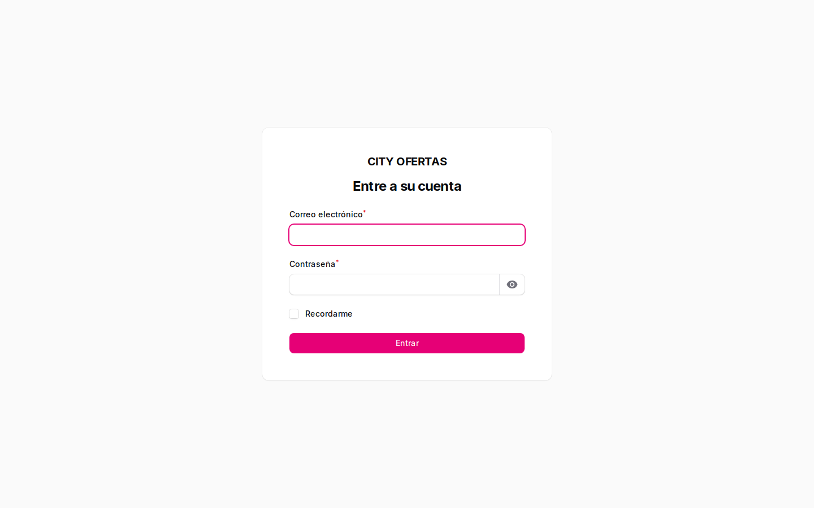
Figura 6. Pantalla de inicio de sesión (HU-002). Criterios: CA-002-1.
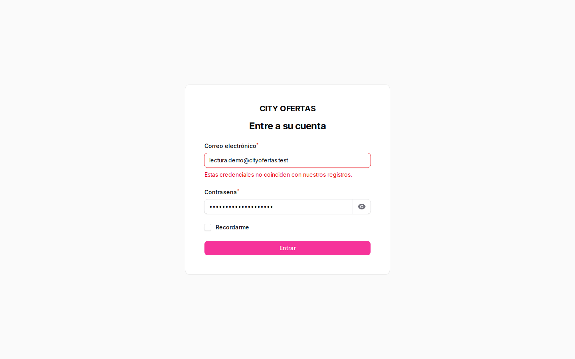
Figura 7. Credenciales incorrectas: mensaje genérico, el intento se contabiliza (CA-002-3).
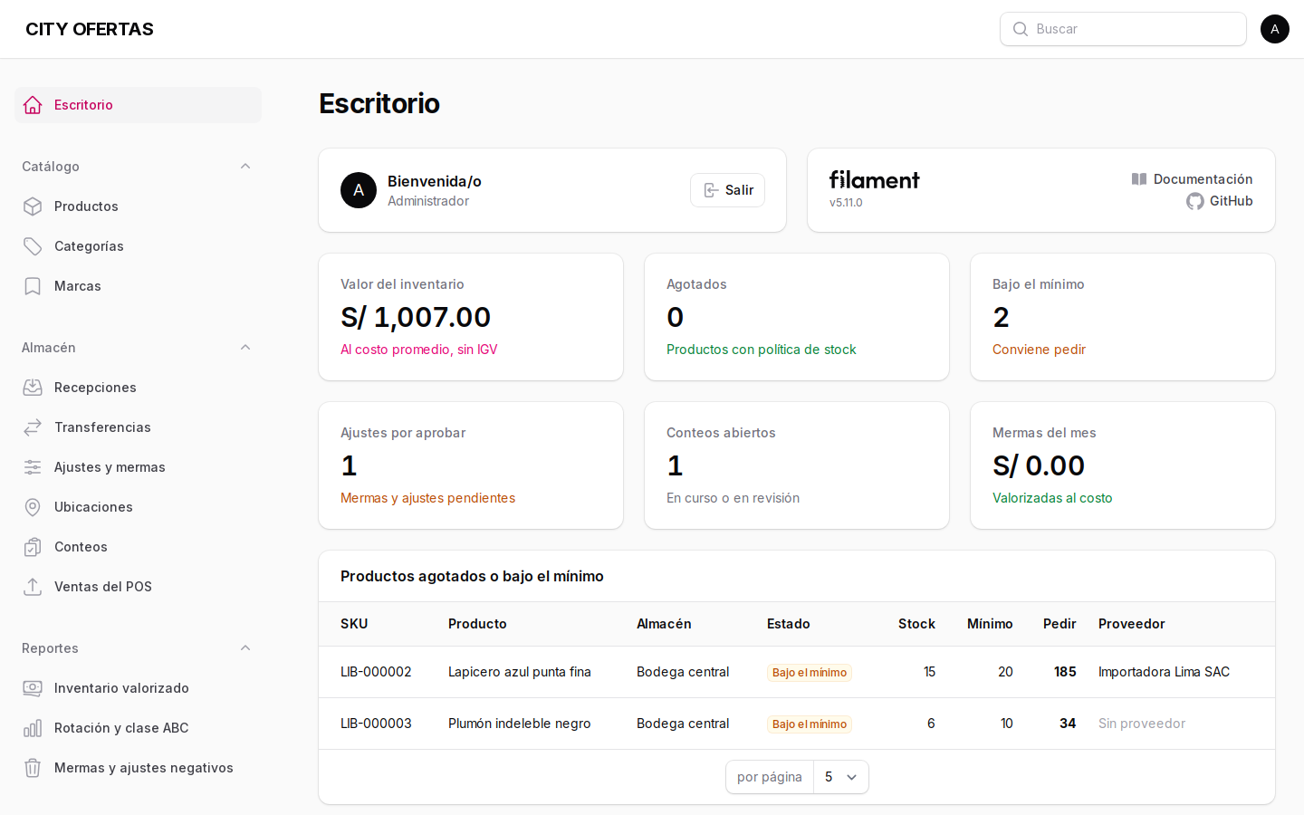
Figura 8. Tablero: valor del inventario, agotados, bajo mínimo, ajustes por aprobar, conteos y mermas (HU-046). Criterios: CA-046-1.
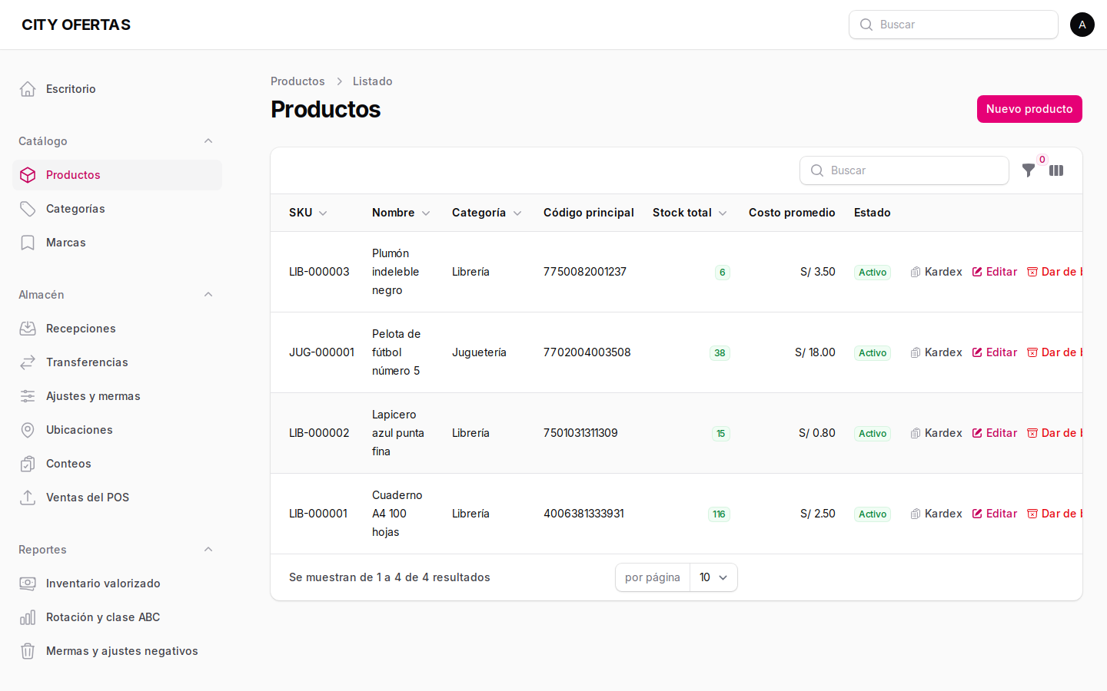
Figura 9. Catálogo de productos con SKU correlativo por categoría (HU-008). Criterios: CA-008-1.
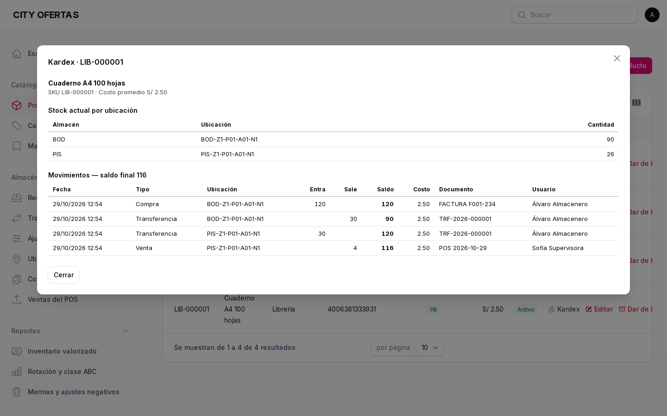
Figura 10. Kardex del producto: stock por ubicación, movimientos y saldo corrido (HU-022). Criterios: CA-022-1.
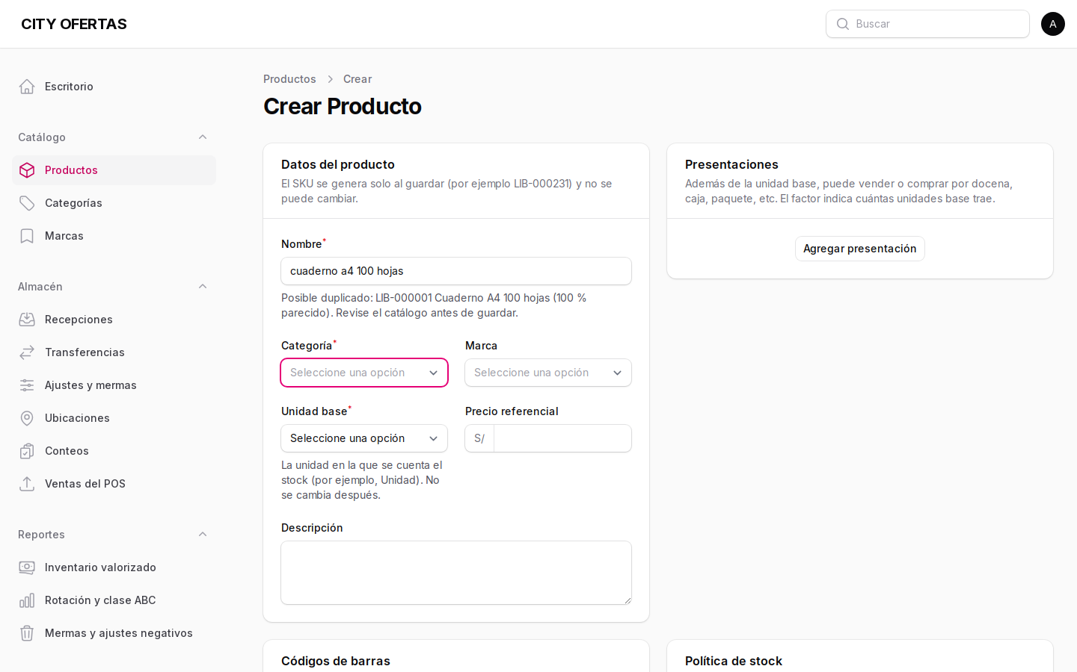
Figura 11. Aviso de posible duplicado antes de guardar (CA-013-3).
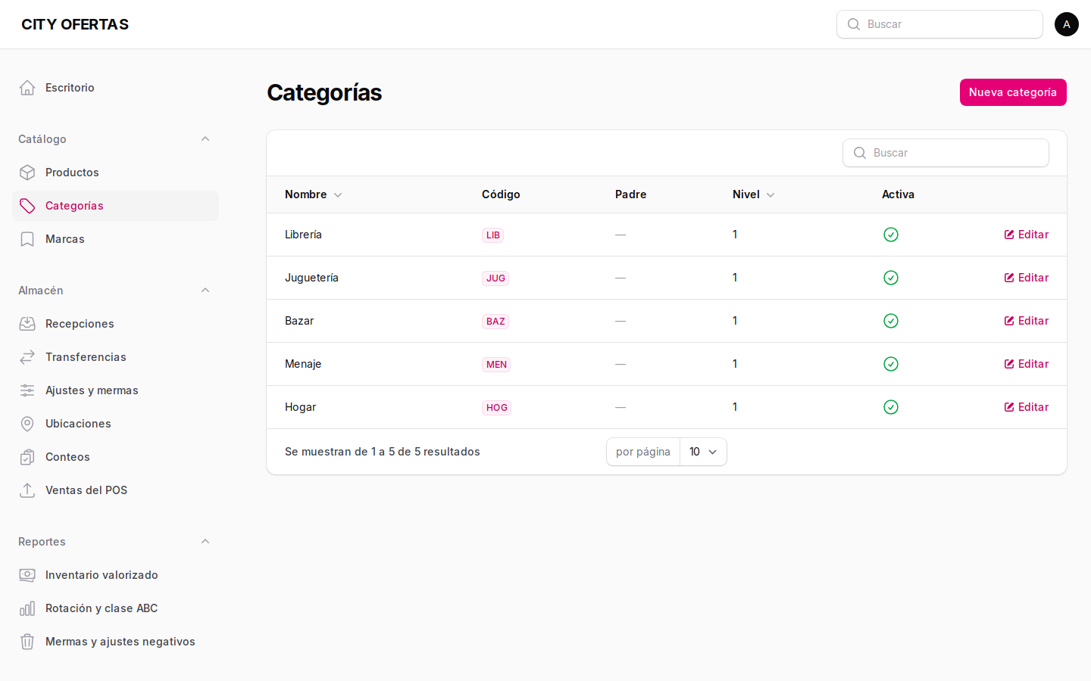
Figura 12. Categorías en tres niveles con código de prefijo (HU-015). Criterios: CA-015-1.
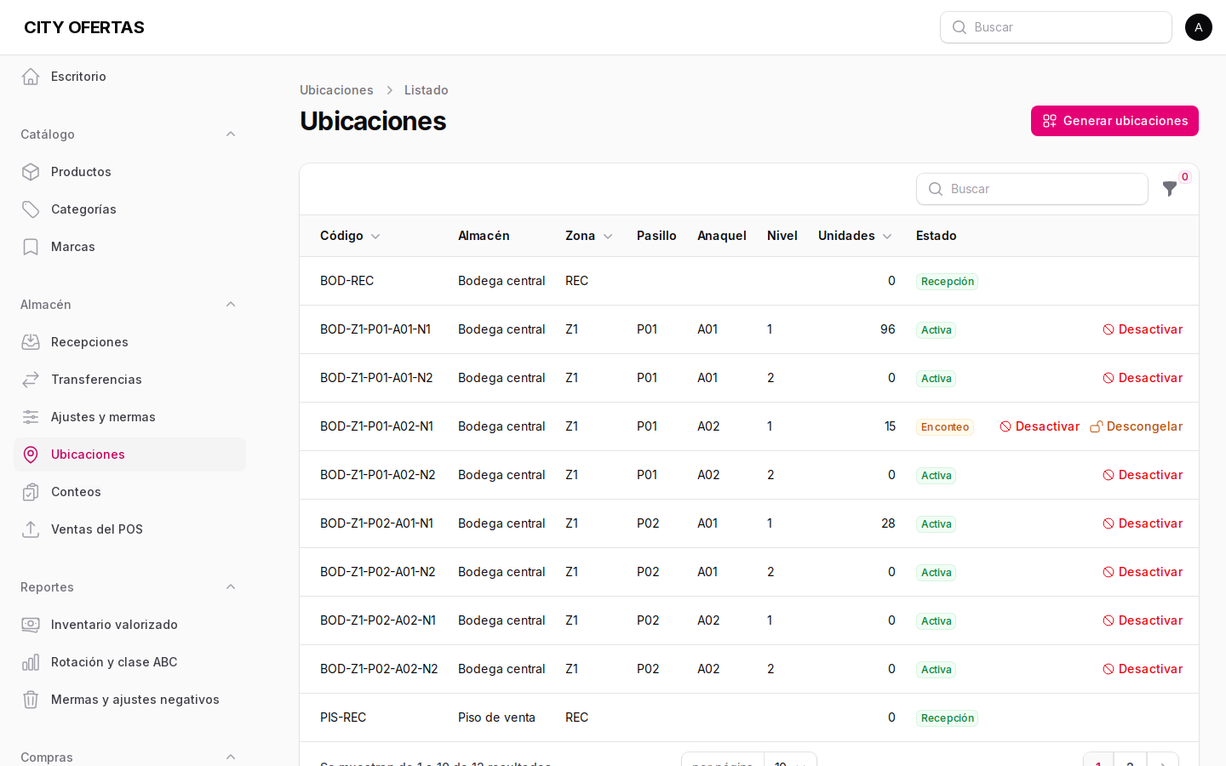
Figura 13. Ubicaciones generadas en lote, con estado congelada/activa (HU-040, HU-041). Criterios: CA-040-1.
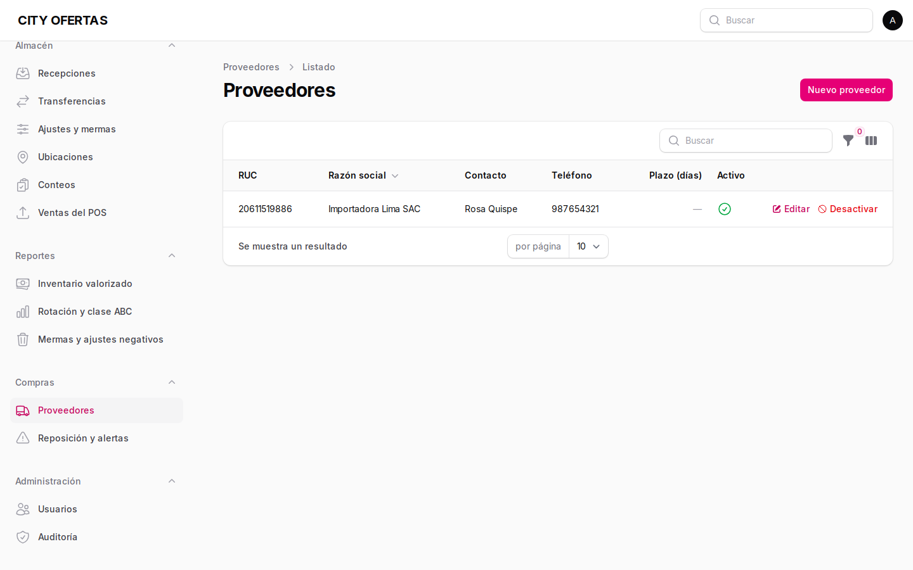
Figura 14. Proveedores con RUC validado (HU-042, HU-043). Criterios: CA-043-1.
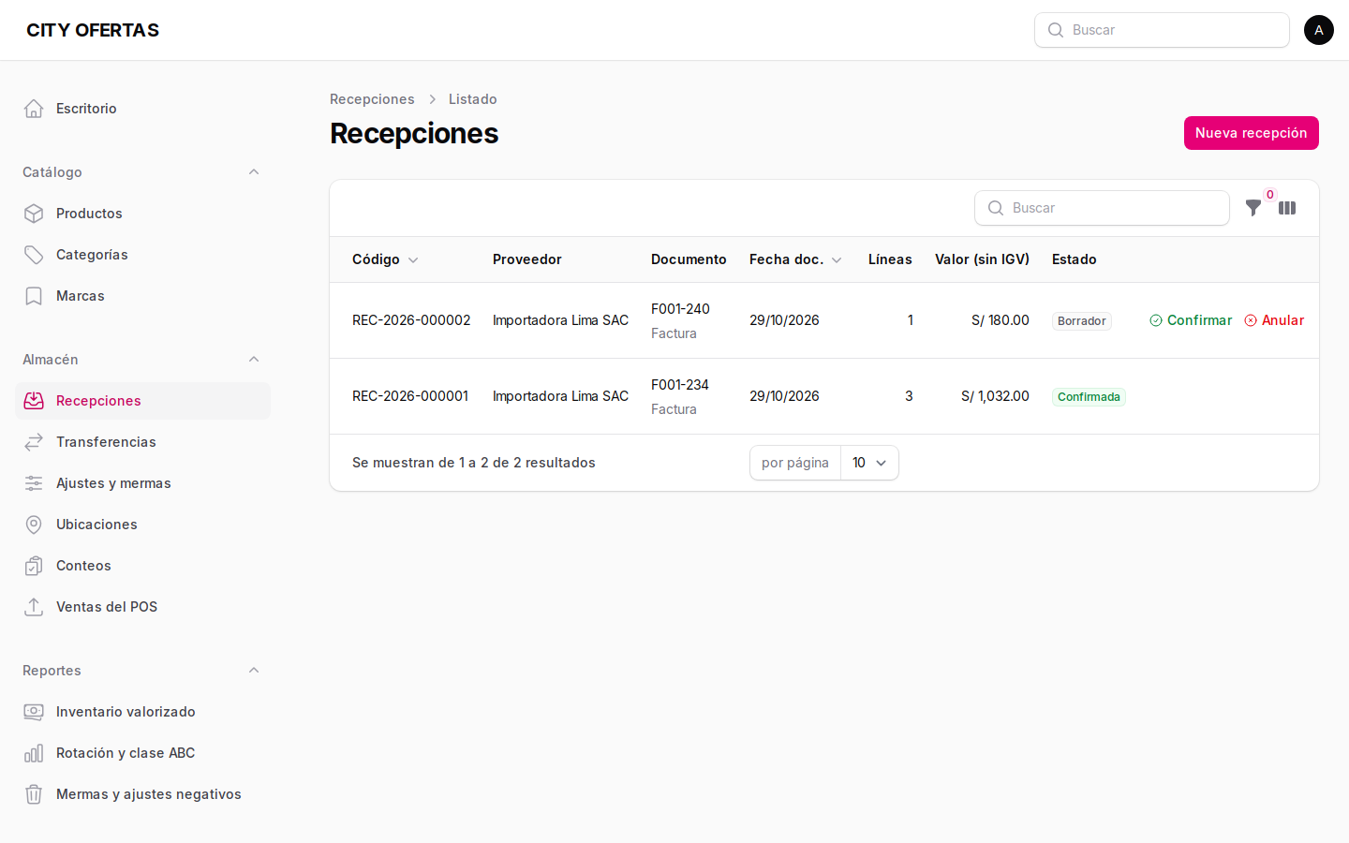
Figura 15. Recepciones: una confirmada y un borrador (HU-024 a HU-027). Criterios: CA-024-1.
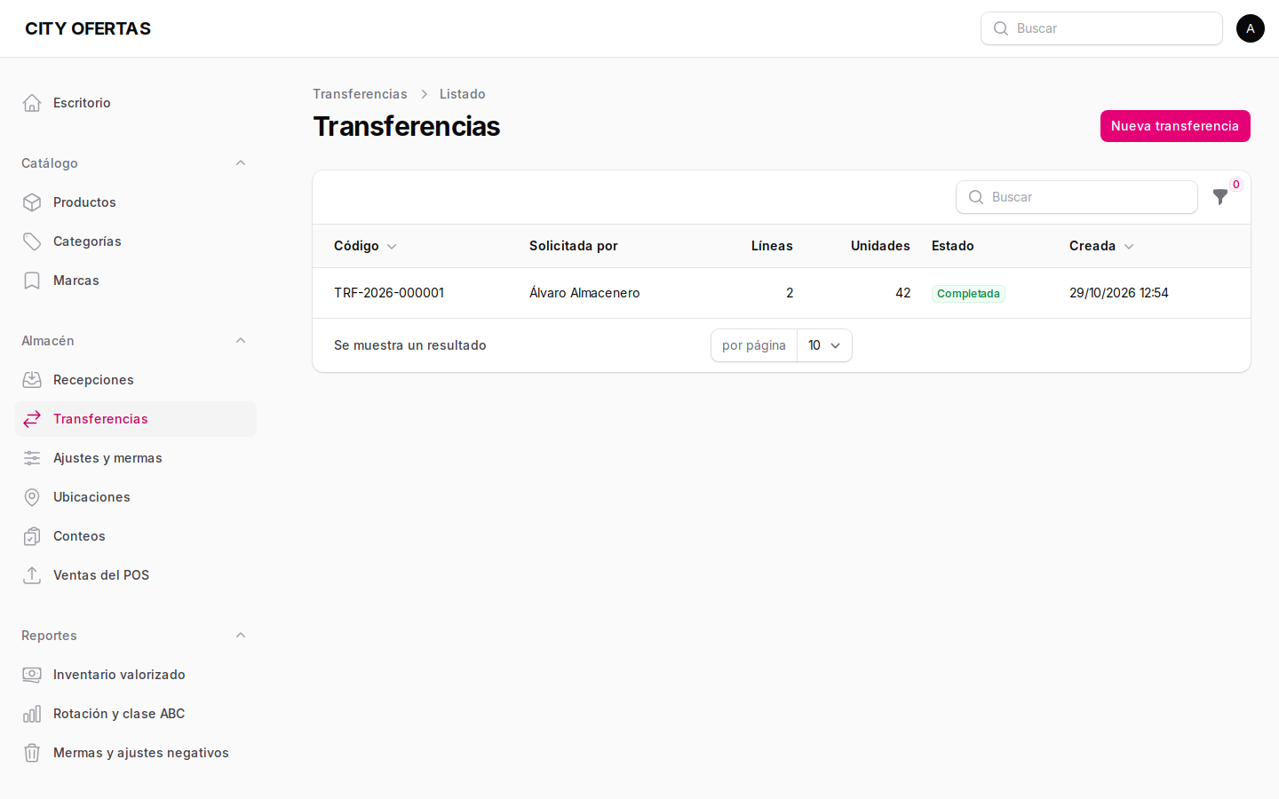
Figura 16. Transferencia completada de BOD a PIS (HU-028). Criterios: CA-028-1.
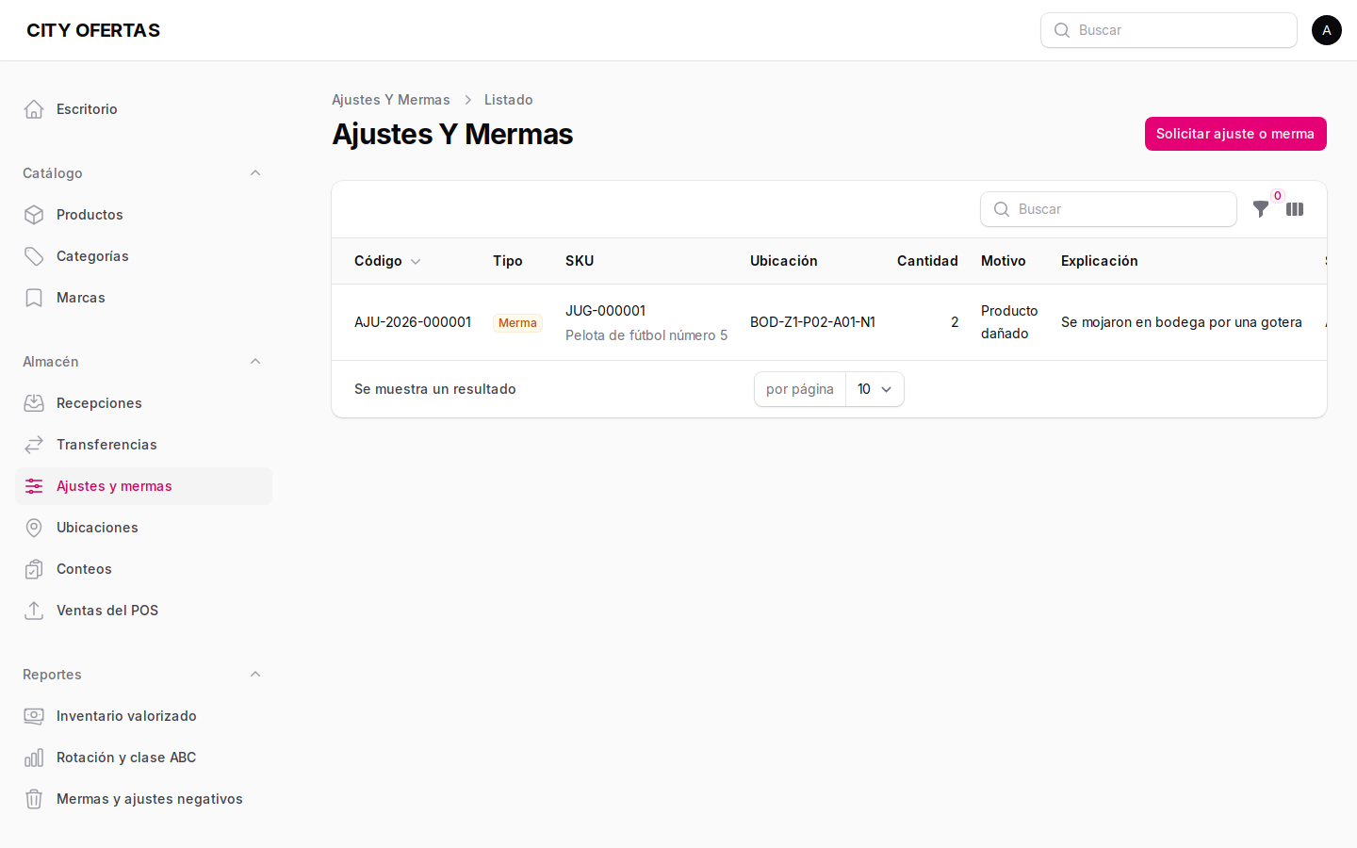
Figura 17. Merma pendiente de aprobación por otra persona (HU-029, HU-030). Criterios: CA-029-1.
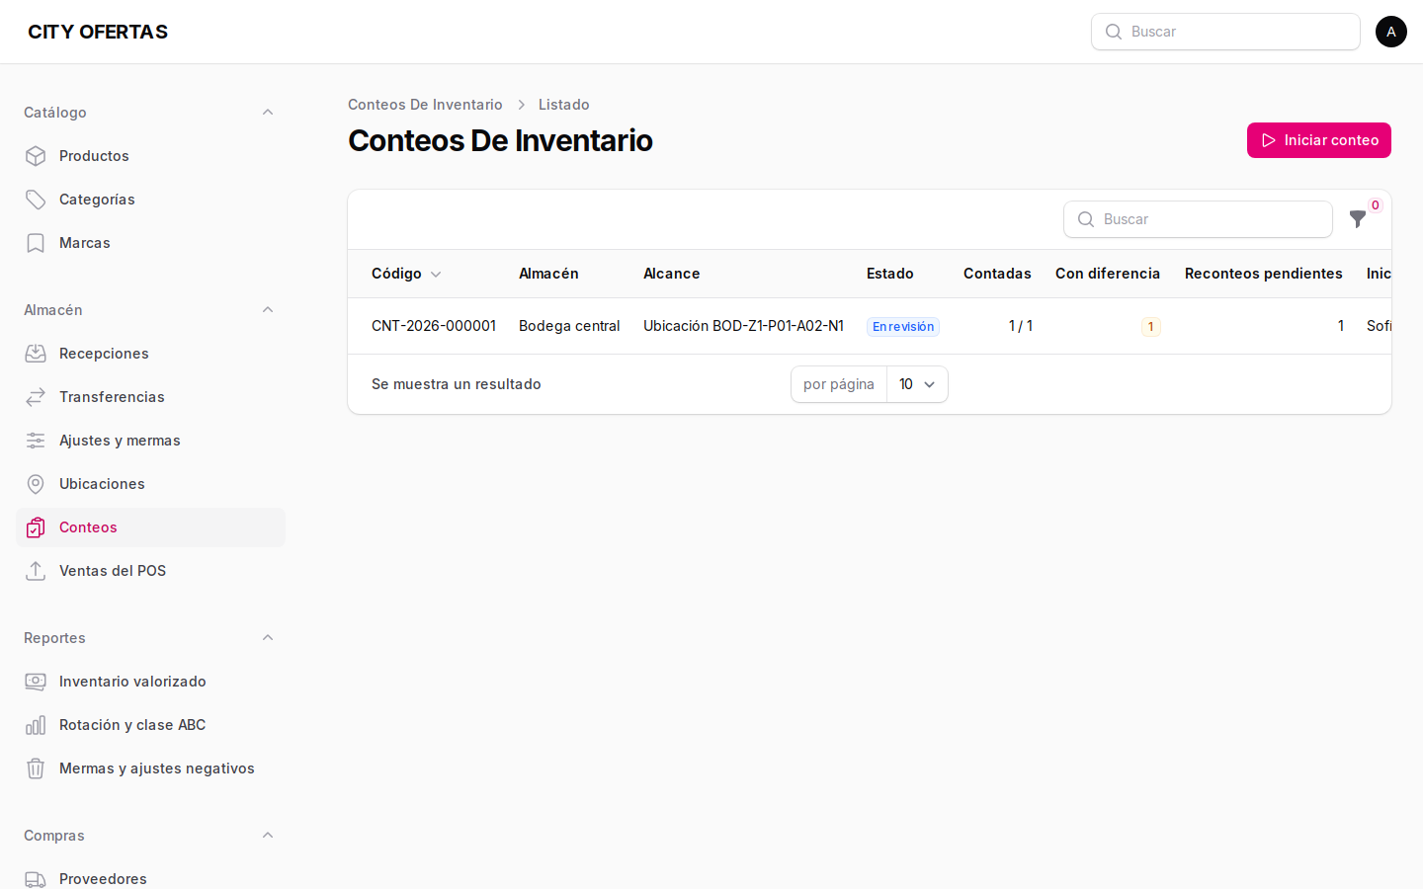
Figura 18. Conteo en revisión con diferencias marcadas (HU-032 a HU-034). Criterios: CA-034-1.
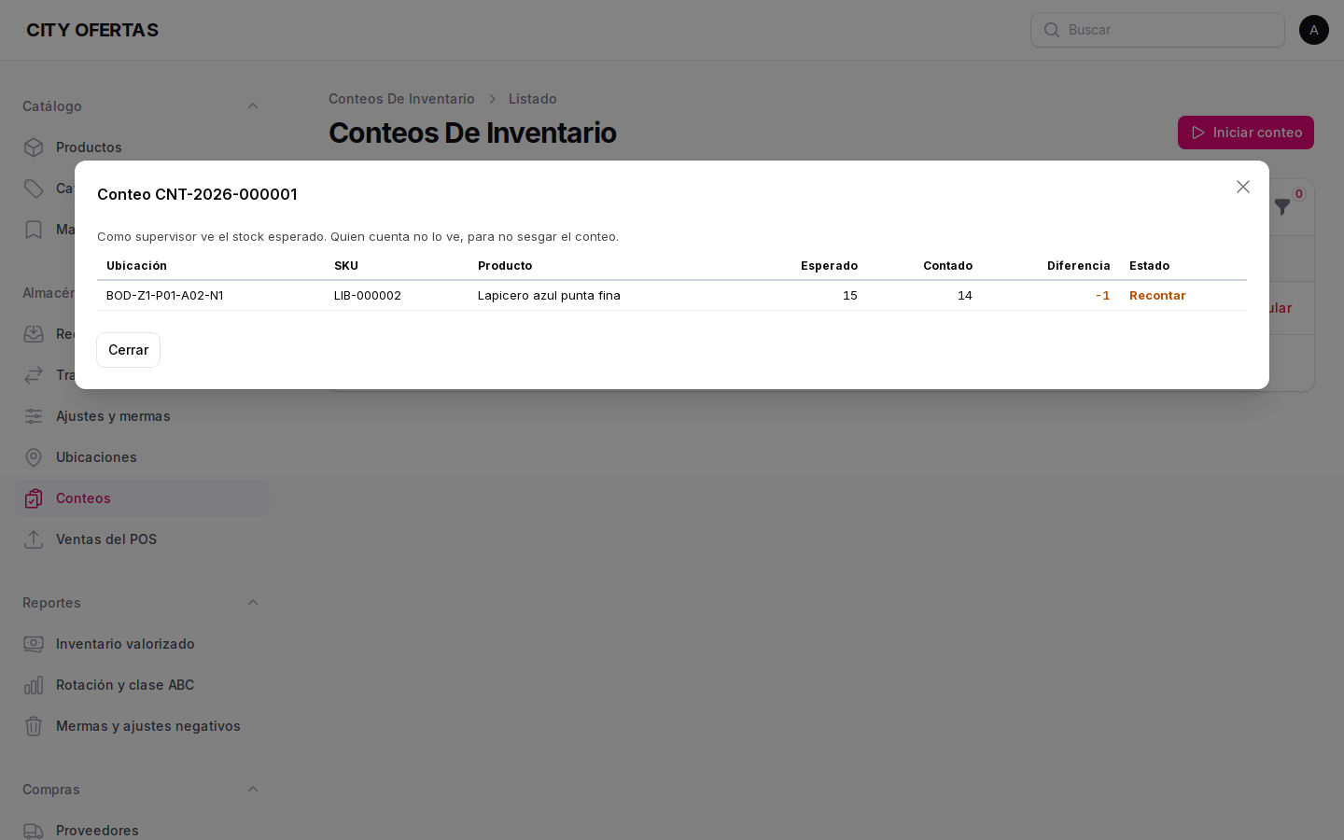
Figura 19. Líneas del conteo vistas por quien tiene counts.close: esperado y diferencia visibles. Criterios: CA-034-1.
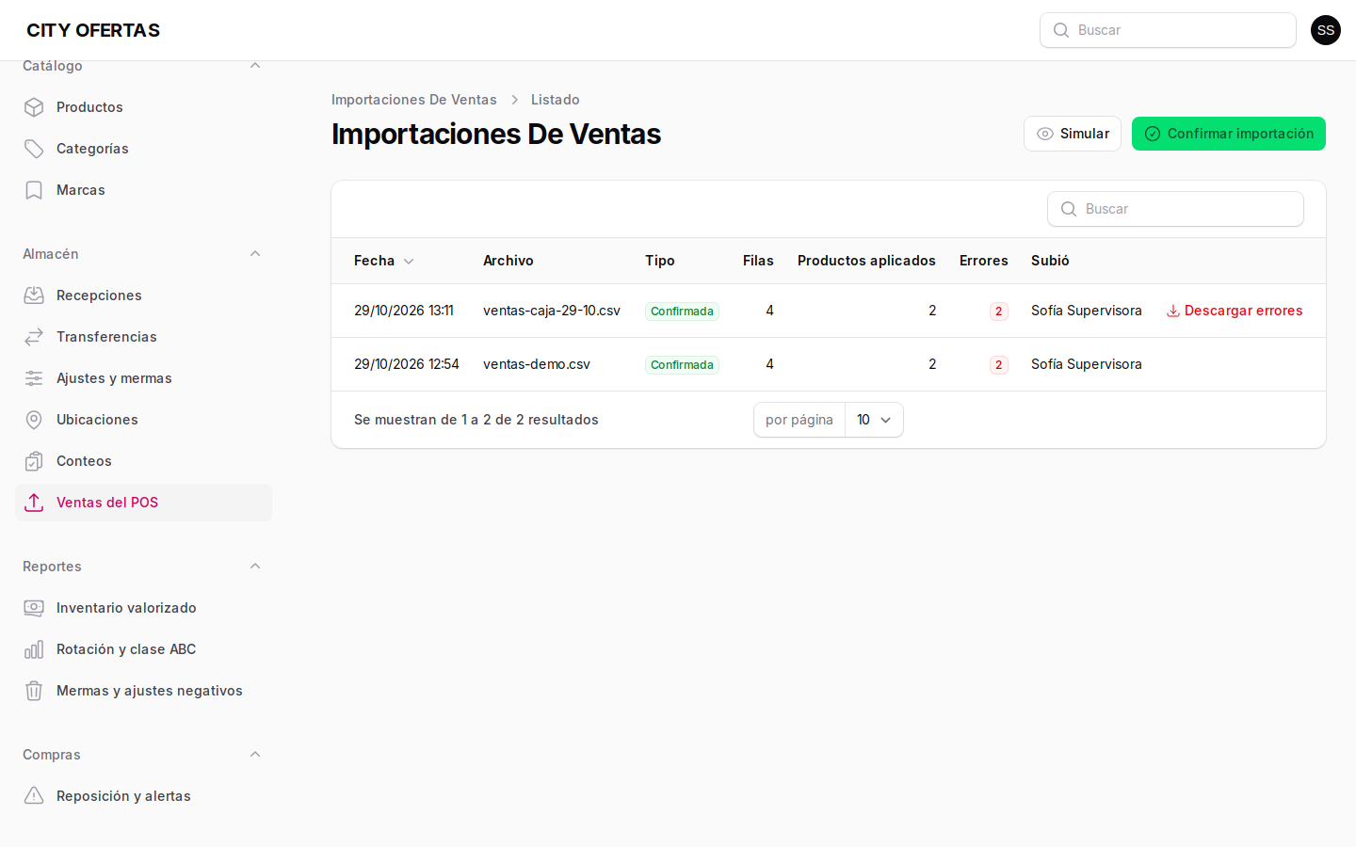
Figura 20. Importación de ventas del POS con filas en error y descarga del reporte (HU-037 a HU-039). Criterios: CA-038-1, CA-039-1.
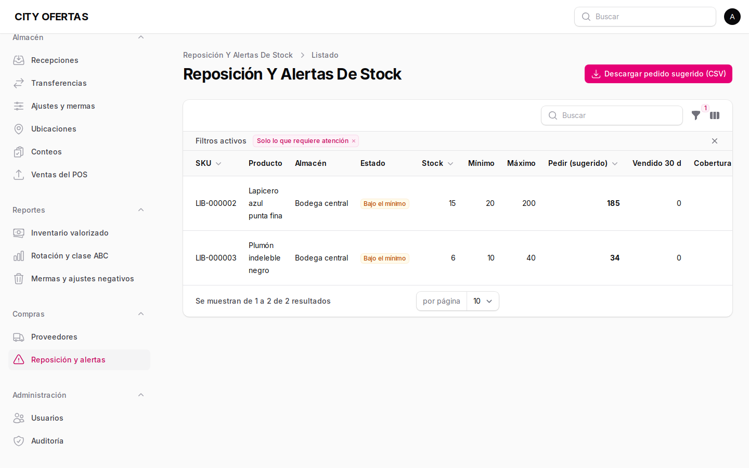
Figura 21. Reposición y alertas con pedido sugerido y botón de descarga (HU-044, HU-045). Criterios: CA-044-1.
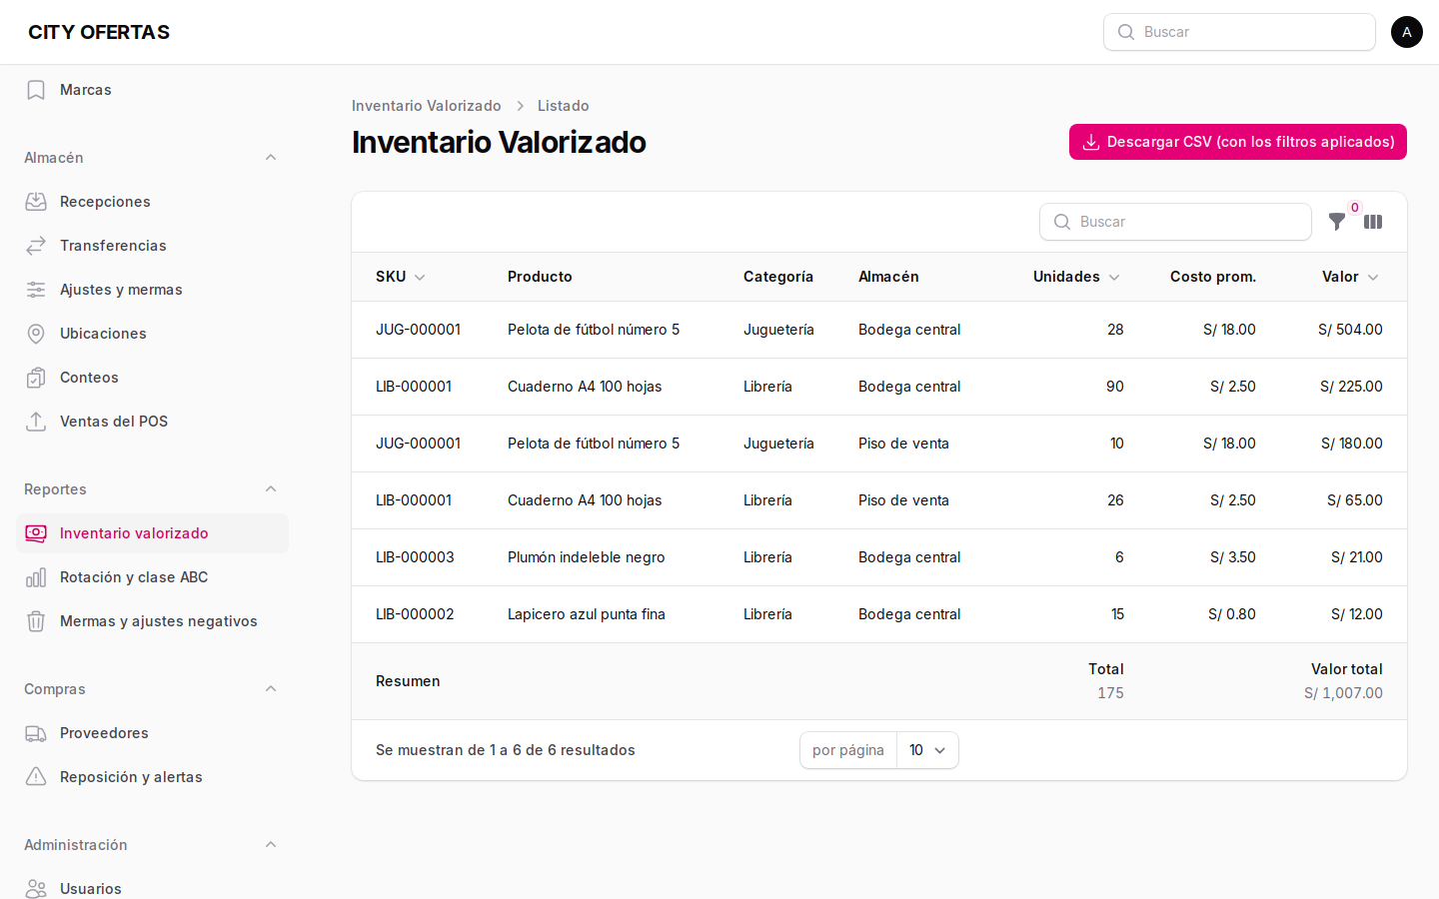
Figura 22. Inventario valorizado por almacén (HU-048). Criterios: CA-048-1.
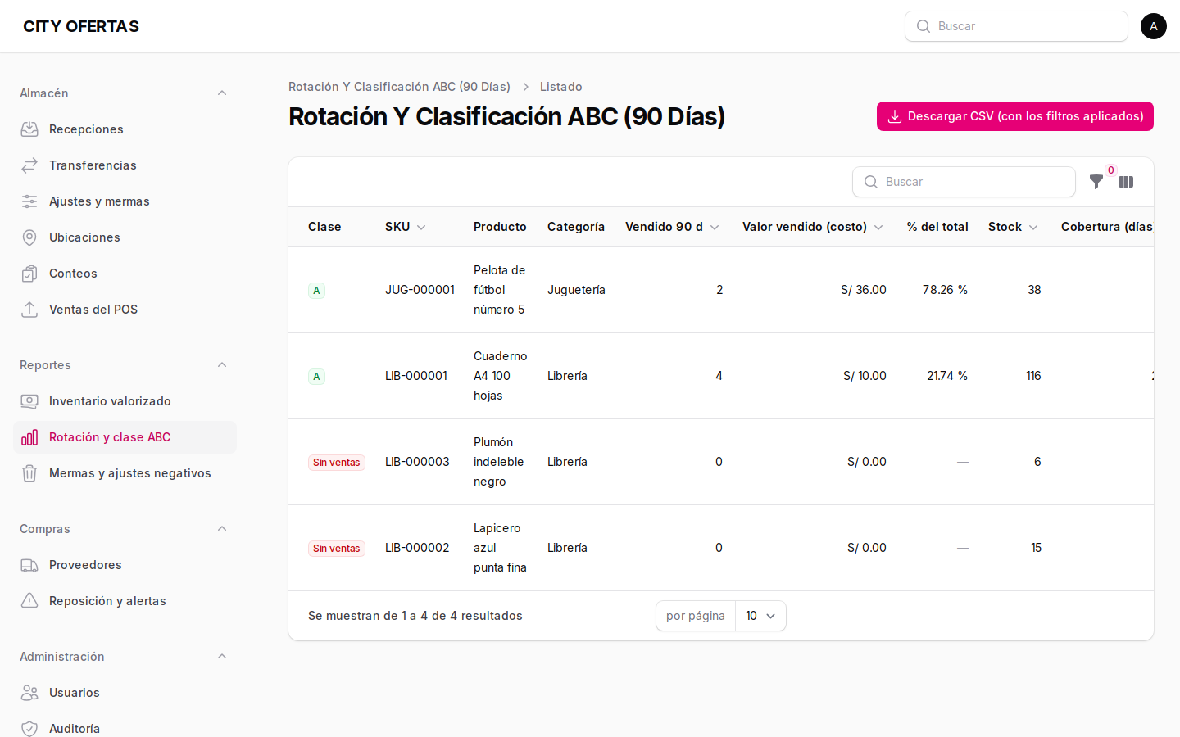
Figura 23. Rotación y clasificación ABC (HU-049). Criterios: CA-049-1.
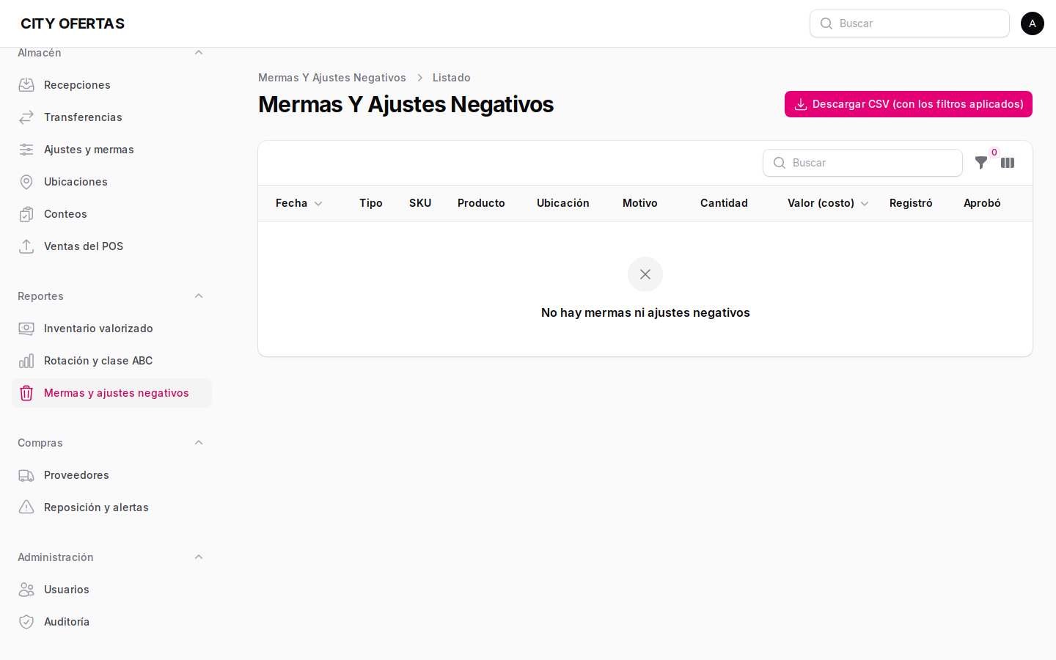
Figura 24. Reporte de mermas y ajustes negativos (HU-050). Criterios: CA-050-1.
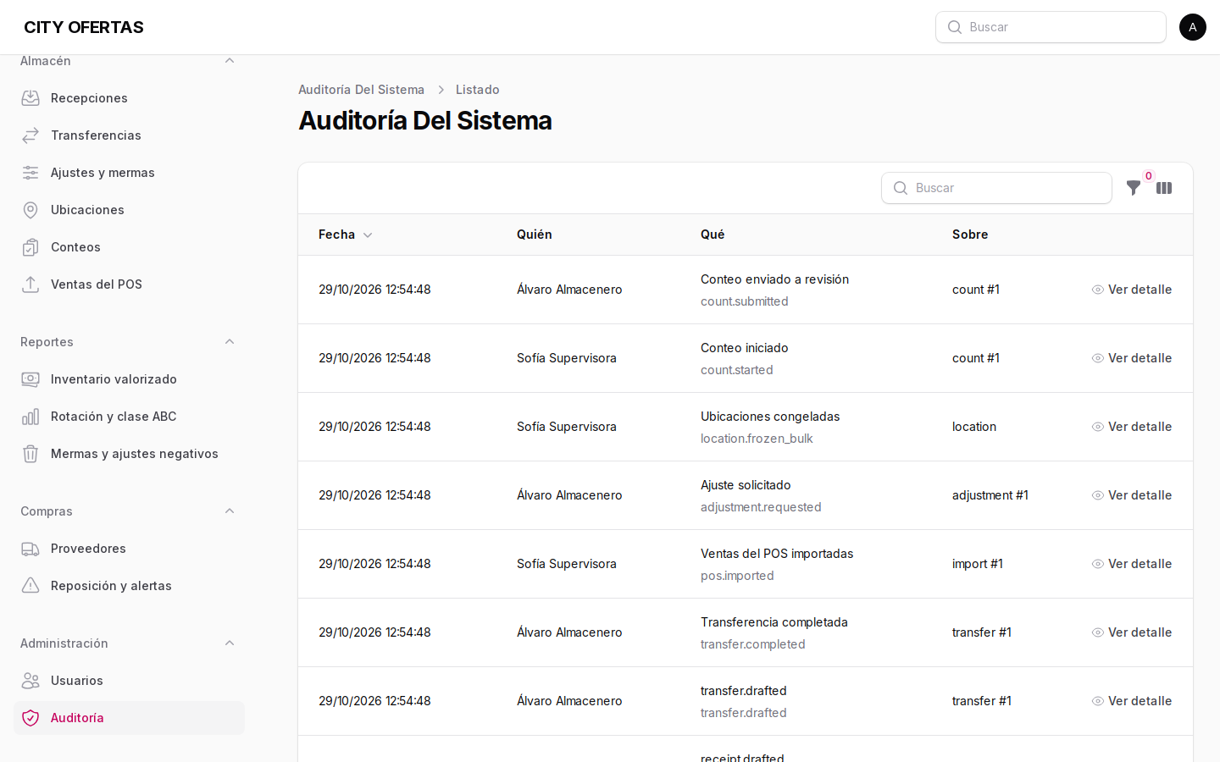
Figura 25. Auditoría inmutable de acciones (HU-007). Criterios: CA-007-1.
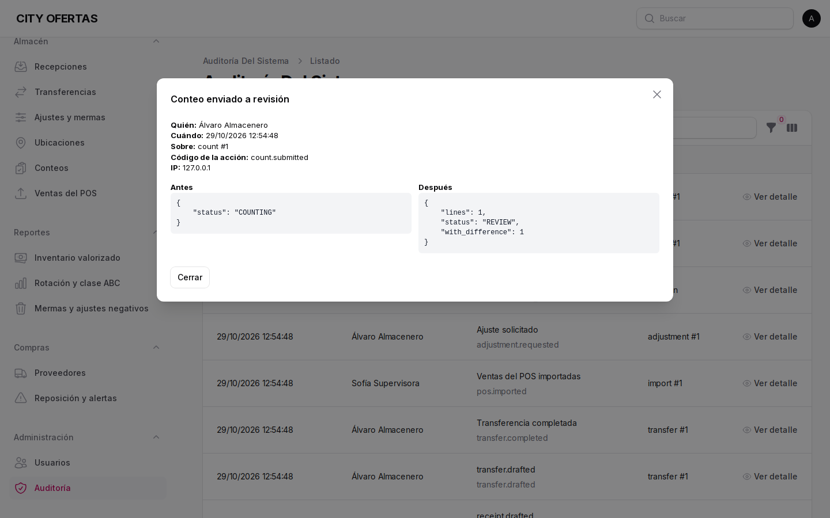
Figura 26. Detalle de auditoría con valores antes y después (CA-007-1).
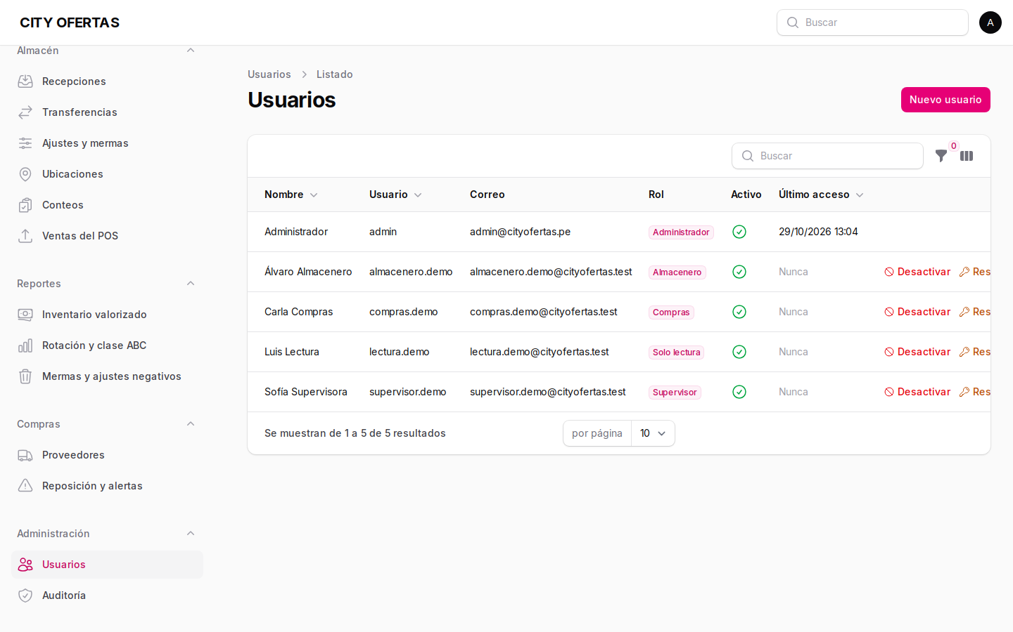
Figura 27. Usuarios y roles (HU-001, HU-003, HU-004). Criterios: CA-004-1.
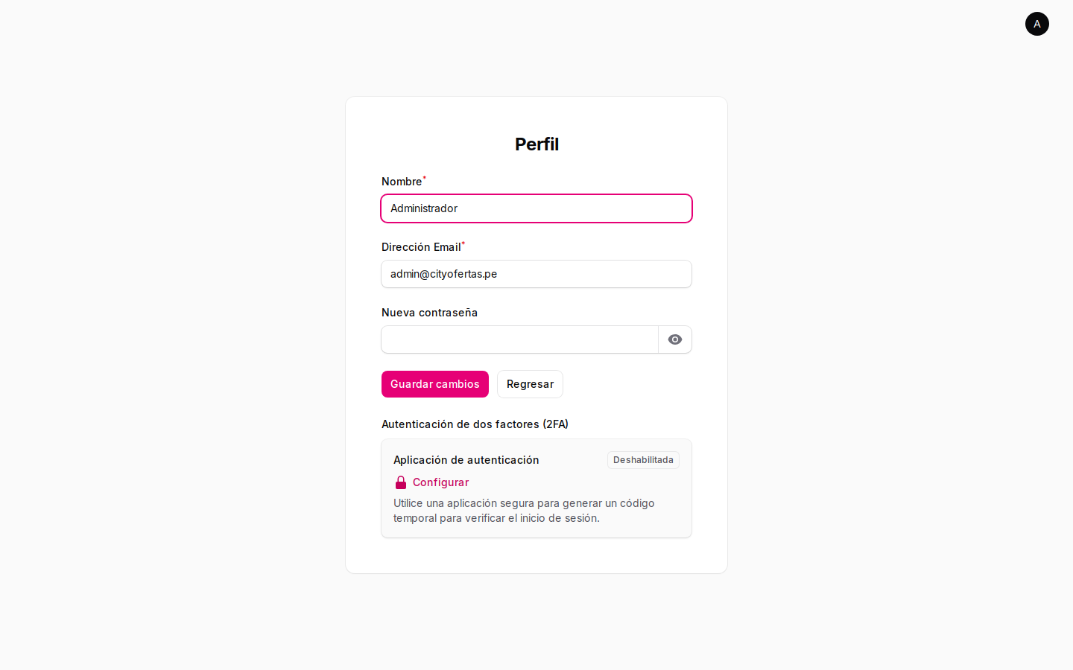
Figura 28. Mi perfil: configuración de la verificación en dos pasos (HU-006). Criterios: CA-006-2.
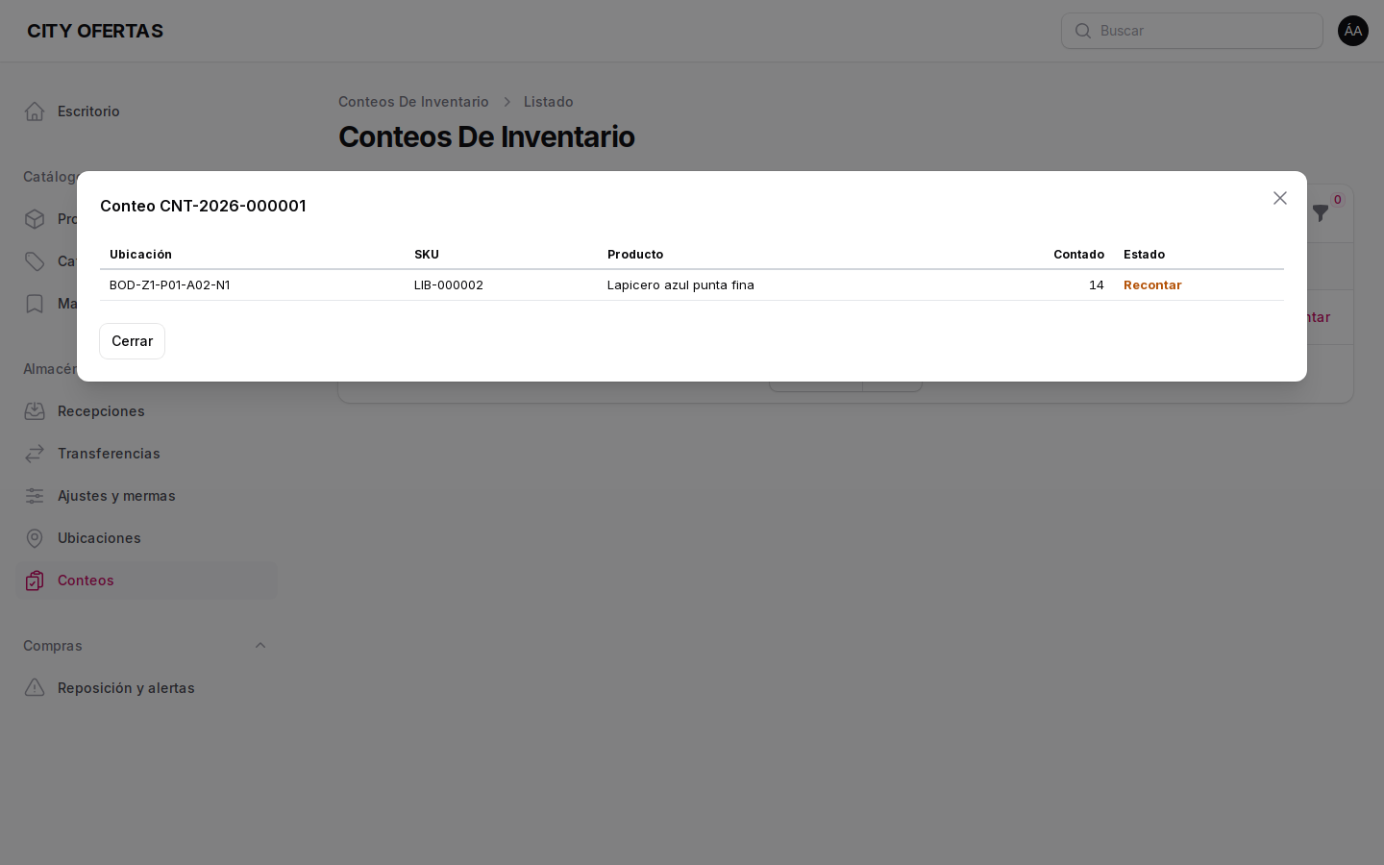
Figura 29. Conteo ciego: el almacenero no ve el esperado ni la diferencia (CA-033-1).
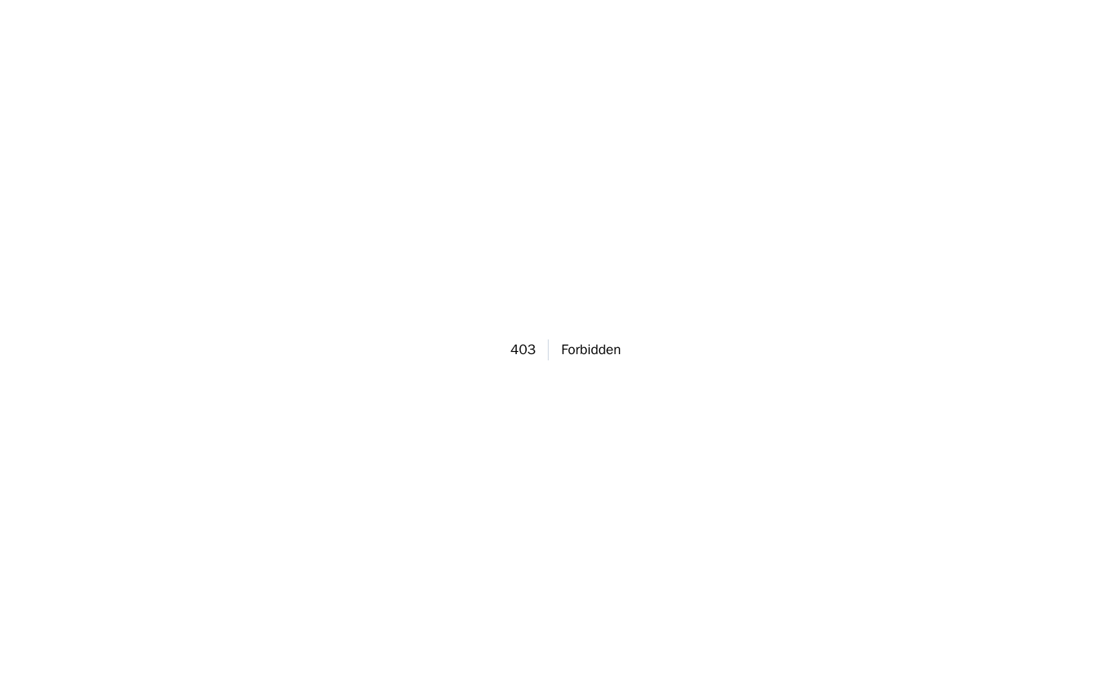
Figura 30. El almacenero no puede crear productos: respuesta HTTP 403 (CA-008-3).
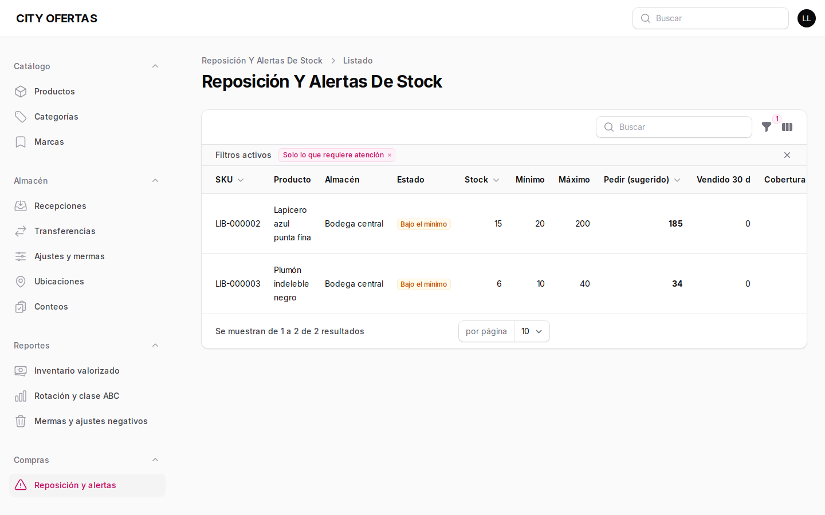
Figura 31. Rol lectura: ve la reposición pero no tiene el botón de descarga (CA-045-4, defecto D03 corregido).
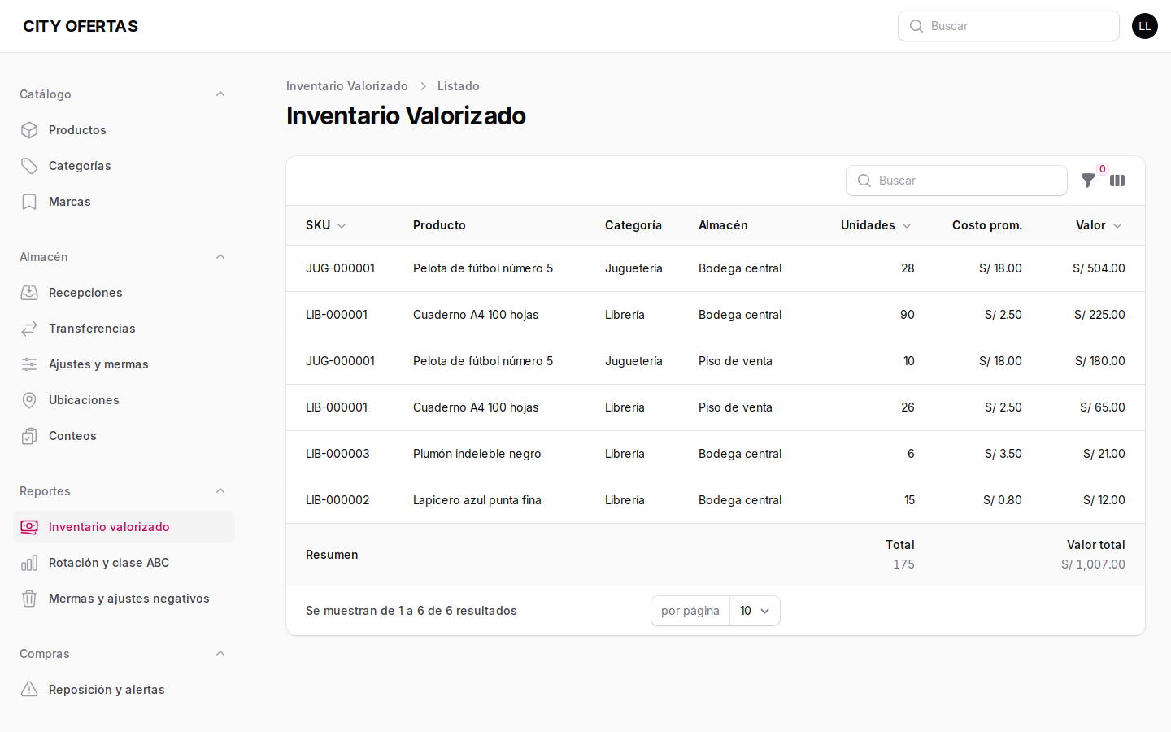
Figura 32. Rol lectura: ve el reporte valorizado sin exportación (CA-051-2).
Figura 33. Rol lectura sin audit.view: respuesta HTTP 403 (CA-007-2).
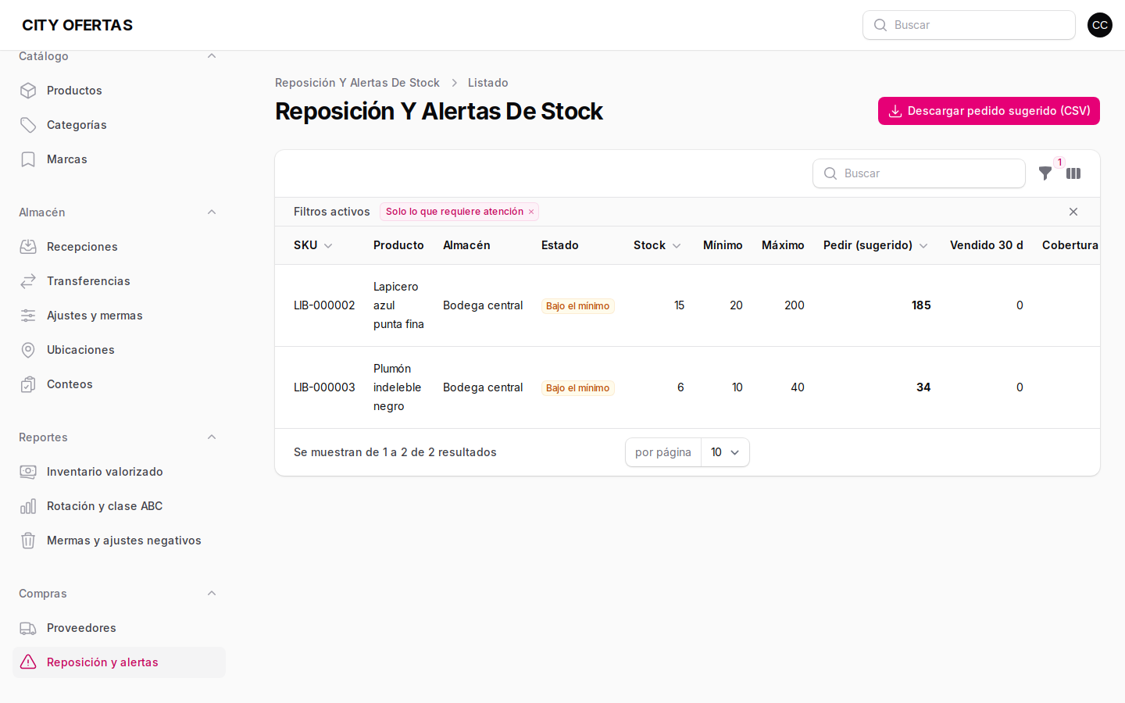
Figura 34. Rol compras: pedido sugerido con descarga habilitada (CA-045-1).
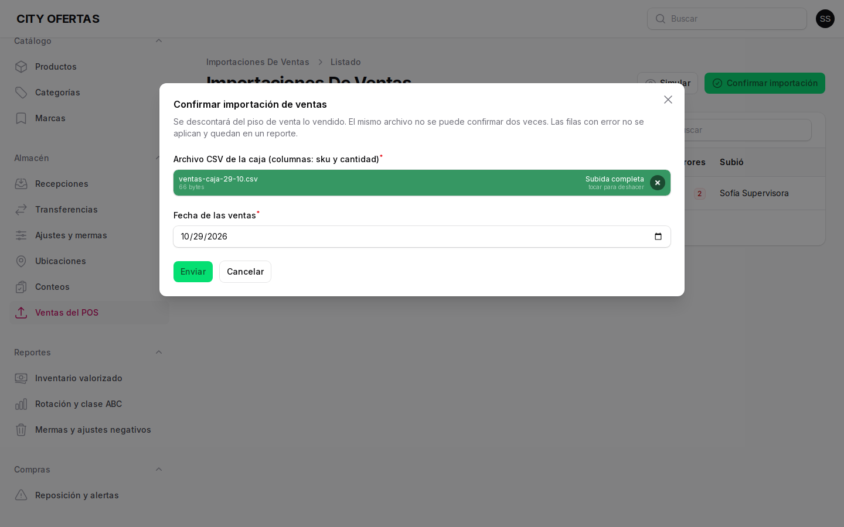
Figura 35. Supervisor subiendo el CSV de la caja desde la pantalla de Ventas del POS (HU-037). Criterios: CA-037-2.
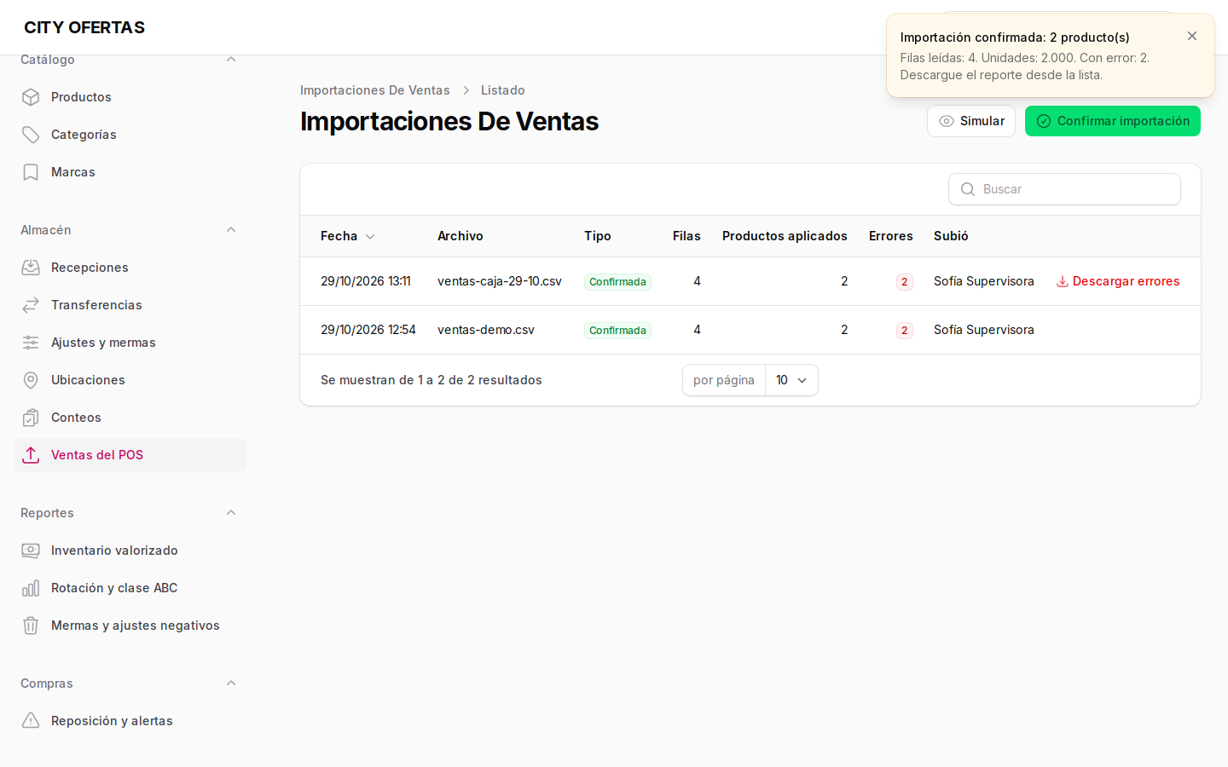
Figura 36. Resultado de la importación: 2 productos aplicados, 2 filas con error y botón «Descargar errores» (CA-037-2, CA-038-1).

9. Defectos detectados y corregidos
Cada defecto se reprodujo primero con una prueba que fallaba (rojo), se corrigió y la misma prueba quedó como regresión (verde).
ID | Severidad | Criterio | Descripción | Corrección | Commit
D01 | Alta | CA-019-4 | Un reintento con el mismo UUID y clave de idempotencia pero cantidad distinta (10 vs 99) se aceptaba como duplicado; el conflicto quedaba oculto. | RecordedMovement::sameContentAs compara tipo, producto, ubicaciones, cantidad y costo; RegisterMovement lanza IDEMPOTENCY_CONFLICT. | d9e1fc1
D02 | Alta | CA-053-2 | Se permitían dos SALDO_INICIAL del mismo producto y ubicación (saldo observado 20.000). | Validación en RegisterMovement (OPENING_BALANCE_EXISTS) e índice único parcial ux_mov_opening_balance en PostgreSQL. | d9e1fc1
D03 | Media | CA-045-4, CA-051-2 | La exportación del pedido sugerido era visible para el rol Lectura sin reports.export y exportaba la vista global. | CsvExport::allowed/authorize: acción oculta y autorización en servidor; los CSV salen de la consulta filtrada de la tabla. | aa0863f
D04 | Media | CA-022-3 | El kardex mostraba solo 500 movimientos sin paginación ni aviso (y los rotulaba como «últimos» cuando eran los primeros). | KardexQuery con página; KardexPage con total y hasMore(); el modal muestra los más recientes y avisa del total. | 106a2d7
D05 | Baja | CA-034 (cierre) | La exactitud del conteo 2/3 se truncaba a 66,66 %. | Redondeo half-up a 2 decimales en CloseCount (66,67 %). | c6e9835
D06 | Media | CA-048-2, CA-050-2 | Los CSV de valorizado, ABC y mermas ignoraban los filtros de la tabla. | exportResponse() usa getFilteredTableQuery / getFilteredSortedTableQuery. | aa0863f
D07 | Media | CA-038-1, CA-038-3 | El reporte de errores del POS no traía el código original y la descarga no verificaba pos.import ni la ruta. | Columna «codigo» en el reporte; descarga solo con pos.import y rutas imports/errors/pos-N.csv. | c6e9835
D08 | Media | CA-013-3 | El formulario de producto no avisaba de posibles duplicados (solo existía la detección en backend). | Aviso en el campo Nombre con SKU, nombre y porcentaje de similitud. | 1a9a528
D09 | Crítica | Entorno de pruebas | Pest ejecutaba migrate:fresh sobre la base de desarrollo wms (DB_DATABASE llegaba por $_SERVER). | <server name="DB_DATABASE" value="wms_test" force="true"/> y candado en TestCase que aborta si la base no termina en _test. | 224318e
D10 | Alta | CA-058-3 | composer.json y composer.lock no declaraban Filament ni Livewire: una instalación limpia no tenía el panel. | Se declaran filament/filament 5.11.0 y livewire/livewire 4.4.8 (la 4.4.7 tenía un aviso de seguridad); composer audit sin hallazgos. | d7016d0
D11 | Alta | CA-061-3 | La imagen nueva de la app no arrancaba con Octane (sin permiso para escribir public/frankenphp-worker.php). | FrankenPHP clásico (frankenphp php-server); puerto 8080 publicado; worker y scheduler sin chequeo HTTP. | 8c6c57f
D12 | Media | CA-038-1 | Los reportes de errores del POS se guardaban dentro del contenedor y se perdían al recrearlo. | Volumen persistente appstorage para storage/app. | 034d6dd
D13 | Media | CA-057-3 | Deptrac no analizaba la presentación (app/Filament) y las reglas de arquitectura no cubrían Locations, Suppliers ni Operations. | deptrac.yaml incluye app/Filament (0 violaciones, 1583 dependencias); reglas arch para los 7 módulos y para Filament. | 2b9b2e2

9.1 Observación abierta
El reporte de errores del POS solo se genera cuando la importación se hace desde la pantalla (el caso de uso no lo persiste). Para importaciones hechas por otras vías no aparece el botón de descarga. Se recomienda mover la generación del reporte al caso de uso.

10. Criterios no verificados en este corte
Criterio | Historia | Criterio de aceptación | Estado | Motivo
CA-023-1 | HU-023 | Reconciliación programada | Pendiente de implementar | Pendiente de implementar (Bloque B): reconciliación programada.
CA-023-2 | HU-023 | Diferencia detectada | Pendiente de implementar | Pendiente de implementar (Bloque B).
CA-023-3 | HU-023 | Fallo del proceso | Pendiente de implementar | Pendiente de implementar (Bloque B).
CA-047-1 | HU-047 | Aviso externo programado | Pendiente de implementar | Fuera del alcance de la fase inicial (notificaciones externas).
CA-047-2 | HU-047 | Fallo del proveedor externo | Pendiente de implementar | Fuera del alcance de la fase inicial.
CA-047-3 | HU-047 | Sin alertas o duplicados | Pendiente de implementar | Fuera del alcance de la fase inicial.
CA-052-1 | HU-052 | Simular catálogo masivo | Pendiente de implementar | Pendiente de implementar (Bloque B): importador masivo de productos.
CA-052-2 | HU-052 | Filas inválidas | Pendiente de implementar | Pendiente de implementar (Bloque B).
CA-052-3 | HU-052 | Confirmar y reintentar | Pendiente de implementar | Pendiente de implementar (Bloque B).
CA-054-1 | HU-054 | Escaneo en cámara | Pendiente de implementar | Pendiente de implementar (Bloque B): escaneo con cámara.
CA-054-2 | HU-054 | Permiso o contexto inválido | Pendiente de implementar | Pendiente de implementar (Bloque B).
CA-054-3 | HU-054 | Código desconocido | Pendiente de implementar | Pendiente de implementar (Bloque B).
CA-055-1 | HU-055 | Trabajo sin conexión | Pendiente de implementar | Fuera del alcance de la fase inicial (operación sin conexión).
CA-055-2 | HU-055 | Reintento de sincronización | Pendiente de implementar | Fuera del alcance de la fase inicial.
CA-055-3 | HU-055 | Conflicto al sincronizar | Pendiente de implementar | Fuera del alcance de la fase inicial.
CA-056-1 | HU-056 | Recepción móvil | Pendiente de implementar | Fuera del alcance de la fase inicial (captura móvil optimizada).
CA-056-2 | HU-056 | Conteo ciego móvil | Pendiente de implementar | Fuera del alcance de la fase inicial.
CA-056-3 | HU-056 | Entrada inválida o duplicada | Pendiente de implementar | Fuera del alcance de la fase inicial.
CA-059-1 | HU-059 | Pipeline en repositorio remoto | Caso específico no ejecutado | Requiere ejecutar el workflow en GitHub (push al repositorio remoto). Pendiente de autorización del equipo.
CA-059-2 | HU-059 | Fallo de calidad | Caso específico no ejecutado | Requiere el pipeline remoto y la protección de rama. Pendiente.
CA-059-3 | HU-059 | Mutación y evidencia | Caso específico no ejecutado | Pendiente: medir MSI con Infection y publicar el resultado.
CA-060-1 | HU-060 | Respaldo diario | Pendiente de implementar | Pendiente (Bloque E): respaldos automáticos de PostgreSQL.
CA-060-2 | HU-060 | Restauración controlada | Pendiente de implementar | Pendiente (Bloque E): prueba de restauración documentada.
CA-060-3 | HU-060 | Fallo de respaldo | Pendiente de implementar | Pendiente (Bloque E).
CA-061-1 | HU-061 | Despliegue seguro | Caso específico no ejecutado | Pendiente (Bloque E): despliegue con dominio real y HTTPS.
CA-061-2 | HU-061 | Configuración insegura | Caso específico no ejecutado | Pendiente (Bloque E): checklist de publicación.
CA-061-3 | HU-061 | Recuperación del servicio | Caso específico no ejecutado | Pendiente (Bloque E).
CA-062-1 | HU-062 | Carga reproducible | Pendiente de implementar | Pendiente (Bloque D): pruebas de rendimiento con datos de carga y umbrales.
CA-062-2 | HU-062 | Escaneo de seguridad | Pendiente de implementar | Pendiente (Bloque D): OWASP ZAP baseline contra el entorno local.
CA-062-3 | HU-062 | Incumplimiento de umbral | Pendiente de implementar | Pendiente (Bloque D).
CA-063-1 | HU-063 | Evaluación de calidad | Pendiente de implementar | Pendiente (Bloque D): matriz ISO/IEC 25010 con métricas medidas.
CA-063-2 | HU-063 | Encuesta SUS | Pendiente de implementar | Pendiente (Bloque D): plantilla y cálculo SUS.
CA-063-3 | HU-063 | Datos incompletos | Pendiente de implementar | Pendiente (Bloque D).

11. Conclusiones de la ejecución
- Se verificaron 158 de los 191 criterios (antes 42), con 384 pruebas y 2025 aserciones sin fallas.
- Los tres defectos abiertos al inicio (D01, D02, D03) están corregidos y protegidos con pruebas de regresión.
- Las pruebas detectaron además diez problemas no reportados (D04 a D13), entre ellos uno crítico de entorno que borraba la base de desarrollo y dos que impedían instalar o arrancar el sistema en una PC nueva.
- Los criterios restantes dependen de funcionalidades aún no implementadas (HU-023, HU-052, HU-054), de la operación (respaldos, despliegue, CI remoto, rendimiento, ZAP, SUS e ISO 25010) o están fuera del alcance de la fase inicial (HU-047, HU-055, HU-056).
- «Conforme en integración» demuestra que el sistema cumple los escenarios con datos controlados; la aceptación final requiere la revisión del dueño del producto con datos reales.

12. Acta de aceptación
Los abajo firmantes declaran haber revisado la ejecución descrita y su evidencia. La aceptación aplica a los criterios marcados como conformes en este documento.
Rol | Nombre | Decisión (Acepta / Acepta con observaciones / No acepta) | Firma y fecha
Dueño del producto | Gerencia de CITY OFERTAS IMPORTADORA E.I.R.L.
Equipo de calidad
Equipo de desarrollo | Torres Cavero Luis Augusto
Docente | Dr. Iván Michell Castillo Jiménez

Anexo A. Archivos de prueba de aceptación
Archivo | Criterios
tests/Acceptance/CatalogAcceptanceTest.php | 19
tests/Acceptance/CountsAndPosAcceptanceTest.php | 21
tests/Acceptance/IamAcceptanceTest.php | 15
tests/Acceptance/KardexAcceptanceTest.php | 3
tests/Acceptance/OpeningBalanceAcceptanceTest.php | 3
tests/Acceptance/OperationsAcceptanceTest.php | 17
tests/Acceptance/QualityToolingAcceptanceTest.php | 6
tests/Acceptance/StockControlAcceptanceTest.php | 31
tests/Feature/Inventory/PostgresLedgerTest.php | 2
tests/Unit/Inventory/RegisterMovementTest.php | 2

Anexo B. Glosario de roles y permisos
Los permisos se consultan siempre con can('permiso'), nunca por nombre de rol; el detalle está en app/Modules/Iam/Domain/Permissions.php.

